

**Aprende Python**

**Sergio Delgado Quintero**

**01 de abril de 2022**

|  |  |  |
| --- | --- | --- |
|  | Core | |
| **1** | **Introducción 3**  1.1 Hablando con la máquina . . . . . . . . . . . . . . . . . . . . . . . . . . . . 3 | |
|  | 1.2 Algo de historia . . . . . . . . . . . . . . . . . . . . . . . . . . . . . . . . . | 7 |
|  | 1.3 Python . . . . . . . . . . . . . . . . . . . . . . . . . . . . . . . . . . . . . . | 13 |
| **2** | **Entornos de desarrollo** | **21** |
|  | 2.1 Thonny . . . . . . . . . . . . . . . . . . . . . . . . . . . . . . . . . . . . . . | 22 |
|  | 2.2 Contexto real . . . . . . . . . . . . . . . . . . . . . . . . . . . . . . . . . . . | 27 |
| **3** | **Tipos de datos** | **37** |
|  | 3.1 Datos . . . . . . . . . . . . . . . . . . . . . . . . . . . . . . . . . . . . . . . | 38 |
|  | 3.2 Números . . . . . . . . . . . . . . . . . . . . . . . . . . . . . . . . . . . . . | 49 |
|  | 3.3 Cadenas de texto . . . . . . . . . . . . . . . . . . . . . . . . . . . . . . . . . | 64 |
| **4** | **Control de flujo** | **89** |
|  | 4.1 Condicionales . . . . . . . . . . . . . . . . . . . . . . . . . . . . . . . . . . . | 90 |
|  | 4.2 Bucles . . . . . . . . . . . . . . . . . . . . . . . . . . . . . . . . . . . . . . . | 107 |
| **5** | **Estructuras de datos** | **119** |
|  | 5.1 Listas . . . . . . . . . . . . . . . . . . . . . . . . . . . . . . . . . . . . . . . | 120 |
|  | 5.2 Tuplas . . . . . . . . . . . . . . . . . . . . . . . . . . . . . . . . . . . . . . | 147 |
|  | 5.3 Diccionarios . . . . . . . . . . . . . . . . . . . . . . . . . . . . . . . . . . . | 154 |
|  | 5.4 Conjuntos . . . . . . . . . . . . . . . . . . . . . . . . . . . . . . . . . . . . . | 172 |
|  | 5.5 Ficheros . . . . . . . . . . . . . . . . . . . . . . . . . . . . . . . . . . . . . . | 179 |
| **6** | **Modularidad** | **187** |
|  | 6.1 Funciones . . . . . . . . . . . . . . . . . . . . . . . . . . . . . . . . . . . . . | 188 |
|  | 6.2 Objetos y Clases . . . . . . . . . . . . . . . . . . . . . . . . . . . . . . . . . | 228 |
|  | 6.3 Excepciones . . . . . . . . . . . . . . . . . . . . . . . . . . . . . . . . . . . | 256 |
|  | 6.4 Módulos . . . . . . . . . . . . . . . . . . . . . . . . . . . . . . . . . . . . . | 263 |

i 7 Procesamiento de texto 270

7.1 string 270

8 Ciencia de datos 275

8.1 jupyter 275

8.2 numpy 300

8.3 pandas 343

8.4 matplotlib 412

9 Scraping 455

9.1 requests 455

9.2 beautifulsoup 464

9.3 selenium 479

### **ii**

**Aprende Python**



Curso gratuito para aprender el lenguaje de programación **Python** con un enfoque **práctico**, incluyendo **ejercicios** y cobertura para distintos **niveles de conocimiento**.[1]**Licencia:** GNU General Public License v3.0: [GPLv3.](https://choosealicense.com/licenses/gpl-3.0/)

**Consejo: «Programming is not about typing, it’s about thinking.»** – Rich Hickey

**2 Core**

### CAPÍTULO 1

### Introducción

Este capítulo es una introducción a la programación para conocer, desde un enfoque sencillo pero aclaratorio, los mecanismos que hay detrás de ello.

#### 1.1 Hablando con la máquina



Los ordenadores son dispositivos complejos pero están diseñados para hacer una cosa bien: **ejecutar aquello que se les indica**. La cuestión es cómo indicar a un ordenador lo que queremos que ejecute. Esas indicaciones se llaman técnicamente **instrucciones** y se expresan en un lenguaje. Podríamos decir que **programar** consiste en escribir instrucciones para que sean ejecutadas por un ordenador. El lenguaje que utilizamos para ello se denomina **lenguaje de programación**.1

##### 1.1.1 Código máquina

Pero aún seguimos con el problema de cómo hacer que un ordenador (o máquina) entienda el lenguaje de programación. A priori podríamos decir que un ordenador sólo entiende un lenguaje muy «simple» denominado [código máquina.](https://es.wikipedia.org/wiki/Lenguaje_de_m%C3%A1quina) En este lenguaje se utilizan únicamente los símbolos **0** y **1** en representación de los *niveles de tensión* alto y bajo, que al fin y al cabo, son los estados que puede manejar un circuito digital. Hablamos de [sistema binario.](https://es.wikipedia.org/wiki/Sistema_binario) Si tuviéramos que escribir programas de ordenador en este formato sería una tarea ardua, pero afortunadamente se han ido creando con el tiempo lenguajes de programación intermedios que, posteriormente, son convertidos a código máquina.

Si intentamos visualizar un programa en código máquina, únicamente obtendríamos una secuencia de ceros y unos:

00001000 00000010 01111011 10101100 10010111 11011001 01000000 01100010

00110100 00010111 01101111 10111001 01010110 00110001 00101010 00011111

10000011 11001101 11110101 01001110 01010010 10100001 01101010 00001111

11101010 00100111 11000100 01110101 11011011 00010110 10011111 01010110

##### 1.1.2 Ensamblador

El primer lenguaje de programación que encontramos en esta «escalada» es **ensamblador**. Veamos un [ejemplo de código en ensamblador](https://medium.com/nabucodonosor-editorial/hola-mundo-ensamblado-x86-ff62789ab9b0) del típico programa que se escribe por primera vez, el *«Hello, World»*:

|  |
| --- |
| SYS_SALIDA **equ** 1  **section** .data msg db "Hello, World",0x0a len **equ $** - msg ;longitud de msg  **section** .text **global** _start ;para el linker  **_start:** ;marca la entrada  mov eax, 4 ;llamada al sistema (sys_write) |

(continué en la próxima página) 1 Foto original por [Garett Mizunaka](https://unsplash.com/@garett3?utm_source=unsplash&utm_medium=referral&utm_content=creditCopyText) en Unsplash.

**4**

(proviene de la página anterior)

|  |
| --- |
| mov ebx, 1 ;descripción de archivo (stdout) mov ecx, msg ;msg a escribir mov edx, len ;longitud del mensaje int 0x80 ;llama al sistema de interrupciones  **fin:** mov eax, SYS_SALIDA ;llamada al sistema (sys_exit) int 0x80 |

Aunque resulte difícil de creer, lo «único» que hace este programa es mostrar en la pantalla de nuestro ordenador la frase «Hello, World», pero además teniendo en cuenta que sólo funcionará para una [arquitectura x86.](https://es.wikipedia.org/wiki/X86)

##### 1.1.3 C

Aunque el lenguaje ensamblador nos facilita un poco la tarea de desarrollar programas, sigue siendo bastante complicado ya que las instrucciones son muy específicas y no proporcionan una semántica entendible. Uno de los lenguajes que vino a suplir – en parte – estos obstáculos fue [C.](https://es.wikipedia.org/wiki/C_(lenguaje_de_programaci%C3%B3n)) Considerado para muchas personas como un referente en cuanto a los lenguajes de programación, permite hacer uso de instrucciones más claras y potentes. El mismo ejemplo anterior del programa *«Hello, World»* se escribiría así en lenguaje *C*:

|  |
| --- |
| #include <stdio.h>  **int** main() { printf("Hello, World");  **return** 0;  } |

##### 1.1.4 Python

Si seguimos «subiendo» en esta lista de lenguajes de programación, podemos llegar hasta [Python.](https://es.wikipedia.org/wiki/Python) Se dice que es un lenguaje de *más alto nivel* en el sentido de que sus instrucciones son más entendibles por un humano. Veamos cómo se escribiría el programa *«Hello, World»* en el lenguaje de programación Python:

print(Hello, World)

¡Pues así de fácil! Hemos pasado de *código máquina* (ceros y unos) a *código Python* en el que se puede entender perfectamente lo que estamos indicando al ordenador. La pregunta que surge es: ¿cómo entiende una máquina lo que tiene que hacer si le pasamos un programa hecho en Python (o cualquier otro lenguaje de alto nivel)? La respuesta es un **compilador**.

**1.1. Hablando con la máquina**

##### 1.1.5 Compiladores

Los [compiladores](https://es.wikipedia.org/wiki/Compilador) son programas que convierten un lenguaje «cualquiera» en *código máquina*. Se pueden ver como traductores, permitiendo a la máquina interpretar lo que queremos hacer.

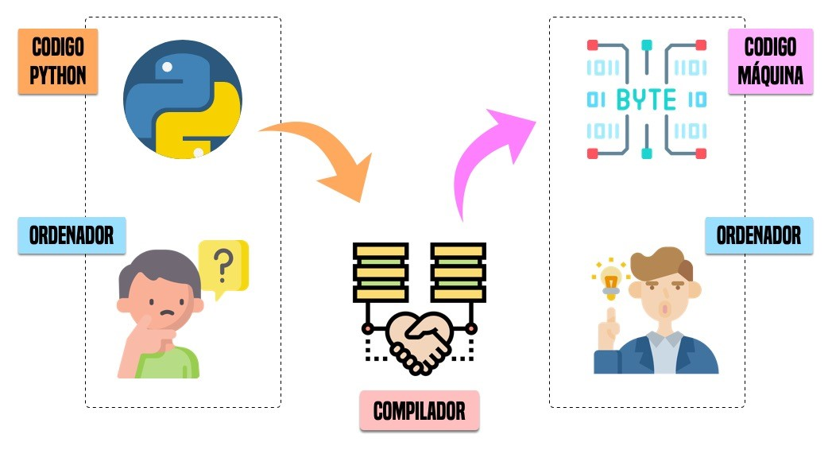

Figura 1: Esquema de funcionamiento de un compilador[2]

**Nota:** Parasermásexactos,enPythonhablamosdeun**intérprete**envezdeuncompilador, pero a los efectos es prácticamente lo mismo. La diferencia está en que el intérprete realiza la «compilación» (*interpretación*) y la «ejecución» de una vez, mientras que el compilador genera un formato «ejecutable» (*código objeto*) que se ejecuta en otra fase posterior.

#### 1.2 Algo de historia



La historia de la programación está relacionada directamente con la aparición de los computadores, que ya desde el siglo XV tuvo sus inicios con la construcción de una máquina que realizaba operaciones básicas y raíces cuadradas ([Gottfried Wilheml von Leibniz)](https://es.wikipedia.org/wiki/Gottfried_Leibniz); aunque en realidad la primera gran influencia hacia la creación de los computadores fue la máquina diferencial para el cálculo de polinomios, proyecto no concluido de [Charles Babbage](https://es.wikipedia.org/wiki/Charles_Babbage) (1793-1871)conelapoyode[LadyAdaCountessofLovelace](https://es.wikipedia.org/wiki/Ada_Lovelace)(1815-1852),primerapersonaque incursionó en la programación y de quien proviene el nombre del lenguaje de programación [ADA](https://es.wikipedia.org/wiki/Ada_(lenguaje_de_programaci%C3%B3n)) creado por el DoD (Departamento de defensa de Estados Unidos) en la década de

1970.[3]

##### 1.2.1 Hitos de la computación

La siguiente tabla es un resumen de los principales hitos en la historia de la computación: Tabla 1: Hitos en la computación

|  |  |  |
| --- | --- | --- |
| Personaje | Aporte | Año |
| [Gottfried Leibniz](https://es.wikipedia.org/wiki/Gottfried_Leibniz) | Máquinas de **operaciones básicas** | XV |
| [Charles Babbage](https://es.wikipedia.org/wiki/Charles_Babbage) | **Máquina diferencial** para el cálculo de polinomios | XVII |

continué en la próxima página

Tabla 1 – proviene de la página anterior

|  |  |  |
| --- | --- | --- |
| Personaje | Aporte | Año |
| [Ada Lovelace](https://es.wikipedia.org/wiki/Ada_Lovelace) | Matemática, informática y escritora británica. **Primera programadora** de la historia por el desarrollo de algoritmos para la máquina analítica de Babbage | XVII |
| [George Boole](https://es.wikipedia.org/wiki/George_Boole) | Contribuyó al **algebra binaria** y a los sistemas de circuitos de computadora (álgebra booleana) | 1854 |
| [Herman Hollerit](https://es.wikipedia.org/wiki/Herman_Hollerith) | Creador de un **sistema para automatizar** la  pesada tarea del censo | 1890 |
| [Alan Turing](https://es.wikipedia.org/wiki/Alan_Turing) | **Máquina de Turing** - una máquina capaz de resolver problemas - Aportes de Lógica Matemática  - Computadora con tubos de vacío | 1936 |
| [John Atanasoff](https://es.wikipedia.org/wiki/John_Atanasoff) | Primera **computadora digital** electrónica patentada: Atanasoff Berry Computer (ABC) | 1942 |
| [Howard Aiken](https://es.wikipedia.org/wiki/Howard_H._Aiken) | En colaboración con IBM desarrolló el **Mark I**, una computadora electromecánica de 16 metros de largo y más de dos de alto que podía realizar las cuatro operaciones básicas y trabajar con información almacenada en forma de tablas | 1944 |
| [Grace Hopper](https://es.wikipedia.org/wiki/Grace_Murray_Hopper) | Primera **programadora** que utilizó el Mark I | 1945 |
| [John W. Mauchly](https://es.wikipedia.org/wiki/John_William_Mauchly) | Junto a John Presper Eckert desarrolló una **computadora electrónica** completamente operacional a gran escala llamada Electronic Numerical Integrator And Computer (ENIAC) | 1946 |
| [John Von Neumann](https://es.wikipedia.org/wiki/John_von_Neumann) | Propuso guardar en **memoria** no solo la **información**, sino también los **programas**, acelerando los procesos | 1946 |

Luego los avances en las ciencias informáticas han sido muy acelerados, se reemplazaron los [tubos de vacío](https://es.wikipedia.org/wiki/Computadora_de_tubos_de_vac%C3%ADo) por [transistores](https://es.wikipedia.org/wiki/Transistor) en 1958 y en el mismo año, se sustituyeron por [circuitos integrados,](https://es.wikipedia.org/wiki/Circuito_integrado) y en 1961 se miniaturizaron en **chips de silicio**. En 1971 apareció el primer microprocesadordeIntel;yen1973elprimersistemaoperativoCP/M.Elprimercomputador personal es comercializado por IBM en el año 1980.

2 Fuente: [Meatze.](https://www.meatze.eus/blog-igualdad/la-primera-programadora-pertenece-al-siglo-xix-ada-lovelace/)



Figura 2: Ada Lovelace: primera programadora de la historia2

**1.2. Algo de historia**

##### 1.2.2 De los computadores a la programación

De acuerdo a este breve viaje por la historia, la programación está vinculada a la aparición de los computadores, y los lenguajes tuvieron también su evolución. Inicialmente, como ya hemos visto, se programaba en **código binario**, es decir en cadenas de 0s y 1s, que es el lenguaje que entiende directamente el computador, tarea extremadamente difícil; luego se creó el **lenguaje ensamblador**, que aunque era lo mismo que programar en binario, al estar en letras era más fácil de recordar. Posteriormente aparecieron **lenguajes de alto nivel**, que en general, utilizan palabras en inglés, para dar las órdenes a seguir, para lo cual utilizan un proceso intermedio entre el lenguaje máquina y el nuevo código llamado código fuente, este proceso puede ser un compilador o un intérprete.

Un **compilador** lee todas las instrucciones y genera un resultado; un **intérprete** ejecuta y genera resultados línea a línea. En cualquier caso han aparecido nuevos lenguajes de programación, unos denominados estructurados y en la actualidad en cambio los lenguajes orientados a objetos y los lenguajes orientados a eventos.[4]

##### 1.2.3 Cronología de lenguajes de programación

Desde la década de 1950 se han sucedido multitud de lenguajes de programación que cada vez incorporan más funcionalidades destinadas a cubrir las necesidades del desarrollo de aplicaciones. A continuación se muestra una tabla con la historia de los lenguajes de programación más destacados:

El **número** actual de lenguajes de programación depende de lo que se considere un *lenguaje de programación* y a *quién se pregunte*. Según [TIOBE](https://www.tiobe.com/tiobe-index/programming-languages-definition/#instances) más de 250; según [Wikipedia](https://en.wikipedia.org/wiki/List_of_programming_languages) más de 700, según [Language List](http://www.info.univ-angers.fr/~gh/hilapr/langlist/langlist.htm) más de 2500; y para una cifra muy alta podemos considerar a [Online Historical Encyclopaedia of Programming Languages](http://hopl.info/) que se acerca a los **9000**.

##### 1.2.4 Creadores de lenguajes de programación

El avance de la computación está íntimamente relacionado con el desarrollo de los lenguajes de programación. Sus creadores y creadoras juegan un *rol fundamental* en la historia tecnológica. Veamos algunas de estas personas:[5]

Tabla 2: Creadores de lenguajes de programación

|  |  |
| --- | --- |
| Personaje | Aporte |
| [Alan Cooper](https://es.wikipedia.org/wiki/Alan_Cooper) | Desarrollador de **Visual Basic** |
| [Alan Kay](https://es.wikipedia.org/wiki/Alan_Kay) | Pionero en programación orientada a objetos. Creador de **Smalltalk** |

continué en la próxima página

Tabla 2 – proviene de la página anterior

|  |  |
| --- | --- |
| Personaje | Aporte |
| [Anders Hejlsberg](https://es.wikipedia.org/wiki/Anders_Hejlsberg) | Desarrollador de **Turbo Pascal**, **Delphi** y **C#** |
| [Bertrand Meyer](https://es.wikipedia.org/wiki/Bertrand_Meyer) | Inventor de **Eiffel** |
| [Bill Joy](https://es.wikipedia.org/wiki/Bill_Joy) | Inventor de **vi**. Autor de **BSD Unix**. Creador de **SunOS**, el cual se convirtió en **Solaris** |
| [Bjarne Stroustrup](https://es.wikipedia.org/wiki/Bjarne_Stroustrup) | Desarrollador de **C++** |
| [Brian Kernighan](https://es.wikipedia.org/wiki/Brian_Kernighan) | Coautor del primer libro de programación en lenguaje **C** con Dennis Ritchie y coautor de los lenguajes de programación  **AWK** y **AMPL** |
| [Dennis Ritchie](https://es.wikipedia.org/wiki/Dennis_Ritchie) | Inventor de C. Sistema Operativo **Unix** |
| [Edsger W. Dijkstra](https://es.wikipedia.org/wiki/Edsger_Dijkstra) | Desarrolló las bases para la programación estructurada |
| [Grace Hopper](https://es.wikipedia.org/wiki/Grace_Murray_Hopper) | Desarrolladora de **Flow-Matic**, influenciando el lenguaje  **COBOL** |
| [Guido van Rossum](https://es.wikipedia.org/wiki/Guido_van_Rossum) | Creador de **Python** |
| [James Gosling](https://es.wikipedia.org/wiki/James_Gosling) | Desarrollador de **Oak**. Precursor de **Java** |
| [Joe Armstrong](https://es.wikipedia.org/wiki/Joe_Armstrong) | Creador de **Erlang** |
| [John Backus](https://es.wikipedia.org/wiki/John_Backus) | Inventor de **Fortran** |
| [John McCarthy](https://es.wikipedia.org/wiki/John_McCarthy) | Inventor de **LISP** |
| [John von Neumann](https://es.wikipedia.org/wiki/John_von_Neumann) | Creador del concepto de sistema operativo |
| [Ken Thompson](https://es.wikipedia.org/wiki/Ken_Thompson) | Inventor de B. Desarrollador de **Go**. Coautor del sistema operativo Unix |
| [Kenneth E. Iverson](https://es.wikipedia.org/wiki/Kenneth_Iverson) | Desarrollador de **APL**. Co-desarrollador de **J** junto a Roger Hui |
| [Larry Wall](https://es.wikipedia.org/wiki/Larry_Wall) | Creador de **Perl** y Perl 6 |
| [Martin Odersky](https://en.wikipedia.org/wiki/Martin_Odersky) | Creadorde**Scala**.PreviamentecontribuyóeneldiseñodeJava |
| [Mitchel Resnick](https://es.wikipedia.org/wiki/Mitchel_Resnick) | Creador del lenguaje visual **Scratch** |
| [Nathaniel Rochester](https://en.wikipedia.org/wiki/Nathaniel_Rochester_(computer_scientist)) | Inventor del primer lenguaje en **ensamblador** simbólico (IBM 701) |
| [Niklaus Wirth](https://es.wikipedia.org/wiki/Niklaus_Wirth) | Inventor de **Pascal**, **Modula** y **Oberon** |
| [Robin Milner](https://es.wikipedia.org/wiki/Robin_Milner) | Inventor de **ML**. Compartió crédito en el método  Hindley–Milner de inferencia de tipo polimórfica |
| [Seymour Papert](https://es.wikipedia.org/wiki/Seymour_Papert) | Pionero de la inteligencia artificial. Inventor del lenguaje de programación **Logo** en 1968 |
| [Stephen Wolfram](https://es.wikipedia.org/wiki/Stephen_Wolfram) | Creador de **Mathematica** |
| [Yukihiro Matsumoto](https://es.wikipedia.org/wiki/Yukihiro_Matsumoto) | Creador de **Ruby** |

###### 1.2. Algo de historia

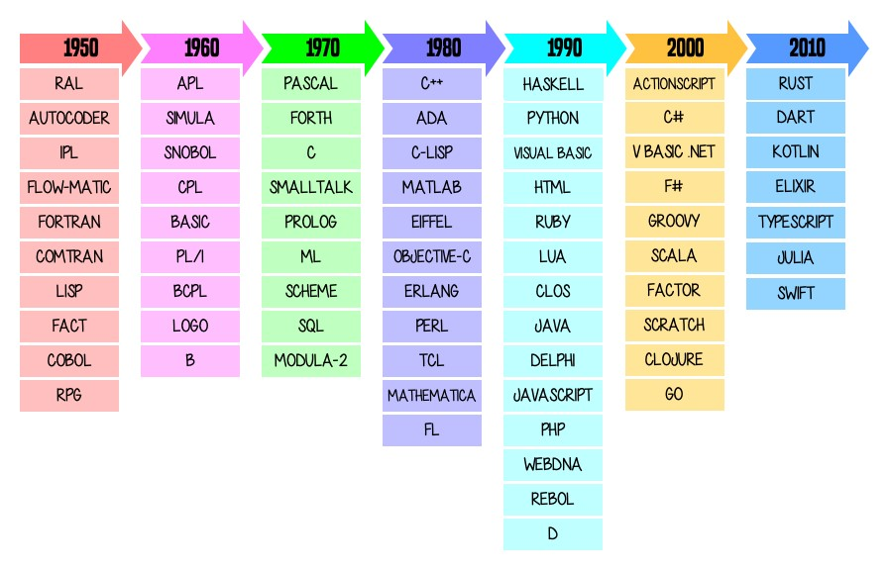

Figura 3: Cronología de los lenguajes de programación más destacados

#### 1.3 Python



[Python](https://www.python.org/) es un lenguaje de programación de *alto nivel* creado a finales de los 80/principios de los 90 por [Guido van Rossum,](https://es.wikipedia.org/wiki/Guido_van_Rossum) holandés que trabajaba por aquella época en el *Centro para las Matemáticas y la Informática* de los Países Bajos. Sus instrucciones están muy cercanas al **lenguaje natural** en inglés y se hace hincapié en la **legibilidad** del código. Toma su nombre de los [Monty Python,](https://es.wikipedia.org/wiki/Monty_Python) grupo humorista de los 60 que gustaban mucho a Guido. Python fue creado como sucesor del lenguaje ABC.[6]

##### 1.3.1 Características del lenguaje

A partir de su [definición de la Wikipedia:](https://es.wikipedia.org/wiki/Python)

* Python es un lenguaje de programación **interpretado** y **multiplataforma** cuya filosofía hace hincapié en una sintaxis que favorezca un **código legible**.
* Se trata de un lenguaje de programación **multiparadigma**, ya que soporta **orientación a objetos, programación imperativa** y, en menor medida, programación funcional.
* Añadiría, como característica destacada, que se trata de un lenguaje de **propósito general**.

**Ventajas**

* Libre y gratuito (OpenSource).
* Fácil de leer, parecido a pseudocódigo.
* Aprendizaje relativamente fácil y rápido: claro, intuitivo….
* Alto nivel.
* Alta Productividad: simple y rápido.
* Tiende a producir un buen código: orden, limpieza, elegancia, flexibilidad, …
* Multiplataforma. Portable.
* Multiparadigma: programación imperativa, orientada a objetos, funcional, …
* Interactivo, modular, dinámico.
* Librerías extensivas («pilas incluídas»).
* Gran cantidad de librerías de terceros.
* Extensible (C++, C, …) y «embebible».
* Gran comunidad, amplio soporte.
* Interpretado.
* Tipado dinámico[7].
* Fuertemente tipado[8].
* Hay diferentes implementaciones: [CPython,](https://github.com/python/cpython) [PyPy,](https://www.pypy.org/) [Jython,](https://www.jython.org/) [IronPython,](https://ironpython.net/) [MicroPython,](https://micropython.org/) …

**Desventajas**

* Interpretado (velocidad de ejecución, multithread vs GIL, etc.).
* Consumo de memoria.
* Errores durante la ejecución.
* Dos versiones mayores no del todo compatibles (v2 vs v3).
* Desarrollo móvil.
* Documentación a veces dispersa e incompleta.
* Varios módulos para la misma funcionalidad.
* Librerías de terceros no siempre del todo maduras.

##### 1.3.2 Uso de Python

Al ser un lenguaje de propósito general, podemos encontrar aplicaciones prácticamente en todos los campos científico-tecnológicos:

* Análisis de datos.
* Aplicaciones de escritorio.
* Bases de datos relacionales / NoSQL
* Buenas prácticas de programación / Patrones de diseño.
* Concurrencia.
* Criptomonedas / Blockchain.
* Desarrollo de aplicaciones multimedia.
* Desarrollo de juegos.
* Desarrollo en dispositivos embebidos.
* Desarrollo móvil.
* Desarrollo web.
* DevOps / Administración de sistemas / Scripts de automatización.
* Gráficos por ordenador.
* Inteligencia artificial.
* Internet de las cosas.
* Machine Learning.
* Programación de parsers / scrapers / crawlers.
* Programación de redes.
* Propósitos educativos.
* Prototipado de software.
* Seguridad.
* Tests automatizados.

De igual modo son muchas las empresas, instituciones y organismos que utilizan Python en su día a día para mejorar sus sistemas de información. Veamos algunas de las más relevantes:

###### 1.3. Python



Figura 4: Grandes empresas y organismos que usan Python

Existen ránkings y estudios de mercado que sitúan a Python como uno de los lenguajes más *usados* y la vez, más *amados* dentro del mundo del desarrollo de software.

En el momento de la escritura de este documento, la última actualización del [Índice TIOBE](https://www.tiobe.com/tiobe-index/) es de *febrero de 2022* en el que Python ocupaba el **primer lugar de los lenguajes de programación más usados**, por delante de *C* y *Java*.

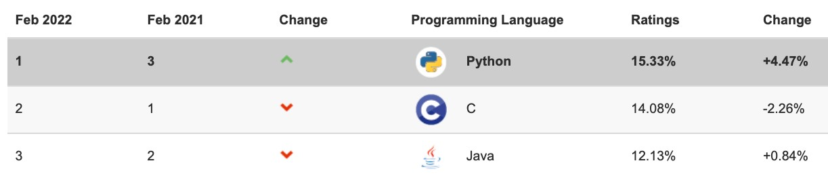

Figura 5: Índice TIOBE 2022

Igualmente en la [encuesta a desarrolladores de Stack Overflow](https://insights.stackoverflow.com/survey/2021#technology-most-popular-technologies) *hecha en 2021*, Python ocupaba el **tercer puesto de los lenguajes de programación más populares**, sólo por detrás de *Javascript* y *HTML/CSS*.

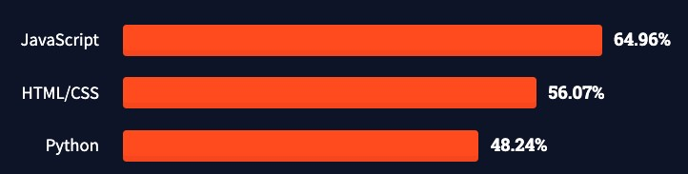

Figura 6: Encuesta Stack Overflow 2021

##### 1.3.3 Python2 vs Python3

En el momento de la escritura de este material, se muestra a continuación la evolución de las versiones mayores de Python a lo largo de la historia:3

|  |  |
| --- | --- |
| Versión | Fecha de lanzamiento |
| Python 1.0 | Enero 1994 |
| Python 1.5 | Diciembre 1997 |
| Python 1.6 | Septiembre 2000 |
| Python 2.0 | Octubre 2000 |
| Python 2.1 | Abril 2001 |
| Python 2.2 | Diciembre 2001 |
| Python 2.3 | Julio 2003 |
| Python 2.4 | Noviembre 2004 |
| Python 2.5 | Septiembre 2006 |
| Python 2.6 | Octubre 2008 |
| Python 2.7 | Julio 2010 |
| Python 3.0 | Diciembre 2008 |
| Python 3.1 | Junio 2009 |
| Python 3.2 | Febrero 2011 |
| Python 3.3 | Septiembre 2012 |
| Python 3.4 | Marzo 2014 |
| Python 3.5 | Septiembre 2015 |
| Python 3.6 | Diciembre 2016 |
| Python 3.7 | Junio 2018 |
| Python 3.8 | Octubre 2019 |
| Python 3.9 | Octubre 2020 |
| Python 3.10 | Octubre 2021 |

El cambio de **Python 2** a **Python 3** fue bastante «traumático» ya que se **perdió la compatibilidad** en muchas de las estructuras del lenguaje. Los «*core-developers*»4, con *Guido van Rossum* a la cabeza, vieron la necesidad de aplicar estas modificaciones en beneficio del rendimiento y expresividad del lenguaje de programación. Este cambio implicaba que el código escrito en Python 2 no funcionaría (de manera inmediata) en Python

3.**1.3. Python 17** El pasado **1 de enero de 2020** finalizó oficialmente el **soporte a la versión 2.7** del lenguaje de programación Python. Es por ello que se recomienda lo siguiente:

**Importante:** Únete a **Python 3** y aprovecha todas sus ventajas.

##### 1.3.4 Zen de Python

Existen una serie de *reglas* «filosóficas» que indican una manera de hacer y de pensar dentro del mundo **pitónico**2 creadas por [Tim Peters,](https://en.wikipedia.org/wiki/Tim_Peters_(software_engineer)) llamadas el [Zen de Python](https://www.python.org/dev/peps/pep-0020/) y que se pueden aplicar incluso más allá de la programación:

**>>> import this**

The Zen of Python, by Tim Peters

Beautiful is better than ugly.

Explicit is better than implicit.

Simple is better than complex.

Complex is better than complicated.

Flat is better than nested.

Sparse is better than dense.

Readability counts.

Special cases aren t special enough to break the rules.

Although practicality beats purity.

Errors should never pass silently.

Unless explicitly silenced.

In the face of ambiguity, refuse the temptation to guess.

There should be one-- and preferably only one --obvious way to do it.

Although that way may not be obvious at first unless you re Dutch.

Now is better than never.

Although never is often better than *right* now.

If the implementation is hard to explain, it s a bad idea.

If the implementation is easy to explain, it may be a good idea.

Namespaces are one honking great idea -- let s do more of those!

En su [traducción de la Wikipedia:](https://es.wikipedia.org/wiki/Zen_de_Python)

* Bello es mejor que feo.
* Explícito es mejor que implícito.
* Simple es mejor que complejo.
* Complejo es mejor que complicado.
* Plano es mejor que anidado.
* Espaciado es mejor que denso.

2 Dícese de algo/alguien que sigue las convenciones de Python.

* La legibilidad es importante.
* Los casos especiales no son lo suficientemente especiales como para romper las reglas.
* Sin embargo la practicidad le gana a la pureza.
* Los errores nunca deberían pasar silenciosamente.
* A menos que se silencien explícitamente.
* Frente a la ambigüedad, evitar la tentación de adivinar.
* Debería haber una, y preferiblemente solo una, manera obvia de hacerlo.
* A pesar de que esa manera no sea obvia a menos que seas Holandés.
* Ahora es mejor que nunca.
* A pesar de que nunca es muchas veces mejor que *ahora* mismo.
* Si la implementación es difícil de explicar, es una mala idea.
* Si la implementación es fácil de explicar, puede que sea una buena idea.
* Los espacios de nombres son una gran idea, ¡tengamos más de esos!

**1.3. Python**

### CAPÍTULO 2

### Entornos de desarrollo

Para poder utilizar Python debemos preparar nuestra máquina con las herramientas necesarias. Este capítulo trata sobre la instalación y configuración de los elementos adecuados para el desarrollo con el lenguaje de programación Python.

#### 2.1 Thonny



Cuando vamos a trabajar con Python debemos tener instalado, como mínimo, un *intérprete* del lenguaje (para otros lenguajes sería un *compilador*). El **intérprete** nos permitirá *ejecutar* nuestro código para obtener los resultados deseados. La idea del intéprete es lanzar instrucciones «sueltas» para probar determinados aspectos.

Pero normalmente queremos ir un poco más allá y poder escribir programas algo más largos, por lo que también necesitaremos un **editor**. Un editor es un programa que nos permite crear ficheros de código (en nuestro caso con extensión *.py), que luego son ejecutados por el intérprete.

Hay otra herramienta interesante dentro del entorno de desarrollo que sería el **depurador**. Lo podemos encontrar habitualmente en la bibliografía por su nombre inglés *debugger*. Es el módulo que nos permite ejecutar paso a paso nuestro código y visualizar qué está ocurriendo en cada momento. Se suele usar normalmente para encontrar fallos (*bugs*) en nuestros programas y poder solucionarlos (*debug*/*fix*).

[Thonny](https://thonny.org/) es un programa muy interesante para empezar a aprender Python ya que engloba estas tres herramientas: intérprete, editor y depurador.1 1 Foto original de portada por [freddie marriage](https://unsplash.com/@fredmarriage?utm_source=unsplash&utm_medium=referral&utm_content=creditCopyText) en Unsplash.

##### 2.1.1 Instalación

Para instalar Thonny debemos acceder a su [web](https://thonny.org/) y descargar la aplicación para nuestro sistema operativo. La ventaja es que está disponible tanto para **Windows**, **Mac** y **Linux**. Una vez descargado el fichero lo ejecutamos y seguimos su instalación paso por paso.

Una vez terminada la instalación ya podemos lanzar la aplicación que se verá parecida a la siguiente imagen:

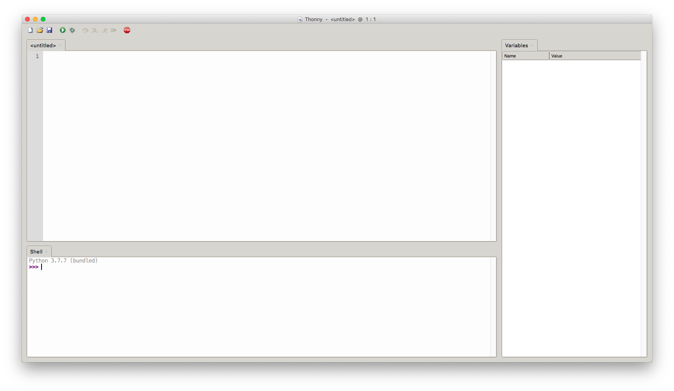

Figura 1: Aspecto de Thonny al arrancarlo

**Nota:** Es posible que el aspecto del programa varíe ligeramente según el sistema operativo, configuración de escritorio, versión utilizada o idioma (*en mi caso está en inglés*), pero a efectos de funcionamiento no hay diferencia.

Podemos observar que la pantalla está dividida en 3 paneles:

* *Panel principal* que contiene el **editor** e incluye la etiqueta <untitled> donde escribiremos nuestro *código fuente* Python.
* *Panel inferior* con la etiqueta *Shell* que contiene el **intérprete** de Python. En el momento de la escritura del presente documento, Thonny incluye la versión de Python

3.7.7.

* *Panel derecho* que contiene el **depurador**. Más concretamente se trata de la ventana de variables donde podemos *inspeccionar* el valor de las mismas.

###### 2.1. Thonny

**Versiones de Python**

Existen múltiples versiones de Python. Desde el lanzamiento de la versión 1.0 en 1994 se han ido liberando versiones, cada vez, con nuevas características que aportan riqueza al lenguaje:

|  |  |
| --- | --- |
| Versión | Fecha de lanzamiento |
| Python 1.0 | Enero 1994 |
| Python 1.5 | Diciembre 1997 |
| Python 1.6 | Septiembre 2000 |
| Python 2.0 | Octubre 2000 |
| Python 2.1 | Abril 2001 |
| Python 2.2 | Diciembre 2001 |
| Python 2.3 | Julio 2003 |
| Python 2.4 | Noviembre 2004 |
| Python 2.5 | Septiembre 2006 |
| Python 2.6 | Octubre 2008 |
| Python 2.7 | Julio 2010 |
| Python 3.0 | Diciembre 2008 |
| Python 3.1 | Junio 2009 |
| Python 3.2 | Febrero 2011 |
| Python 3.3 | Septiembre 2012 |
| Python 3.4 | Marzo 2014 |
| Python 3.5 | Septiembre 2015 |
| Python 3.6 | Diciembre 2016 |
| Python 3.7 | Junio 2018 |
| Python 3.8 | Octubre 2019 |
| Python 3.9 | Octubre 2020 |
| Python 3.10 | Octubre 2021 |

**Nota:** Para ser exactos, esta tabla (y en general todo este manual) versa sobre una implementación concreta de Python denominada CPython, pero existen [otras implementaciones alternativas de Python.](https://www.python.org/download/alternatives/) A los efectos de aprendizaje del lenguaje podemos referirnos a *Python* (aunque realmente estaríamos hablando de *CPython*).

##### 2.1.2 Probando el intérprete

El intérprete de Python (por lo general) se identifica claramente porque posee un **prompt**2 con tres angulos hacia la derecha >>>. En Thonny lo podemos encontrar en el panel inferior, pero se debe tener en cuenta que el intérprete de Python es una herramienta autocontenida y que la podemos ejecutar desde el símbolo del sistema o la terminal:

Lista 1: Invocando el intérprete de Python 3.7 desde una terminal en MacOS

$ python3.7

Python 3.7.4 (v3.7.4:e09359112e, Jul 8 2019, 14:54:52)

[Clang 6.0 (clang-600.0.57)] on darwin Type "help", "copyright", "credits" or "license" for more information.

>>>

Para hacer una prueba inicial del intérprete vamos a retomar el primer programa que se suele hacer. Es el llamado *«Hello, World»*. Para ello escribimos lo siguiente en el intérprete y pulsamos la tecla ENTER:

**>>>** print(Hello, World)

Hello, World

Lo que hemos hecho es indicarle a Python que ejecute como **entrada** la instrucción print( Hello, World ). La **salida** es el texto Hello, World que lo vemos en la siguiente línea (*ya sin el prompt* >>>).

##### 2.1.3 Probando el editor

Ahora vamos a realizar la misma operación, pero en vez de ejecutar la instrucción directamente en el intérprete, vamos a crear un fichero y guardarlo con la sentencia que nos interesa. Para ello escribimos print( Hello, World ) en el panel de edición (*superior*) y luego guardamos el archivo con el nombre helloworld.py3:

**Importante:** Los ficheros que contienen programas hechos en Python siempre deben tener la extensión .py

Ahorayapodemos *ejecutar* nuestrofichero helloworld.py. Paraello pulsamos elbotón verde con triángulo blanco (en la barra de herramientas) o bien damos a la tecla F5. Veremos que en el panel de *Shell* nos aparece la salida esperada. Lo que está pasando «entre bambalinas»

1. Término inglés que se refiere al símbolo que precede la línea de comandos.
2. La carpeta donde se guarden los archivos de código no es crítico para su ejecución, pero sí es importante mantener un orden y una organización para tener localizados nuestros ficheros y proyectos.

###### 2.1. Thonny

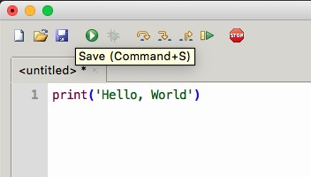

Figura 2: Guardando nuestro primer programa en Python

es que el intérprete de Python está recibiendo como entrada el fichero que hemos creado; lo ejecuta y devuelve la salida para que Thonny nos lo muestre en el panel correspondiente.

##### 2.1.4 Probando el depurador

Nos falta por probar el depurador o «debugger». Aunque su funcionamiento va mucho más allá, de momento nos vamos a quedar en la posibilidad de inspeccionar las variables de nuestro programa. Desafortunadamente helloworld.py es muy simple y ni siquiera contiene variables, pero podemos hacer una pequeña modificación al programa para poder incorporarlas:

|  |
| --- |
| msg = Hello, World |
| print(msg) |

1

2

Aunque ya lo veremos en profundidad, lo que hemos hecho es añadir una variable msg en la *línea 1* para luego utilizarla al mostrar por pantalla su contenido. Si ahora volvemos a ejecutar nuestro programa veremos que en el panel de variables nos aparece la siguiente información:

|  |  |
| --- | --- |
| Name | Value |
| msg | Hello, World |

También existe la posibilidad, a través del depurador, de ir ejecutando nuestro programa **paso a paso**. Para ello basta con pulsar en el botón que tiene un *insecto*. Ahí comienza la sesión de depuración y podemos avanzar instrucción por instrucción usando la tecla F7:

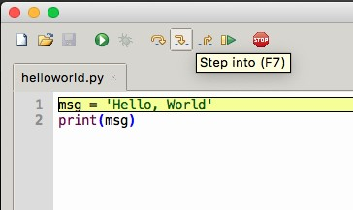

Figura 3: Depurando nuestro primer programa en Python

#### 2.2 Contexto real



Hemos visto que *Thonny* es una herramienta especialmente diseñada para el aprendizaje de Python, integrando diferentes módulos que facilitan su gestión. Si bien lo podemos utilizar para un desarrollo más *«serio»*, se suele recurrir a un flujo de trabajo algo diferente en **contextos más reales**.1

##### 2.2.1 Python

La forma más habitual de instalar Python (junto con sus librerías) es descargarlo e instalarlo desde su página oficial:

* [Versiones de Python para Windows](https://www.python.org/downloads/windows/)
* [Versiones de Python para Mac](https://www.python.org/downloads/mac-osx/)
* [Versiones de Python para Linux](https://www.python.org/downloads/source/)

**Truco:** [Tutorial](https://www.freecodecamp.org/news/how-to-install-python-in-windows-operating-system/) para instalar Python en Windows.

**Anaconda**

Otra de las alternativas para disponer de Python en nuestro sistema y que además es muy utilizada, es **Anaconda**. Se trata de un *conjunto de herramientas*, orientadas en principio a la *ciencia de datos*, pero que podemos utilizarlas para desarrollo general en Python (junto con otras librerías adicionales).

Existen versiones de pago, pero la distribución *Individual Edition* es «open-source» y gratuita. Se puede [descargar desde su página web.](https://www.anaconda.com/products/individual) Anaconda trae por defecto [una gran cantidad de paquetes Python](https://docs.anaconda.com/anaconda/packages/pkg-docs/) en su distribución.

**Ver también:**

[Miniconda](https://docs.conda.io/en/latest/miniconda.html) es un instalador mínimo que trae por defecto Python y un pequeño número de paquetes útiles.

##### 2.2.2 Gestión de paquetes

La instalación limpia2 de Python ya ofrece de por sí muchos paquetes y módulos que vienen por defecto. Es lo que se llama la [librería estándar.](https://docs.python.org/es/3.8/tutorial/stdlib.html) Pero una de las características más destacables de Python es su inmenso «ecosistema» de paquetes disponibles en el [Python Package Index (PyPI).](https://pypi.org/)

Para gestionar los paquetes que tenemos en nuestro sistema se utiliza la herramienta [pip,](https://pip.pypa.io/en/stable/) una utilidad que también se incluye en la instalación de Python. Con ella podremos instalar,

1. Foto original de portada por [SpaceX](https://unsplash.com/@spacex?utm_source=unsplash&utm_medium=referral&utm_content=creditCopyText) en Unsplash.
2. También llamada «vanilla installation» ya que es la que viene por defecto y no se hace ningúna personalización.

desinstalar y actualizar paquetes, según nuestras necesidades. A continuación se muestran las instrucciones que usaríamos para cada una de estas operaciones:

Lista 2: Instalación, desinstalación y actualización del paquete pandas utilizando pip

$ pip install pandas

$ pip uninstall pandas

$ pip install pandas --upgrade

**Consejo:** Para el caso de *Anaconda* usaríamos conda install pandas (aunque ya viene preinstalado).

##### 2.2.3 Entornos virtuales

**Nivel intermedio**

Cuando trabajamos en distintos proyectos, no todos ellos requieren los mismos paquetes ni siquiera la misma versión de Python. La gestión de estas situaciones no es sencilla si únicamente instalamos paquetes y manejamos configuraciones a nivel global (*a nivel de máquina*). Es por ello que surge el concepto de **entornos virtuales**. Como su propio nombre indica se trata de crear distintos entornos en función de las necesidades de cada proyecto, y esto nos permite establecer qué versión de Python usaremos y qué paquetes instalaremos. La manera más sencilla de [crear un entorno virtual](https://docs.python.org/es/3/library/venv.html#creating-virtual-environments) es la siguiente:

|  |
| --- |
| $ cd myproject  $ python3 -m venv .venv  $ source .venv/bin/activate |

1

2

3

* *Línea 1*: Entrar en la carpeta de nuestro proyecto.
* *Línea 2*: Crear una carpeta .venv con los ficheros que constituyen el entorno virtual.
* *Línea 3*: Activar el entorno virtual. A partir de aquí todo lo que se instale quedará dentro del entorno virtual.

**virtualenv**

El paquete de Python que nos proporciona la funcionalidad de crear y gestionar entornos virtuales se denomina [virtualenv.](https://pypi.org/project/virtualenv/) Su instalación es sencilla a través del gestor de paquetes pip:

$ pip install virtualenv

Si bien con virtualenv tenemos las funcionalidades necesarias para trabajar con entornos virtuales, destacaría una herramienta llamada [virtualenvwrapper](https://virtualenvwrapper.readthedocs.io/en/latest/) que funciona *por encima* de virtualenv y que facilita las operaciones sobre entornos virtuales. Su instalación es equivalente a cualquier otro paquete Python:

$ pip install virtualenvwrapper

Veamos a continuación algunos de los comandos que nos ofrece:

|  |
| --- |
| $ ~/project1 > mkvirtualenv env1 |
| Using base prefix /Library/Frameworks/Python.framework/Versions/3.7  New python executable in /Users/sdelquin/.virtualenvs/env1/bin/python3.7  Also creating executable in /Users/sdelquin/.virtualenvs/env1/bin/python Installing setuptools, pip, wheel... done.  virtualenvwrapper.user_scripts creating /Users/sdelquin/.virtualenvs/env1/bin/ *,*→predeactivate virtualenvwrapper.user_scripts creating /Users/sdelquin/.virtualenvs/env1/bin/ *,*→postdeactivate virtualenvwrapper.user_scripts creating /Users/sdelquin/.virtualenvs/env1/bin/ *,*→preactivate virtualenvwrapper.user_scripts creating /Users/sdelquin/.virtualenvs/env1/bin/  *,*→postactivate virtualenvwrapper.user_scripts creating /Users/sdelquin/.virtualenvs/env1/bin/get_  *,*→env_details |
| $ (env1) ~/project1 > pip install requests |
| Collecting requests  Using cached requests-2.24.0-py2.py3-none-any.whl (61 kB)  Collecting idna<3,>=2.5  Using cached idna-2.10-py2.py3-none-any.whl (58 kB)  Collecting certifi>=2017.4.17  Using cached certifi-2020.6.20-py2.py3-none-any.whl (156 kB)  Collecting urllib3!=1.25.0,!=1.25.1,<1.26,>=1.21.1  Using cached urllib3-1.25.10-py2.py3-none-any.whl (127 kB)  Collecting chardet<4,>=3.0.2  Using cached chardet-3.0.4-py2.py3-none-any.whl (133 kB)  Installing collected packages: idna, certifi, urllib3, chardet, requests  Successfully installed certifi-2020.6.20 chardet-3.0.4 idna-2.10 requests-2.24.0␣  *,*→urllib3-1.25.10 |

(continué en la próxima página)

(proviene de la página anterior)

|  |  |
| --- | --- |
| $ (env1) ~/project1 > deactivate |  |
| $ ~/project1 > workon env1  $ (env1) ~/project1 > lssitepackages |  |
| __pycache__ distutils-precedence.pth | pkg_resources ␣ |
| *,*→urllib3-1.25.10.dist-info  _distutils_hack easy_install.py | requests ␣ |
| *,*→wheel  certifi idna | requests-2.24.0.dist-info ␣ |
| *,*→wheel-0.34.2.dist-info certifi-2020.6.20.dist-info idna-2.10.dist-info | setuptools |
| chardet pip | setuptools-49.3.2.dist-info |
| chardet-3.0.4.dist-info pip-20.2.2.dist-info $ (env1) ~/project1 > | urllib3 |

* $ mkvirtualenv env1: crea un entorno virtual llamado env1
* $ pip install requests: instala el paquete requests dentro del entorno virtual env1
* $ workon env1: activa el entorno virtual env1
* $ lssitepackages: lista los paquetes instalados en el entorno virtual activo **pyenv**

pyenv permite cambiar fácilmente entre múltiples versiones de Python en un mismo sistema. Su instalación engloba varios pasos y está bien explicada en la [página del proyecto.](https://github.com/pyenv/pyenv#installation) La mayor diferencia con respecto a *virtualenv* es que no instala las distintas versiones de Python a nivel global del sistema. En vez de eso, se suele crear una carpeta .pyenv en el HOME del usuario, donde todo está aislado sin generar intrusión en el sistema operativo.

Podemos hacer cosas como:

* Listar las versiones de Python instaladas:

**$** pyenv versions

3.7.4 * 3.5.0 (set by /Users/yuu/.pyenv/version) miniconda3-3.16.0 pypy-2.6.0

* Descubrir la versión global «activa» de Python:

**$** python --version

Python 3.5.0

* Cambiar la versión global «activa» de Python:

**$** pyenv global 3.7.4

**$** python --version

Python 3.7.4

* Instalar una nueva versión de Python:

**$** pyenv install 3.9.1 ...

* Activar una versión de Python local por carpetas:

**$** cd /cool-project

**$** pyenv local 3.9.1

**$** python --version

Python 3.9.1

También existe un módulo denominado [pyenv-virtualenv](https://github.com/pyenv/pyenv-virtualenv) para manejar entornos virtuales utilizando las ventajas que proporciona *pyenv*.

##### 2.2.4 Editores

Existen multitud de editores en el mercado que nos pueden servir perfectamente para escribir código Python. Algunos de ellos incorporan funcionalidades extra y otros simplemente nos permiten editar ficheros. Cabe destacar aquí el concepto de **Entorno de Desarrollo Integrado**, más conocido por sus siglas en inglés **IDE**[9]. Se trata de una [aplicación informática](https://es.wikipedia.org/wiki/Entorno_de_desarrollo_integrado) que proporciona servicios integrales para el desarrollo de software.

Podríamos decir que *Thonny* es un IDE de aprendizaje, pero existen muchos otros. Veamos un listado de editores de código que se suelen utilizar para desarrollo en Python:

* **Editores generales o IDEs con soporte para Python:**
  + [Eclipse](http://www.eclipse.org/) + [PyDev](https://www.pydev.org/)
  + [Sublime Text](http://www.sublimetext.com/)
  + [Atom](https://atom.io/)
  + [GNU Emacs](https://www.gnu.org/software/emacs/)
  + [Vi-Vim](https://www.vim.org/)
  + [Visual Studio](https://www.visualstudio.com/vs/) (+ [Python Tools)](http://pytools.codeplex.com/) **–** [Visual Studio Code](https://code.visualstudio.com/) (+ [Python Tools)](https://marketplace.visualstudio.com/items?itemName=ms-python.python)
* **Editores o IDEs específicos para Python:**
  + [PyCharm](https://www.jetbrains.com/pycharm/)
  + [Spyder](https://github.com/spyder-ide/spyder)
  + [Thonny](http://thonny.org/)

Cada editor tiene sus características (ventajas e inconvenientes). Supongo que la preferencia por alguno de ellos estará en base a la experiencia y a las necesidades que surjan. La parte buena es que hay diversidad de opciones para elegir.

##### 2.2.5 Jupyter Notebook

[Jupyter Notebook](https://jupyter.org/install.html) es una aplicación «open-source» que permite crear y compartir documentos que contienen código, ecuaciones, visualizaciones y texto narrativo. Podemos utilizarlo para propósito general aunque suele estar más enfocado a *ciencia de datos*: limpieza y transformación de datos, simulación numérica, modelado estadístico, visualización o «machine-learning»4.

Podemos verlo como un intérprete de Python (contiene un «kernel»5 que permite ejecutar código) con la capacidad de incluir documentación en formato [Markdown,](https://markdown.es/) lo que potencia sus funcionalidades y lo hace adecuado para preparar cualquier tipo de material vinculado con lenguajes de programación.

Aunque su uso está más extendido en el mundo Python, [existen muchos otros «kernels»](https://github.com/jupyter/jupyter/wiki/Jupyter-kernels) sobre los que trabajar en Jupyter Notebook.

**Ver también:**

Sección sobre *Jupyter*.

**Truco:** Visual Studio Code también dispone de [integración con Jupyter Notebooks.](https://code.visualstudio.com/docs/datascience/jupyter-notebooks)

##### 2.2.6 repl.it

[repl.it](https://replit.com/) es un **servicio web que ofrece un entorno de desarrollo integrado** para programar en más de 50 lenguajes (Python incluido).

Es gratuito y de uso colaborativo. Se requiere una cuenta en el sistema para utilizarlo. El hecho de no requerir instalación ni configuración previa lo hace atractivo en determinadas circunstancias.

En su versión gratuita ofrece:

1. Término inglés utilizado para hacer referencia a algoritmos de aprendizaje automático.
2. Proceso específico para un lenguaje de programación que ejecuta instrucciones y actúa como interfaz de entrada/salida.

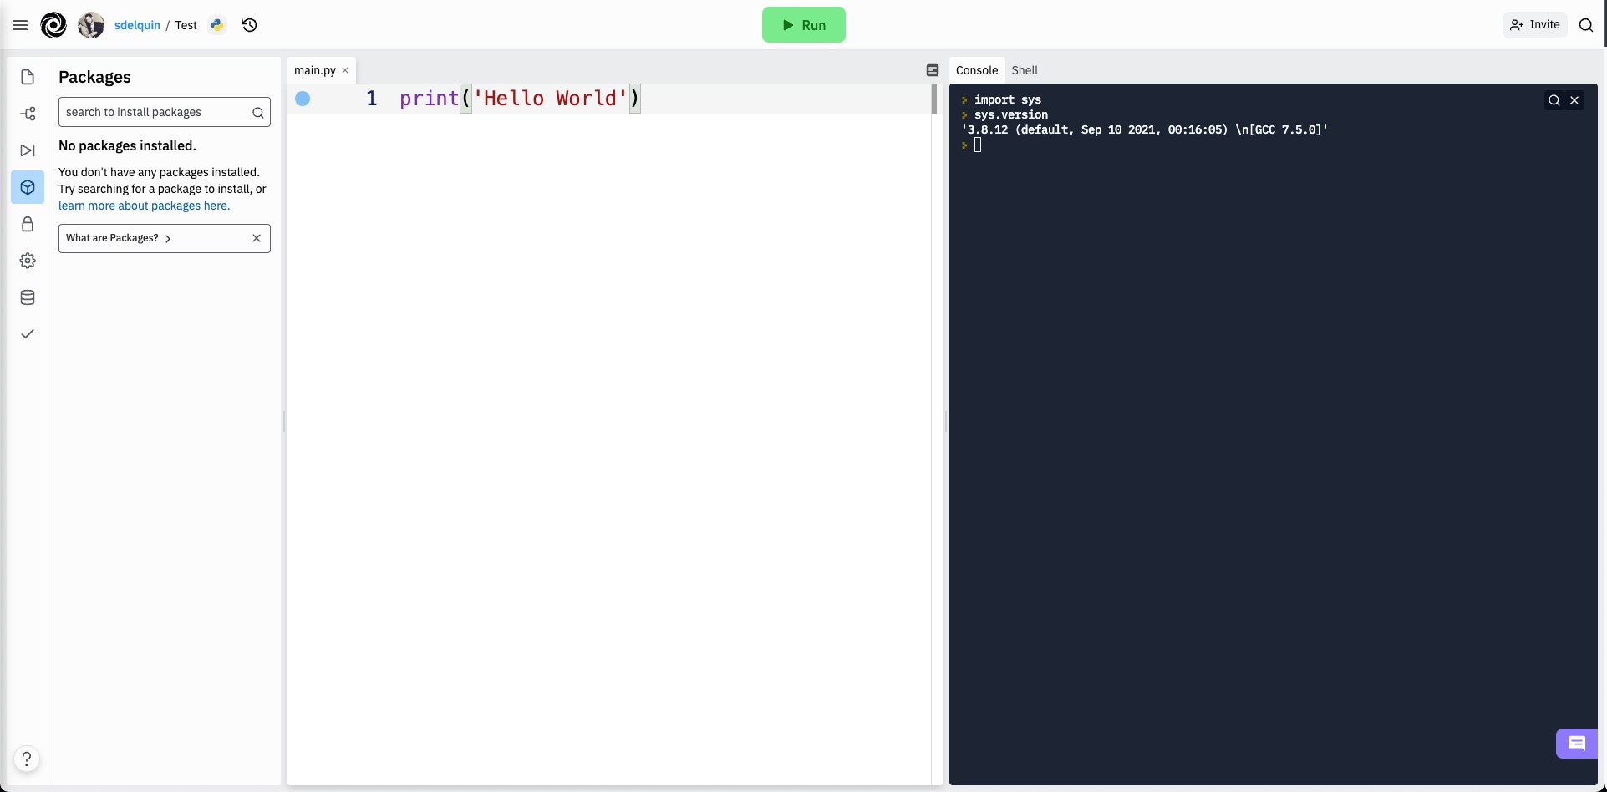

Figura 4: repl.it

* Almacenamiento de 500MB.
* Python 3.8.2 (febrero de 2022).
* 117 paquetes preinstalados (febrero de 2022).
* Navegador (y subida) de ficheros integrado.
* Gestor de paquetes integrado.
* Integración con GitHub.
* Gestión de secretos (datos sensibles).
* Base de datos clave-valor ya integrada.
* Acceso (limitado) al sistema operativo y sistema de ficheros.

##### 2.2.7 WSL

Si estamos trabajando en un sistema **Windows 10** es posible que nos encontremos más cómodos usando una terminal tipo «Linux», entre otras cosas para poder usar con facilidad las herramientas vistas en esta sección y preparar el entorno de desarrollo Python. Durante mucho tiempo esto fue difícil de conseguir hasta que *Microsoft* sacó WSL.

[WSL6](https://es.wikipedia.org/wiki/Windows_Subsystem_for_Linux)nos proporciona una *consola con entorno Linux* que podemos utilizar en nuestro

*Windows 10* sin necesidad de instalar una máquina virtual o crear una partición para un 6 Windows Subsystem for Linux.

Linux nativo. Es importante también saber que existen dos versiones de WSL hoy en día: WSL y WSL2. La segunda es bastante reciente (publicada a mediados de 2019), tiene mejor rendimiento y se adhiere más al comportamiento de un Linux nativo.

Para la instalación de WSL[10] hay que seguir los siguientes pasos:

1. Lanzamos Powershell con permisos de administrador.
2. Activamos la característica de WSL:

$ Enable-WindowsOptionalFeature -Online -FeatureName Microsoft-Windows-

*,*→Subsystem-Linux

1. Descargamos la imagen de Ubuntu 20.04 que usaremos:

$ Invoke-WebRequest -Uri https://aka.ms/wslubuntu2004 -OutFile Ubuntu.appx -

*,*→UseBasicParsing

1. Finalmente, la instalamos:

$ Add-AppxPackage .\Ubuntu.appx

En este punto, WSL debería estar instalado correctamente, y debería también aparecer en el *menú Inicio*.

### CAPÍTULO 3

### Tipos de datos

Igual que en el mundo real cada objeto pertenece a una categoría, en programación manejamos objetos que tienen asociado un tipo determinado. En este capítulo se verán los tipos de datos básicos con los que podemos trabajar en Python.

#### 3.1 Datos



Los programas están formados por **código** y **datos**. Pero a nivel interno de la memoria del ordenador no son más que una secuencia de bits. La interpretación de estos bits depende del lenguaje de programación, que almacena en la memoria no sólo el puro dato sino distintos metadatos.[11]

Cada «trozo» de memoria contiene realmente un objeto, de ahí que se diga que en Python **todo son objetos**. Y cada objeto tiene, al menos, los siguientes campos:

* Un **tipo** del dato almacenado.
* Un **identificador** único para distinguirlo de otros objetos.
* Un **valor** consistente con su tipo.

##### 3.1.1 Tipos de datos

A continuación se muestran los distintos [tipos de datos](https://docs.python.org/es/3/library/stdtypes.html) que podemos encontrar en Python, sin incluir aquellos que proveen paquetes externos:

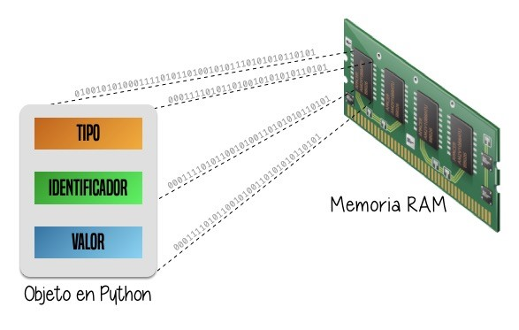

Figura 1: Esquema (*metadatos*) de un objeto en Python

###### 3.1. Datos

Tabla 1: Tipos de datos en Python

|  |  |  |
| --- | --- | --- |
| Nombre | Tipo | Ejemplos |
| Booleano | bool | True, False |
| Entero | int | 21, 34500, 34_500 |
| Flotante | float | 3.14, 1.5e3 |
| Complejo | complex | 2j, 3 + 5j |
| Cadena | str | tfn, tenerife - islas canarias |
| Tupla | tuple | (1, 3, 5) |
| Lista | list | [ Chrome , Firefox ] |
| Conjunto | set | set([2, 4, 6]) |
| Diccionario | dict | { Chrome : v79 , Firefox : v71 } |

##### 3.1.2 Variables

Las **variables** son fundamentales ya que permiten definir **nombres** para los **valores** que tenemos en memoria y que vamos a usar en nuestro programa.

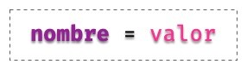

Figura 2: Uso de un *nombre* de variable

**Reglas para nombrar variables**

En Python existen una serie de reglas para los nombres de variables:

1. **Sólo pueden contener los siguientes caracteres**[12]**:**
   * Letras minúsculas.
   * Letras mayúsculas.
   * Dígitos.
   * Guiones bajos (_).
2. Deben **empezar con una letra o un guión bajo**, nunca con un dígito.
3. No pueden ser una **palabra reservada** del lenguaje («keywords»).

Podemos obtener un listado de las palabras reservadas del lenguaje de la siguiente forma:

|  |
| --- |
| **>>>** help(keywords)  Here is a list of the Python keywords. Enter any keyword to get more help.  False class from or  None continue global pass  True def if raise and del import return  as elif in try  assert else is while async except lambda with  await finally nonlocal yield  break for not |

**Nota:** Por lo general se prefiere dar nombres **en inglés** a las variables que utilicemos, ya que así hacemos nuestro código más «internacional» y con la posibilidad de que otras personas puedan leerlo, entenderlo y – llegado el caso – modificarlo. Es sólo una recomendación, nada impide que se haga en castellano.

**Importante:** Los nombres de variables son «case-sensitive»3. Por ejemplo, stuff y Stuff son nombres diferentes.

**Ejemplos de nombres de variables**

Veamos a continuación una tabla con nombres de variables:

Tabla 2: Ejemplos de nombres de variables

|  |  |  |
| --- | --- | --- |
| Válido | Inválido | Razón |
| a | 3 | Empieza por un dígito |
| a3 | 3a | Empieza por un dígito |
| a_b_c___95 | another-name | Contiene un caracter no permitido |
| _abc | with | Es una palabra reservada del lenguaje |
| _3a | 3_a | Empieza por un dígito |

3 Sensible a cambios en mayúsculas y minúsculas.

###### 3.1. Datos

**Convenciones para nombres**

Mientras se sigan las *reglas* que hemos visto para nombrar variables no hay problema en la forma en la que se escriban, pero sí existe una convención para la **nomenclatura de las variables**. Se utiliza el llamado snake_case en el que utilizamos **caracteres en minúsculas** (incluyendo dígitos si procede) junto con **guiones bajos** – cuando sean necesarios para su legibilidad –.[13] Por ejemplo, para nombrar una variable que almacene el número de canciones en nuestro ordenador, podríamos usar num_songs.

Esta convención, y muchas otras, están definidas en un documento denominado [PEP](https://www.python.org/dev/peps/pep-0008/) [8.](https://www.python.org/dev/peps/pep-0008/) Se trata de una **guía de estilo** para escribir código en Python. Los [PEPs](https://www.python.org/dev/peps/)[14] son las propuestas que se hacen para la mejora del lenguaje.

Aunque hay múltiples herramientas disponibles para la comprobación del estilo de código, unabastanteaccesiblees<http://pep8online.com/>yaquenonecesitainstalación,simplemente pegar nuestro código y verificar.

**Constantes**

Un caso especial y que vale la pena destacar son las **constantes**. Podríamos decir que es un tipo de variable pero que su valor no cambia a lo largo de nuestro programa. Por ejemplo la velocidad de la luz. Sabemos que su valor es constante de 300.000 km/s. En el caso de las constantes utilizamos **mayúsculas** (incluyendo guiones bajos si es necesario) para nombrarlas. Para la velocidad de la luz nuestra constante se podría llamar: LIGHT_SPEED.

**Elegir buenos nombres**

Se suele decir que una persona programadora (con cierta experiencia), a lo que dedica más tiempo, es a buscar un buen nombre para sus variables. Quizás pueda resultar algo excesivo pero da una idea de lo importante que es esta tarea. Es fundamental que los nombres de variables sean **autoexplicativos**, pero siempre llegando a un compromiso entre ser concisos y claros.

Supongamos que queremos buscar un nombre de variable para almacenar el número de elementos que se deben manejar en un pedido:

1. n
2. num_elements
3. number_of_elements
4. number_of_elements_to_be_handled

No existe una regla mágica que nos diga cuál es el nombre perfecto, pero podemos aplicar el *sentido común* y, a través de la experiencia, ir detectando aquellos nombres que sean más adecuados. En el ejemplo anterior, quizás podríamos descartar de principio la opción *1* y la *4* (por ser demasiado cortas o demasiado largas); nos quedaríamos con las otras dos. Si nos fijamos bien, casi no hay mucha información adicional de la opción *3* con respecto a la *2*. Así que podríamos concluir que la opción *2* es válida para nuestras necesidades. En cualquier caso esto dependerá siempre del contexto del problema que estemos tratando.

Como regla general:

* Usar **nombres** para *variables* (ejemplo article).
* Usar **verbos** para *funciones* (ejemplo get_article()).
* Usar **adjetivos** para *booleanos* (ejemplo available).

##### 3.1.3 Asignación

En Python se usa el símbolo = para **asignar** un valor a una variable:

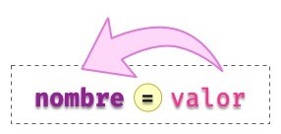

Figura 3: Asignación de *valor* a *nombre* de variable

**Nota:** Hay que diferenciar la asignación en Python con la igualación en matemáticas. El símbolo = lo hemos aprendido desde siempre como una *equivalencia* entre dos *expresiones algebraicas*, sin embargo en Python nos indica una *sentencia de asignación*, del valor (en la derecha) al nombre (en la izquierda).

Algunos ejemplos de asignaciones a *variables*:

**>>>** total_population = 157503

**>>>** avg_temperature = 16.8

**>>>** city_name = San Cristóbal de La Laguna

Algunos ejemplos de asignaciones a *constantes*:

###### 3.1. Datos

**>>>** SOUND_SPEED = 343.2

**>>>** WATER_DENSITY = 997

**>>>** EARTH_NAME = La Tierra

Python nos ofrece la posibilidad de hacer una **asignación múltiple** de la siguiente manera:

**>>>** tres = three = drei = 3

En este caso las tres variables utilizadas en el «lado izquierdo» tomarán el valor 3. Recordemosquelosnombresdevariablesdebenseguirunas *reglas establecidas*,delocontrario obtendremos un **error sintáctico** del intérprete de Python:

|  |
| --- |
| **>>>** 7floor = 40 # el nombre empieza por un dígito |
| File "<stdin>", line 1  7floor = 40  ^  SyntaxError: invalid syntax |
| **>>> for** = Bucle # el nombre usa la palabra reservada "for" |
| File "<stdin>", line 1 **for** = Bucle  ^  SyntaxError: invalid syntax |
| **>>>** screen-size = 14 # el nombre usa un caracter no válido |
| File "<stdin>", line 1  SyntaxError: can t assign to operator |

**Asignando una variable a otra variable**

Las asignaciones que hemos hecho hasta ahora han sido de un **valor literal** a una variable. Pero nada impide que podamos hacer asignaciones de una variable a otra variable:

|  |
| --- |
| **>>>** people = 157503 |
| **>>>** total_population = people |
| **>>>** total_population  157503 |

Eso sí, la variable que utilicemos como valor de asignación **debe existir previamente**, ya que si no es así, obtendremos un error informando de que no está definida:

|  |
| --- |
| **>>>** total_population = lot_of_people |
| Traceback (most recent call last):  File "<stdin>", line 1, in <module>  NameError: name lot_of_people is not defined |

De hecho, en el *lado derecho* de la asignación pueden aparecer *expresiones* más complejas que se verán en su momento.

**Conocer el valor de una variable**

Hemos visto previamente cómo asignar un valor a una variable, pero aún no sabemos cómo «comprobar» el valor que tiene dicha variable. Para ello podemos utilizar dos estrategias:

1. Si estamos en una «shell» de Python, basta con que usemos el nombre de la variable:

**>>>** final_stock = 38934

**>>>** final_stock

38934

1. Si estamos escribiendo un programa desde el editor, podemos hacer uso de print:

final_stock = 38934 print(final_stock)

**Nota:** print sirve también cuando estamos en una sesión interactiva de Python («shell»)

**Conocer el tipo de una variable**

Para poder descubrir el tipo de un literal o una variable, Python nos ofrece la función type(). Veamos algunos ejemplos de su uso:

|  |
| --- |
| **>>>** type(9) int  **>>>** type(1.2) float  **>>>** height = 3718 **>>>** type(height) int  **>>>** sound_speed = 343.2 **>>>** type(sound_speed) float |

**Ejercicio**

1. Asigna un valor entero 2001 a la variable space_odyssey y muestra su valor.

###### 3.1. Datos

1. Descubre el tipo del literal Good night & Good luck.
2. Identifica el tipo del literal True.
3. Asigna la expresión 10 * 3.0 a la variable result y muestra su tipo.

##### 3.1.4 Mutabilidad

**Nivel avanzado**

Las variables son nombres, no lugares. Detrás de esta frase se esconde la reflexión de que cuando asignamos un valor a una variable, lo que realmente está ocurriendo es que se hace **apuntar** el nombre de la variable a una zona de memoria en el que se representa el objeto (con su valor).

Si realizamos la asignación de una variable a un valor lo que está ocurriendo es que el nombre de la variable es una **referencia** al valor, no el valor en sí mismo:

**>>>** a = 5

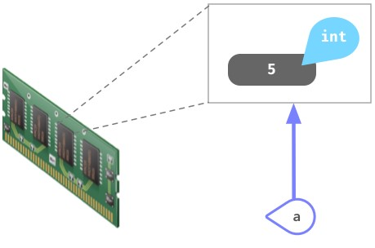

Figura 4: Representación de la asignación de valor a variable

Si ahora «copiamos» el valor de a en otra variable b se podría esperar que hubiera otro espacio en memoria para dicho valor, pero como ya hemos dicho, son referencias a memoria:

**>>>** b = a

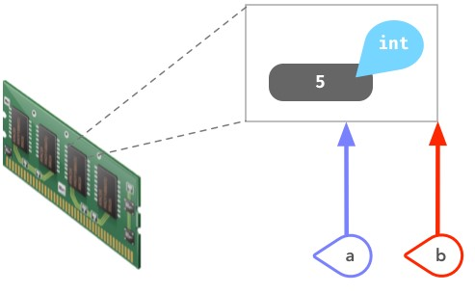

Figura 5: Representación de la asignación de una variable a otra variable

La función id() nos permite conocer la dirección de memoria6 de un objeto en Python. A través de ella podemos comprobar que los dos objetos que hemos creado «apuntan» a la misma zona de memoria:

**>>>** id(a)

4445989712

**>>>** id(b)

4445989712

¿Y esto qué tiene que ver con la **mutabilidad**? Pues se dice, por ejemplo, que un **entero** es **inmutable** ya que a la hora de modificar su valor obtenemos una nueva *zona de memoria*, o lo que es lo mismo, un nuevo objeto:

**>>>** a = 5

**>>>** id(a)

(continué en la próxima página) 6 Esto es un detalle de implementación de CPython.

###### 3.1. Datos

(proviene de la página anterior)

4310690224

**>>>** a = 7 **>>>** id(a)

4310690288

Sin embargo, si tratamos con **listas**, podemos ver que la modificación de alguno de sus valores no implica un cambio en la posición de memoria de la variable, por lo que se habla de objetos **mutables**.

Ejecución **paso a paso** a través de *Python Tutor*:

<https://cutt.ly/lvCyXeL>

La característica de que los nombres de variables sean referencias a objetos en memoria es la que hace posible diferenciar entre **objetos mutables e inmutables**:

|  |  |
| --- | --- |
| Inmutable | Mutable |
| bool | list |
| int | set |
| float | dict |
| str |  |
| tuple |  |

**Importante:** El hecho de que un tipo de datos sea inmutable significa que no podemos modificarsuvalor«in-situ»,perosiemprepodremosasignarleunnuevovalor(hacerloapuntar a otra zona de memoria).

##### 3.1.5 Funciones «built-in»

**Nivel intermedio**

Hemos ido usando una serie de *funciones* sin ser especialmente conscientes de ello. Esto se debe a que son funciones «built-in» o incorporadas por defecto en el propio lenguaje Python. Tabla 3: Funciones «built-in»

|  |  |  |  |  |
| --- | --- | --- | --- | --- |
| abs() | delattr() | hash() | memoryview() | set() |
| all() | dict() | help() | min() | setattr() |
| any() | any() | hex() | next() | slice() |
| ascii() | divmod() | id() | object() | sorted() |
| bin() | enumerate() | input() | oct() | staticmethod() |

continué en la próxima página

Tabla 3 – proviene de la página anterior

|  |  |  |  |  |
| --- | --- | --- | --- | --- |
| bool() | eval() | int() | open() | str() |
| breakpoint() | exec() | isinstance() | ord() | sum() |
| bytearray() | filter() | issubclass() | pow() | super() |
| bytes() | float() | iter() | print() | tuple() |
| callable() | format() | len() | property() | type() |
| chr() | frozenset() | list() | range() | vars() |
| classmethod() | getattr() | locals() | repr() | zip() |
| compile() | globals() | map() | reversed() | __import__() |
| complex() | hasattr() | max() | round() |  |

Los detalles de estas funciones se puede consultar en la [documentación oficial de Python.](https://docs.python.org/es/3/library/functions.html?highlight=built)

**AMPLIAR CONOCIMIENTOS**

* [Basic Data Types in Python](https://realpython.com/courses/python-data-types/)
* [Variables in Python](https://realpython.com/courses/variables-python/)
* [Immutability in Python](https://realpython.com/courses/immutability-python/)

#### 3.2 Números



##### 3.2. Números

En esta sección veremos los tipos de datos númericos que ofrece Python centrándonos en **booleanos**, **enteros** y **flotantes**.[15]

##### 3.2.1 Booleanos

[George Boole](https://es.wikipedia.org/wiki/George_Boole) es considerado como uno de los fundadores del campo de las ciencias de la computación y fue el creador del [Álgebra de Boole](https://es.wikipedia.org/wiki/%C3%81lgebra_de_Boole) que da lugar, entre otras estructuras algebraicas, a la [Lógica binaria.](https://es.wikipedia.org/wiki/L%C3%B3gica_binaria) En esta lógica las variables sólo pueden tomar dos valores discretos: **verdadero** o **falso**.

El tipo de datos bool proviene de lo explicado anteriormente y admite dos posibles valores:

* True que se corresponde con *verdadero* (y también con **1** en su representación numérica).
* False que se corresponde con *falso* (y también con **0** en su representación numérica).

Veamos un ejemplo de su uso:

**>>>** is_opened = **True**

**>>>** is_opened

True

**>>>** has_sugar = **False**

**>>>** has_sugar

False

La primera variable is_opened está representando el hecho de que algo esté abierto, y al tomar el valor True podemos concluir que sí. La segunda variable has_sugar nos indica si una bebida tiene azúcar; dado que toma el valor False inferimos que no lleva azúcar.

**Atención:** Tal y como se explicó en *este apartado*, los nombres de variables son «case-sensitive». De igual modo el tipo booleano toma valores True y False con **la primera letra en mayúsculas**. De no ser así obtendríamos un error sintáctico.

|  |
| --- |
| **>>>** is_opened = true |
| Traceback (most recent call last): File "<stdin>", line 1, in <module> NameError: name true is not defined |
| **>>>** has_sugar = false |
| Traceback (most recent call last): File "<stdin>", line 1, in <module>  NameError: name false is not defined |

##### 3.2.2 Enteros

Los números enteros no tienen decimales pero sí pueden contener signo y estar expresados en alguna base distinta de la usual (base 10).

**Literales enteros**

Veamos algunos ejemplos de números enteros:

|  |
| --- |
| **>>>** 8  8  **>>>** 0  0 |
| **>>>** 08 |
| File "<stdin>", line 1  08  ^  SyntaxError: invalid token  **>>>** 99  99  **>>>** +99  99  **>>>** -99  -99  **>>>** 3000000  3000000 |
| **>>>** 3_000_000 |
| 3000000 |

Dos detalles a tener en cuenta:

* No podemos comenzar un número entero por 0.
* Python permite dividir los números enteros con *guiones bajos* _ para clarificar su lectura/escritura. A efectos prácticos es como si esos guiones bajos no existieran.

**Operaciones con enteros**

A continuación se muestra una tabla con las distintas operaciones sobre enteros que podemos realizar en Python:

Tabla 4: Operaciones con enteros en Python

|  |  |  |  |
| --- | --- | --- | --- |
| Operador | Descripción | Ejemplo | Resultado |
| + | Suma | 3 + 9 | 12 |

continué en la próxima página

###### 3.2. Números

Tabla 4 – proviene de la página anterior

|  |  |  |  |
| --- | --- | --- | --- |
| Operador | Descripción | Ejemplo | Resultado |
| - | Resta | 6 - 2 | 4 |
| * | Multiplicación | 5 * 5 | 25 |
| / | División flotante | 9 / 2 | 4.5 |
| // | División entera | 9 // 2 | 4 |
| % | Módulo | 9 % 4 | 1 |
| ** | Exponenciación | 2 ** 4 | 16 |

Veamos algunas pruebas de estos operadores:

**>>>** 2 + 8 + 4

14

**>>>** 4 ** 4

256

**>>>** 7 / 3

2.3333333333333335 **>>>** 7 // 3

2

**>>>** 6 / 0

Traceback (most recent call last):

File "<stdin>", line 1, in <module>

ZeroDivisionError: division by zero

Es de buen estilo de programación **dejar un espacio** entre cada operador. Además hay que tener en cuenta que podemos obtener errores dependiendo de la operación (más bien de los *operandos*) que estemos utilizando, como es el caso de la *división por cero*.

**Asignación aumentada**

Python nos ofrece la posibilidad de escribir una [asignación aumentada](https://www.python.org/dev/peps/pep-0577/) mezclando la *asignación* y un *operador*.

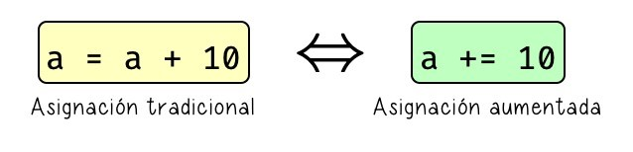

Figura 6: Asignación aumentada en Python

Supongamos que disponemos de 100 vehículos en stock y que durante el pasado mes se han vendido 20 de ellos. Veamos cómo sería el código con asignación tradicional vs. asignación aumentada:

Lista 1: Asignación tradicional

|  |
| --- |
| **>>>** total_cars = 100  **>>>** sold_cars = 20 |
| **>>>** total_cars = total_cars - sold_cars |
| **>>>** total_cars  80 |

Lista 2: Asignación aumentada

|  |
| --- |
| **>>>** total_cars = 100  **>>>** sold_cars = 20 |
| **>>>** total_cars -= sold_cars |
| **>>>** total_cars  80 |

Estas dos formas son equivalentes a nivel de resultados y funcionalidad, pero obviamente tienendiferenciasdeescrituraylegibilidad.Deestemismomodo,podemosaplicarunformato compacto al resto de operaciones:

|  |
| --- |
| **>>>** random_number = 15  **>>>** random_number += 5  **>>>** random_number 20  **>>>** random_number *= 3  **>>>** random_number  60  **>>>** random_number //= 4  **>>>** random_number  15  **>>>** random_number **= 1  **>>>** random_number  15 |

###### 3.2. Números

**Módulo**

La operación **módulo** (también llamado **resto**), cuyo símbolo en Python es %, se define como el resto de dividir dos números. Veamos un ejemplo para enteder bien su funcionamiento:

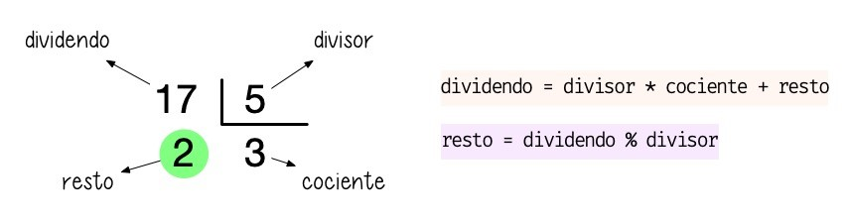

Figura 7: Operador «módulo» en Python

|  |  |
| --- | --- |
| **>>>** dividendo = 17  **>>>** divisor = 5  **>>>** cociente = dividendo // divisor | # división entera |
| **>>>** resto = dividendo % divisor |  |
| **>>>** cociente  3  **>>>** resto  2 |  |

**Exponenciación**

Para elevar un número a otro en Python utilizamos el operador de exponenciación **:

**>>>** 4 ** 3

64

**>>>** 4 * 4 * 4 64

Se debe tener en cuenta que también podemos elevar un número entero a un **número decimal**. En este caso es como si estuviéramos haciendo una *raíz*[16]. Por ejemplo:

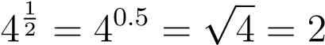

Hecho en Python:

**>>>** 4 ** 0.5

2.0

**Ejercicio**

Una ecuación de segundo grado se define como *ax*2 + *bx* + *c* = 0, y (en determinados casos) tiene dos soluciones:

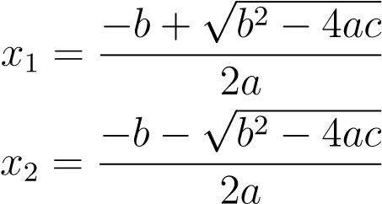

Dados los coeficientes a=4, b=-6 y c=2 calcule sus dos soluciones. Tenga en cuenta subdividir los cálculos y reutilizar variables (por ejemplo el [discriminante)](https://es.wikipedia.org/wiki/Discriminante). La solución para los valores anteriores es:

* x1 = 1
* x2 = 0.5

Recuerde que la **raíz cuadrada** se puede calcular como la exponenciación a .

Puede comprobar los resultados para otros valores de entrada con esta [aplicación para resolver ecuaciones cuadráticas.](https://www.mathsisfun.com/quadratic-equation-solver.html)

**Valor absoluto**

Python ofrece la función abs() para obtener el valor absoluto de un número:

|  |
| --- |
| **>>>** abs(-1) 1  **>>>** abs(1) 1  **>>>** abs(-3.14)  3.14  **>>>** abs(3.14)  3.14 |

**Límite de un entero**

**Nivel avanzado**

¿Cómo de grande puede ser un int en Python? La respuesta es **de cualquier tamaño**. Por poner un ejemplo, supongamos que queremos representar un [centillón.](https://es.wikipedia.org/wiki/Centill%C3%B3n) Este valor viene a ser un «1» seguido por ¡600 ceros! ¿Será capaz Python de almacenarlo?

**>>>** centillion = 10 ** 600

**>>>** centillion

1000000000000000000000000000000000000000000000000000000000000000000000000000000000000000000000000000

**Nota:** En muchos lenguajes tratar con enteros tan largos causaría un «integer overflow». No es el caso de Python que puede manejar estos valores sin problema.

##### 3.2.3 Flotantes

Los números en **punto flotante**3 tienen **parte decimal**. Veamos algunos ejemplos de flotantes en Python.

3 Punto o coma flotante es una [notación científica](https://es.wikipedia.org/wiki/Coma_flotante#:~:text=La%20representaci%C3%B3n%20de%20punto%20flotante,se%20pueden%20realizar%20operaciones%20aritm%C3%A9ticas.) usada por computadores.

Lista 3: Distintas formas de escribir el flotante *4.0*

|  |
| --- |
| **>>>** 4.0  4.0  **>>>** 4. 4.0  **>>>** 04.0  4.0  **>>>** 04.  4.0  **>>>** 4.000_000  4.0  **>>>** 4e0 # 4.0 * (10 ** 0)  4.0 |

**Conversión de tipos**

El hecho de que existan distintos tipos de datos en Python (y en el resto de lenguajes de programación) es una ventaja a la hora de representar la información del mundo real de la mejor manera posible. Pero también se hace necesario buscar mecanismos para convertir unos tipos de datos en otros.

**Conversión implícita**

Cuando mezclamos enteros, booleanos y flotantes, Python realiza automáticamente una conversión implícita (o **promoción**) de los valores al tipo de «mayor rango». Veamos algunos ejemplos de esto:

**>>> True** + 25

26

**>>>** 7 * **False**

0 **>>> True** + **False**

1

**>>>** 21.8 + **True**

22.8 **>>>** 10 + 11.3

21.3

Podemos resumir la conversión implícita en la siguiente tabla:

|  |  |  |
| --- | --- | --- |
| Tipo 1 | Tipo 2 | Resultado |
| bool | int | int |
| bool | float | float |
| int | float | float |

Se puede ver claramente que la conversión numérica de los valores booleanos es:

* + True1
  + False0

**Conversión explícita**

Aunque más adelante veremos el concepto de **función**, desde ahora podemos decir que existen una serie de funciones para realizar conversiones explícitas de un tipo a otro: **bool()** Convierte el tipo a *booleano*. **int()** Convierte el tipo a *entero*. **float()** Convierte el tipo a *flotante*. Veamos algunos ejemplos de estas funciones:

**>>>** bool(1)

True

**>>>** bool(0)

False

**>>>** int(**True**)

1. **>>>** int(**False**)

0

**>>>** float(1)

1.0 **>>>** float(0)

0.0

**>>>** float(**True**)

1.0 **>>>** float(**False**)

0.0

En el caso de que usemos la función int() sobre un valor flotante, nos retorna su **parte baja**:

*int*(*x*) = ⌊︀*x*⌋︀ Por ejemplo:

**>>>** int(3.1)

3

**>>>** int(3.5)

3

**>>>** int(3.9)

3

Para **obtener el tipo** de una variable podemos hacer uso de la función type():

**>>>** is_raining = **False**

**>>>** type(is_raining) <class bool >

**>>>** sound_level = 35

**>>>** type(sound_level) <class int >

**>>>** temperature = 36.6

**>>>** type(temperature)

<class float >

Igualmente existe la posibilidad de **comprobar el tipo** que tiene una variable mediante la función isinstance():

**>>>** isinstance(is_raining, bool)

True

**>>>** isinstance(sound_level, int)

True

**>>>** isinstance(temperature, float)

True

**Ejercicio**

Existe una aproximación al seno de un ángulo *x* expresado en *grados*:

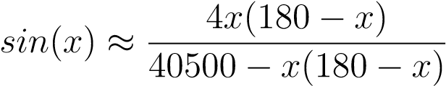

Calcule dicha aproximación utilizando operaciones en Python. Descomponga la expresión en subcálculos almacenados en variables. Tenga en cuenta aquellas expresiones comunes para no repetir cálculos y seguir el [principio DRY.](https://es.wikipedia.org/wiki/No_te_repitas)

¿Qué tal funciona la aproximación? Compare sus resultados con estos:

* *sin*(90) = 1*.*0
* *sin*(45) = 0*.*7071067811865475
* *sin*(50) = 0*.*766044443118978

**Errores de aproximación**

**Nivel intermedio**

Supongamos el siguiente cálculo:

|  |
| --- |
| **>>>** (19 / 155) * (155 / 19)  0.9999999999999999 |

Debería dar 1.0, pero no es así puesto que la representación interna de los valores en **coma flotante** sigue el estándar [IEEE 754](https://es.wikipedia.org/wiki/IEEE_754) y estamos trabajando con [aritmética finita.](https://www.unioviedo.es/compnum/laboratorios_py/Aritmetica_finita/Aritmetica_finita_y_error.html#Representaci%C3%B3n-de-los-n%C3%BAmeros-reales)

Aunque existen distintas formas de solventar esta limitación, de momento veremos una de las más sencillas utilizando la función «built-in» [round()](https://docs.python.org/es/3/library/functions.html#round) que nos permite redondear un número flotante a un número determinado de decimales:

**>>>** pi = 3.14159265359

**>>>** round(pi)

1. **>>>** round(pi, 1)

3.1 **>>>** round(pi, 2)

3.14 **>>>** round(pi, 3)

3.142 **>>>** round(pi, 4)

3.1416 **>>>** round(pi, 5)

3.14159

Para el caso del error de aproximación que nos ocupa:

**>>>** result = (19 / 155) * (155 / 19)

**>>>** round(result, 1)

1.0

**Prudencia:** round() aproxima al valor más cercano, mientras que int() obtiene siepre el entero «por abajo».

**Límite de un flotante**

A diferencia de los *enteros*, los números flotantes sí que tienen un límite en Python. Para descubrirlo podemos ejecutar el siguiente código:

**>>> import sys**

**>>>** sys.float_info.min

2.2250738585072014e-308

**>>>** sys.float_info.max

1.7976931348623157e+308

##### 3.2.4 Bases

**Nivel intermedio**

Los valores numéricos con los que estamos acostumbrados a trabajar están en **base 10** (o decimal). Esto indica que disponemos de 10 «símbolos» para representar las cantidades. En este caso del 0 al 9.

Pero también es posible representar números en **otras bases**. Python nos ofrece una serie de **prefijos** y **funciones** para este cometido.

**Base binaria**

Cuenta con **2** símbolos para representar los valores: 0 y 1.

**Prefijo**: 0b

**>>>** 0b1001

9

**>>>** 0b1100

12

**Función**: bin()

**>>>** bin(9)

0b1001

**>>>** bin(12)

0b1100

**Base octal**

Cuenta con **8** símbolos para representar los valores: 0, 1, 2, 3, 4, 5, 6 y 7. **Prefijo**: 0o

**>>>** 0o6243

3235

**>>>** 0o1257

687

**Función**: oct()

**>>>** oct(3235)

0o6243

**>>>** oct(687)

0o1257

**Base hexadecimal**

Cuenta con **16** símbolos para representar los valores: 0, 1, 2, 3, 4, 5, 6, 7, 8, 9, A, B, C, D, E y F. **Prefijo**: 0x

**>>>** 0x7F2A

32554

**>>>** 0x48FF

18687

**Función**: hex()

**>>>** hex(32554)

0x7f2a

**>>>** hex(18687)

0x48ff

**Nota:** Las letras para la representación hexadecimal no atienden a mayúsculas y minúsculas.

**EJERCICIOS DE REPASO**

1. Escriba un programa en Python que acepte el radio de un círculo y compute su área

(solución).

Entrada: 5

Salida: 78.5

1. Escriba un programa en Python que acepte el radio de una esfera y obtenga su volumen

(solución).

Entrada: 5

Salida: 523.3333333333334

1. Escriba un programa en Python que acepte la base y la altura de un triángulo y compute su área (solución).

Entrada: base=4; altura=5

Salida: 10.0

1. Escriba un programa en Python que compute el futuro valor de una cantidad de dinero, a partir del capital inicial, el tipo de interés y el número de años (solución).

Entrada: capital=10000; interés=3.5; años=7

Salida: 12722.792627665729

1. Escriba un programa en Python que calcule la distancia euclídea entre dos puntos

(*x*1*,y*1) y (*x*2*,y*2) (solución).

Entrada: (*x*1 = 3*,y*1 = 5); (*x*2 = −7*,y*2 = −4)

Salida: 13.45362404707371

**AMPLIAR CONOCIMIENTOS**

* [The Python Square Root Function](https://realpython.com/python-square-root-function/)
* [How to Round Numbers in Python](https://realpython.com/python-rounding/)
* [Operators and Expressions in Python](https://realpython.com/python-operators-expressions/)

#### 3.3 Cadenas de texto



Las cadenas de texto son **secuencias** de **caracteres**. También se les conoce como «strings» y nos permiten almacenar información textual de forma muy cómoda.[17]

Es importante destacar que Python 3 almacena los caracteres codificados en el estándar [Unicode,](https://es.wikipedia.org/wiki/Unicode) lo que es una gran ventaja con respecto a versiones antiguas del lenguaje. Además permite representar una cantidad ingente de símbolos incluyendo los famosos emojis .

##### 3.3.1 Creando «strings»

Para escribir una cadena de texto en Python basta con rodear los caracteres con comillas simples[18]:

**>>>** Mi primera cadena en Python Mi primera cadena en Python

Para incluir *comillas dobles* dentro de la cadena de texto no hay mayor inconveniente:

**>>>** Los llamados "strings" son secuencias de caracteres Los llamados "strings" son secuencias de caracteres

Puede surgir la duda de cómo incluimos *comillas simples* dentro de la propia cadena de texto. Veamos soluciones para ello:

Lista 4: Comillas simples escapadas

**>>>** Los llamados **\** strings**\** son secuencias de caracteres

"Los llamados strings son secuencias de caracteres"

Lista 5: Comillas simples dentro de comillas dobles

**>>>** "Los llamados strings son secuencias de caracteres"

"Los llamados strings son secuencias de caracteres"

En la primera opción estamos **escapando** las comillas simples para que no sean tratadas como caracteres especiales. En la segunda opción estamos creando el «string» con comillas dobles (por fuera) para poder incluir directamente las comillas simples (por dentro). Python también nos ofrece esta posibilidad.

**Comillas triples**

Hay una forma alternativa de crear cadenas de texto utilizando *comillas triples*. Su uso está pensado principalmente para **cadenas multilínea**:

**>>>** poem = To be, or not to be, that is the question:

**...** Whether tis nobler in the mind to suffer

**...** The slings and arrows of outrageous fortune,

**...** Or to take arms against a sea of troubles

**Importante:** Los tres puntos ... que aparecen a la izquierda de las líneas no están incluidos en la cadena de texto. Es el símbolo que ofrece el intérprete de Python cuando saltamos de línea.

**Cadena vacía**

La cadena vacía es aquella que no contiene ningún caracter. Aunque a priori no lo pueda parecer, es un recurso importante en cualquier código. Su representación en Python es la siguiente:

**>>>**

**3.3. Cadenas de texto**

##### 3.3.2 Conversión

Podemos crear «strings» a partir de otros tipos de datos usando la función str():

**>>>** str(**True**)

True

**>>>** str(10)

10

**>>>** str(21.7)

21.7

##### 3.3.3 Secuencias de escape

Python permite **escapar** el significado de algunos caracteres para conseguir otros resultados. Si escribimos una barra invertida \ antes del caracter en cuestión, le otorgamos un significado especial.

Quizás la *secuencia de escape* más conocida es \n que representa un *salto de línea*, pero existen muchas otras:

# Salto de línea

>>> msg = Primera línea**\n**Segunda línea**\n**Tercera línea

>>> print(msg)

Primera línea

Segunda línea

Tercera línea

# Tabulador

>>> msg = Valor = **\t**40

>>> print(msg)

Valor = 40

# Comilla simple

>>> msg = Necesitamos **\** escapar**\** la comilla simple

>>> print(msg)

Necesitamos escapar la comilla simple

# Barra invertida

>>> msg = Capítulo **\\** Sección **\\** Encabezado

>>> print(msg)

Capítulo \ Sección \ Encabezado

**Nota:** Al utilizar la función print() es cuando vemos realmente el resultado de utilizar los caracteres escapados.

**Expresiones literales**

**Nivel intermedio**

Hay situaciones en las que nos interesa que los caracteres especiales pierdan ese significado y poder usarlos de otra manera. Existe un modificar de cadena que proporciona Python para tratar el texto *en bruto*. Es el llamado «raw data» y se aplica anteponiendo una r a la cadena de texto.

Veamos algunos ejemplos:

|  |
| --- |
| **>>>** text = abc**\n**def **>>>** print(text)  abc def  **>>>** text = r abc\ndef **>>>** print(text) abc\ndef  **>>>** text = a**\t**b**\t**c  **>>>** print(text)  a b c  **>>>** text = r a\tb\tc **>>>** print(text) a\tb\tc |

**Consejo:** El modificador r es muy utilizado para la escritura de **expresiones regulares**.

##### 3.3.4 Más sobre print()

Hemos estado utilizando la función print() de forma sencilla, pero admite [algunos parámetros](https://docs.python.org/es/3/library/functions.html#print) interesantes:

|  |
| --- |
| **>>>** msg1 = ¿Sabes por qué estoy acá?  **>>>** msg2 = Porque me apasiona |
| **>>>** print(msg1, msg2) |
| ¿Sabes por qué estoy acá? Porque me apasiona |
| **>>>** print(msg1, msg2, sep=|) |
| ¿Sabes por qué estoy acá?|Porque me apasiona |

1

2

3

4

5

6

7

8

9

(continué en la próxima página)

###### 3.3. Cadenas de texto

(proviene de la página anterior)

|  |
| --- |
| **>>>** print(msg2, end=!!) |
| Porque me apasiona!! |

10

11

***Línea 4:*** Podemos imprimir todas las variables que queramos separándolas por comas.

***Línea 7:*** El *separador por defecto* entre las variables es un *espacio*, podemos cambiar el caracter que se utiliza como separador entre cadenas.

***Línea 10:*** El *carácter de final de texto* es un *salto de línea*, podemos cambiar el caracter que se utiliza como final de texto.

##### 3.3.5 Leer datos desde teclado

Los programas se hacen para tener interacción con el usuario. Una de las formas de interacción es solicitar la entrada de datos por teclado. Como muchos otros lenguajes de programación, Python también nos ofrece la posibilidad de leer la información introducida por teclado. Para ello se utiliza la función input():

|  |  |  |
| --- | --- | --- |
| **>>>** name = input(Introduzca su nombre:  Introduzca su nombre: Sergio  **>>>** name Sergio  **>>>** type(name) str  **>>>** age = input(Introduzca su edad:  Introduzca su edad: 41  **>>>** age  41  **>>>** type(age) str | ) | ) |

**Nota:** La función input() siempre nos devuelve un objeto de tipo cadena de texto o str. Tenerlo muy en cuenta a la hora de trabajar con números, ya que debemos realizar una *conversión explícita*.

**Ejercicio**

Escriba un programa en Python que lea por teclado dos números enteros y muestre por pantalla el resultado de realizar las operaciones básicas entre ellos.

**Ejemplo**

* Valores de entrada 7 y 4.
* Salida esperada:

7+4=11

7-4=3

7*4=28

7/4=1.75

**Consejo:** Aproveche todo el potencial que ofrece *print()* para conseguir la salida esperada.

##### 3.3.6 Operaciones con «strings»

**Combinar cadenas**

Podemos combinar dos o más cadenas de texto utilizando el operador +:

**>>>** proverb1 = Cuando el río suena

**>>>** proverb2 = agua lleva

**>>>** proverb1 + proverb2

Cuando el río suenaagua lleva

**>>>** proverb1 + , + proverb2 # incluimos una coma

Cuando el río suena, agua lleva

**Repetir cadenas**

Podemos repetir dos o más cadenas de texto utilizando el operador *:

**>>>** reaction = Wow

**>>>** reaction * 4

WowWowWowWow

###### 3.3. Cadenas de texto

**Obtener un caracter**

Los «strings» están **indexados** y cada caracter tiene su propia posición. Para obtener un único caracter dentro de una cadena de texto es necesario especificar su **índice** dentro de corchetes [...].

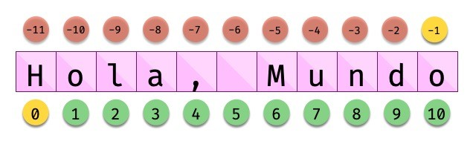

Figura 8: Indexado de una cadena de texto Veamos algunos ejemplos de acceso a caracteres:

**>>>** sentence = Hola, Mundo

**>>>** sentence[0]

H

**>>>** sentence[-1]

o

**>>>** sentence[4]

,

**>>>** sentence[-5]

M

**Truco:** Nótese que existen tanto **índices positivos** como **índices negativos** para acceder a cada caracter de la cadena de texto. A priori puede parecer redundante, pero es muy útil en determinados casos.

En caso de que intentemos acceder a un índice que no existe, obtendremos un error por *fuera de rango*:

**>>>** sentence[50] Traceback (most recent call last):

File "<stdin>", line 1, in <module>

IndexError: string index out of range

**Advertencia:** Téngase en cuenta que el indexado de una cadena de texto siempre empieza en **0** y termina en **una unidad menos de la longitud** de la cadena.

Las cadenas de texto son tipos de datos *inmutables*. Es por ello que no podemos modificar un caracter directamente:

**>>>** song = Hey Jude

**>>>** song[4] = D

Traceback (most recent call last):

File "<stdin>", line 1, in <module>

TypeError: str object does not support item assignment

**Truco:** Existen formas de modificar una cadena de texto que veremos más adelante, aunque realmente no estemos transformando el original sino creando un nuevo objeto con las modificaciones.

**Trocear una cadena**

Es posible extraer «trozos» («rebanadas») de una cadena de texto2. Tenemos varias aproximaciones para ello:

**[:]** Extrae la secuencia entera desde el comienzo hasta el final. Es una especia de **copia** de toda la cadena de texto.

**[start:]** Extrae desde start hasta el final de la cadena.

**[:end]** Extrae desde el comienzo de la cadena hasta end *menos 1*.

**[start:end]** Extrae desde start hasta end *menos 1*.

**[start:end:step]** Extrae desde start hasta end *menos 1* haciendo saltos de tamaño step. Veamos la aplicación de cada uno de estos accesos a través de un ejemplo:

|  |
| --- |
| **>>>** proverb = Agua pasada no mueve molino  **>>>** proverb[:]  Agua pasada no mueve molino  **>>>** proverb[12:] no mueve molino |

(continué en la próxima página) 2 El término usado en inglés es *slice*.

(proviene de la página anterior)

**>>>** proverb[:11] Agua pasada

**>>>** proverb[5:11] pasada

**>>>** proverb[5:11:2]

psd

**Importante:** El troceado siempre llega a una unidad menos del índice final que hayamos especificado. Sin embargo el comienzo sí coincide con el que hemos puesto.

**Longitud de una cadena**

Para obtener la longitud de una cadena podemos hacer uso de len(), una función común a prácticamente todos los tipos y estructuras de datos en Python:

|  |
| --- |
| **>>>** proberb = Lo cortés no quita lo valiente  **>>>** len(proverb) 27  **>>>** empty =  **>>>** len(empty)  0 |

**Pertenencia de un elemento**

Si queremos comprobar que una determinada subcadena se encuentra en una cadena de texto utilizamos el operador in para ello. Se trata de una expresión que tiene como resultado un valor «booleano» verdadero o falso:

**>>>** proverb = Más vale malo conocido que bueno por conocer

**>>>** malo **in** proverb True

**>>>** bueno **in** proverb

True

(continué en la próxima página)

(proviene de la página anterior)

**>>>** regular **in** proverb

False

Habría que prestar atención al caso en el que intentamos descubrir si una subcadena **no está** en la cadena de texto:

**>>>** dna_sequence = ATGAAATTGAAATGGGA

**>>> not**(C **in** dna_sequence) # Primera aproximación

True

**>>>** C **not in** dna_sequence # Forma pitónica

True

**Dividir una cadena**

Una tarea muy común al trabajar con cadenas de texto es dividirlas por algún tipo de *separador*. En este sentido, Python nos ofrece la función split(), que debemos usar anteponiendo el «string» que queramos dividir:

**>>>** proverb = No hay mal que por bien no venga

**>>>** proverb.split()

[ No , hay , mal , que , por , bien , no , venga ]

**>>>** tools = Martillo,Sierra,Destornillador

**>>>** tools.split(,)

[ Martillo , Sierra , Destornillador ]

**Nota:** Si no se especifica un separador, split() usa por defecto cualquier secuencia de espacios en blanco, tabuladores y saltos de línea.

Aunque aún no lo hemos visto, lo que devuelve split() es una *lista* (otro tipo de datos en Python) donde cada elemento es una parte de la cadena de texto original:

|  |
| --- |
| **>>>** game = piedra-papel-tijera  **>>>** type(game.split(-)) list |

**Ejercicio**

Sabiendo que la longitud de una lista se calcula igual que la *longitud de una cadena de texto*, obtenga el número de palabras que contiene la siguiente cadena de texto:

quote = Before software can be reusable, it first has to be usable

Existe una forma algo más avanzada de dividir una cadena a través del **particionado**. Para ello podemos valernos de la función partition() que proporciona Python.

Esta función toma un argumento como separador, y divide la cadena de texto en 3 partes: lo que queda a la izquiera del separador, el separador en sí mismo y lo que queda a la derecha del separador:

**>>>** text = 3 + 4

**>>>** text.partition(+) ( 3 , + , 4 )

**Limpiar cadenas**

Cuando leemos datos del usuario o de cualquier fuente externa de información, es bastante probable que se incluyan en esas cadenas de texto, *caracteres de relleno*3 al comienzo y al final. Python nos ofrece la posibilidad de eliminar estos caracteres u otros que no nos interesen.

La función strip() se utiliza para eliminar caracteres del principio y del final de un «string». También existen variantes de esta función para aplicarla únicamente al comienzo o únicamente al final de la cadena de texto.

Supongamos que debemos procesar un fichero con números de serie de un determinado artículo. Cada línea contiene el valor que nos interesa pero se han «colado» ciertos caracteres de relleno que debemos limpiar:

|  |  |  |  |  |
| --- | --- | --- | --- | --- |
| **>>>** serial_number = **\n\t**  **>>>** serial_number.strip()  48374983274832 | **\n** 48374983274832 | **\n\n\t** | **\t** | **\n** |

**Nota:** Si no se especifican los caracteres a eliminar, strip() usa por defecto cualquier combinación de *espacios en blanco*, *saltos de línea* \n y *tabuladores* \t.

A continuación vamos a hacer «limpieza» por la izquierda (*comienzo*) y por la derecha (*final*) utilizando la función lstrip() y rstrip() respectivamente:

3 Se suele utilizar el término inglés «padding» para referirse a estos caracteres.

Lista 6: «Left strip»

|  |  |  |
| --- | --- | --- |
| **>>>** serial_number.lstrip() 48374983274832 \n\n\t | \t | \n |
|  |  | Lista 7: «Right strip» |
| **>>>** serial_number.rstrip() \n\t \n 48374983274832 |  |  |

Como habíamos comentado, también existe la posibilidad de especificar los caracteres que queremos borrar:

|  |  |
| --- | --- |
| **>>>** serial_number.strip( **\n** ) \t \n 48374983274832 \n\n\t | \t |

**Importante:** La función strip() no modifica la cadena que estamos usando (*algo obvio porque los «strings» son inmutables*) sino que devuelve una nueva cadena de texto con las modificaciones pertinentes.

**Realizar búsquedas**

Aunque hemos visto que la forma pitónica de saber si una subcadena se encuentra dentro de otra es *a través del operador in*, Python nos ofrece distintas alternativas para realizar búsquedas en cadenas de texto.

Vamos a partir de una variable que contiene un trozo de la canción [Mediterráneo](https://open.spotify.com/track/7Bewui7KtaMzROeteRitRz?si=NGwOUmwfRSuapY3JL7s1uQ) de *Joan Manuel Serrat* para ejemplificar las distintas opciones que tenemos:

**>>>** lyrics = Quizás porque mi niñez

**...** Sigue jugando en tu playa

**...** Y escondido tras las cañas

**...** Duerme mi primer amor

**...** Llevo tu luz y tu olor

**...** Por dondequiera que vaya

Comprobar si una cadena de texto **empieza o termina por alguna subcadena**:

**>>>** lyrics.startswith(Quizás) True

**>>>** lyrics.endswith(Final)

False

Encontrar la **primera ocurrencia** de alguna subcadena:

|  |  |
| --- | --- |
| **>>>** lyrics.find(amor) 93  **>>>** lyrics.index(amor)  93 | # Same behaviour? |

Tanto find() como index() devuelven el **índice** de la primera ocurrencia de la subcadena que estemos buscando, pero se diferencian en su comportamiento cuando la subcadena buscada no existe:

|  |
| --- |
| **>>>** lyrics.find(universo) -1  **>>>** lyrics.index(universo)  Traceback (most recent call last):  File "<stdin>", line 1, in <module> ValueError: substring not found |

Contabilizar el **número de veces que aparece** una subcadena:

**>>>** lyrics.count(mi) 2

**>>>** lyrics.count(tu) 3

**>>>** lyrics.count(él)

0

**Ejercicio**

Dada la siguiente letra5, obtenga la misma pero sustituyendo la palabra voices por sounds:

**>>>** song = You look so beautiful in this light

**...** Your silhouette over me

**...** The way it brings out the blue in your eyes

**...** Is the Tenerife sea

**...** And all of the voices surrounding us here

**...** They just fade out when you take a breath

**...** Just say the word and I will disappear

**...** Into the wilderness

Utilice para ello únicamente búsqueda, concatenación y troceado de cadenas de texto.

5 «Tenerife Sea» por Ed Sheeran.

**Reemplazar elementos**

Podemos usar la función replace() indicando la *subcadena a reemplazar*, la *subcadena de reemplazo* y *cuántas instancias* se deben reemplazar. Si no se especifica este último argumento, la sustitución se hará en todas las instancias encontradas:

**>>>** proverb = Quien mal anda mal acaba

**>>>** proverb.replace(mal, bien)

Quien bien anda bien acaba

**>>>** proverb.replace(mal, bien, 1) # sólo 1 reemplazo Quien bien anda mal acaba

**Mayúsculas y minúsculas**

Pythonnospermiterealizarvariacionesenloscaracteresdeunacadenadetextoparapasarlos a mayúsculas y/o minúsculas. Veamos las distintas opciones disponibles:

|  |
| --- |
| **>>>** proverb = quien a buen árbol se arrima Buena Sombra le cobija  **>>>** proverb quien a buen árbol se arrima Buena Sombra le cobija  **>>>** proverb.capitalize()  Quien a buen árbol se arrima buena sombra le cobija  **>>>** proverb.title()  Quien A Buen Árbol Se Arrima Buena Sombra Le Cobija  **>>>** proverb.upper()  QUIEN A BUEN ÁRBOL SE ARRIMA BUENA SOMBRA LE COBIJA  **>>>** proverb.lower()  quien a buen árbol se arrima buena sombra le cobija  **>>>** proverb.swapcase()  QUIEN A BUEN ÁRBOL SE ARRIMA bUENA sOMBRA LE COBIJA |

**Identificando caracteres**

Hay veces que recibimos información textual de distintas fuentes de las que necesitamos identificar qué tipo de caracteres contienen. Para ello Python nos ofrece un grupo de funciones.

Veamos **algunas** de estas funciones:

Lista 8: Detectar si todos los caracteres son letras o números

**>>>** R2D2.isalnum()

True

**>>>** C3-PO.isalnum()

False

Lista 9: Detectar si todos los caracteres son números

**>>>** 314.isnumeric()

True

**>>>** 3.14.isnumeric()

False

Lista 10: Detectar si todos los caracteres son letras

**>>>** abc.isalpha()

True

**>>>** a-b-c.isalpha()

False

Lista 11: Detectar mayúsculas/minúsculas

**>>>** BIG.isupper()

True

**>>>** small.islower()

True

**>>>** First Heading.istitle()

True

##### 3.3.7 Interpolación de cadenas

En este apartado veremos cómo **interpolar** valores dentro de cadenas de texto utilizando diferentes formatos. Interpolar (en este contexto) significa sustituir una variable por su valor dentro de una cadena de texto.

Veamos los estilos que proporciona Python para este cometido:

|  |  |  |
| --- | --- | --- |
| Nombre | Símbolo | Soportado |
| Estilo antiguo | % | >= Python2 |
| Estilo «nuevo» | .format | >= Python2.6 |
| «f-strings» | f | >= Python3.6 |

Aunque aún podemos encontrar código con el [estilo antiguo y el estilo nuevo en el formateo de cadenas,](https://pyformat.info/) vamos a centrarnos en el análisis de los **«f-strings»** que se están utilizando bastante en la actualidad.

**«f-strings»**

Los **f-strings** [aparecieron en Python 3.6](https://docs.python.org/es/3/whatsnew/3.6.html#new-features) y se suelen usar en código de nueva creación. Es la forma más potente – y en muchas ocasiones más eficiente – de formar cadenas de texto incluyendo valores de otras variables.

La **interpolación** en cadenas de texto es un concepto que existe en la gran mayoría de lenguajes de programación y hace referencia al hecho de sustituir los nombres de variables por sus valores cuando se construye un «string».

Para indicar en Python que una cadena es un «f-string» basta con precederla de una f e incluir las variables o expresiones a interpolar entre llaves {...}.

Supongamos que disponemos de los datos de una persona y queremos formar una frase de bienvenida con ellos:

**>>>** name = Elon Musk

**>>>** age = 49

**>>>** fortune = 43_300

**>>>** f Me llamo {name}, tengo {age} años y una fortuna de {fortune} millones

Me llamo Elon Musk, tengo 49 años y una fortuna de 43300 millones

**Advertencia:** Si olvidamos poner la **f** delante del «string» no conseguiremos sustitución de variables.

Podría surgir la duda de cómo incluir llaves dentro de la cadena de texto, teniendo en cuenta que las llaves son símbolos especiales para la interpolación de variables. La respuesta es duplicar las llaves:

**>>>** x = 10

**>>>** f The variable is **{{** x = {x} **}}**

The variable is { x = 10 }

**Formateando cadenas**

**Nivel intermedio**

Los «f-strings» proporcionan una gran variedad de **opciones de formateado**: ancho del texto, número de decimales, tamaño de la cifra, alineación, etc. Muchas de estas facilidades

se pueden consultar en el artículo [Best of Python3.6 f-strings4](https://medium.com/@NirantK/best-of-python3-6-f-strings-41f9154983e) **Dando formato a valores enteros:**

**>>>** mount_height = 3718

**>>>** f {mount_height:10d}

3718

**>>>** f {mount_height:010d} 0000003718

**Dando formato a otras bases:**

**>>>** value = 0b10010011

(continué en la próxima página) 4 Escrito por Nirant Kasliwal en Medium.

**>>>** f {value}

147

**>>>** f {value:b} 10010011

**>>>** value = 0o47622

**>>>** f {value}

20370

**>>>** f {value:o}

47622

**>>>** value = 0xab217

**>>>** f {value}

700951

**>>>** f {value:x}

ab217

**Dando formato a valores flotantes:**

|  |
| --- |
| **>>>** pi = 3.14159265  **>>>** f {pi:f} # 6 decimales por defecto (se rellenan con ceros si procede)  3.141593  **>>>** f {pi:.3f} 3.142  **>>>** f {pi:12f}  3.141593  **>>>** f {pi:7.2f}  3.14  **>>>** f {pi:07.2f} 0003.14  **>>>** f {pi:.010f}  3.1415926500  **>>>** f {pi:e}  3.141593e+00 |

**Alineando valores:**

**>>>** text1 = how

(continué en la próxima página)

**>>>** text2 = are

**>>>** text3 = you

**>>>** f {text1:<7s}|{text2:^11s}|{text3:>7s} how | are | you

**>>>** f {text1:-<7s}|{text2:·^11s}|{text3:->7s} how----|····are····|----you

**Modo «debug»**

A partir de Python 3.8, los «f-strings» permiten imprimir el nombre de la variable y su valor, como un atajo para depurar nuestro código. Para ello sólo tenemos que incluir un símbolo = después del nombre de la variable:

|  |
| --- |
| **>>>** serie = The Simpsons  **>>>** imdb_rating = 8.7  **>>>** num_seasons = 30  **>>>** f {serie=}  "serie= The Simpsons "  **>>>** f {imdb_rating=} imdb_rating=8.7  **>>>** f {serie[4:]=} # incluso podemos añadir expresiones! "serie[4:]= Simpsons "  **>>>** f {imdb_rating / num_seasons=} imdb_rating / num_seasons=0.29 |

**Ejercicio** Dada la variable:

e = 2.71828

, obtenga los siguientes resultados utilizando «f-strings»:

|  |
| --- |
| 2.718  2.718280  2.72 # 4 espacios en blanco  2.718280e+00 |

(continué en la próxima página)

|  |  |
| --- | --- |
| 00002.7183  2.71828 | # 12 espacios en blanco |

##### 3.3.8 Caracteres Unicode

Python trabaja *por defecto* con caracteres **Unicode**. Eso significa que tenemos acceso a la [amplia carta de caracteres](https://www.unicode.org/charts/) que nos ofrece este estándar de codificación.

Supongamos un ejemplo sobre el típico «emoji» de un **cohete** definido [en este cuadro:](https://www.unicode.org/charts/PDF/U1F680.pdf)



Figura 9: Representación Unicode del carácter ROCKET

La función chr() permite representar un carácter **a partir de su código**:

|  |
| --- |
| **>>>** rocket_code = 0x1F680  **>>>** rocket = chr(rocket_code)  **>>>** rocket |

La función ord() permite obtener el código (decimal) de un carácter **a partir de su representación**:

|  |
| --- |
| **>>>** rocket_code = hex(ord(rocket))  **>>>** rocket_code 0x1f680 |

El modificador \N permite representar un carácter **a partir de su nombre**:

|  |  |
| --- | --- |
| **>>>** | **\N{ROCKET}** |

##### 3.3.9 Casos de uso

**Nivel avanzado**

Hemos estado usando muchas funciones de objetos tipo «string» (y de otros tipos previamente). Pero quizás no sabemos aún como podemos descubrir todo lo que podemos hacer con ellos y los **casos de uso** que nos ofrece.

Python proporciona una *función «built-in»* llamada dir() para inspeccionar un determinado tipo de objeto:

**>>>** text = This is it!

**>>>** dir(text)

[ __add__ ,

__class__ ,

__contains__ ,

__delattr__ ,

__dir__ ,

__doc__ ,

__eq__ ,

__format__ ,

__ge__ ,

__getattribute__ ,

__getitem__ ,

__getnewargs__ ,

__gt__ ,

__hash__ ,

__init__ ,

__init_subclass__ ,

__iter__ ,

__le__ ,

__len__ ,

__lt__ ,

__mod__ ,

__mul__ ,

__ne__ ,

__new__ ,

__reduce__ ,

__reduce_ex__ ,

__repr__ ,

__rmod__ ,

__rmul__ ,

__setattr__ ,

__sizeof__ ,

__str__ , __subclasshook__ ,

(continué en la próxima página)

(proviene de la página anterior)

capitalize , casefold , center , count , encode , endswith , expandtabs , find , format , format_map , index , isalnum , isalpha , isascii , isdecimal , isdigit , isidentifier , islower , isnumeric , isprintable , isspace , istitle , isupper , join , ljust , lower , lstrip , maketrans , partition , replace , rfind , rindex , rjust , rpartition , rsplit , rstrip , split , splitlines , startswith , strip , swapcase , title , translate , upper , zfill ]

Esto es aplicable tanto a variables como a literales e incluso a tipos de datos (clases) explícitos:

**>>>** dir(10)

[ __abs__ , __add__ ,

__and__ , __bool__ , ... imag , numerator , real , to_bytes ]

**>>>** dir(float)

[ __abs__ , __add__ ,

__bool__ , __class__ , ... hex , imag , is_integer , real ]

**EJERCICIOS DE REPASO**

1. Escriba un programa en Python que acepte el nombre y los apellidos de una persona y los imprima en orden inverso separados por una coma. Utilice *f-strings* para implementarlo (solución).

Entrada: nombre=Sergio; apellidos=Delgado Quintero

Salida: Delgado Quintero, Sergio

1. Escriba un programa en Python que acepte una ruta remota de recurso samba, y lo separe en nombre(IP) del equipo y ruta (solución).

Entrada: //1.1.1.1/eoi/python

Salida: equipo=1.1.1.1; ruta=/eoi/python

1. Escriba un programa en Python que acepte un «string» con los 8 dígitos de un NIF, y calcule su [dígito de control](http://www.interior.gob.es/web/servicios-al-ciudadano/dni/calculo-del-digito-de-control-del-nif-nie) (solución).

Entrada: 12345678

Salida: 12345678Z

1. Escriba un programa en Python que acepte un entero n y compute el valor de n + nn

+ nnn (solución).

Entrada: 5

Salida: 615

1. Escriba un programa en Python que acepte una palabra en castellano y calcule una métrica que sea el número total de caracteres de la palabra multiplicado por el número total de vocales que contiene la palabra (solución).

Entrada: ordenador

Salida: 36

**AMPLIAR CONOCIMIENTOS**

* [A Guide to the Newer Python String Format Techniques](https://realpython.com/python-formatted-output/)
* [Strings and Character Data in Python](https://realpython.com/courses/python-strings/)
* [How to Convert a Python String to int](https://realpython.com/convert-python-string-to-int/)
* [Your Guide to the Python print<> Function](https://realpython.com/python-print/)
* [Basic Input, Output, and String Formatting in Python](https://realpython.com/python-input-output/)
* [Unicode & Character Encodings in Python: A Painless Guide](https://realpython.com/python-encodings-guide/)
* [Python String Formatting Tips & Best Practices](https://realpython.com/courses/python-string-formatting-tips-best-practices/)
* [Python 3’s f-Strings: An Improved String Formatting Syntax](https://realpython.com/courses/python-3-f-strings-improved-string-formatting-syntax/)
* [Splitting, Concatenating, and Joining Strings in Python](https://realpython.com/courses/splitting-concatenating-and-joining-strings-python/)
* [Conditional Statements in Python](https://realpython.com/python-conditional-statements/)
* [Python String Formatting Best Practices](https://realpython.com/python-string-formatting/)

### CAPÍTULO 4

### Control de flujo

Todo programa informático está formado por *instrucciones* que se ejecutan en forma secuencial de «arriba» a «abajo», de igual manera que leeríamos un libro. Este orden constituye el llamado **flujo** del programa. Es posible modificar este flujo secuencial para que tome *bifurcaciones* o *repita* ciertas instrucciones. Las sentencias que nos permiten hacer estas modificaciones se engloban en el *control de flujo*.

#### 4.1 Condicionales



En esta sección veremos las sentencias if y match-case junto a las distintas variantes que pueden asumir, pero antes de eso introduciremos algunas cuestiones generales de *escritura de código*.1

##### 4.1.1 Definición de bloques

A diferencia de otros lenguajes que utilizan llaves para definir los bloques de código, cuando Guido Van Rossum *creó el lenguaje* quiso evitar estos caracteres por considerarlos innecesarios. Es por ello que en Python los bloques de código se definen a través de **espacios en blanco, preferiblemente 4**.2 En términos técnicos se habla del **tamaño de indentación**.

**Consejo:** Esto puede resultar extraño e incómodo a personas que vienen de otros lenguajes de programación pero desaparece rápido y se siente natural a medida que se escribe código.

1. Foto original de portada por [ali nafezarefi](https://unsplash.com/@beautyisblinding?utm_source=unsplash&utm_medium=referral&utm_content=creditCopyText) en Unsplash.
2. Reglas de indentación definidas en [PEP](https://www.python.org/dev/peps/pep-0008/#indentation) [8](https://www.python.org/dev/peps/pep-0008/#indentation)



Figura 1: Python recomienda 4 espacios en blanco para indentar

##### 4.1.2 Comentarios

Los comentarios son anotaciones que podemos incluir en nuestro programa y que nos permiten aclarar ciertos aspectos del código. Estas indicaciones son ignoradas por el intérprete de Python.

Los comentarios se incluyen usando el símbolo almohadilla # y comprenden hasta el final de la línea.

Lista 1: Comentario en bloque

# Universe age expressed in days universe_age = 13800 * (10 ** 6) * 365

Los comentarios también pueden aparecer en la misma línea de código, aunque [la guía de estilo de Python](https://www.python.org/dev/peps/pep-0008/#inline-comments) no aconseja usarlos en demasía:

Lista 2: Comentario en línea

|  |  |
| --- | --- |
| stock = 0 | # Release additional articles |

Reglas para escribir buenos comentarios:[19]

1. Los comentarios no deberían duplicar el código.
2. Los buenos comentarios no arreglan un código poco claro.
3. Si no puedes escribir un comentario claro, puede haber un problema en el código.
4. Los comentarios deberían evitar la confusión, no crearla.
5. Usa comentarios para explicar código no idiomático.
6. Proporciona enlaces a la fuente original del código copiado.
7. Incluye enlaces a referencias externas que sean de ayuda.
8. Añade comentarios cuando arregles errores.
9. Usa comentarios para destacar implementaciones incompletas.

##### 4.1.3 Ancho del código

Los programas suelen ser más legibles cuando las líneas no son excesivamente largas. La longitud máxima de línea recomendada por [la guía de estilo de Python](https://www.python.org/dev/peps/pep-0008/#maximum-line-length) es de **80 caracteres**. Sin embargo, esto genera una cierta polémica hoy en día, ya que los tamaños de pantalla han aumentado y las resoluciones son mucho mayores que hace años. Así las líneas de más de 80 caracteres se siguen visualizando correctamente. Hay personas que son más estrictas en este límite y otras más flexibles.

En caso de que queramos **romper una línea de código** demasiado larga, tenemos dos opciones:

1. Usar la *barra invertida* \:

**>>>** factorial = 4 * 3 * 2 * 1

**>>>** factorial = 4 * \

**...** 3 * \

**...** 2 * \

**...** 1

1. Usar los *paréntesis* (...):

**>>>** factorial = 4 * 3 * 2 * 1

**>>>** factorial = (4 *

**...** 3 *

**...** 2 *

**...** 1)

##### 4.1.4 La sentencia if

La sentencia condicional en Python (al igual que en muchos otros lenguajes de programación) es if. En su escritura debemos añadir una **expresión de comparación** terminando con dos puntos al final de la línea. Veamos un ejemplo:

**>>>** temperature = 40

(continué en la próxima página)

(proviene de la página anterior)

**>>> if** temperature > 35:

**...** print(Aviso por alta temperatura) **...**

Aviso por alta temperatura

**Nota:** Nótese que en Python no es necesario incluir paréntesis ( y ) al escribir condiciones. Hay veces que es recomendable por claridad o por establecer prioridades.

En el caso anterior se puede ver claramente que la condición se cumple y por tanto se ejecuta la instrucción que tenemos dentro del cuerpo de la condición. Pero podría no ser así. Para controlar ese caso existe la sentencia else. Veamos el mismo ejemplo anterior pero añadiendo esta variante:

**>>>** temperature = 20

**>>> if** temperature > 35:

**...** print(Aviso por alta temperatura) **... else**:

**...** print(Parámetros normales) **...**

Parámetros normales

Podríamos tener incluso condiciones dentro de condiciones, lo que se viene a llamar técnicamente **condiciones anidadas**3. Veamos un ejemplo ampliando el caso anterior:

|  |
| --- |
| **>>>** temperature = 28  **>>> if** temperature < 20:  **... if** temperature < 10: **...** print(Nivel azul) **... else**:  **...** print(Nivel verde)  **... else**:  **... if** temperature < 30: **...** print(Nivel naranja) **... else**:  **...** print(Nivel rojo)  **...**  Nivel naranja |

Python nos ofrece una mejora en la escritura de condiciones anidadas cuando aparecen consecutivamente un else y un if. Podemos sustituirlos por la sentencia elif:

3 El anidamiento (o «nesting») hace referencia a incorporar sentencias unas dentro de otras mediante la inclusión de diversos niveles de profunidad (indentación).

###### 4.1. Condicionales

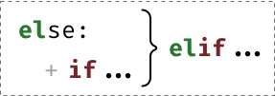

Figura 2: Construcción de la sentencia elif

Apliquemos esta mejora al código del ejemplo anterior:

|  |
| --- |
| **>>>** temperature = 28  **>>> if** temperature < 20:  **... if** temperature < 10: **...** print(Nivel azul) **... else**:  **...** print(Nivel verde) |
| **... elif** temperature < 30: |
| **...** print(Nivel naranja) **... else**:  **...** print(Nivel rojo)  **...**  Nivel naranja |

Ejecución **paso a paso** a través de *Python Tutor*:

<https://cutt.ly/wd58B4t>

##### 4.1.5 Operadores de comparación

Cuando escribimos condiciones debemos incluir alguna expresión de comparación. Para usar estas expresiones es fundamental conocer los operadores que nos ofrece Python:

|  |  |
| --- | --- |
| Operador | Símbolo |
| Igualdad | == |
| Desigualdad | != |
| Menor que | < |
| Menor o igual que | <= |
| Mayor que | > |
| Mayor o igual que | >= |

A continuación vamos a ver una serie de ejemplos con expresiones de comparación. Téngase en cuenta que estas expresiones habría que incluirlas dentro de la sentencia condicional en el caso de que quisiéramos tomar una acción concreta:

# Asignación de valor inicial

>>> value = 8

>>> value == 8

**True**

>>> value != 8

**False**

>>> value < 12 **True**

>>> value <= 7

**False**

>>> value > 4

**True**

>>> value >= 9

**False**

**Podemos escribir condiciones más complejas usando los operadores lógicos:**

* and
* or
* not

# Asignación de valor inicial

>>> x = 8

>>> x > 4 **or** x > 12 # True or False **True**

>>> x < 4 **or** x > 12 # False or False **False**

>>> x > 4 **and** x > 12 # True and False **False**

>>> x > 4 **and** x < 12 # True and True **True** >>> **not**(x != 8) # not False

(continué en la próxima página)

###### 4.1. Condicionales

(proviene de la página anterior)

**True**

Python ofrece la posibilidad de ver si un valor está entre dos límites de manera directa. Así, por ejemplo, para descubrir si value está entre *4* y *12* haríamos:

**>>>** 4 <= value <= 12

True

**Nota:**

1. Una expresión de comparación siempre devuelve un valor *booleano*, es decir True o False.
2. El uso de paréntesis, en función del caso, puede aclarar la expresión de comparación.

**Ejercicio**

Dada una variable year con un valor entero, compruebe si dicho año es **bisiesto** o no lo es.

 Un año es bisiesto en el calendario Gregoriano, si es divisible entre 4 y no divisible entre 100, o bien si es divisible entre 400. Puedes hacer la comprobación en [esta lista de años bisiestos.](https://es.wikipedia.org/wiki/Anexo:A%C3%B1os_bisiestos_en_los_siglos_XX,_XXI_y_XXII)

**Ejemplo**

* Entrada: 2008
* Salida: Es un año bisiesto

**«Booleanos» en condiciones**

Cuando queremos preguntar por la **veracidad** de una determinada variable «booleana» en una condición, la primera aproximación que parece razonable es la siguiente:

|  |
| --- |
| **>>>** is_cold = **True** |
| **>>> if** is_cold == **True**: |
| **...** print(Coge chaqueta) **... else**:  **...** print(Usa camiseta)  **...**  Coge chaqueta |

Pero podemos *simplificar* esta condición tal que así:

|  |
| --- |
| **>>> if** is_cold: |
| **...** print(Coge chaqueta) **... else**:  **...** print(Usa camiseta)  **...**  Coge chaqueta |

Hemos visto una comparación para un valor «booleano» verdadero (True). En el caso de que la comparación fuera para un valor falso lo haríamos así:

|  |
| --- |
| **>>>** is_cold = **False**  **>>> if not** is_cold: # Equivalente a if is_cold == False |
| **...** print(Usa camiseta) |
| **... else**:  **...** print(Coge chaqueta)  **...**  Usa camiseta |

De hecho, si lo pensamos, estamos reproduciendo bastante bien el *lenguaje natural*:

* Si hace frío, coge chaqueta.
* Si no hace frío, usa camiseta.

**Ejercicio**

Escriba un programa que permita adivinar un personaje de [Marvel](https://marvel.fandom.com/es/wiki/Categor%C3%ADa:Personajes) en base a las tres preguntas siguientes:

1. ¿Puede volar?
2. ¿Es humano?
3. ¿Tiene máscara?

###### 4.1. Condicionales

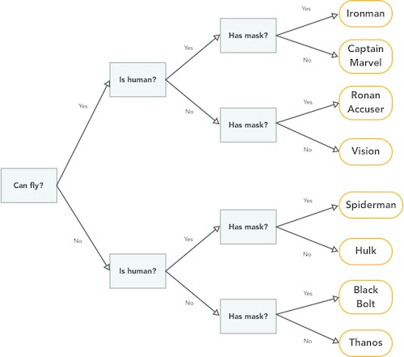

**Ejemplo**

* Entrada: can_fly = True, is_human = True y has_mask = True
* Salida: Ironman

Es una especie de [Akinator](https://es.akinator.com/) para personajes de Marvel…

**Valor nulo**

**Nivel intermedio**

None es un valor especial de Python que almacena el **valor nulo**4. Veamos cómo se comporta al incorporarlo en condiciones de veracidad:

|  |
| --- |
| **>>>** value = **None**  **>>> if** value:  **...** print(Value has some useful value) **... else**:  **...** # value podría contener None, False (u otro)  **...** print(Value seems to be void)  **...**  Value seems to be void |

Para distinguir None de los valores propiamente booleanos, se recomienda el uso del operador is. Veamos un ejemplo en el que tratamos de averiguar si un valor **es nulo**:

|  |
| --- |
| **>>>** value = **None** |
| **>>> if** value **is None**: |
| **...** print(Value is clearly None) **... else**:  **...** # value podría contener True, False (u otro)  **...** print(Value has some useful value)  **...**  Value is clearly void |

De igual forma, podemos usar esta construcción para el caso contrario. La forma «pitónica» de preguntar si algo **no es nulo** es la siguiente:

|  |
| --- |
| **>>>** value = 99 |
| **>>> if** value **is not None**: |
| **...** print(f {value=} )  **...**  value=99 |

1. Lo que en otros lenguajes se conoce como nil, null, nothing.

**4.1. Condicionales**

##### 4.1.6 Sentencia match-case

Una de las novedades más esperadas (y quizás controvertidas) de Python 3.10 fue el llamado [Structural Pattern Matching](https://www.python.org/dev/peps/pep-0636/) que introdujo en el lenguaje una nueva sentencia condicional. Ésta se podría asemejar a la sentencia «switch» que ya existe en otros lenguajes de programación.

**Comparando valores**

En su versión más simple, el «pattern matching» permite comparar un valor de entrada con una serie de literales. Algo así como un conjunto de sentencias «if» encadenadas. Veamos esta aproximación mediante un ejemplo:

|  |
| --- |
| **>>>** color = #FF0000  **>>> match** color:  **... case** #FF0000:  **...** print(  )  **... case** #00FF00:  **...** print(  )  **... case** #0000FF:  **...** print(  )  **...** |

¿Qué ocurre si el valor que comparamos no existe entre las opciones disponibles? Pues en principio, nada, ya que este caso no está cubierto. Si lo queremos controlar, hay que añadir una nueva regla utilizando el subguión _ como patrón:

|  |
| --- |
| **>>>** color = #AF549B  **>>> match** color:  **... case** #FF0000:  **...** print(  )  **... case** #00FF00:  **...** print(  )  **... case** #0000FF:  **...** print(  )  **... case _**:  **...** print(Unknown color!)  **...**  Unknown color! |

**Ejercicio**

Escriba un programa en Python que pida (por separado) dos valoresnuméricosy un operando (suma, resta, multiplicación, división) y calcule el resultado de la operación, usando para ello la sentencia match-case.

Controlar que la operación no sea una de las cuatro predefinidas. En este caso dar un mensaje de error y no mostrar resultado final.

**Ejemplo**

* Entrada: 4, 3, +
* Salida: 4+3=7

**Patrones avanzados**

**Nivel avanzado**

La sentencia match-case va mucho más allá de una simple comparación de valores. Con ella podremos deconstruir estructuras de datos, capturar elementos o mapear valores.

Para ejemplificar varias de sus funcionalidades, vamos a partir de una *tupla* que representará un punto en el plano (2 coordenadas) o en el espacio (3 coordenadas). Lo primero que vamos a hacer es detectar en qué dimensión se encuentra el punto:

**>>>** point = (2, 5)

**>>> match** point:

**... case** (x, y):

**...** print(f ({x},{y}) is in plane ) **... case** (x, y, z):

**...** print(f ({x},{y},{z}) is in space ) **...**

(2,5) is in plane

**>>>** point = (3, 1, 7)

**>>> match** point:

**... case** (x, y):

**...** print(f ({x},{y}) is in plane ) **... case** (x, y, z):

**...** print(f ({x},{y},{z}) is in space ) **...**

(3,1,7) is in space

En cualquier caso, esta aproximación permitiría un punto formado por «strings»:

###### 4.1. Condicionales

**>>>** point = (2, 5)

**>>> match** point:

**... case** (x, y):

**...** print(f ({x},{y}) is in plane ) **... case** (x, y, z):

**...** print(f ({x},{y},{z}) is in space ) **...**

(2,5) is in plane

Por lo tanto, en un siguiente paso, podemos restringir nuestros patrones a valores enteros:

**>>>** point = (2, 5)

**>>> match** point:

**... case** (int(), int()):

**...** print(f {point} is in plane ) **... case** (int(), int(), int()): **...** print(f {point} is in space ) **... case _**: **...** print(Unknown!)

**...**

Unknown!

**>>>** point = (3, 9, 1)

**>>> match** point:

**... case** (int(), int()):

**...** print(f {point} is in plane ) **... case** (int(), int(), int()): **...** print(f {point} is in space ) **... case _**: **...** print(Unknown!)

**...**

(3, 9, 1) is in space

Imaginemos ahora que nos piden calcular la distancia del punto al origen. Debemos tener en cuenta que, a priori, desconocemos si el punto está en el plano o en el espacio:

**>>>** point = (8, 3, 5)

**>>> match** point:

**... case** (int(x), int(y)):

**...** dist_to_origin = (x ** 2 + y ** 2) ** (1 / 2) **... case** (int(x), int(y), int(z)): **...** dist_to_origin = (x ** 2 + y ** 2 + z ** 2) ** (1 / 2)

(continué en la próxima página)

(proviene de la página anterior)

**... case _**: **...** print(Unknown!)

**...**

**>>>** dist_to_origin

9.899494936611665

Con este enfoque, nos aseguramos que los puntos de entrada deben tener todas sus coordenadas como valores enteros:

**>>>** point = (8, 3, 5) # Nótese el 8 como "string"

**>>> match** point:

**... case** (int(x), int(y)):

**...** dist_to_origin = (x ** 2 + y ** 2) ** (1 / 2) **... case** (int(x), int(y), int(z)):

**...** dist_to_origin = (x ** 2 + y ** 2 + z ** 2) ** (1 / 2) **... case _**: **...** print(Unknown!)

**...** Unknown!

Cambiando de ejemplo, veamos un fragmento de código en el que tenemos que **comprobar la estructura de un bloque de autenticación** definido mediante un *diccionario*. Los métodos válidos de autenticación son únicamente dos: bien usando nombre de usuario y contraseña, o bien usando correo electrónico y «token» de acceso. Además, los valores deben venir en formato cadena de texto:

|  |
| --- |
| **>>>** # Lista de diccionarios  **>>>** auths = [  **...** {username: sdelquin, password: 1234},  **...** {email: sdelquin@gmail.com, token: 4321},  **...** {email: test@test.com, password: ABCD},  **...** {username: sdelquin, password: 1234} **...** ]  **>>> for** auth **in** auths: **...** print(auth) **... match** auth:  **... case** {username: str(username), password: str(password)}:  **...** print(Authenticating with username and password)  **...** print(f {username}: {password} )  **... case** {email: str(email), token: str(token)}: **...** print(Authenticating with email and token)  **...** print(f {email}: {token} ) |

1

2

3

4

5

6

7

8

9

10

11

12

13

14

15

16

17

(continué en la próxima página)

###### 4.1. Condicionales

(proviene de la página anterior)

|  |
| --- |
| **... case _**:  **...** print(Authenticating method not valid!)  **...** print(---)  **...**  { username : sdelquin , password : 1234 }  Authenticating with username and password sdelquin: 1234  ---  { email : sdelquin@gmail.com , token : 4321 }  Authenticating with email and token  sdelquin@gmail.com: 4321  ---  { email : test@test.com , password : ABCD } Authenticating method not valid!  ---  { username : sdelquin , password : 1234} Authenticating method not valid!  --- |

18

19

20

21

22

23

24

25

26

27

28

29

30

31

32

33

34

35

Cambiando de ejemplo, a continuación veremos un código que nos indica si, dada la edad de una persona, puede beber alcohol:

|  |
| --- |
| **>>>** age = 21 **>>> match** age: |
| **... case** 0 | **None**: |
| **...** print(Not a person) |
| **... case** n **if** n < 17: |
| **...** print(Nope) |
| **... case** n **if** n < 22: |
| **...** print(Not in the US) **... case _**: **...** print(Yes)  **...**  Not in the US |

1

2

3

4

5

6

7

8

9

10

11

12

13

* En la **línea 4** podemos observar el uso del operador **OR**.
* En las **líneas 6 y 8** podemos observar el uso de condiciones dando lugar a **cláusulas guarda**.

##### 4.1.7 Operador morsa

**Nivel avanzado**

A partir de Python 3.8 se incorpora el [operador morsa5](https://www.python.org/dev/peps/pep-0572/)que permite unificar **sentencias de asignación dentro de expresiones**. Su nombre proviene de la forma que adquiere := Supongamos un ejemplo en el que computamos el perímetro de una circunferencia, indicando al usuario que debe incrementarlo siempre y cuando no llegue a un mínimo establecido. **Versión tradicional**

|  |
| --- |
| **>>>** radius = 4.25  **...** perimeter = 2 * 3.14 * radius **... if** perimeter < 100:  **...** print(Increase radius to reach minimum perimeter)  **...** print(Actual perimeter: , perimeter)  **...**  Increase radius to reach minimum perimeter  Actual perimeter: 26.69 |

**Versión con operador morsa**

|  |
| --- |
| **>>>** radius = 4.25 |
| **... if** (perimeter := 2 * 3.14 * radius) < 100: |
| **...** print(Increase radius to reach minimum perimeter)  **...** print(Actual perimeter: , perimeter)  **...**  Increase radius to reach minimum perimeter  Actual perimeter: 26.69 |

**Consejo:** Como hemos comprobado, el operador morsa permite realizar asignaciones dentro de expresiones, lo que, en muchas ocasiones, permite obtener un código más compacto. Sería conveniente encontrar un equilibrio entre la expresividad y la legibilidad.

5 Se denomina así porque el operador := tiene similitud con los colmillos de una morsa.

###### 4.1. Condicionales

**EJERCICIOS DE REPASO**

1. Escriba un programa en Python que acepte la opción de dos jugadoras en

[Piedra-Papel-Tijera](https://es.wikipedia.org/wiki/Piedra,_papel_o_tijera) y decida el resultado (solución).

Entrada: persona1=piedra; persona2=papel

Salida: Gana persona2: El papel envuelve a la piedra

1. Escriba un programa en Python que acepte 3 números y calcule el mínimo (solución).

Entrada: 7, 4, 9

Salida: 4

1. Escriba un programa en Python que acepte un país (como «string») y muestre por pantalla su bandera (como «emoji»). *Puede restringirlo a un conjunto limitado de países* (solución).

Entrada: Italia

Salida:

1. Escriba un programa en Python que acepte 3 códigos de teclas y muestre por pantalla [la acción que se lleva a cabo en sistemas Ubuntu Linux](https://itsfoss.com/ubuntu-shortcuts/) (solución).

Entrada: tecla1=Ctrl; tecla2=Alt; tecla3=Del; Salida: Log out

1. Escriba un programa en Python que acepte edad, peso, pulso y plaquetas, y determine si una persona cumple con [estos requisitos](http://www3.gobiernodecanarias.org/sanidad/ichh/donantes/requisitos.asp) para donar sangre.

Entrada: edad=34; peso=81; heartbeat=70; plaquetas=150000 Salida: Apto para donar sangre

**AMPLIAR CONOCIMIENTOS**

* [How to Use the Python or Operator](https://realpython.com/python-or-operator/)
* [Conditional Statements in Python (if/elif/else)](https://realpython.com/courses/python-conditional-statements/)

#### 4.2 Bucles



Cuando queremos hacer algo más de una vez, necesitamos recurrir a un **bucle**. En esta sección veremos las distintas sentencias en Python que nos permiten repetir un bloque de código.[20]

##### 4.2.1 La sentencia while

El primer mecanismo que existe en Python para repetir instrucciones es usar la sentencia while. La semántica tras esta sentencia es: «Mientras se cumpla la condición haz algo». Veamos un sencillo bucle que muestra por pantalla los números del 1 al 4:

**>>>** value = 1

**>>> while** value <= 4: **...** print(value)

**...** value += 1

**...**

1

2

3

4

Ejecución **paso a paso** a través de *Python Tutor*:

<https://cutt.ly/RgM2HYn>

La condición del bucle se comprueba en cada nueva repetición. En este caso chequeamos que la variable value sea menor o igual que 4. Dentro del cuerpo del bucle estamos incrementando esa variable en 1 unidad.

**Romper un bucle while**

Python ofrece la posibilidad de *romper* o finalizar un bucle *antes de que se cumpla la condición de parada*. Supongamos un ejemplo en el que estamos buscando el primer número múltiplo de 3 yendo desde 20 hasta 1:

|  |
| --- |
| **>>>** num = 20  **>>> while** num >= 1:  **... if** num % 3 == 0:  **...** print(num) |
| **... break** |
| **...** num -= 1  **...**  18 |

Ejecución **paso a paso** a través de *Python Tutor*: <https://cutt.ly/wfrKnHl>

Como hemos visto en este ejemplo, break nos permite finalizar el bucle una vez que hemos encontrado nuestro objetivo: el primer múltiplo de 3. Pero si no lo hubiéramos encontrado, el bucle habría seguido decrementando la variable num hasta valer 0, y la condición del bucle while hubiera resultado falsa.

**Comprobar la rotura**

**Nivel intermedio**

Python nos ofrece la posibilidad de **detectar si el bucle ha acabado de forma ordinaria**, esto es, ha finalizado por no cumplirse la condición establecida. Para ello podemos hacer uso de la sentencia else como parte del propio bucle. Si el bucle while finaliza normalmente (sin llamada a break) el flujo de control pasa a la sentencia opcional else.

Veamos un ejemplo en el que tratamos de encontrar un múltiplo de 9 en el rango [1*,*8] (es obvio que no sucederá):

|  |
| --- |
| **>>>** num = 8  **>>> while** num >= 1:  **... if** num % 9 == 0:  **...** print(f {num} is a multiple of 9! )  **... break**  **...** num -= 1 |
| **... else**: |
| **...** print(No multiples of 9 found!)  **...**  No multiples of 9 found! |

Ejecución **paso a paso** a través de *Python Tutor*:

<https://cutt.ly/CgYQFiA>

**Continuar un bucle**

**Nivel intermedio**

Hay situaciones en las que, en vez de romper un bucle, nos interesa **saltar adelante hacia la siguiente repetición**. Para ello Python nos ofrece la sentencia continue que hace precisamente eso, descartar el resto del código del bucle y saltar a la siguiente iteración. Veamos un ejemplo en el que usaremos esta estrategia para mostrar todos los números en el rango [1*,*20] ignorando aquellos que sean múltiplos de 3:

|  |
| --- |
| **>>>** num = 21  **>>> while** num >= 1:  **...** num -= 1  **... if** num % 3 == 0: |
| **... continue** |
| **...** print(num, end=, ) # Evitar salto de línea  **...**  20, 19, 17, 16, 14, 13, 11, 10, 8, 7, 5, 4, 2, 1, |

Ejecución **paso a paso** a través de *Python Tutor*:

<https://cutt.ly/YgYQ3m6>

**Bucle infinito**

Si no establecemos correctamente la **condición de parada** o bien el valor de alguna variable está fuera de control, es posible que lleguemos a una situación de bucle infinito, del que nunca podamos salir. Veamos un ejemplo de esto:

**>>>** num = 1

**>>> while** num != 10:

**...** num += 2

**...**

# CTRL-C

**KeyboardInterrupt** Traceback (most recent call last):

File "<stdin>", line 1, in <module>

El problema que surje es que la variable num toma los valores 1, 3, 5, 7, 9, 11, .. . por lo que nunca se cumple la condición de parada del bucle. Esto hace que repitamos «eternamente» la instrucción de incremento. Ejecución **paso a paso** a través de *Python Tutor*: <https://cutt.ly/AfrZroa>

Una posible solución a este error es reescribir la condición de parada en el bucle:

|  |
| --- |
| **>>>** num = 1 |
| **>>> while** num < 10: |
| **...** num += 2  **...** |

**Truco:** Para abortar una situación de *bucle infinito* podemos pulsar en el teclado la combinación CTRL-C. Se puede ver reflejado en el intérprete de Python por

KeyboardInterrupt.

**Ejercicio**

Escriba un programa que calcule la [distancia hamming](https://es.wikipedia.org/wiki/Distancia_de_Hamming) entre dos *cadenas de texto* de la misma longitud.

**Ejemplo**

* Entrada: 0001010011101 y 0000110010001
* Salida: 4

##### 4.2.2 La sentencia for

Python permite recorrer aquellos tipos de datos que sean **iterables**, es decir, que admitan *iterar*2 sobre ellos. Algunos ejemplos de tipos y estructuras de datos que permiten ser iteradas (*recorridas*) son: cadenas de texto, listas, diccionarios, ficheros, etc. La sentencia for nos permite realizar esta acción.

A continuación se plantea un ejemplo en el que vamos a recorrer (iterar) una cadena de texto:

|  |
| --- |
| **>>>** word = Python |
| **>>> for** letter **in** word: |
| **...** print(letter)  **...**  P y t h o n |

La clave aquí está en darse cuenta que el bucle va tomando, en cada iteración, cada uno de los elementos de la variable que especifiquemos. En este caso concreto letter va tomando cada una de las letras que existen en word, porque una cadena de texto está formada por elementos que son caracteres.

Ejecución **paso a paso** a través de *Python Tutor*: <https://cutt.ly/Pft6R2e>

**Importante:** La variable que utilizamos en el bucle for para ir tomando los valores puede tener **cualquier nombre**. Al fin y al cabo es una variable que definimos según nuestras necesidades. Tener en cuenta que se suele usar un nombre en singular.

**Romper un bucle for**

Una sentencia break dentro de un for rompe el bucle, *igual que veíamos* para los bucles while. Veamos un ejemplo con el código anterior. En este caso vamos a recorrer una cadena de texto y pararemos el bucle cuando encontremos una letra *t* minúscula:

**>>>** word = Python

(continué en la próxima página) 2 Realizar cierta acción varias veces. En este caso la acción es tomar cada elemento.

(proviene de la página anterior)

|  |
| --- |
| **>>> for** letter **in** word:  **... if** letter == t: |
| **... break** |
| **...** print(letter)  **...**  P y |

Ejecución **paso a paso** a través de *Python Tutor*: <https://cutt.ly/zfyqkbJ>

**Truco:** Tanto la *comprobación de rotura de un bucle* como la *continuación a la siguiente iteración* se llevan a cabo del mismo modo que hemos visto con los bucles de tipo while.

**Ejercicio**

Dada una cadena de texto, indique el número de vocales que tiene.

**Ejemplo**

* Entrada: Supercalifragilisticoespialidoso
* Salida: 15

**Secuencias de números**

Es muy habitual hacer uso de secuencias de números en bucles. Python no tiene una instrucción específica para ello. Lo que sí aporta es una función range() que devuelve un *flujo de números* en el rango especificado. Una de las grandes ventajas es que la «lista» generada no se construye explícitamente, sino que cada valor se genera bajo demanda. Esta técnica mejora el consumo de recursos, especialmente en términos de memoria.

La técnica para la generación de secuencias de números es muy similar a la utilizada en los *«slices»* de cadenas de texto. En este caso disponemos de la función range(start, stop, step):

* **start**: Es *opcional* y tiene valor por defecto **0**.
* **stop**: es *obligatorio* (siempre se llega a 1 menos que este valor).
* **step**: es *opcional* y tiene valor por defecto **1**.

range() devuelve un *objeto iterable*, así que iremos obteniendo los valores paso a paso con una sentencia for ... in3. Veamos diferentes ejemplos de uso: **Rango:** [0*,*1*,*2]

**>>> for** i **in** range(0, 3):

**...** print(i)

**...**

0

1

2

**>>> for** i **in** range(3):

**...** print(i)

**...**

0

1

2

**Rango:** [1*,*3*,*5]

**>>> for** i **in** range(1, 6, 2):

**...** print(i)

**...**

1

3

5

**Rango:** [2*,*1*,*0]

**>>> for** i **in** range(2, -1, -1):

**...** print(i)

**...**

2

1

0

Ejecución **paso a paso** a través de *Python Tutor*: <https://cutt.ly/vfywE45>

**Truco:** Se suelen utilizar nombres de variables i, j, k para lo que se denominan **contadores**. Este tipo de variables toman valores numéricos enteros como en los ejemplos anteriores. No conviene generalizar el uso de estas variables a situaciones en las que, claramente, tenemos la posibilidad de asignar un nombre semánticamente más significativo. Esto viene de tiempos 3 O convertir el objeto a una secuencia como una lista.

antiguos en FORTRAN donde i era la primera letra que tenía valor entero por defecto.

**Ejercicio**

Determine si un número dado es un [número primo.](https://es.wikipedia.org/wiki/N%C3%BAmero_primo)

*No es necesario implementar ningún algoritmo en concreto. La idea es probar los números menores al dado e ir viendo si las divisiones tienen resto cero o no*.

¿Podrías optimizar tu código? ¿Realmente es necesario probar con tantos divisores?

**Ejemplo**

* Entrada: 11
* Salida: Es primo

**Usando el guión bajo**

**Nivel avanzado**

Hay situaciones en las que **no necesitamos usar la variable** que toma valores en el rango, sino que únicamente queremos repetir una acción un número determinado de veces.

Para estos casos se suele recomendar usar el **guión bajo** _ como **nombre de variable**, que da a entender que no estamos usando esta variable de forma explícita:

**>>> for** _ **in** range(10):

**...** print(Repeat me 10 times!) **...**

Repeat me 10 times!

Repeat me 10 times!

Repeat me 10 times!

Repeat me 10 times!

Repeat me 10 times!

Repeat me 10 times!

Repeat me 10 times!

Repeat me 10 times!

Repeat me 10 times!

Repeat me 10 times!

##### 4.2.3 Bucles anidados

Como ya vimos en las *sentencias condicionales*, el *anidamiento* es una técnica por la que incluimos distintos niveles de encapsulamiento de sentencias, unas dentro de otras, con mayor nivel de profundidad. En el caso de los bucles también es posible hacer anidamiento.

Veamos un ejemplo de 2 bucles anidados en el que generamos todas las tablas de multiplicar:

**>>> for** i **in** range(1, 10):

**... for** j **in** range(1, 10):

**...** result = i * j

**...** print(f {i} * {j} = {result} ) **...**

1 x 1 = 1

1 x 2 = 2

1 x 3 = 3

1 x 4 = 4

1 x 5 = 5

1 x 6 = 6

1 x 7 = 7

1 x 8 = 8

1. x 9 = 9
2. x 1 = 2

2 x 2 = 4

2 x 3 = 6

2 x 4 = 8

2 x 5 = 10

2 x 6 = 12

2 x 7 = 14

2 x 8 = 16

1. x 9 = 18
2. x 1 = 3

3 x 2 = 6

3 x 3 = 9

3 x 4 = 12

3 x 5 = 15

3 x 6 = 18

3 x 7 = 21

3 x 8 = 24

1. x 9 = 27
2. x 1 = 4

4 x 2 = 8

4 x 3 = 12

4 x 4 = 16

4 x 5 = 20

4 x 6 = 24

4 x 7 = 28

(continué en la próxima página)

(proviene de la página anterior)

4 x 8 = 32

1. x 9 = 36
2. x 1 = 5

5 x 2 = 10

5 x 3 = 15

5 x 4 = 20

5 x 5 = 25

5 x 6 = 30

5 x 7 = 35

5 x 8 = 40

1. x 9 = 45
2. x 1 = 6

6 x 2 = 12

6 x 3 = 18

6 x 4 = 24

6 x 5 = 30

6 x 6 = 36

6 x 7 = 42

6 x 8 = 48

1. x 9 = 54
2. x 1 = 7

7 x 2 = 14

7 x 3 = 21

7 x 4 = 28

7 x 5 = 35

7 x 6 = 42

7 x 7 = 49

7 x 8 = 56

1. x 9 = 63
2. x 1 = 8

8 x 2 = 16

8 x 3 = 24

8 x 4 = 32

8 x 5 = 40

8 x 6 = 48

8 x 7 = 56

8 x 8 = 64

1. x 9 = 72
2. x 1 = 9

9 x 2 = 18

9 x 3 = 27

9 x 4 = 36

9 x 5 = 45

9 x 6 = 54

9 x 7 = 63

(continué en la próxima página)

(proviene de la página anterior)

9 x 8 = 72

9 x 9 = 81

Lo que está ocurriendo en este código es que, para cada valor que toma la variable i, la otra variable j toma todos sus valores. Como resultado tenemos una combinación completa de los valores en el rango especificado.

Ejecución **paso a paso** a través de *Python Tutor*: <https://cutt.ly/vfyeWvj>

**Nota:**

* Podemos añadir todos los niveles de anidamiento que queramos. Eso sí, hay que tener en cuenta que cada nuevo nivel de anidamiento supone un importante aumento de la [complejidad ciclomática](https://es.wikipedia.org/wiki/Complejidad_ciclom%C3%A1tica) de nuestro código, lo que se traduce en mayores tiempos de ejecución.
* Los bucles anidados también se pueden aplicar en la sentencia while.

**Ejercicio**

Imprima los 100 primeros números de la sucesión de Fibonacc[i:](https://es.wikipedia.org/wiki/Sucesi%C3%B3n_de_Fibonacci)

0*,*1*,*1*,*2*,*3*,*5*,*8*,*13*,*21*,*34*,*55*,*89*,...*

**EJERCICIOS DE REPASO**

1. Escriba un programa en Python que realice las siguientes 9 multiplicaciones. ¿Nota algo raro? (solución)

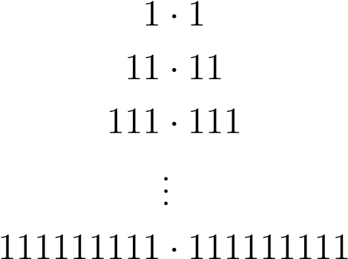

1. Escriba un programa en Python que acepte una cadena de texto e indique si todos sus caracteres son alfabéticos (solución).

Entrada: hello-world

Salida: Se han encontrado caracteres no alfabéticos

1. Escriba un programa en Python que acepte un número entero *n* y realice el siguiente cálculo de productos sucesivos (solución):

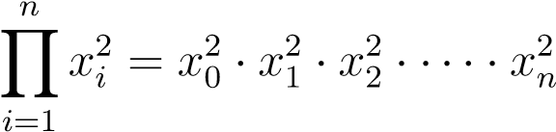

1. Escriba un programa en Python que acepte dos cadenas de texto y compute el [producto cartesiano](https://es.wikipedia.org/wiki/Producto_cartesiano) letra a letra entre ellas (solución).

Entrada: cadena1=abc; cadena2=123

Salida: a1 a2 a3 b1 b2 b3 c1 c2 c3

1. Escriba un programa en Python que acepte dos valores enteros (*x* e *y*) que representarán un punto (objetivo) en el plano. El programa simulará el movimiento de un «caballo» de ajedrez moviéndose de forma alterna: 2 posiciones en *x* + 1 posición en *y*. El siguiente movimiento que toque sería para moverse 1 posición en *x* + 2 posiciones en *y*. El programa deberá ir mostrando los puntos por los que va pasando el «caballo» hasta llegar al punto objetivo (solución).

Entrada: objetivo_x=7; objetivo_y=8;

Salida: (0, 0) (1, 2) (3, 3) (4, 5) (6, 6) (7, 8)

**AMPLIAR CONOCIMIENTOS**

* [The Python range() Function](https://realpython.com/courses/python-range-function/)
* [How to Write Pythonic Loops](https://realpython.com/courses/how-to-write-pythonic-loops/)
* [For Loops in Python (Definite Iteration)](https://realpython.com/courses/python-for-loop/)
* [Python «while» Loops (Indefinite Iteration)](https://realpython.com/python-while-loop/)

### CAPÍTULO 5

### Estructuras de datos

Si bien ya hemos visto una sección sobre *Tipos de datos*, podríamos hablar de tipos de datos más complejos en Python que se constituyen en **estructuras de datos**. Si pensamos en estos elementos como *átomos*, las estructuras de datos que vamos a ver sería *moléculas*. Es decir, combinamos los tipos básicos de formas más complejas. De hecho, esta distinción se hace en el [Tutorial oficial de Python.](https://docs.python.org/es/3/tutorial/datastructures.html) Trataremos distintas estructuras de datos como listas, tuplas, diccionarios y conjuntos.

#### 5.1 Listas



Las listas permiten **almacenar objetos** mediante un **orden definido** y con posibilidad de duplicados. Las listas son estructuras de datos **mutables**, lo que significa que podemos añadir, eliminar o modificar sus elementos.1

##### 5.1.1 Creando listas

Una lista está compuesta por *cero* o *más elementos*. En Python debemos escribir estos elementos separados por *comas* y dentro de *corchetes*. Veamos algunos ejemplos de listas:

**>>>** empty_list = []

**>>>** languages = [Python, Ruby, Javascript]

**>>>** fibonacci = [0, 1, 1, 2, 3, 5, 8, 13]

**>>>** data = [Tenerife, {cielo: limpio, temp: 24}, 3718, (28.2933947, -16. *,*→5226597)]

**Nota:** Una lista puede contener tipos de **datos heterogéneos**, lo que la hace una estructura 1 Foto original de portada por [Mike Arney](https://unsplash.com/@mikearney?utm_source=unsplash&utm_medium=referral&utm_content=creditCopyText) en Unsplash.

de datos muy versátil.

Ejecución **paso a paso** a través de *Python Tutor*: <https://cutt.ly/Ofiiare>

##### 5.1.2 Conversión

Para convertir otros tipos de datos en una lista podemos usar la función list():

**>>>** # conversión desde una cadena de texto

**>>>** list(Python)

[ P , y , t , h , o , n ]

Si nos fijamos en lo que ha pasado, al convertir la cadena de texto Python se ha creado una lista con *6* elementos, donde cada uno de ellos representa un caracter de la cadena. Podemos *extender* estecomportamientoacualquierotrotipodedatosquepermitaseriterado

(*iterables*).

**Lista vacía**

Existe una manera particular de usar list() y es no pasarle ningún argumento. En este caso estaremos queriendo convertir el «vacío» en una lista, con lo que obtendremos una *lista vacía*:

**>>>** list()

[]

**Truco:** Para crear una lista vacía, se suele recomendar el uso de [] frente a list(), no sólo por ser más *pitónico* sino por tener (en promedio) un mejor rendimiento en tiempos de ejecución.

##### 5.1.3 Operaciones con listas

**Obtener un elemento**

Igual que en el caso de las *cadenas de texto*, podemos obtener un elemento de una lista a través del **índice** (lugar) que ocupa. Veamos un ejemplo:

|  |
| --- |
| **>>>** shopping = [Agua, Huevos, Aceite]  **>>>** shopping[0]  Agua  **>>>** shopping[1] Huevos  **>>>** shopping[2]  Aceite  **>>>** shopping[-1] # acceso con índice negativo Aceite |

El *índice* que usemos para acceder a los elementos de una lista tiene que estar comprendido entre los límites de la misma. Si usamos un índice antes del comienzo o después del final obtendremos un error (*excepción*):

**>>>** shopping = [Agua, Huevos, Aceite]

**>>>** shopping[3]

Traceback (most recent call last):

File "<stdin>", line 1, in <module> IndexError: list index out of range

**>>>** shopping[-5] Traceback (most recent call last):

File "<stdin>", line 1, in <module> IndexError: list index out of range

**Trocear una lista**

El troceado de listas funciona de manera totalmente análoga al *troceado de cadenas*. Veamos algunos ejemplos:

**>>>** shopping = [Agua, Huevos, Aceite, Sal, Limón]

**>>>** shopping[0:3]

[ Agua , Huevos , Aceite ]

**>>>** shopping[:3]

[ Agua , Huevos , Aceite ]

**>>>** shopping[2:4] [ Aceite , Sal ]

(continué en la próxima página)

**>>>** shopping[-1:-4:-1]

[ Limón , Sal , Aceite ]

**>>>** # Equivale a invertir la lista

**>>>** shopping[::-1]

[ Limón , Sal , Aceite , Huevos , Agua ]

En el troceado de listas, a diferencia de lo que ocurre al obtener elementos, no debemos preocuparnos por acceder a *índices inválidos* (fuera de rango) ya que Python los restringirá a los límites de la lista:

|  |
| --- |
| **>>>** shopping  [ Agua , Huevos , Aceite , Sal , Limón ]  **>>>** shopping[10:] []  **>>>** shopping[-100:2] [ Agua , Huevos ]  **>>>** shopping[2:100]  [ Aceite , Sal , Limón ] |

**Importante:** Ninguna de las operaciones anteriores modifican la lista original, simplemente devuelven una lista nueva.

**Invertir una lista**

Python nos ofrece, al menos, tres mecanismos para invertir los elementos de una lista: **Conservando la lista original:** Mediante *troceado* de listas con *step* negativo:

**>>>** shopping

[ Agua , Huevos , Aceite , Sal , Limón ]

**>>>** shopping[::-1]

[ Limón , Sal , Aceite , Huevos , Agua ]

**Conservando la lista original:** Mediante la función reversed():

**>>>** shopping [ Agua , Huevos , Aceite , Sal , Limón ]

(continué en la próxima página)

**>>>** list(reversed(shopping))

[ Limón , Sal , Aceite , Huevos , Agua ]

**Modificando la lista original:** Utilizando la función reverse() (nótese que es sin *«d»* al final):

**>>>** shopping

[ Agua , Huevos , Aceite , Sal , Limón ]

**>>>** shopping.reverse()

**>>>** shopping

[ Limón , Sal , Aceite , Huevos , Agua ]

**Añadir al final de la lista**

Una de las operaciones más utilizadas en listas es añadir elementos al final de las mismas. Para ello Python nos ofrece la función append(). Se trata de un método *destructivo* que modifica la lista original:

**>>>** shopping = [Agua, Huevos, Aceite]

**>>>** shopping.append(Atún)

**>>>** shopping

[ Agua , Huevos , Aceite , Atún ]

**Creando desde vacío**

Una forma muy habitual de trabajar con listas es empezar con una vacía e ir añadiendo elementos poco a poco. Se podría hablar de un **patrón creación**.

Supongamos un ejemplo en el que queremos construir una lista con los números pares del 1 al 20:

**>>>** even_numbers = []

**>>> for** i **in** range(20):

**... if** i % 2 == 0: **...** even_numbers.append(i)

**...**

(continué en la próxima página)

**>>>** even_numbers

[0, 2, 4, 6, 8, 10, 12, 14, 16, 18]

Ejecución **paso a paso** a través de *Python Tutor*: <https://cutt.ly/2fiS9Ax>

**Añadir en cualquier posición de una lista**

Ya hemos visto cómo añadir elementos al final de una lista. Sin embargo, Python ofrece una función insert() que vendría a ser una generalización de la anterior, para incorporar elementos en cualquier posición. Simplemente debemos especificar el índice de inserción y el elemento en cuestión. También se trata de una función *destructiva*2:

**>>>** shopping = [Agua, Huevos, Aceite]

**>>>** shopping.insert(1, Jamón)

**>>>** shopping

[ Agua , Jamón , Huevos , Aceite ]

**>>>** shopping.insert(3, Queso)

**>>>** shopping

[ Agua , Jamón , Huevos , Queso , Aceite ]

**Nota:** El índice que especificamos en la función insert() lo podemos intepretar como la posición *delante* (a la izquierda) de la cual vamos a colocar el nuevo valor en la lista.

Al igual que ocurría con el *troceado de listas*, en este tipo de inserciones no obtendremos un error si especificamos índices fuera de los límites de la lista. Estos se ajustarán al principio o al final en función del valor que indiquemos:

**>>>** shopping = [Agua, Huevos, Aceite]

**>>>** shopping.insert(100, Mermelada)

**>>>** shopping [ Agua , Huevos , Aceite , Mermelada ]

(continué en la próxima página)

2 Cuando hablamos de que una función/método es «destructiva/o» significa que modifica la lista (objeto) original, no que la destruye.

**>>>** shopping.insert(-100, Arroz)

**>>>** shopping

[ Arroz , Agua , Huevos , Aceite , Mermelada ]

**Consejo:** Aunque es posible utilizar insert() para añadir **elementos al final de una lista**, siempre se recomienda usar append() por su mayor legibilidad:

|  |  |
| --- | --- |
| **>>>** values = [1, 2, 3] |  |
| **>>>** values.append(4) |  |
| **>>>** values  [1, 2, 3, 4]  **>>>** values = [1, 2, 3]  **>>>** values.insert(len(values), 4)  **>>>** values  [1, 2, 3, 4] | # don t do it! |

**Repetir elementos**

Al igual que con las *cadenas de texto*, el operador * nos permite repetir los elementos de una lista:

**>>>** shopping = [Agua, Huevos, Aceite]

**>>>** shopping * 3

[ Agua ,

Huevos ,

Aceite ,

Agua ,

Huevos ,

Aceite ,

Agua ,

Huevos ,

Aceite ]

**Combinar listas**

Python nos ofrece dos aproximaciones para combinar listas:

**Conservando la lista original:** Mediante el operador + o +=:

**>>>** shopping = [Agua, Huevos, Aceite]

**>>>** fruitshop = [Naranja, Manzana, Piña]

**>>>** shopping + fruitshop

[ Agua , Huevos , Aceite , Naranja , Manzana , Piña ]

**Modificando la lista original:** Mediante la función extend():

**>>>** shopping = [Agua, Huevos, Aceite]

**>>>** fruitshop = [Naranja, Manzana, Piña]

**>>>** shopping.extend(fruitshop)

**>>>** shopping

[ Agua , Huevos , Aceite , Naranja , Manzana , Piña ]

Hay que tener en cuenta que extend() funciona adecuadamente si pasamos una **lista como argumento**. En otro caso, quizás los resultados no sean los esperados. Veamos un ejemplo:

**>>>** shopping = [Agua, Huevos, Aceite]

**>>>** shopping.extend(Limón)

**>>>** shopping

[ Agua , Huevos , Aceite , L , i , m , ó , n ]

El motivo es que extend() «recorre» (o itera) sobre cada uno de los elementos del objeto en cuestión. En el caso anterior, al ser una cadena de texto, está formada por caracteres. De ahí el resultado que obtenemos.

Se podría pensar en el uso de append() para combinar listas. La realidad es que no funciona exactamente como esperamos; la segunda lista se añadiría como una *sublista* de la principal:

**>>>** shopping = [Agua, Huevos, Aceite]

**>>>** fruitshop = [Naranja, Manzana, Piña]

**>>>** shopping.append(fruitshop)

**>>>** shopping

[ Agua , Huevos , Aceite , [ Naranja , Manzana , Piña ]]

**Modificar una lista**

Del mismo modo que se *accede a un elemento* utilizando su índice, también podemos modificarlo:

|  |
| --- |
| **>>>** shopping = [Agua, Huevos, Aceite]  **>>>** shopping[0]  Agua |
| **>>>** shopping[0] = Jugo |
| **>>>** shopping  [ Jugo , Huevos , Aceite ] |

En el caso de acceder a un *índice no válido* de la lista, incluso para modificar, obtendremos un error:

|  |
| --- |
| **>>>** shopping[100] = Chocolate Traceback (most recent call last):  File "<stdin>", line 1, in <module>  IndexError: list assignment index out of range |

**Modificar con troceado**

No sólo es posible modificar un elemento de cada vez, sino que podemos asignar valores a trozos de una lista:

**>>>** shopping = [Agua, Huevos, Aceite, Sal, Limón]

**>>>** shopping[1:4]

[ Huevos , Aceite , Sal ]

**>>>** shopping[1:4] = [Atún, Pasta]

**>>>** shopping

[ Agua , Atún , Pasta , Limón ]

**Nota:** La lista que asignamos no necesariamente debe tener la misma longitud que el trozo que sustituimos.

**Borrar elementos**

Python nos ofrece, al menos, cuatro formas para borrar elementos en una lista: **Por su índice:** Mediante la función del():

**>>>** shopping = [Agua, Huevos, Aceite, Sal, Limón]

**>>> del**(shopping[3])

**>>>** shopping

[ Agua , Huevos , Aceite , Limón ]

**Por su valor:** Mediante la función remove():

**>>>** shopping = [Agua, Huevos, Aceite, Sal, Limón]

**>>>** shopping.remove(Sal)

**>>>** shopping

[ Agua , Huevos , Aceite , Limón ]

**Advertencia:** Si existen valores duplicados, la función remove() sólo borrará la primera ocurrencia.

**Por su índice (con extracción):** Las dos funciones anteriores del() y remove() efectivamente borran el elemento indicado de la lista, pero no «devuelven»[21] nada. Sin embargo, Python nos ofrece la función pop() que además de borrar, nos «recupera» el elemento; algo así como una *extracción*. Lo podemos ver como una combinación de *acceso* + *borrado*:

**>>>** shopping = [Agua, Huevos, Aceite, Sal, Limón]

**>>>** shopping.pop()

Limón

**>>>** shopping

[ Agua , Huevos , Aceite , Sal ]

**>>>** shopping.pop(2)

Aceite

(continué en la próxima página)

(proviene de la página anterior)

**>>>** shopping

[ Agua , Huevos , Sal ]

**Nota:** Si usamos la función pop() sin pasarle ningún argumento, por defecto usará el índice *-1*, es decir, el último elemento de la lista. Pero también podemos indicarle el índice del elemento a extraer.

**Por su rango:** Mediante troceado de listas:

**>>>** shopping = [Agua, Huevos, Aceite, Sal, Limón]

**>>>** shopping[1:4] = []

**>>>** shopping

[ Agua , Limón ]

**Borrado completo de la lista**

Python nos ofrece, al menos, dos formas para borrar una lista por completo:

1. Utilizando la función clear():

**>>>** shopping = [Agua, Huevos, Aceite, Sal, Limón]

**>>>** shopping.clear() # Borrado in-situ

**>>>** shopping

[]

1. «Reinicializando» la lista a vacío con []:

**>>>** shopping = [Agua, Huevos, Aceite, Sal, Limón]

**>>>** shopping = [] # Nueva zona de memoria

**>>>** shopping

[]

**Nota:** La diferencia entre ambos métodos tiene que ver con cuestiones internas de gestión de memoria y de rendimiento.

**Encontrar un elemento**

Si queremos descubrir el **índice** que corresponde a un determinado valor dentro la lista podemos usar la función index() para ello:

|  |
| --- |
| **>>>** shopping = [Agua, Huevos, Aceite, Sal, Limón]  **>>>** shopping.index(Huevos) 1 |

Tener en cuenta que si el elemento que buscamos no está en la lista, obtendremos un error:

|  |
| --- |
| **>>>** shopping = [Agua, Huevos, Aceite, Sal, Limón]  **>>>** shopping.index(Pollo)  Traceback (most recent call last):  File "<stdin>", line 1, in <module> ValueError: Pollo is not in list |

**Nota:** Si buscamos un valor que existe más de una vez en una lista, la función index() sólo nos devolverá el índice de la primera ocurrencia.

**Pertenencia de un elemento**

Si queremos comprobar la existencia de un determinado elemento en una lista, podríamos buscar su índice, pero la forma **pitónica** de hacerlo es utilizar el operador in:

**>>>** shopping = [Agua, Huevos, Aceite, Sal, Limón]

**>>>** Aceite **in** shopping True

**>>>** Pollo **in** shopping False

**Nota:** El operador in siempre devuelve un valor booleano, es decir, verdadero o falso.

**Ejercicio**

Determine si una cadena de texto dada es un **isograma**, es decir, no se repite ninguna letra.

Ejemplos válidos de isogramas:

* *lumberjacks*
* *background*
* *downstream*
* *six-year-old*

**Número de ocurrencias**

Para contar cuántas veces aparece un determinado valor dentro de una lista podemos usar la función count():

|  |
| --- |
| **>>>** sheldon_greeting = [Penny, Penny, Penny]  **>>>** sheldon_greeting.count(Howard) 0  **>>>** sheldon_greeting.count(Penny) 3 |

**Convertir lista a cadena de texto**

Dada una lista, podemos convetirla a una cadena de texto, uniendo todos sus elementos mediante algún **separador**. Para ello hacemos uso de la función join() con la siguiente estructura:

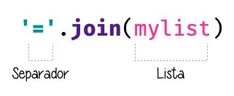

Figura 1: Estructura de llamada a la función join()

**>>>** shopping = [Agua, Huevos, Aceite, Sal, Limón]

**>>>** ,.join(shopping) Agua,Huevos,Aceite,Sal,Limón

(continué en la próxima página)

(proviene de la página anterior)

**>>>** .join(shopping)

Agua Huevos Aceite Sal Limón

**>>>** |.join(shopping)

Agua|Huevos|Aceite|Sal|Limón

Hay que tener en cuenta que join() sólo funciona si *todos sus elementos son cadenas de texto*:

**>>>** , .join([1, 2, 3, 4, 5]) Traceback (most recent call last):

File "<stdin>", line 1, in <module>

TypeError: sequence item 0: expected str instance, int found

**Truco:** Esta función join() es realmente la **opuesta** a la de split() para *dividir una cadena*.

**Ejercicio**

Consiga la siguiente transformación:

12

/31/

20



31-12-2020

**Ordenar una lista**

Python proporciona, al menos, dos formas de ordenar los elementos de una lista:

**Conservando lista original:** Mediante la función sorted() que devuelve una nueva lista ordenada:

**>>>** shopping = [Agua, Huevos, Aceite, Sal, Limón]

**>>>** sorted(shopping)

[ Aceite , Agua , Huevos , Limón , Sal ]

**Modificando la lista original:** Mediante la función sort():

**>>>** shopping = [Agua, Huevos, Aceite, Sal, Limón]

**>>>** shopping.sort()

(continué en la próxima página)

###### 5.1. Listas

(proviene de la página anterior)

**>>>** shopping

[ Aceite , Agua , Huevos , Limón , Sal ]

**Ambos métodos** admiten un *parámetro* «booleano» reverse para indicar si queremos que la ordenación se haga en **sentido inverso**:

**>>>** shopping = [Agua, Huevos, Aceite, Sal, Limón]

**>>>** sorted(shopping, reverse=**True**)

[ Sal , Limón , Huevos , Agua , Aceite ]

**Longitud de una lista**

Podemos conocer el número de elementos que tiene una lista con la función len():

**>>>** shopping = [Agua, Huevos, Aceite, Sal, Limón]

**>>>** len(shopping)

5

**Iterar sobre una lista**

Al igual que *hemos visto con las cadenas de texto*, también podemos *iterar* sobre los elementos de una lista utilizando la sentencia for:

**>>>** shopping = [Agua, Huevos, Aceite, Sal, Limón]

**>>> for** product **in** shopping:

**...** print(product) **...**

Agua

Huevos

Aceite

Sal

Limón

**Nota:** También es posible usar la sentencia break en este tipo de bucles para abortar su ejecución en algún momento que nos interese.

**Iterar usando enumeración**

Hay veces que no sólo nos interesa «visitar» cada uno de los elementos de una lista, sino que también queremos **saber su índice** dentro de la misma. Para ello Python nos ofrece la función enumerate():

**>>>** shopping = [Agua, Huevos, Aceite, Sal, Limón]

**>>> for** i, product **in** enumerate(shopping):

**...** print(i, product) **...**

1. Agua
2. Huevos
3. Aceite
4. Sal
5. Limón

Ejecución **paso a paso** a través de *Python Tutor*: <https://cutt.ly/TfiuIZ0>

**Iterar sobre múltiples listas**

Python ofrece la posibilidad de iterar sobre **múltiples listas en paralelo** utilizando la función zip():

**>>>** shopping = [Agua, Aceite, Arroz]

**>>>** details = [mineral natural, de oliva virgen, basmati]

**>>> for** product, detail **in** zip(shopping, details): **...** print(product, detail) **...**

Agua mineral natural

Aceite de oliva virgen

Arroz basmati

Ejecución **paso a paso** a través de *Python Tutor*:

<https://cutt.ly/lfioilG>

**Nota:** En el caso de que las listas no tengan la misma longitud, la función zip() realiza la combinación hasta que se agota la lista más corta.

Dado que zip() produce un *iterador*, si queremos obtener una **lista explícita** con la combinación en paralelo de las listas, debemos construir dicha lista de la siguiente manera:

###### 5.1. Listas

**>>>** shopping = [Agua, Aceite, Arroz]

**>>>** details = [mineral natural, de oliva virgen, basmati]

**>>>** list(zip(shopping, details))

[( Agua , mineral natural ),

( Aceite , de oliva virgen ), ( Arroz , basmati )]

**Ejercicio**

Dados dos vectores (listas) de la misma dimensión, utilice la función zip() para calcular su [producto escalar.](https://es.wikipedia.org/wiki/Producto_escalar)

**Ejemplo**

* Entrada:

v1 = [4, 3, 8, 1] v2 = [9, 2, 7, 3]

* Salida: 101 *v*1 × *v*2 = [4 · 9 + 3 · 2 + 8 · 7 + 1 · 3] = 101

##### 5.1.4 Cuidado con las copias

**Nivel intermedio**

Las listas son estructuras de datos *mutables* y esta característica nos obliga a tener cuidado cuando realizamos copias de listas, ya que la modificación de una de ellas puede afectar a la otra.

Veamos un ejemplo sencillo:

|  |
| --- |
| **>>>** original_list = [4, 3, 7, 1]  **>>>** copy_list = original_list  **>>>** original_list[0] = 15  **>>>** original_list [15, 3, 7, 1]  **>>>** copy_list [15, 3, 7, 1] |

Ejecución **paso a paso** a través de *Python Tutor*: <https://cutt.ly/pfi5PC5>

**Nota:** A través de *Python Tutor* se puede ver claramente el motivo de por qué ocurre esto. Dado que las variables «apuntan» a la misma zona de memoria, al modificar una de ellas, el cambio también se ve reflejado en la otra.

Una **posible solución** a este problema es hacer una «copia dura». Para ello Python proporciona la función copy():

|  |
| --- |
| **>>>** original_list = [4, 3, 7, 1] |
| **>>>** copy_list = original_list.copy() |
| **>>>** original_list[0] = 15  **>>>** original_list [15, 3, 7, 1]  **>>>** copy_list  [4, 3, 7, 1] |

Ejecución **paso a paso** a través de *Python Tutor*: <https://cutt.ly/Dfi6oLk>

**Truco:** En el caso de que estemos trabajando con listas que contienen elementos mutables, debemos hacer uso de la función deepcopy() dentro del módulo copy de la librería estándar.

##### 5.1.5 Veracidad múltiple

Si bien podemos usar *sentencias condicionales* para comprobar la veracidad de determinadas expresiones, Python nos ofrece dos funciones «built-in» con las que podemos evaluar si se cumplen **todas** las condiciones all() o si se cumple **alguna** condición any(). Estas funciones trabajan sobre iterables, y el caso más evidente es una **lista**.

Supongamos un ejemplo en el que queremos comprobar si una determinada palabra cumple las siguientes condiciones:

* Su longitud total es mayor que 4.
* Empieza por «p».
* Contiene, al menos, una «y».

###### 5.1. Listas

Veamos la **versión clásica**:

**>>>** word = python

**>>> if** len(word) > 4 **and** word.startswith(p) **and** word.count(y) >= 1:

**...** print(Cool word!)

**... else**:

**...** print(No thanks)

**...** Cool word!

Veamos la **versión con veracidad múltiple** usando all(), donde se comprueba que se cumplan **todas** las expresiones:

|  |
| --- |
| **>>>** word = python  **>>>** enough_length = len(word) > 4 # True  **>>>** right_beginning = word.startswith(p) # True  **>>>** min_ys = word.count(y) >= 1 # True |
| **>>>** is_cool_word = all([enough_length, right_beginning, min_ys]) |
| **>>> if** is_cool_word: **...** print(Cool word!)  **... else**:  **...** print(No thanks)  **...**  Cool word! |

Veamos la **versión con veracidad múltiple** usando any(), donde se comprueba que se cumpla **alguna** expresión:

|  |
| --- |
| **>>>** word = yeah  **>>>** enough_length = len(word) > 4 # False  **>>>** right_beginning = word.startswith(p) # False  **>>>** min_ys = word.count(y) >= 1 # True |
| **>>>** is_fine_word = any([enough_length, right_beginning, min_ys]) |
| **>>> if** is_fine_word: **...** print(Fine word!)  **... else**:  **...** print(No thanks)  **...**  Fine word! |

**Consejo:** Este enfoque puede ser interesante cuando se manejan muchas condiciones o bien cuando queremos separar las condiciones y agruparlas en una única lista.

##### 5.1.6 Listas por comprensión

**Nivel intermedio**

Las **listas por comprensión** establecen una técnica para crear listas de forma más **compacta** basándose en el concepto matemático de [conjuntos definidos por comprensión.](http://recursostic.educacion.es/descartes/web/materiales_didacticos/conjuntos_y_operaciones_agsm/conjuntos_12.html)

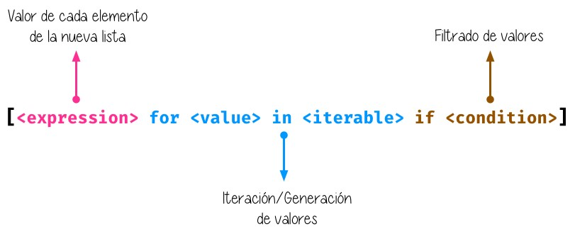

Figura 2: Estructura de una lista por comprensión

En primer lugar veamos un ejemplo en el que convertimos una cadena de texto con valores numéricos en una lista con los mismos valores pero convertidos a enteros. En su **versión clásica** haríamos algo tal que así:

**>>>** values = 32,45,11,87,20,48

**>>>** int_values = []

**>>> for** value **in** values.split(,): **...** int_value = int(value) **...** int_values.append(int_value) **...**

**>>>** int_values

[32, 45, 11, 87, 20, 48]

Ahora veamos el código utilizando una **lista por comprensión**:

###### 5.1. Listas

**>>>** values = 32,45,11,87,20,48

**>>>** int_values = [int(value) **for** value **in** values.split(,)]

**>>>** int_values

[32, 45, 11, 87, 20, 48]

**Condiciones en comprensiones**

También existe la posibilidad de incluir condiciones en las **listas por comprensión**.

Continuando con el ejemplo anterior, supongamos que sólo queremos crear la lista con aquellos valores que empiecen por el dígito 4:

**>>>** values = 32,45,11,87,20,48

**>>>** int_values = [int(v) **for** v **in** values.split(,) **if** v.startswith(4)]

**>>>** int_values

[45, 48]

**Anidamiento en comprensiones**

**Nivel avanzado**

En la iteración que usamos dentro de la lista por comprensión es posible usar *bucles anidados*. Veamos un ejemplo en el que generamos todas las combinaciones de una serie de valores:

|  |
| --- |
| **>>>** values = 32,45,11,87,20,48 **>>>** svalues = values.split(,)  **>>>** combinations = [f {v1}x{v2} **for** v1 **in** svalues **for** v2 **in** svalues]  **>>>** combinations  [ 32x32 , 32x45 ,  32x11 ,  32x87 ,  32x20 ,  32x48 ,  45x32 ,  45x45 , ... |

(continué en la próxima página)

(proviene de la página anterior)

48x45 ,

48x11 ,

48x87 ,

48x20 ,

48x48 ]

**Consejo:** Las listas por comprensión son una herramienta muy potente y nos ayuda en muchas ocasiones, pero hay que tener cuidado de no generar **expresiones excesivamente complejas**. En estos casos es mejor una *aproximación clásica*.

**Ejercicio**

Utilizando listas por comprensión, cree una lista que contenga el resultado de aplicar la función *f*(*x*) = 3*x* + 2 para *x* ∈ [0*,*20).

**Salida esperada**: [2, 5, 8, 11, 14, 17, 20, 23, 26, 29, 32, 35, 38, 41, 44, 47,

50, 53, 56, 59]

##### 5.1.7 sys.argv

Cuando queramos ejecutar un programa Python desde **línea de comandos**, tendremos la posibilidad de acceder a los argumentos de dicho programa. Para ello se utiliza una lista que la encontramos dentro del módulo sys y que se denomina argv:

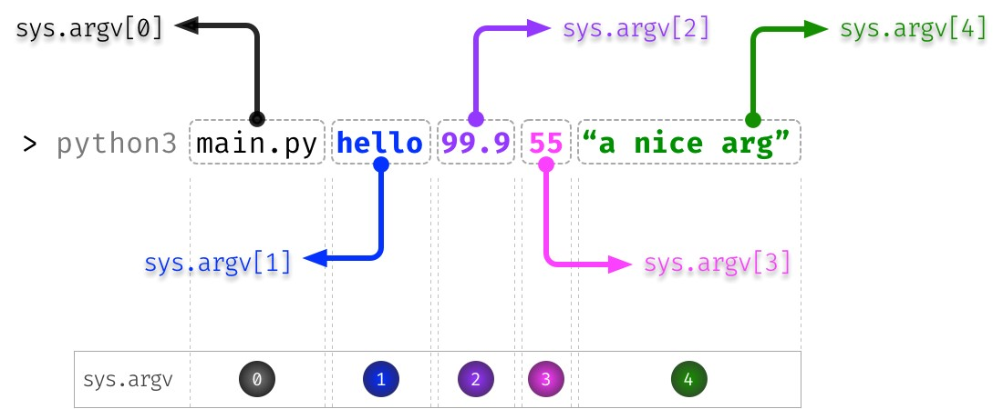

Figura 3: Acceso a parámetros en línea de comandos

###### 5.1. Listas

Veamos un ejemplo de código en el que simulamos el paso de parámetros recogido en la figura anterior: get-args.py

|  |
| --- |
| **import sys**  filename = sys.argv[0] arg1 = sys.argv[1] arg2 = float(sys.argv[2]) arg3 = int(sys.argv[3]) arg4 = sys.argv[4]  print(f {arg1=} ) print(f {arg2=} ) print(f {arg3=} ) print(f {arg4=} ) |

1

2

3

4

5

6

7

8

9

10

11

12

Si lo ejecutamos obtenemos lo siguiente:

|  |
| --- |
| **$** python3 get-args.py hello 99.9 55 "a nice arg"  arg1= hello arg2=99.9  arg3=55 arg4= a nice arg |

##### 5.1.8 Funciones matemáticas

Python nos ofrece, entre otras[22], estas tres funciones matemáticas básicas que se pueden aplicar sobre listas.

**Suma de todos los valores:** Mediante la función sum():

**>>>** data = [5, 3, 2, 8, 9, 1]

**>>>** sum(data)

28

**Mínimo de todos los valores:** Mediante la función min():

**>>>** data = [5, 3, 2, 8, 9, 1]

**>>>** min(data)

1

**Máximo de todos los valores:** Mediante la función max():

**>>>** data = [5, 3, 2, 8, 9, 1]

**>>>** max(data)

9

**Ejercicio**

Lea *desde línea de comandos* una serie de números y obtenga la media de dichos valores (*muestre el resultado con 2 decimales*).

La llamada se haría de la siguiente manera:

$ python3 avg.py 32 56 21 99 12 17

Plantilla de código para el programa:

**import sys**

# En values tendremos una lista con los valores (como strings) values = sys.argv[1:]

# Su código debajo de aquí

**Ejemplo**

* Entrada: 32 56 21 99 12 17
* Salida: 39.50

##### 5.1.9 Listas de listas

**Nivel intermedio**

Como ya hemos visto en varias ocasiones, las listas son estructuras de datos que pueden contener elementos heterogéneos. Estos elementos pueden ser a su vez listas.

A continuación planteamos un ejemplo del mundo deportivo. Un equipo de fútbol suele tener una disposición en el campo organizada en líneas de jugadores. En aquella alineación con la que España [ganó la copa del mundo](https://es.wikipedia.org/wiki/Espa%C3%B1a_en_la_Copa_Mundial_de_F%C3%BAtbol_de_2010) en 2010 había una disposición *4-3-3* con los siguientes jugadores:

Veamos una posible representación de este equipo de fútbol usando una lista compuesta de listas. Primero definimos cada una de las líneas:

###### 5.1. Listas

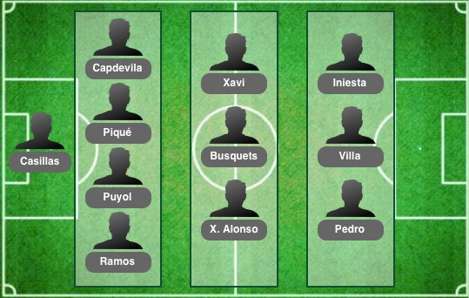

Figura 4: Lista de listas (como equipo de fútbol)

**>>>** goalkeeper = Casillas

**>>>** defenders = [Capdevila, Piqué, Puyol, Ramos]

**>>>** midfielders = [Xabi, Busquets, X. Alonso]

**>>>** forwards = [Iniesta, Villa, Pedro]

Y ahora las juntamos en una única lista:

**>>>** team = [goalkeeper, defenders, midfielders, forwards]

**>>>** team

[ Casillas ,

[ Capdevila , Piqué , Puyol , Ramos ],

[ Xabi , Busquets , X. Alonso ],

[ Iniesta , Villa , Pedro ]]

Podemos comprobar el acceso a distintos elementos:

**>>>** team[0] # portero

Casillas

**>>>** team[1][0] # lateral izquierdo Capdevila

**>>>** team[2] # centrocampistas

[ Xabi , Busquets , X. Alonso ]

**>>>** team[3][1] # delantero centro

Villa

**Ejercicio**

Escriba un programa que permita multiplicar únicamente matrices de 2 filas por 2 columnas. Veamos un ejemplo concreto:

1. = [[6, 4], [8, 9]]
2. = [[3, 2], [1, 7]]

El producto P = *A* × *B* se calcula siguiendo la [multiplicación de matrices](https://www.superprof.es/apuntes/escolar/matematicas/algebralineal/matrices/producto-de-matrices.html) tal y como se indica a continuación:

(︂6[00] 4[01])︂ (︂3[00] 2[01])︂

P = 8[10] 9[11] × 1[10] 7[11] =

(︂6 · 3 + 4 · 1 6 · 2 + 4 · 7)︂ (︂22 40)︂

=

8 · 3 + 9 · 1 8 · 2 + 9 · 7 33 79

###### 5.1. Listas

**EJERCICIOS DE REPASO**

1. Escriba un programa en Python que acepte una lista de valores numéricos y obtenga su valor máximo **sin utilizar** la función «built-in» max() (solución).

Entrada: [6, 3, 9, 2, 10, 31, 15, 7]

Salida: 31

1. Escriba un programa en Python que acepte una lista y elimine sus elementos duplicados

(solución).

Entrada: [“this”, “is”, “a”, “real”, “real”, “real”, “story”]

Salida: [“this”, “is”, “a”, “real”, “story”]

1. Escriba un programa en Python que acepte una lista – que puede contener sublistas (sólo en 1 nivel de anidamiento) – y genere otra lista «aplanada» (solución).

Entrada: [0, 10, [20, 30], 40, 50, [60, 70, 80], [90, 100, 110, 120]]

Salida: [0, 10, 20, 30, 40, 50, 60, 70, 80, 90, 100, 110, 120]

1. Escriba un programa en Python que acepte una lista y genere otra lista eliminando los elementos duplicados consecutivos (solución). Entrada: [0, 0, 1, 2, 3, 4, 4, 5, 6, 6, 6, 7, 8, 9, 4, 4]

Salida: [0, 1, 2, 3, 4, 5, 6, 7, 8, 9, 4]

1. Escriba un programa en Python que acepte una lista de listas representando una matriz numérica y compute la suma de los elementos de la diagonal principal (solución).

Entrada: [[4, 6, 1], [2, 9, 3], [1, 7, 7]] Salida: 20

**AMPLIAR CONOCIMIENTOS**

* [Linked Lists in Python: An Introduction](https://realpython.com/linked-lists-python/)
* [Python Command Line Arguments](https://realpython.com/python-command-line-arguments/)
* [Sorting Data With Python](https://realpython.com/courses/python-sorting-data/)
* [When to Use a List Comprehension in Python](https://realpython.com/list-comprehension-python/)
* [Using the Python zip() Function for Parallel Iteration](https://realpython.com/python-zip-function/)
* [Lists and Tuples in Python](https://realpython.com/courses/lists-tuples-python/)
* [How to Use sorted() and sort() in Python](https://realpython.com/python-sort/)
* [Using List Comprehensions Effectively](https://realpython.com/courses/using-list-comprehensions-effectively/)

#### 5.2 Tuplas



El concepto de **tupla** es muy similar al de *lista*. Aunque hay algunas diferencias menores, lo fundamental es que, mientras una *lista* es mutable y se puede modificar, una *tupla* no admite cambios y por lo tanto, es **inmutable**.[23]

##### 5.2.1 Creando tuplas

Podemos pensar en crear tuplas tal y como *lo hacíamos con listas*, pero usando **paréntesis** en lugar de *corchetes*:

**>>>** empty_tuple = ()

**>>>** tenerife_geoloc = (28.46824, -16.25462)

**>>>** three_wise_men = (Melchor, Gaspar, Baltasar)

**Tuplas de un elemento**

Hay que prestar especial atención cuando vamos a crear una **tupla de un único elemento**. La intención primera sería hacerlo de la siguiente manera:

|  |
| --- |
| **>>>** one_item_tuple = (Papá Noel)  **>>>** one_item_tuple Papá Noel  **>>>** type(one_item_tuple) str |

Realmente, hemos creado una variable de tipo str (cadena de texto). Para crear una tupla de un elemento debemos añadir una **coma** al final:

|  |
| --- |
| **>>>** one_item_tuple = (Papá Noel,)  **>>>** one_item_tuple ( Papá Noel ,)  **>>>** type(one_item_tuple) tuple |

**Tuplas sin paréntesis**

Según el caso, hay veces que nos podemos encontrar con tuplas que no llevan paréntesis. Quizás no está tan extendido, pero a efectos prácticos tiene el mismo resultado. Veamos algunos ejemplos de ello:

**>>>** one_item_tuple = Papá Noel,

**>>>** three_wise_men = Melchor, Gaspar, Baltasar

**>>>** tenerife_geoloc = 28.46824, -16.25462

##### 5.2.2 Modificar una tupla

Como ya hemos comentado previamente, las tuplas con estructuras de datos **inmutables**. Una vez que las creamos con un valor, no podemos modificarlas. Veamos qué ocurre si lo intentamos:

|  |
| --- |
| **>>>** three_wise_men = Melchor, Gaspar, Baltasar  **>>>** three_wise_men[0] = Tom Hanks Traceback (most recent call last):  File "<stdin>", line 1, in <module>  TypeError: tuple object does not support item assignment |

##### 5.2.3 Conversión

Para convertir otros tipos de datos en una tupla podemos usar la función tuple():

**>>>** shopping = [Agua, Aceite, Arroz]

**>>>** tuple(shopping)

( Agua , Aceite , Arroz )

Esta conversión es válida para aquellos tipos de datos que sean *iterables*: cadenas de caracteres, listas, diccionarios, conjuntos, etc. Un ejemplo que no funciona es intentar convertir un número en una tupla:

**>>>** tuple([24]) Traceback (most recent call last):

File "<stdin>", line 1, in <module>

TypeError: int object is not iterable

El uso de la función tuple() sin argumentos equivale a crear una tupla vacía:

**>>>** tuple()

()

**Truco:** Para crear una tupla vacía, se suele recomendar el uso de () frente a tuple(), no sólo por ser más *pitónico* sino por tener (en promedio) un mejor rendimiento en tiempos de ejecución.

##### 5.2.4 Operaciones con tuplas

Con las tuplas podemos realizar *todas las operaciones que vimos con listas* **salvo las que conlleven una modificación** «in-situ» de la misma:

* reverse()
* append() • extend()
* remove()
* clear()
* sort()

##### 5.2.5 Desempaquetado de tuplas

El **desempaquetado** es una característica de las tuplas que nos permite *asignar una tupla a variables independientes*:

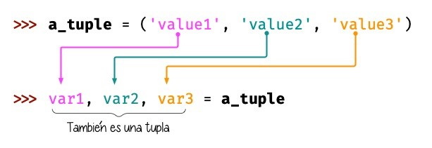

Figura 5: Desempaquetado de tuplas Veamos un ejemplo con código:

|  |
| --- |
| **>>>** three_wise_men = (Melchor, Gaspar, Baltasar)  **>>>** king1, king2, king3 = three_wise_men  **>>>** king1 Melchor  **>>>** king2 Gaspar |

(continué en la próxima página)

(proviene de la página anterior)

**>>>** king3

Baltasar

Python proporciona la función «built-in» divmod() que devuelve el cociente y el resto de una división usando una única llamada. Lo interesante (para el caso que nos ocupa) es que se suele utilizar el desempaquetado de tuplas para obtener los valores:

**>>>** quotient, remainder = divmod(7, 3)

**>>>** quotient

2 **>>>** remainder

1

**Intercambio de valores**

A través del desempaquetado de tuplas podemos llevar a cabo *el intercambio de los valores de dos variables* de manera directa:

|  |
| --- |
| **>>>** value1 = 40  **>>>** value2 = 20 |
| **>>>** value1, value2 = value2, value1 |
| **>>>** value1  20  **>>>** value2  40 |

**Nota:** Aprioripuedeparecerqueestoesalgo«natural»,peroenlagranmayoríadelenguajes de programación no es posible hacer este intercambio de forma «directa» ya que necesitamos recurrir a una tercera variable «auxiliar» como almacén temporal en el paso intermedio de traspaso de valores.

###### 5.2. Tuplas

**Desempaquetado extendido**

No tenemos que ceñirnos a realizar desempaquetado uno a uno. También podemos extenderlo e indicar ciertos «grupos» de elementos mediante el operador *. Veamos un ejemplo:

|  |
| --- |
| **>>>** ranking = (G, A, R, Y, W) |
| **>>>** head, *body, tail = ranking |
| **>>>** head  G  **>>>** body  [ A , R , Y ]  **>>>** tail  W |

**Desempaquetado genérico**

Eldesempaquetadodetuplasesextensibleacualquiertipodedatosquesea**iterable**.Veamos algunos ejemplos de ello. Sobre cadenas de texto:

|  |  |
| --- | --- |
| **>>>** oxygen = O2  **>>>** first, last = oxygen  **>>>** first, last  ( O , 2 )  **>>>** text = Hello, World!  **>>>** head, *body, tail = text  **>>>** head, body, tail  ( H , [ e , l , l , o , , , | , W , o , r , l , d ], ! ) |

Sobre listas:

**>>>** writer1, writer2, writer3 = [Virginia Woolf, Jane Austen, Mary Shelley] **>>>** writer1, writer2, writer3

( Virginia Woolf , Jane Austen , Mary Shelley )

**>>>** text = Hello, World!

**>>>** word1, word2 = text.split()

**>>>** word1, word2

( Hello, , World! )

**5.2.6 ¿Tuplas por comprensión?**

Los tipos de datos mutables (*listas, diccionarios y conjuntos*) sí permiten comprensiones pero no así los tipos de datos inmutables como *cadenas de texto* y *tuplas*.

Si intentamos crear una **tupla por comprensión** utilizando paréntesis alrededor de la expresión, vemos que no obtenemos ningún error al ejecutarlo:

**>>>** myrange = (number **for** number **in** range(1, 6))

Sin embargo no hemos conseguido una tupla por comprensión sino un generador:

**>>>** myrange <generator object <genexpr> at 0x10b3732e0>

##### 5.2.7 Tuplas vs Listas

Aunquepuedanparecerestructurasdedatosmuysimilares,sabemosquelastuplascarecende ciertas operaciones, especialmente las que tienen que ver con la modificación de sus valores, ya que no son inmutables. Si las listas son más flexibles y potentes, ¿por qué íbamos a necesitar tuplas? Veamos 4 potenciales ventajas del uso de tuplas frente a las listas:

1. Las tuplas ocupan **menos espacio** en memoria.
2. En las tuplas existe **protección** frente a cambios indeseados.
3. Las tuplas se pueden usar como **claves de diccionarios** (son *«hashables»*).
4. Las [namedtuples](https://docs.python.org/es/3/library/collections.html#collections.namedtuple) son una alternativa sencilla a los objetos.

**5.2. Tuplas**

#### 5.3 Diccionarios



Podemos trasladar el concepto de *diccionario* de la vida real al de *diccionario* en Python. Al fin y al cabo un diccionario es un objeto que contiene palabras, y cada palabra tiene asociado un significado. Haciendo el paralelismo, diríamos que en Python un diccionario es también un objeto indexado por **claves** (las palabras) que tienen asociados unos **valores**

(los significados).[25]

Los diccionarios en Python tienen las siguientes *características*:

* Mantienen el **orden** en el que se insertan las claves.[26]
* Son **mutables**, con lo que admiten añadir, borrar y modificar sus elementos.
* Las **claves** deben ser **únicas**. A menudo se utilizan las *cadenas de texto* como claves, pero en realidad podría ser cualquier tipo de datos inmutable: enteros, flotantes, tuplas (entre otros).
* Tienen un **acceso muy rápido** a sus elementos, debido a la forma en la que están implementados internamente.[27]

**Nota:** En otros lenguajes de programación, a los diccionarios se les conoce como *arrays*

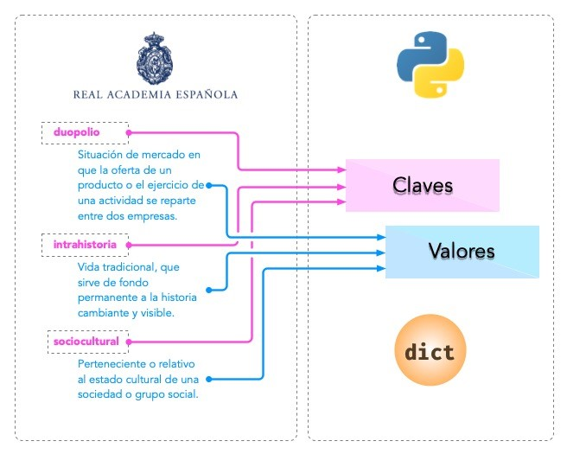

Figura 6: Analogía de un diccionario en Python

##### 5.3. Diccionarios

*asociativos*, *«hashes»* o *«hashmaps»*.

##### 5.3.1 Creando diccionarios

Para crear un diccionario usamos llaves {} rodeando asignaciones clave: valor que están separadas por comas. Veamos algunos ejemplos de diccionarios:

**>>>** empty_dict = {}

**>>>** rae = {

**...** bifronte: De dos frentes o dos caras,

**...** anarcoide: Que tiende al desorden,

**...** montuvio: Campesino de la costa

**...** }

**>>>** population_can = {

**...** 2015: 2_135_209,

**...** 2016: 2_154_924,

**...** 2017: 2_177_048,

**...** 2018: 2_206_901,

**...** 2019: 2_220_270

**...** }

En el código anterior podemos observar la creación de un diccionario vacío, otro donde sus claves y sus valores son cadenas de texto y otro donde las claves y los valores son valores enteros.

Ejecución **paso a paso** a través de *Python Tutor*:

<https://cutt.ly/Sfav2Yw>

**Ejercicio**

Cree un diccionario con los nombres de 5 personas de su familia y sus edades.

##### 5.3.2 Conversión

Para convertir otros tipos de datos en un diccionario podemos usar la función dict():

**>>>** # Diccionario a partir de una lista de cadenas de texto

**>>>** dict([a1, b2]) { a : 1 , b : 2 }

(continué en la próxima página)

(proviene de la página anterior)

**>>>** # Diccionario a partir de una tupla de cadenas de texto

**>>>** dict((a1, b2))

{ a : 1 , b : 2 }

**>>>** # Diccionario a partir de una lista de listas

**>>>** dict([[a, 1], [b, 2]])

{ a : 1, b : 2}

**Nota:** Si nos fijamos bien, cualquier iterable que tenga una estructura interna de 2 elementos es susceptible de convertirse en un diccionario a través de la función dict().

**Diccionario vacío**

Existe una manera particular de usar dict() y es no pasarle ningún argumento. En este caso estaremos queriendo convertir el «vacío» en un diccionario, con lo que obtendremos un *diccionario vacío*:

**>>>** dict()

{}

**Truco:** Para crear un diccionario vacío, se suele recomendar el uso de {} frente a dict(), no sólo por ser más *pitónico* sino por tener (en promedio) un mejor rendimiento en tiempos de ejecución.

**Creación con dict()**

También es posible utilizar la función dict() para crear dicionarios y no tener que utilizar llaves y comillas:

Supongamos que queremos transformar la siguiente tabla en un diccionario:

|  |  |
| --- | --- |
| Atributo | Valor |
| name | Guido |
| surname | Van Rossum |
| job | Python creator |

Utilizando la construcción mediante dict podemos pasar clave y valor como **argumentos** de la función:

###### 5.3. Diccionarios

**>>>** person = dict(

**...** name=Guido,

**...** surname=Van Rossum,

**...** job=Python creator

**...** )

**>>>** person

{ name : Guido , surname : Van Rossum , job : Python creator }

El inconveniente que tiene esta aproximación es que las **claves deben ser identificadores válidos** en Python. Por ejemplo, no se permiten espacios:

|  |
| --- |
| **>>>** person = dict(  **...** name=Guido van Rossum,  **...** date of birth=31/01/1956  File "<stdin>", line 3 date of birth=31/01/1956  ^  SyntaxError: invalid syntax |

**Nivel intermedio**

Es posible crear un diccionario especificando sus claves y un único valor de «relleno»:

**>>>** dict.fromkeys(aeiou, 0)

{ a : 0, e : 0, i : 0, o : 0, u : 0}

**Nota:** Es válido pasar cualquier «iterable» como referencia a las claves.

##### 5.3.3 Operaciones con diccionarios

**Obtener un elemento**

Para obtener un elemento de un diccionario basta con escribir la **clave** entre corchetes. Veamos un ejemplo:

|  |
| --- |
| **>>>** rae = {  **...** bifronte: De dos frentes o dos caras,  **...** anarcoide: Que tiende al desorden,  **...** montuvio: Campesino de la costa **...** } |

(continué en la próxima página)

(proviene de la página anterior)

|  |
| --- |
| **>>>** rae[anarcoide] |
| Que tiende al desorden |

Si intentamos acceder a una clave que no existe, obtendremos un error:

**>>>** rae[acceso]

Traceback (most recent call last):

File "<stdin>", line 1, in <module>

KeyError: acceso

**Usando get()**

Existe una función muy útil para «superar» los posibles errores de acceso por claves inexistentes. Se trata de get() y su comportamiento es el siguiente:

1. Si la clave que buscamos existe, nos devuelve su valor.
2. Si la clave que buscamos no existe, nos devuelve None[28] salvo que le indiquemos otro valor por defecto, pero en ninguno de los dos casos obtendremos un error.

|  |
| --- |
| **>>>** rae  { bifronte : De dos frentes o dos caras , anarcoide : Que tiende al desorden , montuvio : Campesino de la costa }  **>>>** rae.get(bifronte)  De dos frentes o dos caras  **>>>** rae.get(programación)  **>>>** rae.get(programación, No disponible)  No disponible |

1

2

3

4

5

6

7

8

9

10

11

12

**Línea 6:** Equivalente a rae[ bifronte ].

**Línea 9:** La clave buscada no existe y obtenemos None.[29][30]

**Línea 11:** La clave buscada no existe y nos devuelve el valor que hemos aportado por defecto.

**Añadir o modificar un elemento**

Para añadir un elemento a un diccionario sólo es necesario hacer referencia a la *clave* y asignarle un *valor*:

* Si la clave **ya existía** en el diccionario, **se reemplaza** el valor existente por el nuevo.
* Si la clave **es nueva**, **se añade** al diccionario con su valor. *No vamos a obtener un error a diferencia de las listas*.

Partimos del siguiente diccionario para ejemplificar estas acciones:

|  |
| --- |
| **>>>** rae = {  **...** bifronte: De dos frentes o dos caras,  **...** anarcoide: Que tiende al desorden,  **...** montuvio: Campesino de la costa **...** } |

Vamos a **añadir** la palabra *enjuiciar* a nuestro diccionario de la Real Academia de La Lengua:

|  |
| --- |
| **>>>** rae[enjuiciar] = Someter una cuestión a examen, discusión y juicio  **>>>** rae  { bifronte : De dos frentes o dos caras , anarcoide : Que tiende al desorden , montuvio : Campesino de la costa ,  enjuiciar : Someter una cuestión a examen, discusión y juicio } |

Supongamos ahora que queremos **modificar** el significado de la palabra *enjuiciar* por otra acepción:

|  |
| --- |
| **>>>** rae[enjuiciar] = Instruir, juzgar o sentenciar una causa  **>>>** rae  { bifronte : De dos frentes o dos caras , anarcoide : Que tiende al desorden , montuvio : Campesino de la costa ,  enjuiciar : Instruir, juzgar o sentenciar una causa } |

**Ejercicio**

Construya un diccionario partiendo de una cadena de texto con el siguiente formato:

<city>:<population>;<city>:<population>;<city>:<population>;....

* Claves: **ciudades**.
* Valores: **habitantes** (*como enteros*).

**Ejemplo**

* Entrada: Tokyo:38_140_000;Delhi:26_454_000;Shanghai:24_484_000; Mumbai:21_357_000;São Paulo:21_297_000
* Salida: { Tokyo : 38140000, Delhi : 26454000, Shanghai : 24484000, Mumbai : 21357000, São Paulo : 21297000}

**Creando desde vacío**

Una forma muy habitual de trabajar con diccionarios es utilizar el **patrón creación** partiendo de uno vacío e ir añadiendo elementos poco a poco.

Supongamos un ejemplo en el que queremos construir un diccionario donde las claves son las letras vocales y los valores son sus posiciones:

|  |
| --- |
| **>>>** VOWELS = aeiou **>>>** enum_vowels = {}  **>>> for** i, vowel **in** enumerate(VOWELS):  **...** enum_vowels[vowel] = i + 1  **...**  **>>>** enum_vowels  { a : 1, e : 2, i : 3, o : 4, u : 5} |

**Nota:** Hemos utilizando la función enumerate() que ya vimos para las listas en el apartado: *Iterar usando enumeración*.

**Pertenencia de una clave**

La forma **pitónica** de comprobar la existencia de una clave dentro de un diccionario, es utilizar el operador in:

**>>>** bifronte **in** rae True

**>>>** almohada **in** rae False

**>>>** montuvio **not in** rae

False

**Nota:** El operador in siempre devuelve un valor booleano, es decir, verdadero o falso.

**Ejercicio**

Usando un diccionario, cuente el número de veces que se repite cada letra en una cadena de texto dada. **Ejemplo**

* Entrada: boom
* Salida: { b : 1, o : 2, m : 1}

**Obtener todos los elementos**

Python ofrece mecanismos para obtener todos los elementos de un diccionario. Partimos del siguiente diccionario:

|  |
| --- |
| **>>>** rae  { bifronte : De dos frentes o dos caras , anarcoide : Que tiende al desorden , montuvio : Campesino de la costa ,  enjuiciar : Instruir, juzgar o sentenciar una causa } |

**Obtener todas las claves de un diccionario:** Mediante la función keys():

**>>>** rae.keys() dict_keys([ bifronte , anarcoide , montuvio , enjuiciar ])

**Obtener todos los valores de un diccionario:** Mediante la función values():

|  |
| --- |
| **>>>** rae.values()  dict_values([  De dos frentes o dos caras ,  Que tiende al desorden ,  Campesino de la costa ,  Instruir, juzgar o sentenciar una causa ]) |

**Obtener todos los pares «clave-valor» de un diccionario:** Mediante la función items():

|  |
| --- |
| **>>>** rae.items()  dict_items([  ( bifronte , De dos frentes o dos caras ),  ( anarcoide , Que tiende al desorden ),  ( montuvio , Campesino de la costa ),  ( enjuiciar , Instruir, juzgar o sentenciar una causa ) ]) |

**Nota:** Para este último caso cabe destacar que los «items» se devuelven como una lista de *tuplas*, donde cada tupla tiene dos elementos: el primero representa la clave y el segundo representa el valor.

**Longitud de un diccionario**

Podemos conocer el número de elementos («clave-valor») que tiene un diccionario con la función len():

|  |
| --- |
| **>>>** rae  { bifronte : De dos frentes o dos caras , anarcoide : Que tiende al desorden , montuvio : Campesino de la costa ,  enjuiciar : Instruir, juzgar o sentenciar una causa }  **>>>** len(rae)  4 |

**Iterar sobre un diccionario**

En base a *los elementos que podemos obtener*, Python nos proporciona tres maneras de iterar sobre un diccionario.

**Iterar sobre claves**:

|  |
| --- |
| **>>> for** word **in** rae.keys():  **...** print(word)  **...**  bifronte anarcoide montuvio enjuiciar |

**Iterar sobre valores**:

**>>> for** meaning **in** rae.values():

**...** print(meaning) **...**

De dos frentes o dos caras

Que tiende al desorden

Campesino de la costa

Instruir, juzgar o sentenciar una causa

**Iterar sobre «clave-valor»**:

|  |
| --- |
| **>>> for** word, meaning **in** rae.items():  **...** print(f {word}: {meaning} )  **...**  bifronte: De dos frentes o dos caras anarcoide: Que tiende al desorden montuvio: Campesino de la costa  enjuiciar: Instruir, juzgar o sentenciar una causa |

**Nota:** En este último caso, recuerde el uso de los *«f-strings»* para formatear cadenas de texto.

**Ejercicio**

Dado el diccionario de ciudades y poblaciones ya visto, y suponiendo que estas ciudades son las únicas que existen en el planeta, calcule el porcentaje de población relativo de cada una de ellas con respecto al total.

**Ejemplo**

* Entrada: Tokyo:38_140_000;Delhi:26_454_000;Shanghai:24_484_000; Mumbai:21_357_000;São Paulo:21_297_000
* Salida: { Tokyo : 28.952722193544467, Delhi : 20.081680988673973,

Shanghai : 18.58622050830474, Mumbai : 16.212461664591746, São Paulo :

16.16691464488507}

**Combinar diccionarios**

Dados dos (o más) diccionarios, es posible «mezclarlos» para obtener una combinación de los mismos. Esta combinación se basa en dos premisas:

1. Si la clave no existe, se añade con su valor.
2. Si la clave ya existe, se añade con el valor del «último» diccionario en la mezcla.6

Python ofrece dos mecanismos para realizar esta combinación. Vamos a partir de los siguientes diccionarios para ejemplificar su uso:

|  |
| --- |
| **>>>** rae1 = {  **...** bifronte: De dos frentes o dos caras,  **...** enjuiciar: Someter una cuestión a examen, discusión y juicio **...** }  **>>>** rae2 = {  **...** anarcoide: Que tiende al desorden,  **...** montuvio: Campesino de la costa,  **...** enjuiciar: Instruir, juzgar o sentenciar una causa **...** } |

**Sin modificar los diccionarios originales:** Mediante el operador **:

**>>>** {**rae1, **rae2}

{ bifronte : De dos frentes o dos caras , enjuiciar : Instruir, juzgar o sentenciar una causa , anarcoide : Que tiende al desorden , montuvio : Campesino de la costa }

A partir de **Python 3.9** podemos utilizar el operador | para combinar dos diccionarios:

**>>>** rae1 | rae2

{ bifronte : De dos frentes o dos caras , enjuiciar : Instruir, juzgar o sentenciar una causa , anarcoide : Que tiende al desorden , montuvio : Campesino de la costa }

**Modificando los diccionarios originales:** Mediante la función update():

**>>>** rae1.update(rae2)

**>>>** rae1

{ bifronte : De dos frentes o dos caras , enjuiciar : Instruir, juzgar o sentenciar una causa ,

(continué en la próxima página) 6 En este caso «último» hace referencia al diccionario que se encuentra más a la derecha en la expresión. (proviene de la página anterior)

anarcoide : Que tiende al desorden , montuvio : Campesino de la costa }

**Nota:** Tener en cuenta que el orden en el que especificamos los diccionarios a la hora de su combinación (mezcla) es relevante en el resultado final. En este caso *el orden de los factores sí altera el producto*.

**Borrar elementos**

Python nos ofrece, al menos, tres formas para borrar elementos en un diccionario: **Por su clave:** Mediante la sentencia del:

|  |
| --- |
| **>>>** rae = {  **...** bifronte: De dos frentes o dos caras,  **...** anarcoide: Que tiende al desorden,  **...** montuvio: Campesino de la costa **...** } |
| **>>> del**(rae[bifronte]) |
| **>>>** rae  { anarcoide : Que tiende al desorden , montuvio : Campesino de la costa } |

**Por su clave (con extracción):** Mediante la función pop() podemos extraer un elemento del diccionario por su clave. Vendría a ser una combinación de get() + del:

|  |  |  |  |  |
| --- | --- | --- | --- | --- |
| **>>>** rae = {  **...** bifronte: De dos frentes o dos caras,  **...** anarcoide: Que tiende al desorden,  **...** montuvio: Campesino de la costa **...** } | | | | |
| **>>>** rae.pop(anarcoide) | | | | |
| Que tiende al desorden  **>>>** rae  { bifronte : De dos frentes o dos caras , montuvio : Campesino de la costa }  **>>>** rae.pop(bucle)  Traceback (most recent call last):  File "<stdin>", line 1, in <module> KeyError: bucle | | | | |
| **Advertencia:** Si la clave que pretendemos extraer con obtendremos un error. | pop() | no existe, |

**Borrado completo del diccionario:**

1. Utilizando la función clear():

**>>>** rae = {

**...** bifronte: De dos frentes o dos caras,

**...** anarcoide: Que tiende al desorden,

**...** montuvio: Campesino de la costa

**...** }

**>>>** rae.clear()

**>>>** rae

{}

1. «Reinicializando» el diccionario a vacío con {}:

**>>>** rae = {

**...** bifronte: De dos frentes o dos caras,

**...** anarcoide: Que tiende al desorden,

**...** montuvio: Campesino de la costa

**...** }

**>>>** rae = {}

**>>>** rae

{}

**Nota:** La diferencia entre ambos métodos tiene que ver con cuestiones internas de gestión de memoria y de rendimiento.

##### 5.3.4 Cuidado con las copias

**Nivel intermedio**

Al igual que ocurría con *las listas*, si hacemos un cambio en un diccionario, se verá reflejado en todas las variables que hagan referencia al mismo. Esto se deriva de su propiedad de ser *mutable*. Veamos un ejemplo concreto:

|  |
| --- |
| **>>>** original_rae = {  **...** bifronte: De dos frentes o dos caras,  **...** anarcoide: Que tiende al desorden,  **...** montuvio: Campesino de la costa  **...** }  **>>>** copy_rae = original_rae  **>>>** original_rae[bifronte] = bla bla bla  **>>>** original_rae |
| { bifronte : bla bla bla , |
| anarcoide : Que tiende al desorden , montuvio : Campesino de la costa }  **>>>** copy_rae |
| { bifronte : bla bla bla , |
| anarcoide : Que tiende al desorden , montuvio : Campesino de la costa } |

Una **posible solución** a este problema es hacer una «copia dura». Para ello Python proporciona la función copy():

|  |
| --- |
| **>>>** original_rae = {  **...** bifronte: De dos frentes o dos caras,  **...** anarcoide: Que tiende al desorden,  **...** montuvio: Campesino de la costa **...** } |
| **>>>** copy_rae = original_rae.copy() |
| **>>>** original_rae[bifronte] = bla bla bla  **>>>** original_rae |
| { bifronte : bla bla bla , |
| anarcoide : Que tiende al desorden , montuvio : Campesino de la costa }  **>>>** copy_rae |
| { bifronte : De dos frentes o dos caras , |
| anarcoide : Que tiende al desorden , montuvio : Campesino de la costa } |

**Truco:** En el caso de que estemos trabajando con diccionarios que contienen elementos mutables, debemos hacer uso de la función deepcopy() dentro del módulo copy de la librería estándar.

##### 5.3.5 Diccionarios por comprensión

**Nivel intermedio**

De forma análoga a cómo se escriben las *listas por comprensión*, podemos aplicar este método a los diccionarios usando llaves {}.

Veamos un ejemplo en el que creamos un **diccionario por comprensión** donde las claves son palabras y los valores son sus longitudes:

|  |
| --- |
| **>>>** words = (sun, space, rocket, earth) |
| **>>>** words_length = {word: len(word) **for** word **in** words} |
| **>>>** words_length  { sun : 3, space : 5, rocket : 6, earth : 5} |

También podemos aplicar **condiciones** a estas comprensiones. Continuando con el ejemplo anterior, podemos incorporar la restricción de sólo incluir palabras que no empiecen por vocal:

**>>>** words = (sun, space, rocket, earth)

**>>>** words_length = {w: len(w) **for** w **in** words **if** w[0] **not in** aeiou}

**>>>** words_length

{ sun : 3, space : 5, rocket : 6}

**Nota:** Se puede consultar el [PEP-274](https://www.python.org/dev/peps/pep-0274/) para ver más ejemplos sobre diccionarios por comprensión.

##### 5.3.6 Objetos «hashables»

**Nivel avanzado**

La única restricción que deben cumplir las **claves** de un diccionario es ser **«hashables»**7. Un objeto es «hashable» si se le puede asignar un valor «hash» que no cambia en ejecución durante toda su vida.

7 Se recomienda [esta ponencia](https://www.youtube.com/watch?v=JP3MnEcrdfQ) de Víctor Terrón sobre objetos «hashables».

Para encontrar el «hash» de un objeto, Python usa la función hash(), que devuelve un número entero y es utilizado para indexar la *tabla «hash»* que se mantiene internamente:

|  |
| --- |
| **>>>** hash(999) 999  **>>>** hash(3.14)  322818021289917443  **>>>** hash(hello)  -8103770210014465245  **>>>** hash((a, b, c))  -2157188727417140402 |

Para que un objeto sea «hashable», debe ser **inmutable**:

**>>>** hash([a, b, c])

Traceback (most recent call last):

File "<stdin>", line 1, in <module>

TypeError: unhashable type: list

**Nota:** De lo anterior se deduce que las claves de los diccionarios, al tener que ser «hasheables», sólo pueden ser objetos inmutables.

La función «built-in» hash() realmente hace una llamada al método mágico __hash__() del objeto en cuestión:

**>>>** hash(spiderman) -8105710090476541603

**>>>** spiderman.__hash__()

-8105710090476541603

**EJERCICIOS DE REPASO**

1. Escriba un programa en Python que acepte una lista de palabras y las agrupe por su letra inicial usando un diccionario (solución).

Entrada: [ “mesa”, “móvil”, “barco”, “coche”, “avión”, “bandeja”, “casa”,

“monitor”, “carretera”, “arco”]

Salida: {“m”: [“mesa”, “móvil”, “monitor”], “b”: [“barco”, “bandeja”], “c”:

[“coche”, “casa”, “carretera”], “a”: [“avión”, “arco”]}

1. Escriba un programa en Python que acepte un diccionario y determine si todos los valores son iguales o no (solución).

Entrada: {“Juan”: 5, “Antonio”: 5, “Inma”: 5, “Ana”: 5, “Esteban”: 5} Salida: Same values

1. Escriba un programa en Python que acepte una lista de listas con varios elementos y obtenga un diccionario donde las claves serán los primeros elementos de las sublistas y los valores serán los restantes – como listas – (solución).

Entrada: [[“Episode IV - A New Hope”, “May 25”, 1977], [“Episode V The Empire Strikes Back”, “May 21”, 1980], [“Episode VI - Return of the

Jedi”, “May 25”, 1983]]

Salida: {“Episode IV - A New Hope”: [“May 25”, 1977], “Episode V - The

Empire Strikes Back”: [“May 21”, 1980], “Episode VI - Return of the Jedi”: [“May 25”, 1983]}

1. Escriba un programa en Python que acepte un diccionario cuyos valores son listas y borre el contenido de dichas listas (solución).

Entrada: {“C1”: [10, 20, 30], “C2”: [20, 30, 40], “C3”: [12, 34]} Salida: {“C1”: [], “C2”: [], “C3”: []}

1. Escriba un programa en Python que acepte un diccionario y elimine los espacios de sus claves respetando los valores correspondientes (solución).

Entrada: {“S 001”: [“Math”, “Science”], “S 002”: [“Math”, “English”]}

Salida: {“S001”: [“Math”, “Science”], “S002”: [“Math”, “English”]}

**AMPLIAR CONOCIMIENTOS**

* [Using the Python defaultdict Type for Handling Missing Keys](https://realpython.com/python-defaultdict/)
* [Python Dictionary Iteration: Advanced Tips & Tricks](https://realpython.com/courses/python-dictionary-iteration/)
* [Python KeyError Exceptions and How to Handle Them](https://realpython.com/courses/python-keyerror/)
* [Dictionaries in Python](https://realpython.com/courses/dictionaries-python/)
* [How to Iterate Through a Dictionary in Python](https://realpython.com/iterate-through-dictionary-python/)
* [Shallow vs Deep Copying of Python Objects](https://realpython.com/copying-python-objects/)

#### 5.4 Conjuntos



Un **conjunto** en Python representa una serie de **valores únicos** y **sin orden establecido**, con la única restricción de que sus elementos deben ser *«hashables»*. Mantiene muchas similitudes con el [concepto matemático de conjunto](https://es.wikipedia.org/wiki/Conjunto)[31]

##### 5.4.1 Creando conjuntos

Para crear un conjunto basta con separar sus valores por *comas* y rodearlos de llaves {}:

**>>>** lottery = {21, 10, 46, 29, 31, 94}

**>>>** lottery

{10, 21, 29, 31, 46, 94}

La excepción la tenemos a la hora de crear un **conjunto vacío**, ya que, siguiendo la lógica de apartados anteriores, deberíamos hacerlo a través de llaves:

**>>>** wrong_empty_set = {}

**>>>** type(wrong_empty_set) dict

**Advertencia:** Si hacemos esto, lo que obtenemos es un *diccionario vacío*.

La única opción que tenemos es utilizar la función set():

|  |
| --- |
| **>>>** empty_set = set()  **>>>** empty_set set()  **>>>** type(empty_set) set |

##### 5.4.2 Conversión

Para convertir otros tipos de datos en un conjunto podemos usar la función set() sobre cualquier iterable:

|  |
| --- |
| **>>>** set(aplatanada)  { a , d , l , n , p , t }  **>>>** set([1, 2, 2, 3, 3, 3, 4, 4, 4, 4, [32], 5, 5, 5, 5]) {1, 2, 3, 4, 5}  **>>>** set((ADENINA, TIMINA, TIMINA, GUANINA, ADENINA, CITOSINA)) { ADENINA , CITOSINA , GUANINA , TIMINA }  **>>>** set({manzana: rojo, plátano: amarillo, kiwi: verde}) { kiwi , manzana , plátano } |

**Importante:** Como se ha visto en los ejemplos anteriores, set() se suele utilizar en muchas ocasiones como una forma de **extraer los valores únicos** de otros tipos de datos. En el caso de los diccionarios se extraen las claves, que, por definición, son únicas.

**Nota:** El hecho de que en los ejemplos anteriores los elementos de los conjuntos estén ordenados es únicamente un «detalle de implementación» en el que no se puede confiar.

##### 5.4.3 Operaciones con conjuntos

**Obtener un elemento**

En un conjunto no existe un orden establecido para sus elementos, por lo tanto **no podemos acceder a un elemento en concreto**.

De este hecho se deriva igualmente que **no podemos modificar un elemento existente**, ya que ni siquiera tenemos acceso al mismo. Python sí nos permite añadir o borrar elementos de un conjunto.

**Añadir un elemento**

Para añadir un elemento a un conjunto debemos utilizar la función add(). Como ya hemos indicado, al no importar el orden dentro del conjunto, la inserción no establece a priori la posición donde se realizará.

A modo de ejemplo, vamos a partir de un conjunto que representa a los cuatro integrantes originales de *The Beatles*. Luego añadiremos a un nuevo componente:

|  |
| --- |
| **>>>** # John Lennon, Paul McCartney, George Harrison y Ringo Starr  **>>>** beatles = set([Lennon, McCartney, Harrison, Starr])  **>>>** beatles.add(Best) # Pete Best  **>>>** beatles  { Best , Harrison , Lennon , McCartney , Starr } |

Ejecución **paso a paso** a través de *Python Tutor*: <https://tinyurl.com/9folv2v>

**Ejercicio**

Dada una tupla de duplas (2 valores), cree dos conjuntos:

* Uno de ellos con los primeros valores de cada dupla.
* El otro con los segundos valores de cada dupla.

**Ejemplo**

* Entrada: ((4, 3), (8, 2), (7, 5), (8, 2), (9, 1)) • Salida:

{8, 9, 4, 7}

{1, 2, 3, 5}

**Borrar elementos**

Para borrar un elemento de un conjunto podemos utilizar la función remove(). Siguiendo con el ejemplo anterior, vamos a borrar al último «beatle» añadido:

**>>>** beatles

{ Best , Harrison , Lennon , McCartney , Starr } **>>>** beatles.remove(Best)

**>>>** beatles

{ Harrison , Lennon , McCartney , Starr }

**Longitud de un conjunto**

Podemos conocer el número de elementos que tiene un conjunto con la función len():

**>>>** beatles

{ Harrison , Lennon , McCartney , Starr }

**>>>** len(beatles)

4

**Iterar sobre un conjunto**

Tal y como hemos visto para otros tipos de datos *iterables*, la forma de recorrer los elementos de un conjunto es utilizar la sentencia for:

**>>> for** beatle **in** beatles:

**...** print(beatle) **...**

Harrison

McCartney

Starr

Lennon

**Consejo:** Como en el ejemplo anterior, es muy común utilizar una *variable en singular* para recorrer un iterable (en plural). No es una regla fija ni sirve para todos los casos, pero sí suele ser una *buena práctica*.

###### 5.4. Conjuntos

**Pertenencia de elemento**

Al igual que con otros tipos de datos, Python nos ofrece el operador in para determinar si un elemento pertenece a un conjunto:

**>>>** beatles

{ Harrison , Lennon , McCartney , Starr }

**>>>** Lennon **in** beatles True

**>>>** Fari **in** beatles

False

##### 5.4.4 Teoría de conjuntos

Vamos a partir de dos conjuntos *A* = {1*,*2} y *B* = {2*,*3} para ejemplificar las distintas operaciones que se pueden hacer entre ellos basadas en los [Diagramas de Venn](https://es.wikipedia.org/wiki/Diagrama_de_Venn) y la [Teoría de Conjuntos:](https://es.wikipedia.org/wiki/Teor%C3%ADa_de_conjuntos)

**>>>** A = {1, 2}

**>>>** B = {2, 3}

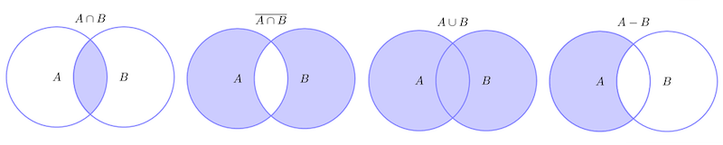

Figura 7: Diagramas de Venn

**Intersección**

*A* ∩ *B* – Elementos que están a la vez en *A* y en *B*:

**>>>** A & B

{2}

**>>>** A.intersection(B)

{2}

**Unión**

*A* ∪ *B* – Elementos que están tanto en *A* como en *B*:

|  |
| --- |
| **>>>** A | B {1, 2, 3}  **>>>** A.union(B)  {1, 2, 3} |

**Diferencia**

*A* − *B* – Elementos que están en *A* y no están en *B*:

**>>>** A - B

{1}

**>>>** A.difference(B)

{1}

**Diferencia simétrica**

*A* ∩ *B* – Elementos que están en *A* o en *B* pero no en ambos conjuntos:

**>>>** A ^ B

{1, 3}

**>>>** A.symmetric_difference(B)

{1, 3}

##### 5.4.5 Conjuntos por comprensión

Los conjuntos, al igual que las *listas* y los *diccionarios*, también se pueden crear por comprensión.

Veamos un ejemplo en el que construimos un conjunto por comprensión con los aquellos números enteros múltiplos de 3 en el rango [0*,*20):

**>>>** m3 = {number **for** number **in** range(0, 20) **if** number % 3 == 0}

**>>>** m3

{0, 3, 6, 9, 12, 15, 18}

###### 5.4. Conjuntos

**Ejercicio**

Dadas dos cadenas de texto, obtenga una nueva cadena de texto con las **letras consonantes** que se **repiten en ambas frases**. Ignore los espacios en blanco y muestre la cadena de salida con sus *letras ordenadas*.

Resuelva el ejercicio mediante dos aproximaciones: Una de ellas usando conjuntos por comprensión y otra sin usar comprensiones.

**Ejemplo**

* Entrada: Flat is better than nested y Readability counts
* Salida: bdlnst

##### 5.4.6 Conjuntos inmutables

Python ofrece la posibilidad de crear **conjuntos inmutables** haciendo uso de la función frozenset() que recibe cualquier iterable como argumento.

Supongamos que recibimos una serie de calificaciones de exámenes y queremos crear un conjunto inmutable con los posibles niveles (categorías) de calificaciones:

|  |
| --- |
| **>>>** marks = [1, 3, 2, 3, 1, 4, 2, 4, 5, 2, 5, 5, 3, 1, 4]  **>>>** marks_levels = frozenset(marks)  **>>>** marks_levels frozenset({1, 2, 3, 4, 5}) |

Veamos qué ocurre si intentamos modificar este conjunto:

**>>>** marks_levels.add(50)

Traceback (most recent call last):

File "<stdin>", line 1, in <module>

AttributeError: frozenset object has no attribute add

**Nota:** Los frozenset son a los sets lo que las tuplas a las listas: una forma de «congelar» los valores para que no se puedan modificar.

**AMPLIAR CONOCIMIENTOS**

• [Sets in Python](https://realpython.com/courses/sets-python/)

#### 5.5 Ficheros



Aunque los ficheros encajarían más en un apartado de «*entrada/salida*» ya que representan un **medio de almacenamiento persistente**, también podrían ser vistos como *estructuras de datos*, puesto que nos permiten guardar la información y asignarles un cierto formato.[33]

Un **fichero** es un *conjunto de bytes* almacenados en algún *dispositivo*. El *sistema de ficheros* es la estructura lógica que alberga los ficheros y está jerarquizado a través de *directorios* (o carpetas). Cada fichero se identifica unívocamente a través de una *ruta* que nos permite acceder a él.

##### 5.5.1 Lectura de un fichero

Python ofrece la función open() para «abrir» un fichero. Esta apertura se puede realizar en 3 modos distintos:

* **Lectura** del contenido de un fichero existente.
* **Escritura** del contenido en un fichero nuevo.
* **Añadido** al contenido de un fichero existente.

Veamos un ejemplo para leer el contenido de un fichero en el que se encuentran las temperaturas máximas y mínimas de cada día de la última semana. El fichero está en la subcarpeta (*ruta relativa*) files/temps.dat y tiene el siguiente contenido:

29 23

31 23

34 26

33 23

29 22

28 22

28 22

Lo primero será abrir el fichero:

**>>>** f = open(files/temps.dat)

La función open() recibe como primer argumento la **ruta al fichero** que queremos manejar (como un «string») y devuelve el manejador del fichero, que en este caso lo estamos asignando a una variable llamada f pero le podríamos haber puesto cualquier otro nombre.

**Nota:** Es importante dominar los conceptos de **ruta relativa** y **ruta absoluta** para el trabajo con ficheros. Véase [este artículo de DeNovatoANovato.](https://denovatoanovato.net/rutas-relativas-y-rutas-absolutas/)

Hay que tener en cuenta que la ruta al fichero que abrimos (*en modo lectura*) **debe existir**, ya que de lo contrario obtendremos un error:

**>>>** f = open(foo.txt)

Traceback (most recent call last):

File "<stdin>", line 1, in <module>

FileNotFoundError: [Errno 2] No such file or directory: foo.txt

Una vez abierto el fichero ya podemos proceder a leer su contenido. Para ello Python nos ofrece la posibilidad de leer todo el fichero de una vez o bien leerlo línea a línea.

**Lectura completa de un fichero**

Siguiendo con nuestro ejemplo de temperaturas, veamos cómo leer todo el contenido del fichero de una sola vez. Para esta operación, Python nos provee, al menos, de dos funciones: **read()** Devuelve todo el contenido del fichero como una cadena de texto (str):

**>>>** f = open(files/temps.dat)

**>>>** f.read()

29 23\n31 23\n34 26\n33 23\n29 22\n28 22\n28 22\n

**readlines()** Devuelve todo el contenido del fichero como una lista (list) donde cada elemento es una línea:

**>>>** f = open(files/temps.dat)

**>>>** f.readlines()

[ 29 23\n , 31 23\n , 34 26\n , 33 23\n , 29 22\n , 28 22\n , 28 22\n ]

**Importante:** Nótese que, en ambos casos, los saltos de línea \n siguen apareciendo en los datos leídos, por lo que habría que «limpiar» estos caracteres. Para ello se recomienda utilizar *las funciones ya vistas de cadenas de texto*.

**Lectura línea a línea**

Hay situaciones en las que interesa leer el contenido del fichero línea a línea. Imaginemos un fichero de tamaño considerable (varios GB). Si intentamos leer completamente este fichero de sola una vez podríamos ocupar demasiada RAM y reducir el rendimiento de nuestra máquina.

Es por ello que Python nos ofrece varias aproximaciones a la lectura de ficheros línea a línea. La más usada es **iterar** sobre el propio *manejador* del fichero:

|  |
| --- |
| **>>>** f = open(files/temps.dat) |
| **>>> for** line **in** f: # that easy! |
| **...** print(line)  **...**  29 23  31 23  34 26 |

(continué en la próxima página)

(proviene de la página anterior)

33 23

29 22

28 22

28 22

**Truco:** Igual que pasaba anteriormente, la lectura línea por línea también incluye el **salto de línea** \n lo que provoca un «doble espacio» entre cada una de las salidas. Bastaría con aplicar line.split() para eliminarlo.

##### 5.5.2 Escritura en un fichero

Para escribir texto en un fichero hay que abrir dicho fichero en **modo escritura**. Para ello utilizamos un *argumento adicional* en la función open() que indica esta operación:

**>>>** f = open(files/canary-iata.dat, w)

**Nota:** Si bien el fichero en sí mismo se crea al abrirlo en modo escritura, la **ruta** hasta ese fichero no. Eso quiere decir que debemos asegurarnos que **las carpetas hasta llegar a dicho fichero existen**. En otro caso obtenemos un error de tipo FileNotFoundError.

Ahora ya podemos hacer uso de la función write() para enviar contenido al fichero abierto. Supongamos que queremos volcar el contenido de una lista en dicho fichero. En este caso partimos de los *códigos IATA* de aeropuertos de las Islas Canarias2.

|  |
| --- |
| **>>>** canary_iata = ("GCFV", "GCHI", "GCLA", "GCLP", "GCGM", "GCRR", "GCTS", "GCXO") **>>> for** code **in** canary_iata: |
| **...** f.write(code + **\n** ) |
| **...** |
| **>>>** f.close() |

1

2

3

4

5

6

7

Nótese:

2 Fuente: [Smart Drone](https://smart-drone.es/codigos-oaci-aeropuertos/)

**Línea 4** Escritura de cada código en el fichero. La función write() no incluye el salto de línea por defecto, así que lo añadimos de *manera explícita*.

**Línea 7** Cierre del fichero con la función close(). Especialmente en el caso de la escritura de ficheros, se recomienda encarecidamente cerrar los ficheros para evitar pérdida de datos.

**Advertencia:** Siempre que se abre un fichero en **modo escritura** utilizando el argumento w, el fichero se inicializa, borrando cualquier contenido que pudiera tener.

##### 5.5.3 Añadido a un fichero

La única diferencia entre añadir información a un fichero y *escribir información en un fichero* es el modo de apertura del fichero. En este caso utilizamos a por «append»:

**>>>** f = open(more-data.txt, a)

En este caso el fichero more-data.txt se abrirá en *modo añadir* con lo que las llamadas a la función write() hará que aparezcan nueva información al final del contenido ya existente en dicho fichero.

##### 5.5.4 Usandos contextos

Python ofrece [gestores de contexto](https://docs.python.org/es/3/reference/datamodel.html#context-managers) como una solución para establecer reglas de entrada y salida a un determinado bloque de código.

En el caso que nos ocupa, usaremos la sentencia with y el contexto creado se ocupará de cerrar adecuadamente el fichero que hemos abierto, liberando así sus recursos:

|  |
| --- |
| **>>> with** open(files/temps.dat) **as** f: |
| **... for** line **in** f:  **...** max_temp, min_temp = line.strip().split()  **...** print(max_temp, min_temp)  **...**  29 23  31 23  34 26  33 23  29 22  28 22  28 22 |

1

2

3

4

5

6

7

8

9

10

11

12

**Línea 1** Apertura del fichero en *modo lectura* utilizando el gestor de contexto definido por la palabra reservada with.

**Línea 2** Lectura del fichero línea a línea utilizando la iteración sobre el *manejador del fichero*.

**Línea 3** Limpieza de saltos de línea con strip() encadenando la función split() para separar las dos temperaturas por el caracter *espacio*. Ver *limpiar una cadena* y *dividir una cadena*.

**Línea 4** Imprimir por pantalla la temperatura mínima y la máxima.

**Nota:** Es una buena práctica usar with cuando se manejan ficheros. La ventaja es que el fichero se cierra adecuadamente en cualquier circunstancia, incluso si se produce cualquier **tipo de error**.

Hay que prestar atención a la hora de escribir valores numéricos en un fichero, ya que el método write() por defecto espera ver un «string» como argumento:

**>>>** lottery = [43, 21, 99, 18, 37, 99]

**>>> with** open(files/lottery.dat, w) **as** f:

**... for** number **in** lottery: **...** f.write(number + **\n** )

**...**

Traceback (most recent call last):

File "<stdin>", line 3, in <module>

TypeError: unsupported operand type(s) for +: int and str

**Importante:** Para evitar este tipo de **errores**, se debe convertir a str aquellos valores que queramos usar con la función write() para escribir información en un fichero de texto.

**Ejercicio**

Dado el fichero temperatures.txt con 12 filas (meses) y 31 columnas (temperaturas de cada día), se pide:

1. Leer el fichero de datos.
2. Calcular la temperatura media de cada mes.
3. Escribir un fichero de salida avgtemps.txt con 12 filas (*meses*) y la temperatura media de cada mes.

*Guarda el fichero en la misma carpeta en la que vas a escribir tu código. Así evitarás problemas de rutas relativas/absolutas.*

**AMPLIAR CONOCIMIENTOS**

* [Reading and Writing Files in Python](https://realpython.com/courses/reading-and-writing-files-python/)
* [Python Context Managers and the «with» Statement](https://realpython.com/courses/python-context-managers-and-with-statement/)

### CAPÍTULO 6

### Modularidad

La **modularidad** es la característica de un sistema que permite que sea estudiado, visto o entendido como la unión de varias partes que interactúan entre sí y que trabajan solidariamente para alcanzar un objetivo común, realizando cada una de ellas una tarea necesaria para la consecución de dicho objetivo.

Cada una de esas partes en que se encuentre dividido el sistema recibe el nombre de **módulo**. Idealmente un módulo debe poder cumplir las condiciones de caja negra, es decir, ser independiente del resto de los módulos y comunicarse con ellos (con todos o sólo con una parte) a través de entradas y salidas bien definidas.1

En este capítulo veremos las facilidades que nos proporciona Python para trabajar en la línea de modularidad del código.

1 Definición de modularidad en [Wikipedia](https://es.wikipedia.org/wiki/Modularidad)

#### 6.1 Funciones

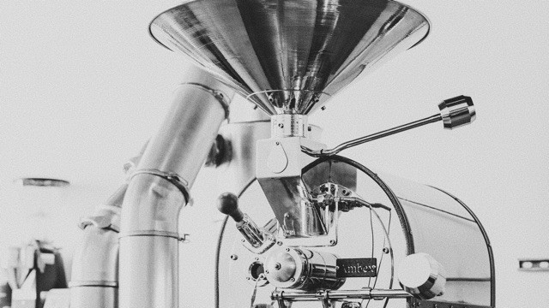

El concepto de **función** es básico en prácticamente cualquier lenguaje de programación. Se trata de una estructura que nos permite agrupar código. Persigue dos objetivos claros:

1. **No repetir** trozos de código durante nuestro programa.
2. **Reutilizar** el código para distintas situaciones.

Una función viene *definida* por su *nombre*, sus *parámetros* y su *valor de retorno*. Esta parametrización de las funciones las convierte en una poderosa herramienta ajustable a las circunstancias que tengamos. Al *invocarla* estaremos solicitando su ejecución y obtendremos unos resultados.[34]

##### 6.1.1 Definir una función

Para definir una función utilizamos la palabra reservada def seguida del **nombre**[35] de la función. A continuación aparecerán 0 o más **parámetros** separados por comas (entre paréntesis), finalizando la línea con **dos puntos** : En la siguiente línea empezaría el **cuerpo** de la función que puede contener 1 o más **sentencias**, incluyendo (o no) una **sentencia de retorno** con el resultado mediante return.

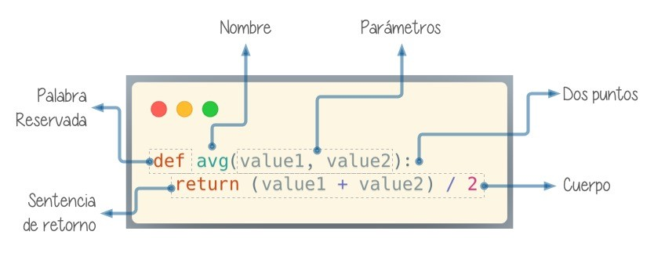

Figura 1: Definición de una función en Python

**Advertencia:** Prestar especial atención a los dos puntos : porque suelen olvidarse en la *definición de la función*.

Hagamos una primera función sencilla que no recibe parámetros:

|  |
| --- |
| **def** say_hello():  print(Hello!) |

* Nótese la *indentación* (sangrado) del *cuerpo* de la función.
* Los *nombres de las funciones* siguen *las mismas reglas que las variables*.

**Invocar una función**

Para invocar (o «llamar») a una función sólo tendremos que escribir su nombre seguido de paréntesis. En el caso de la función sencilla (vista anteriormente) se haría así:

|  |
| --- |
| **>>> def** say_hello(): **...** print(Hello!)  **...** |
| **>>>** say_hello() |
| Hello! |

Como era de esperar, al invocar a esta función obtenemos un mensaje por pantalla, fruto de la ejecución del cuerpo de la función.

**Retornar un valor**

Las funciones pueden retornar (o «devolver») un valor. Veamos un ejemplo muy sencillo:

**>>> def** one():

**... return** 1

**...**

**>>>** one()

1

**Importante:** No confundir return con print(). El valor de retorno de una función nos permite usarlo fuera de su contexto. El hecho de añadir print() al cuerpo de una función es algo «coyuntural» y no modifica el resultado de la lógica interna.

**Nota:** En la sentencia return podemos incluir variables y expresiones, no únicamente literales.

Pero no sólo podemos invocar a la función directamente, también la podemos integrar en otras expresiones. Por ejemplo en condicionales:

|  |
| --- |
| **>>> if** one() == 1: **...** print(It works!)  **... else**:  **...** print(Something is broken)  **...**  It works! |

Si una función no incluye un return de forma explícita, devolverá *None* de forma implícita:

**>>> def** empty():

**...** x = 0

**...**

**>>>** print(empty())

None

##### 6.1.2 Veracidad

**Nivel intermedio**

Ya hemos hablado ligeramente sobre la *comprobación de veracidad* en Python.

Vamos a crear una función propia para comprobar la veracidad de distintos objetos del lenguaje, y así hacernos una mejor idea de qué cosas **son evaluadas** a *verdadero* y cuáles a *falso*:

**>>> def** truthiness(obj):

**... if** obj:

**...** print(f {obj} is True ) **... else**:

**...** print(f {obj} is False )

**...**

**Evaluando a False**

Veamos qué «cosas» son evaluadas a False en Python:

|  |
| --- |
| **>>>** truthiness(**False**) False is False  **>>>** truthiness(**None**) None is False  **>>>** truthiness(0) 0 is False  **>>>** truthiness(0.0)  0.0 is False  **>>>** truthiness( ) is False  **>>>** truthiness([]) [] is False  **>>>** truthiness(()) () is False  **>>>** truthiness({})  {} is False |

(continué en la próxima página)

**>>>** truthiness(set()) set() is False

**Importante:** El resto de objetos son evaluados a True en Python.

**Evaluando a True**

Veamos ciertos ejemplos que son evaluados a True en Python:

|  |
| --- |
| **>>>** truthiness(**True**) True is True  **>>>** truthiness(1e-10) 1e-10 is True  **>>>** truthiness([0]) [0] is True  **>>>** truthiness(( ,)) ( ,) is True  **>>>** truthiness( ) is True  **>>>** truthiness(  )  is True |

##### 6.1.3 Parámetros y argumentos

Si una función no dispusiera de valores de entrada estaría muy limitada en su actuación. Es por ello que los **parámetros** nos permiten variar los datos que consume una función para obtener distintos resultados. Vamos a empezar a crear funciones que reciben **parámetros**.

En este caso escribiremos una función que recibe un valor numérico y devuelve su raíz cuadrada:

**>>> def** sqrt(value): **... return** value ** (1/2) **...**

(continué en la próxima página)

**>>>** sqrt(4)

2.0

**Nota:** En este caso, el valor 4 es un **argumento** de la función.

Cuando llamamos a una función con *argumentos*, los valores de estos argumentos se copian en los correspondientes *parámetros* dentro de la función:

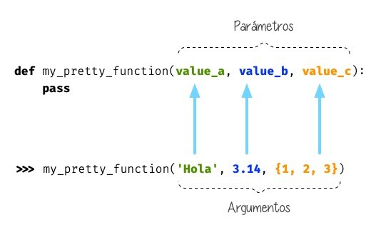

Figura 2: Parámetros y argumentos de una función

**Truco:** La sentencia pass permite «no hacer nada». Es una especie de «*placeholder*».

Veamos otra función con dos parámetros y algo más de lógica de negocio:2

**>>> def** _min(a, b): **... if** a < b: **... return** a

(continué en la próxima página)

2 Término para identificar el «algoritmo» o secuencia de instrucciones derivadas del procesamiento que corresponda.

**... else**: **... return** b

**...**

**>>>** _min(7, 9)

7

**Ejercicio**

Escriba una función en Python que reproduzca lo siguiente: *f*(*x,y*) = *x*2 + *y*2

**Ejemplo**

* Entrada: 3 y 4
* Salida: 25

**Argumentos posicionales**

Los **argumentos posicionales** son aquellos argumentos que se copian en sus correspondientes parámetros **en orden**.

Vamos a mostrar un ejemplo definiendo una función que construye una «cpu» a partir de 3 parámetros:

**>>> def** build_cpu(vendor, num_cores, freq):

**... return** dict(

**...** vendor=vendor,

**...** num_cores=num_cores,

**...** freq=freq

**...** )

**...**

Una posible llamada a la función con argumentos posicionales sería la siguiente:

**>>>** build_cpu(AMD, 8, 2.7)

{ vendor : AMD , num_cores : 8, freq : 2.7}

Lo que ha sucedido es un **mapeo** directo entre argumentos y parámetros en el mismo orden que estaban definidos:

|  |  |
| --- | --- |
| Parámetro | Argumento |
| vendor | AMD |
| num_cores | 8 |
| freq | 2.7 |

Pero es evidente que una clara desventaja del uso de argumentos posicionales es que se necesita **recordar el orden** de los argumentos. Un error en la posición de los argumentos puede causar resultados indeseados:

**>>>** build_cpu(8, 2.7, AMD)

{ vendor : 8, num_cores : 2.7, freq : AMD }

**Argumentos nominales**

En esta aproximación los argumentos no son copiados en un orden específico sino que **se asignan por nombre a cada parámetro**. Ello nos permite salvar el problema de conocer cuál es el orden de los parámetros en la definición de la función. Para utilizarlo, basta con realizar una asignación de cada argumento en la propia llamada a la función.

Veamos la misma llamada que hemos hecho en el ejemplo de construcción de la «cpu» pero ahora utilizando paso de argumentos nominales:

**>>>** build_cpu(vendor=AMD, num_cores=8, freq=2.7) { vendor : AMD , num_cores : 8, freq : 2.7}

Se puede ver claramente que el orden de los argumentos no influye en el resultado final:

**>>>** build_cpu(num_cores=8, freq=2.7, vendor=AMD)

{ vendor : AMD , num_cores : 8, freq : 2.7}

**Argumentos posicionales y nominales**

Python permite mezclar argumentos posicionales y nominales en la llamada a una función:

**>>>** build_cpu(INTEL, num_cores=4, freq=3.1)

{ vendor : INTEL , num_cores : 4, freq : 3.1}

Pero hay que tener en cuenta que, en este escenario, **los argumentos posicionales siempre deben ir antes** que los argumentos nominales. Esto tiene mucho sentido ya que, de hacerlo así, Python no tendría forma de discernir a qué parámetro corresponde cada argumento:

|  |
| --- |
| **>>>** build_cpu(num_cores=4, INTEL, freq=3.1) File "<stdin>", line 1  SyntaxError: positional argument follows keyword argument |

**Parámetros por defecto**

Es posible especificar **valores por defecto** en los parámetros de una función. En el caso de que no se proporcione un valor al argumento en la llamada a la función, el parámetro correspondiente tomará el valor definido por defecto.

Siguiendo con el ejemplo de la «cpu», podemos asignar *2.0GHz* como frecuencia por defecto. La definición de la función cambiaría ligeramente:

**>>> def** build_cpu(vendor, num_cores, freq=2.0):

**... return** dict(

**...** vendor=vendor,

**...** num_cores=num_cores,

**...** freq=freq

**...** )

**...**

Llamada a la función sin especificar frecuencia de «cpu»:

**>>>** build_cpu(INTEL, 2)

{ vendor : INTEL , num_cores : 2, freq : 2.0}

Llamada a la función indicando una frecuencia concreta de «cpu»:

**>>>** build_cpu(INTEL, 2, 3.4)

{ vendor : INTEL , num_cores : 2, freq : 3.4}

**Importante:** Los valores por defecto en los parámetros se calculan cuando se **define** la función, no cuando se **ejecuta**.

**Ejercicio**

Escriba una función factorial que reciba un único parámetro n y devuelva su factorial.

*El factorial de un número n se define como*:

*n*! = *n* · (*n* − 1) · (*n* − 2) · *...* · 1

**Ejemplo**

* Entrada: 5
* Salida: 120

**Modificando parámetros mutables**

**Nivel avanzado**

Hay que tener cuidado a la hora de manejar los parámetros que pasamos a una función ya que podemos obtener resultados indeseados, especialmente cuando trabajamos con *tipos de datos mutables*.

Supongamos una función que añade elementos a una lista que pasamos por parámetro. La idea es que si no pasamos la lista, ésta siempre empiece siendo vacía. Hagamos una serie de pruebas pasando alguna lista como segundo argumento:

|  |
| --- |
| **>>> def** buggy(arg, result=[]):  **...** result.append(arg)  **...** print(result)  **...**  **>>>** buggy(a, []) [ a ]  **>>>** buggy(b, [])  [ b ]  **>>>** buggy(a, [x, y, z])  [ x , y , z , a ]  **>>>** buggy(b, [x, y, z])  [ x , y , z , b ] |

Aparentemente todo está funcionando de manera correcta, pero veamos qué ocurre en las siguientes llamadas:

**>>> def** buggy(arg, result=[]):

**...** result.append(arg)

**...** print(result) **...**

**>>>** buggy(a)

[ a ]

**>>>** buggy(b) # Se esperaría [ b ]

[ a , b ]

Obviamente algo no ha funcionado correctamente. Se esperaría que result tuviera una lista vacía en cada ejecución. Sin embargo esto no sucede por estas dos razones:

1. El valor por defecto se establece cuando se define la función.
2. La variable result apunta a una zona de memoria en la que se modifican sus valores.

Ejecución **paso a paso** a través de *Python Tutor*:

<https://cutt.ly/MgoQGU3>

A riesgo de perder el *parámetro por defecto*, una posible solución sería la siguiente:

|  |
| --- |
| **>>> def** works(arg):  **...** result = []  **...** result.append(arg)  **... return** result  **...**  **>>>** works(a) [ a ]  **>>>** works(b)  [ b ] |

La forma de arreglar el código anterior utilizando un parámetro con valor por defecto sería utilizar un **tipo de dato inmutable** y tener en cuenta cuál es la primera llamada:

**>>> def** nonbuggy(arg, result=**None**):

**... if** result **is None**: **...** result = []

**...** result.append(arg)

**...** print(result) **...**

**>>>** nonbuggy(a) [ a ]

**>>>** nonbuggy(b)

[ b ]

**>>>** nonbuggy(a, [x, y, z]) [ x , y , z , a ]

**>>>** nonbuggy(b, [x, y, z])

[ x , y , z , b ]

**Empaquetar/Desempaquetar argumentos**

**Nivel avanzado**

Pythonnosofrecelaposibilidaddeempaquetarydesempaquetarargumentoscuandoestamos invocando a una función, tanto para **argumentos posicionales** como para **argumentos nominales**.

Y de este hecho se deriva que podamos utilizar un **número variable de argumentos** en una función, algo que puede ser muy interesante según el caso de uso que tengamos.

**Empaquetar/Desempaquetar argumentos posicionales**

Si utilizamos el operador * delante del nombre de un parámetro posicional, estaremos indicando que los argumentos pasados a la función se empaqueten en una **tupla**:

|  |
| --- |
| **>>> def** test_args(*args): **...** print(f {args=} )  **...**  **>>>** test_args() args=()  **>>>** test_args(1, 2, 3, pescado, salado, es) args=(1, 2, 3, pescado , salado , es ) |

**Nota:** El hecho de llamar args al parámetro es una convención.

También podemos utilizar esta estrategia para establecer en una función una serie de parámetroscomo *requeridos* yrecibirelrestodeargumentoscomo *opcionales y empaquetados*:

**>>> def** sum_all(v1, v2, *args):

**...** total = 0

**... for** value **in** (v1, v2) + args:

**...** total += value

**... return** total

**...**

**>>>** sum_all() Traceback (most recent call last):

File "<stdin>", line 1, in <module>

TypeError: sum_all() missing 2 required positional arguments: v1 and v2 **>>>** sum_all(1, 2)

(continué en la próxima página)

(proviene de la página anterior)

3

**>>>** sum_all(5, 9, 3, 8, 11, 21) 57

Existe la posibilidad de usar el asterisco * en la llamada a la función para **desempaquetar** los argumentos posicionales:

|  |
| --- |
| **>>> def** test_args(*args): **...** print(f {args=} )  **...**  **>>>** my_args = (4, 3, 7, 9)  **>>>** test_args(my_args) # No existe desempaquetado!  args=((4, 3, 7, 9),)  **>>>** test_args(*my_args) # Sí existe desempaquetado!  args=(4, 3, 7, 9) |

**Empaquetar/Desempaquetar argumentos nominales**

Si utilizamos el operador ** delante del nombre de un parámetro nominal, estaremos indicando que los argumentos pasados a la función se empaqueten en un **diccionario**:

|  |
| --- |
| **>>> def** test_kwargs(**kwargs):  **...** print(f {kwargs=} )  **...**  **>>>** test_kwargs() kwargs={}  **>>>** test_kwargs(a=4, b=3, c=7, d=9)  kwargs={ a : 4, b : 3, c : 7, d : 9} |

**Nota:** El hecho de llamar kwargs al parámetro es una convención.

Al igual que veíamos previamente, existe la posibilidad de usar doble asterisco ** en la llamada a la función, para **desempaquetar** los argumentos nominales:

**>>> def** test_kwargs(**kwargs):

**...** print(f {kwargs=} )

(continué en la próxima página)

(proviene de la página anterior)

**...**

**>>>** my_kwargs = {a: 4, b: 3, c: 7, d: 9}

**>>>** test_kwargs(my_kwargs) # No existe desempaquetado!

Traceback (most recent call last):

File "<stdin>", line 1, in <module>

TypeError: test_kwargs() takes 0 positional arguments but 1 was given

**>>>** test_kwargs(**my_kwargs) # Sí existe desempaquetado! kwargs={ a : 4, b : 3, c : 7, d : 9}

**Forzando modo de paso de argumentos**

Si bien Python nos da flexibilidad para pasar argumentos a nuestras funciones en modo posicional o nominal, existen opciones para forzar a que dicho paso sea obligatorio en una determinada modalidad.

**Argumentos sólo posicionales**

**Nivel avanzado**

A partir de [Python 3.8](https://www.python.org/dev/peps/pep-0570/) se ofrece la posibilidad de obligar a que determinados parámetros de la función sean pasados sólo por posición.

Paraello,enladefinicióndelosparámetrosdelafunción,tendremosqueincluirunparámetro especial / que delimitará el tipo de parámetros. Así, todos los parámetros a la izquierda del delimitador estarán **obligados** a ser posicionales:

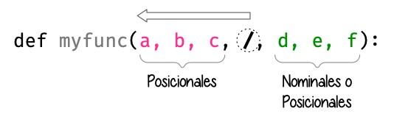

Figura 3: Separador para especificar parámetros sólo posicionales Ejemplo:

|  |
| --- |
| **>>> def** sum_power(a, b, /, power=**False**):  **... if** power:  **...** a **= 2  **...** b **= 2  **... return** a + b  **...**  **>>>** sum_power(3, 4)  7  **>>>** sum_power(3, 4, **True**) 25  **>>>** sum_power(3, 4, power=**True**)  25  **>>>** sum_power(a=3, b=4)  Traceback (most recent call last):  File "<stdin>", line 1, in <module>  TypeError: sum_power() got some positional-only arguments passed as keyword␣  *,*→arguments: a, b |

**Argumentos sólo nominales**

**Nivel avanzado**

A partir de [Python](https://www.python.org/dev/peps/pep-3102/) [3](https://www.python.org/dev/peps/pep-3102/) se ofrece la posibilidad de obligar a que determinados parámetros de la función sean pasados sólo por nombre.

Paraello,enladefinicióndelosparámetrosdelafunción,tendremosqueincluirunparámetro especial * que delimitará el tipo de parámetros. Así, todos los parámetros a la derecha del separador estarán **obligados** a ser nominales: Ejemplo:

**>>> def** sum_power(a, b, *, power=**False**): **... if** power:

**...** a **= 2

**...** b **= 2

**... return** a + b

**...**

**>>>** sum_power(3, 4)

7

(continué en la próxima página)

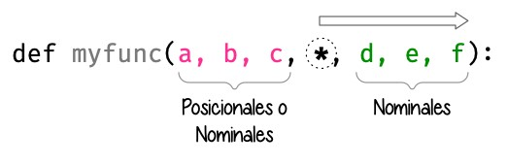

Figura 4: Separador para especificar parámetros sólo nominales

(proviene de la página anterior)

|  |
| --- |
| **>>>** sum_power(a=3, b=4) 7  **>>>** sum_power(3, 4, power=**True**) 25  **>>>** sum_power(3, 4, **True**)  --------------------------------------------------------------------------Traceback (most recent call last):  File "<stdin>", line 1, in <module>  TypeError: sum_power() takes 2 positional arguments but 3 were given |

**Fijando argumentos posicionales y nominales**

Si mezclamos las dos estrategias anteriores podemos forzar a que una función reciba argumentos de un modo concreto.

Continuando con ejemplo anterior, podríamos hacer lo siguiente:

**>>> def** sum_power(a, b, /, *, power=**False**): **... if** power:

**...** a **= 2

**...** b **= 2

**... return** a + b

**...**

**>>>** sum_power(3, 4, power=**True**) # Único modo posible de llamada 25

**Argumentos mutables e inmutables**

**Nivel intermedio**

Igual que veíamos en la incidencia de *parámetros por defecto con valores mutables*, cuando realizamos modificaciones a los argumentos de una función es importante tener en cuenta si son **mutables** (listas, diccionarios, conjuntos, …) o **inmutables** (tuplas, enteros, flotantes, cadenas de texto, …) ya que podríamos obtener efectos colaterales no deseados:

|  |
| --- |
| **>>>** fib = [1, 1, 2, 3, 5, 8, 13]  **>>> def** square_it(values, *, index):  **...** values[index] **= 2  **...**  **>>>** fib  [1, 1, 2, 3, 5, 8, 13]  **>>>** square_it(fib, index=4)  **>>>** fib #  [1, 1, 2, 3, 25, 8, 13] |

**Advertencia:** Esto **no es una buena práctica**. O bien documentar que el argumento puede modificarse o bien retornar un nuevo valor.

**Funciones como parámetros**

**Nivel avanzado**

Las funciones se pueden utilizar en cualquier contexto de nuestro programa. Son objetos que pueden ser asignados a variables, usados en expresiones, devueltos como valores de retorno o pasados como argumentos a otras funciones.

Veamos un primer ejemplo en el que pasamos una función como argumento:

**>>> def** success():

**...** print(Yeah!)

**...**

**>>>** type(success) function **>>> def** doit(f):

(continué en la próxima página)

(proviene de la página anterior)

**...** f()

**...**

**>>>** doit(success) Yeah!

Veamos un segundo ejemplo en el que pasamos, no sólo una función como argumento, sino los valores con los que debe operar:

|  |
| --- |
| **>>> def** repeat_please(text, times=1):  **... return** text * times  **...**  **>>>** type(repeat_please) function  **>>> def** doit(f, arg1, arg2): **... return** f(arg1, arg2)  **...**  **>>>** doit(repeat_please, Functions as params, 2)  Functions as paramsFunctions as params |

##### 6.1.4 Documentación

YahemosvistoqueenPythonpodemosincluir *comentarios* paraexplicarmejordeterminadas zonas de nuestro código.

Del mismo modo podemos (y en muchos casos **debemos**) adjuntar **documentación** a la definición de una función incluyendo una cadena de texto (**docstring**) al comienzo de su cuerpo:

**>>> def** sqrt(value):

**...** Returns the square root of the value **... return** value ** (1/2) **...**

La forma más ortodoxa de escribir un docstring es utilizando *triples comillas*:

**>>> def** closest_int(value):

**...** Returns the closest integer to the given value.

**...** The operation is:

**...** 1. Compute distance to floor.

**...** 2. If distance less than a half, return floor.

(continué en la próxima página)

|  |  |
| --- | --- |
| **...** | Otherwise, return ceil. |
| **... ...** | floor = int(value) |
| **...** | **if** value - floor < 0.5: |
| **...** | **return** floor |
| **...** | **else**: |
| **... ...** | **return** floor + 1 |

Para ver el docstring de una función, basta con utilizar help:

|  |
| --- |
| **>>>** help(closest_int)  Help on function closest_int in module __main__:  closest_int(value)  Returns the closest integer to the given value.  The operation is:   1. Compute distance to floor. 2. If distance less than a half, return floor.   Otherwise, return ceil. |

También es posible extraer información usando el símbolo de interrogación:

|  |
| --- |
| >>> closest_int?  Signature: closest_int(value) Docstring:  Returns the closest integer to the given value.  The operation is:   1. Compute distance to floor. 2. If distance less than a half, return floor.Otherwise, return ceil.   File: ~/aprendepython/<ipython-input-75-5dc166360da1> Type: function |

**Importante:** Esto no sólo se aplica a funciones propias, sino a cualquier otra función definida en el lenguaje.

**Nota:** Si queremos ver el docstring de una función en «crudo» (sin formatear), podemos usar <function>.__doc__.

**Explicación de parámetros**

Como ya se ha visto, es posible documentar una función utilizando un docstring. Pero la redacción y el formato de esta cadena de texto puede ser muy variada. Existen distintas formas de documentar una función (u otros objetos)3:

[**Sphinx docstrings**](https://sphinx-rtd-tutorial.readthedocs.io/en/latest/docstrings.html)Formato nativo de documentación [Sphinx.](https://www.sphinx-doc.org/en/master/)

[**Google docstrings**](https://github.com/google/styleguide/blob/gh-pages/pyguide.md#38-comments-and-docstrings)Formato de documentación recomendado por Google.

[**NumPy-SciPy docstrings**](https://numpydoc.readthedocs.io/en/latest/format.html)Combinación de formatos reStructured y Google (usados por el proyecto [NumPy)](https://numpy.org/).

[**Epytext**](http://epydoc.sourceforge.net/epytext.html)Una adaptación a Python de Epydoc(Java).

Aunque cada uno tienes sus particularidades, todos comparten una misma estructura:

* Una primera línea de **descripción de la función**.
* A continuación especificamos las características de los **parámetros** (incluyendo sus tipos).
* Por último, indicamos si la función **retorna un valor** y sus características.

Aunque todos los formatos son válidos, nos centraremos en **Sphinx docstrings** al ser el que viene mejor integrado con la documentación Sphinx. *Google docstrings* y *Numpy docstrings* también son ampliamente utilizados, lo único es que necesitan de un módulo externo denominado [Napoleon](https://www.sphinx-doc.org/en/master/usage/extensions/napoleon.html) para que se puedan incluir en la documentación *Sphinx*.

**Sphinx**

[Sphinx](https://www.sphinx-doc.org/en/master/) es una herramienta para generar documentación e incluye un módulo «built-in» denominado [autodoc](https://www.sphinx-doc.org/en/master/usage/extensions/autodoc.html) el cual permite la autogeneración de documentación a partir de los «docstrings» definidos en el código.

Veamos el uso de este formato en la documentación de la siguiente función «dummy»:

**>>> def** my_power(x, n):

**...** Calculate x raised to the power of n.

**...**

**...** :param x: number representing the base of the operation

**...** :type x: int

**...** :param n: number representing the exponent of the operation

**...** :type n: int

**...**

**...** :return: :math: x^n

**...** :rtype: int

(continué en la próxima página) 3 Véase [Docstring Formats.](https://realpython.com/documenting-python-code/#docstring-formats)

|  |  |
| --- | --- |
| **... ...** | result = 1 |
| **...** | **for** _ **in** range(n): |
| **...** | result *= x |
| **... ...** | **return** result |

Dentro del «docstring» podemos escribir con sintaxis [reStructured Text](https://www.sphinx-doc.org/es/master/usage/restructuredtext/index.html) – véase por ejemplo la expresión matemática en el tag :return: – lo que nos proporciona una gran flexibilidad.

**Nota:** La plataforma [Read the Docs](https://readthedocs.org/) aloja la documentación de gran cantidad de proyectos. En muchos de los casos se han usado «docstrings» con el formato Sphinx visto anteriormente.

**Anotación de tipos**

**Nivel intermedio**

Las anotaciones de tipos5 se introdujeron en [Python 3.5](https://www.python.org/dev/peps/pep-0484/) y permiten indicar tipos para los parámetros de una función así como su valor de retorno (aunque también funcionan en creación de variables).

Veamos un ejemplo en el que creamos una función para dividir una cadena de texto por la posición especificada en el parámetro:

**>>> def** ssplit(text: str, split_pos: int) -> tuple: **... return** text[:split_pos], text[split_pos:] **...**

**>>>** ssplit(Always remember us this way, 15)

( Always remember , us this way )

Como se puede observar, vamos añadiendo los tipos después de cada parámetro utilizando : como separador. En el caso del valor de retorno usamos el símbolo -> Quizás la siguiente ejecución pueda sorprender:

**>>>** ssplit([1, 2, 3, 4, 5, 6, 7, 8, 9, 10], 5)

([1, 2, 3, 4, 5], [6, 7, 8, 9, 10])

Efectivamente como habrás visto, **no hemos obtenido ningún error**, a pesar de que estamos pasando como primer argumento una lista en vez de una cadena de texto. Esto ocurre porque lo que hemos definido es una anotación de tipo, no una declaración de tipo. Existen herramientas como [mypy](http://mypy-lang.org/) que sí se encargan de chequear estas situaciones.

5 Conocidos como «type hints» en terminología inglesa.

**Valores por defecto**

Al igual que ocurre en la definición ordinaria de funciones, cuando usamos anotaciones de tipos también podemos indicar un valor por defecto para los parámetros. Veamos la forma de hacerlo continuando con el ejemplo anterior:

|  |
| --- |
| **>>> def** ssplit(text: str, split_pos: int = -1) -> tuple:  **... if** split_pos == -1:  **...** split_pos = len(text) // 2  **... return** text[:split_pos], text[split_pos:] **...**  **>>>** ssplit(Always remember us this way)  ( Always rememb , er us this way ) |

Simplemente añadimos el valor por defecto después de indicar el tipo.

**Nota:** Las **anotaciones de tipos** son una herramienta muy potente y que, usada de forma adecuada, permite complementar la documentación de nuestro código y aclarar ciertos aspectos, que a priori, pudieran parecer confusos. Su aplicación estará en función de la necesidad detectada por parte del equipo de desarrollo.

##### 6.1.5 Tipos de funciones Nivel avanzado

**Funciones interiores**

Está permitido definir una función dentro de otra función:

|  |
| --- |
| **>>> def** validation_test(text):  **... def** is_valid_char(char):  **... return** char **in** xyz  **...** checklist = [] **... for** char **in** text:  **...** checklist.append(is_valid_char(char))  **... return** sum(checklist) / len(text)  **...**  **>>>** validation_test(zxyzxxyz) 1.0 |

(continué en la próxima página)

**>>>** validation_test(abzxyabcdz)

0.4

**>>>** validation_test(abc)

0.0

**Clausuras**

Una **clausura** (del término inglés «*closure*») establece el uso de una *función interior* que se genera dinámicamente y recuerda los valores de los argumentos con los que fue creada:

|  |
| --- |
| **>>> def** make_multiplier_of(n): **... def** multiplier(x):  **... return** x * n  **... return** multiplier  **...**  **>>>** m3 = make_multiplier_of(3) **>>>** m5 = make_multiplier_of(5)  **>>>** type(m3) function  **>>>** m3(7) # 7 * 3  21  **>>>** type(m5) function  **>>>** m5(8) # 8 * 5  40 |

**Importante:** En una clausura retornamos una función, no una llamada a la función.

**Funciones anónimas «lambda»**

**Una función lambda tiene las siguientes propiedades:**

1. Se escribe con una única sentencia.
2. No tiene nombre (anónima).
3. Su cuerpo tiene implícito un return.
4. Puede recibir cualquier número de parámetros.

Veamos un primer ejemplo de función «lambda» que nos permite contar el número de palabras de una cadena de texto:

|  |
| --- |
| **>>>** num_words = **lambda** t: len(t.strip().split())  **>>>** type(num_words) function  **>>>** num_words  <function __main__.<lambda>(t)>  **>>>** num_words(hola socio vamos a ver) 5 |

Veamos otro ejemplo en el que mostramos una tabla con el resultado de aplicar el «and» lógico mediante una función «lambda» que ahora recibe dos parámetros:

**>>>** logic_and = **lambda** x, y: x & y

**>>> for** i **in** range(2):

**... for** j **in** range(2):

**...** print(f {i} & {j} = {logic_and(i, j)} ) **...**

0 & 0 = 0

1. & 1 = 0
2. & 0 = 0

1 & 1 = 1

Las funciones «lambda» son bastante utilizadas como argumentos a otras funciones. Un ejemplo claro de ello es la función sorted que tiene un parámetro opcional key donde se define la clave de ordenación.

Veamos cómo usar una función anónima «lambda» para ordenar una tupla de pares *longitud*-*latitud*:

**>>>** geoloc = ( **...** (15.623037, 13.258358),

(continué en la próxima página)

|  |
| --- |
| **...** (55.147488, -2.667338),  **...** (54.572062, -73.285171), **...** (3.152857, 115.327724),  **...** (-40.454262, 172.318877) )  **>>>** # Ordenación por longitud (primer elemento de la tupla)  **>>>** sorted(geoloc)  [(-40.454262, 172.318877),  (3.152857, 115.327724),  (15.623037, 13.258358),  (54.572062, -73.285171),  (55.147488, -2.667338)]  **>>>** # Ordenación por latitud (segundo elemento de la tupla)  **>>>** sorted(geoloc, key=**lambda** t: t[1])  [(54.572062, -73.285171),  (55.147488, -2.667338),  (15.623037, 13.258358),  (3.152857, 115.327724),  (-40.454262, 172.318877)] |

**Enfoque funcional**

Como se comentó en la *introducción*, Python es un lenguaje de programación multiparadigma. Uno de los paradigmas menos explotados en este lenguaje es la **programación funcional**4.

Python nos ofrece 3 funciones que encajan verdaderamente bien en este enfoque: map(), filter() y reduce(). **map()**

Esta función **aplica otra función** sobre cada elemento de un iterable. Supongamos que queremos aplicar la siguiente función:

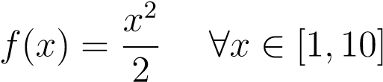

**>>> def** f(x): **... return** x**2 / 2

(continué en la próxima página) 4 Definición de *Programación funcional* en Wikipedia.

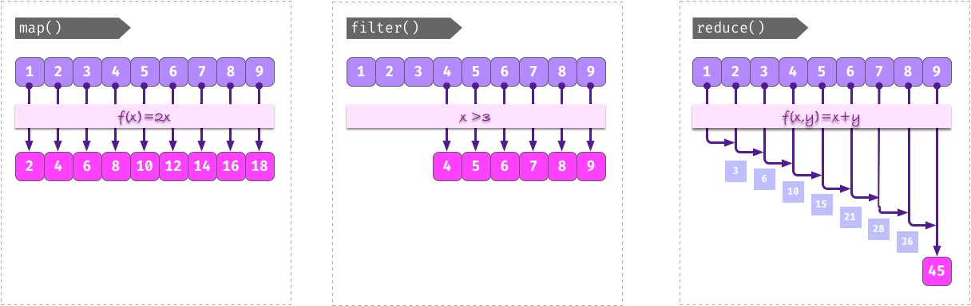

Figura 5: Rutinas muy enfocadas a programación funcional

(proviene de la página anterior)

|  |
| --- |
| **...**  **>>>** data = range(1, 11)  **>>>** map_gen = map(f, data)  **>>>** type(map_gen) map  **>>>** list(map_gen)  [0.5, 2.0, 4.5, 8.0, 12.5, 18.0, 24.5, 32.0, 40.5, 50.0] |

Aplicando una *función anónima «lambda»*…

**>>>** list(map(**lambda** x: x**2 / 2, data))

[0.5, 2.0, 4.5, 8.0, 12.5, 18.0, 24.5, 32.0, 40.5, 50.0]

**Importante:** map() devuelve un **generador**, no directamente una lista.

###### filter()

Esta función **selecciona** aquellos elementos de un iterable que cumplan una determinada condición. Supongamos que queremos seleccionar sólo aquellos números impares dentro de un rango:

**>>> def** odd_number(x): **... return** x % 2 == 1

(continué en la próxima página)

|  |
| --- |
| **...**  **>>>** data = range(1, 21)  **>>>** filter_gen = filter(odd_number, data)  **>>>** type(filter_gen) filter  **>>>** list(filter_gen)  [1, 3, 5, 7, 9, 11, 13, 15, 17, 19] |

Aplicando una *función anónima «lambda»*…

**>>>** list(filter(**lambda** x: x % 2 == 1, data))

[1, 3, 5, 7, 9, 11, 13, 15, 17, 19]

**Importante:** filter() devuelve un **generador**, no directamente una lista.

###### reduce()

Para poder usar esta función debemos usar el módulo functools. Nos permite aplicar una función dada sobre todos los elementos de un iterable de manera acumulativa. O dicho en otras palabras, nos permite **reducir** una función sobre un conjunto de valores. Supongamos que queremos realizar el producto de una serie de valores aplicando este enfoque:

**>>> from functools import** reduce

**>>> def** mult_values(a, b):

**... return** a * b

**...**

**>>>** data = range(1, 6)

**>>>** reduce(mult_values, data) # ((((1 * 2) * 3) * 4) * 5) 120

Aplicando una *función anónima «lambda»*…

**>>>** reduce(**lambda** x, y: x * y, data)

120

**Consejo:** Por cuestiones de legibilidad del código, se suelen preferir las **listas por comprensión** a funciones como map() o filter(), aunque cada problema tiene sus propias características y sus soluciones más adecuadas.

**Generadores**

Un **generador** es un objeto que nos permite iterar sobre una *secuencia de valores* con la particularidad de no tener que crear explícitamente dicha secuencia. Esta propiedad los hace idóneos para situaciones en las que el tamaño de las secuencias podría tener un impacto negativo en el consumo de memoria.

De hecho ya hemos visto algunos generadores y los hemos usado de forma directa. Un ejemplo es range() que ofrece la posibilidad de crear *secuencias de números*.

Básicamente existen dos implementaciones de generadores:

* Funciones generadoras.
* Expresiones generadoras.

**Nota:** A diferencia de las funciones ordinarias, los generadores tienen la capacidad de «recordar» su estado para recuperarlo en la siguiente iteración y continuar devolviendo nuevos valores.

**Funciones generadoras**

Las funciones generadoras se escriben como funciones ordinarias con el matiz de incorporar la sentencia yield que sustituye, de alguna manera, a return. Esta sentencia devuelve el valor indicado y, a la vez, «congela» el estado de la función para subsiguientes ejecuciones. Veamos un ejemplo en el que escribimos una función generadora de números pares:

|  |
| --- |
| **>>> def** evens(lim):  **... for** i **in** range(0, lim + 1, 2):  **... yield** i  **...**  **>>>** type(evens) function  **>>>** evens_gen = evens(20) # returns generator |

(continué en la próxima página)

**>>>** type(evens_gen) generator

Una vez creado el generador, ya podemos iterar sobre él:

**>>> for** i **in** evens_gen: **...** print(i, end= )

**...**

0 2 4 6 8 10 12 14 16 18 20

Si queremos «explicitar» la lista de valores que contiene un generador, podemos hacerlo de la siguiente manera:

**>>>** list(evens(20))

[0, 2, 4, 6, 8, 10, 12, 14, 16, 18, 20]

**Importante:** Un detalle muy importante sobre los generadores es que «se agotan». Es decir, una vez que ya hemos consumido todos sus elementos ya no obtendremos nuevos valores.

**Expresiones generadoras**

Una **expresión generadora** es sintácticamente muy similar a una *lista por comprensión*, pero utilizamos **paréntesis** en vez de corchetes. Se podría ver como una versión acortada de una función generadora.

Podemos tratar de reproducir el ejemplo visto en *funciones generadoras* en el que creamos números pares hasta el 20:

|  |
| --- |
| **>>>** evens_gen = (i **for** i **in** range(0, 20, 2))  **>>>** type(evens_gen) generator  **>>> for** i **in** evens_gen: **...** print(i, end= )  **...**  0 2 4 6 8 10 12 14 16 18 |

**Nota:** Las expresiones generadoras admiten *condiciones* y *anidamiento de bucles*, tal y como se vio con las listas por comprensión.

**Ejercicio**

Escriba una **función generadora** que devuelva los 100 primeros números enteros elevados al cuadrado.

**Decoradores**

Hay situaciones en las que necesitamos modificar el comportamiento de funciones existentes pero sin alterar su código. Para estos casos es muy útil usar decoradores.

Un **decorador** es una *función* que recibe como parámetro una función y devuelve otra función. Se podría ver como un caso particular de *clausura*.

Veamos un ejemplo en el que documentamos la ejecución de una función:

|  |
| --- |
| **>>> def** simple_logger(func):  **... def** wrapper(*args, **kwargs):  **...** print(f Running "{func.__name__}"... )  **... return** func(*args, **kwargs)  **... return** wrapper  **...**  **>>>** type(simple_logger) function |

Ahora vamos a definir una función ordinaria (que usaremos más adelante):

|  |
| --- |
| **>>> def** hi(name):  **... return** f Hello {name}!  **...**  **>>>** hi(Guido) Hello Guido!  **>>>** hi(Lovelace) Hello Lovelace! |

Ahora aplicaremos el decorador definido previamente simple_logger() sobre la función ordinaria hi(). Se dice que que simple_logger() es la **función decoradora** y que hi() es la **función decorada**. De esta forma obtendremos mensajes informativos adicionales. Además el decorador es aplicable a cualquier número y tipo de argumentos e incluso a cualquier otra función ordinaria:

**>>>** decorated_hi = simple_logger(hi)

(continué en la próxima página)

|  |
| --- |
| **>>>** decorated_hi(Guido) Running "hi"... Hello Guido!  **>>>** decorated_hi(Lovelace) Running "hi"...  Hello Lovelace! |

**Usando @ para decorar**

Python nos ofrece un «[syntactic sugar»](https://es.wikipedia.org/wiki/Az%C3%BAcar_sint%C3%A1ctico) para simplificar la aplicación de los decoradores a través del operador @ justo antes de la definición de la función que queremos decorar:

|  |
| --- |
| **>>> @simple_logger ... def** hi(name):  **... return** f Hello {name}!  **...**  **...**  **>>>** hi(Galindo) Running "hi"...  Hello Galindo!  **>>>** hi(Terrón) Running "hi"... Hello Terrón! |

Podemos aplicar más de un decorador a cada función. Para ejemplificarlo vamos a crear dos decoradores muy sencillos:

**>>> def** plus5(func):

**... def** wrapper(*args, **kwargs):

**...** result = func(*args, **kwargs)

**... return** result + 5

**... return** wrapper **...**

**>>> def** div2(func):

**... def** wrapper(*args, **kwargs):

**...** result = func(*args, **kwargs)

**... return** result // 2

**... return** wrapper **...**

Ahora aplicaremos ambos decoradores sobre una función que realiza el producto de dos números:

**>>> @plus5**

**... @div2**

**... def** prod(a, b): **... return** a * b

**...**

**>>>** prod(4, 3)

11

**>>>** ((4 * 3) // 2) + 5

11

**Importante:** Cuando tenemos varios decoradores aplicados a una función, el orden de ejecución empieza por aquel decorador más «cercano» a la definición de la función.

**Ejercicio**

Escriba un decorador llamado fabs() que convierta a su valor absoluto los dos primeros parámetros de la función que decora y devuelva el resultado de aplicar dicha función a sus dos argumentos. *El valor absoluto de un número se obtiene con la función* abs(). A continuación probar el decorador con una función fprod() que devuelva el producto de dos valores, jugando con números negativos y positivos.

*¿Podrías extender el decorador para que tuviera en cuenta un número indeterminado de argumentos posicionales?*

**Ejemplo**

* Entrada: -3 y 7
* Salida: 21

**Funciones recursivas**

La **recursividad** es el mecanismo por el cual una función se llama a sí misma:

**>>> def** call_me(): **... return** call_me() **...**

(continué en la próxima página)

|  |
| --- |
| **>>>** call_me()  Traceback (most recent call last): File "<stdin>", line 1, in <module>  File "<stdin>", line 2, in call_me  File "<stdin>", line 2, in call_me  File "<stdin>", line 2, in call_me  [Previous line repeated 996 more times]  RecursionError: maximum recursion depth exceeded |

**Advertencia:** Podemos observar que existe un número máximo de llamadas recursivas. Python controla esta situación por nosotros, ya que, de no ser así, podríamos llegar a consumir los recursos del sistema.

Veamos ahora un ejemplo más real en el que computar el enésimo término de la [Sucesión de Fibonacci](https://es.wikipedia.org/wiki/Sucesi%C3%B3n_de_Fibonacci) utilizando una función recursiva:

|  |
| --- |
| **>>> def** fibonacci(n):  **... if** n == 0: **... return** 0 **... if** n == 1:  **... return** 1  **... return** fibonacci(n - 1) + fibonacci(n - 2)  **...**  **>>>** fibonacci(10) 55  **>>>** fibonacci(20)  6765 |

**Función generadora recursiva**

Si tratamos de extender el ejemplo anterior de Fibonacci para obtener todos los términos de la sucesión hasta un límite, pero con la filosofía recursiva, podríamos plantear el uso de una *función generadora*:

**>>> def** fibonacci():

**... def** _fibonacci(n):

**... if** n == 0: **... return** 0

**... if** n == 1:

(continué en la próxima página)

(proviene de la página anterior)

|  |
| --- |
| **... return** 1  **... return** _fibonacci(n - 1) + _fibonacci(n - 2)  **...**  **...** n = 0  **... while True**:  **... yield** _fibonacci(n)  **...** n += 1  **...**  **>>>** fib = fibonacci()  **>>>** type(fib) generator  **>>> for** _ **in** range(10): **...** print(next(fib))  **...**  0  1  1  2  3  5  8  13  21  34 |

**Ejercicio**

Escriba una función recursiva que calcule el factorial de un número:

*n*! = *n* · (*n* − 1) · (*n* − 2) · *...* · 1

**Ejemplo**

* Entrada: 5
* Salida: 120

##### 6.1.6 Espacios de nombres

Como bien indica el *Zen de Python*:

*Namespaces are one honking great idea – let’s do more of those!*

Que vendría a traducirse como: «Los espacios de nombres son una gran idea – hagamos más de eso». Los **espacios de nombres** permiten definir **ámbitos** o **contextos** en los que agrupar nombres de objetos.

Los espacios de nombres proporcionan un mecanismo de empaquetamiento, de tal forma que podamos tener incluso nombres iguales que no hacen referencia al mismo objeto (siempre y cuando estén en ámbitos distintos).

Cada *función* define su propio espacio de nombres y es diferente del espacio de nombres global aplicable a todo nuestro programa.

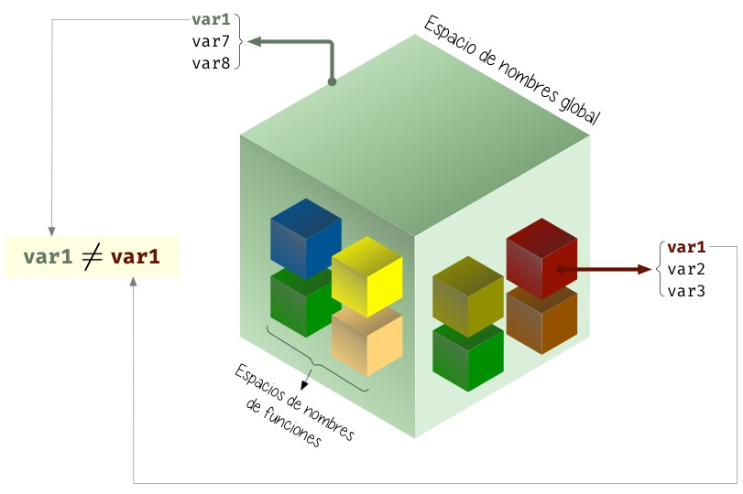

Figura 6: Espacio de nombres global vs espacios de nombres de funciones

**Acceso a variables globales**

Cuando una variable se define en el *espacio de nombres global* podemos hacer uso de ella con total transparencia dentro del ámbito de las funciones del programa:

|  |
| --- |
| **>>>** language = castellano  **>>> def** catalonia(): **...** print(f {language=} )  **...**  **>>>** language castellano  **>>>** catalonia() language= castellano |

**Creando variables locales**

En el caso de que asignemos un valor a una variable global dentro de una función, no estaremos modificando ese valor. Por el contrario, estaremos creando una *variable en el espacio de nombres local*:

|  |
| --- |
| **>>>** language = castellano  **>>> def** catalonia():  **...** language = catalan **...** print(f {language=} )  **...**  **>>>** language castellano  **>>>** catalonia() language= catalan  **>>>** language castellano |

**Forzando modificación global**

Python nos permite modificar una variable definida en un espacio de nombres global dentro de una función. Para ello debemos usar el modificador global:

|  |
| --- |
| **>>>** language = castellano  **>>> def** catalonia():  **... global** language  **...** language = catalan **...** print(f {language=} )  **...**  **>>>** language castellano  **>>>** catalonia() language= catalan  **>>>** language catalan |

**Advertencia:** El uso de global no se considera una buena práctica ya que puede inducir a confusión y tener efectos colaterales indeseados.

**Contenido de los espacios de nombres**

Python proporciona dos funciones para acceder al contenido de los espacios de nombres: **locals()** Devuelve un diccionario con los contenidos del **espacio de nombres local**. **globals()** Devuelve un diccionario con los contenidos del **espacio de nombres global**.

|  |
| --- |
| **>>>** language = castellano  **>>> def** catalonia():  **...** language = catalan |
| **...** print(f {locals()=} ) |
| **...**  **>>>** language castellano  **>>>** catalonia() |

(continué en la próxima página)

(proviene de la página anterior)

|  |
| --- |
| locals()={ language : catalan } |
| **>>>** globals() |
| { __name__ : __main__ ,  __doc__ : Automatically created module for IPython interactive environment , __package__ : None,  __loader__ : None,  __spec__ : None,  __builtin__ : <module builtins (built-in)>,  __builtins__ : <module builtins (built-in)>,  _ih : [ ,  "language = castellano ",  "def catalonia():\n language = catalan \n print(f {locals()=} )\n ", language , catalonia() , globals() ],  _oh : {3: castellano },  _dh : [ /Users/sdelquin ],  In : [ ,  "language = castellano ",  "def catalonia():\n language = catalan \n print(f {locals()=} )\n ", language , catalonia() , globals() ],  Out : {3: castellano }, get_ipython : <bound method InteractiveShell.get_ipython of <IPython.terminal.  *,*→interactiveshell.TerminalInteractiveShell object at 0x10e70c2e0>>, exit : <IPython.core.autocall.ExitAutocall at 0x10e761070>, quit : <IPython.core.autocall.ExitAutocall at 0x10e761070>,  _ : castellano ,  __ : ,  ___ : ,  Prompts : IPython.terminal.prompts.Prompts,  Token : Token,  MyPrompt : __main__.MyPrompt,  ip : <IPython.terminal.interactiveshell.TerminalInteractiveShell at 0x10e70c2e0>,  _i : catalonia() ,  _ii : language ,  _iii : "def catalonia():\n language = catalan \n print(f {locals()=} )\n ␣  *,*→ ",  _i1 : "language = castellano ", language : castellano ,  _i2 : "def catalonia():\n language = catalan \n print(f {locals()=} )\n  *,*→", catalonia : <function __main__.catalonia()>, |

(continué en la próxima página) (proviene de la página anterior)

_i3 : language ,

_3 : castellano ,

_i4 : catalonia() ,

_i5 : globals() }

**EJERCICIOS DE REPASO**

1. Escriba una función en Python que indique si un número está en un determinado intervalo (solución).

Entrada: valor=3; lim_inferior=2; lim_superior=5 Salida: True

1. Escriba una función en Python que reciba una lista de valores enteros y devuelva otra lista sólo con aquellos valores pares (solución).

Entrada: [1, 2, 3, 4, 5, 6, 7, 8, 9]

Salida: [2, 4, 6, 8]

1. Escriba una función en Python que indique si un número es perfecto. *Utilice una función auxiliar que calcule los divisores propios* (solución).

Entrada: 8128

Salida: True

1. Escriba una función en Python que determine si una cadena de texto es un [palíndromo](https://es.wikipedia.org/wiki/Pal%C3%ADndromo)

(solución).

Entrada: ana lava lana

Salida: True

1. Escriba una función en Python que determine si una cadena de texto es un [pangrama](https://es.wikipedia.org/wiki/Pangrama)

(solución)

Entrada: The quick brown fox jumps over the lazy dog Salida: True

**AMPLIAR CONOCIMIENTOS**

* [Comparing Python Objects the Right Way: «is» vs «==»](https://realpython.com/courses/python-is-identity-vs-equality/)
* [Python Scope & the LEGB Rule: Resolving Names in Your Code](https://realpython.com/python-scope-legb-rule/)
* [Defining Your Own Python Function](https://realpython.com/defining-your-own-python-function/)
* [Null in Python: Understanding Python’s NoneType Object](https://realpython.com/null-in-python/)
* [Python “!=” Is Not “is not”: Comparing Objects in Python](https://realpython.com/python-is-identity-vs-equality/)
* [Python args and kwargs: Demystified](https://realpython.com/courses/python-kwargs-and-args/)
* [Documenting Python Code: A Complete Guide](https://realpython.com/courses/documenting-python-code/)
* [Thinking Recursively in Python](https://realpython.com/courses/thinking-recursively-python/)
* [How to Use Generators and yield in Python](https://realpython.com/introduction-to-python-generators/)
* [How to Use Python Lambda Functions](https://realpython.com/courses/python-lambda-functions/)
* [Python Decorators 101](https://realpython.com/courses/python-decorators-101/)
* [Writing Comments in Python](https://realpython.com/courses/writing-comments-python/)
* [Introduction to Python Exceptions](https://realpython.com/courses/introduction-python-exceptions/)
* [Primer on Python Decorators](https://realpython.com/primer-on-python-decorators/)

#### 6.2 Objetos y Clases



Hasta ahora hemos estado usando objetos de forma totalmente transparente, casi sin ser conscientes de ello. Pero, en realidad, **todo en Python es un objeto**, desde números a funciones. El lenguaje provee ciertos mecanismos para no tener que usar explícitamente técnicas de orientación a objetos.

Llegados a este punto, investigaremos en profundidad sobre la creación y manipulación de clases y objetos, y todas las operaciones que engloban este paradigma.[36]

##### 6.2.1 Programación orientada a objetos

La programación orientada a objetos ([POO)](https://es.wikipedia.org/wiki/Programaci%C3%B3n_orientada_a_objetos) o en sus siglas inglesas **OOP** es una manera de programar que permite llevar al código mecanismos usados con entidades de la vida real.

Sus **beneficios** son los siguientes:

**Encapsulamiento** Permite **empaquetar** el código dentro de una unidad (objeto) donde se puede determinar el ámbito de actuación.

**Abstracción** Permite **generalizar** los tipos de objetos a través de las clases y simplificar el programa.

**Herencia** Permite **reutilizar** código al poder heredar atributos y comportamientos de una clase a otra.

**Polimorfismo** Permite **crear** múltiples objetos a partir de una misma pieza flexible de código.

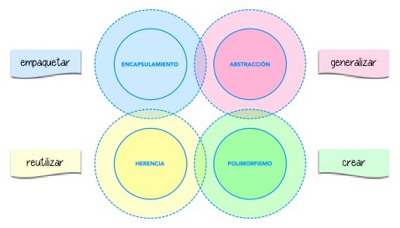

Figura 7: Beneficios de la Programación Orientada a Objetos

**¿Qué es un objeto?**

Un **objeto** es una **estructura de datos personalizada** que contiene **datos** y **código**:

|  |  |  |  |
| --- | --- | --- | --- |
| Elementos | ¿Qué son? | ¿Cómo se llaman? | ¿Cómo se identifican? |
| Datos | Variables | Atributos | Nombres |
| Código | Funciones | Métodos | Verbos |

Un objeto representa **una instancia única** de alguna entidad a través de los valores de sus atributos e interactuan con otros objetos (o consigo mismos) a través de sus métodos.

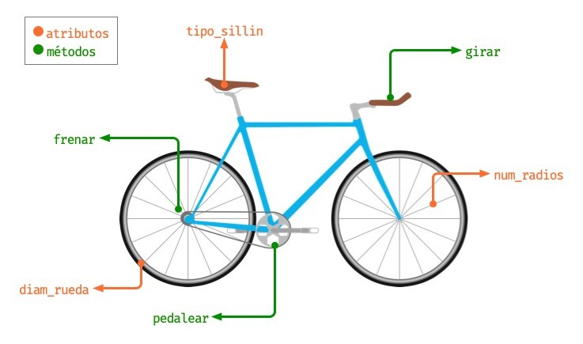

Figura 8: Analogía de atributos y métodos en un objeto «bicicleta»

**¿Qué es una clase?**

Para crear un objeto primero debemos definir la clase que lo contiene. Podemos pensar en la **clase** como el **molde** con el que crear nuevos objetos de ese tipo.

En el **proceso de diseño** de una clase hay que tener en cuenta – entre otros – el **principio de responsabilidad única**7, intentando que los atributos y los métodos que contenga estén enfocados a un objetivo único y bien definido.

##### 6.2.2 Creando objetos

Empecemos por crear nuestra **primera clase**. En este caso vamos a modelar algunos de los [droides de la saga StarWars:](https://en.wikipedia.org/wiki/Droid_(Star_Wars))

Para ello usaremos la palabra reservada class seguido del nombre de la clase:

**>>> class StarWarsDroid**:

**... pass**

**...**

7 Principios [SOLID](https://es.wikipedia.org/wiki/SOLID)

2 Fuente de la imagen: [Astro Mech Droids.](https://www.facebook.com/astromechdroids/)

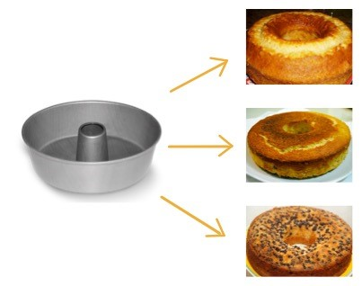

Figura 9: Ejemplificación de creación de objetos a partir de una clase

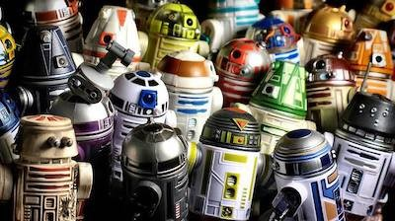

Figura 10: Droides de la saga StarWars2

**Consejo:** Los nombres de clases se suelen escribir en formato CamelCase y en singular3.

Existen multitud de droides en el universo StarWars. Una vez que hemos definido la clase genérica podemos crear **instancias/objetos** (droides) concretos:

**>>>** c3po = StarWarsDroid()

**>>>** r2d2 = StarWarsDroid()

**>>>** bb8 = StarWarsDroid()

**>>>** type(c3po)

__main__.StarWarsDroid **>>>** type(r2d2)

__main__.StarWarsDroid **>>>** type(bb8)

__main__.StarWarsDroid

**Añadiendo atributos**

Un **atributo** no es más que una variable, un nombre al que asignamos un valor, con la particularidad de vivir dentro de una clase o de un objeto.

Los atributos – por lo general – se suelen asignar durante la creación de un objeto, pero también es posible añadirlos a posteriori:

|  |  |
| --- | --- |
| **>>>** blue_droid = StarWarsDroid()  **>>>** golden_droid = StarWarsDroid()  **>>>** golden_droid.name = C-3PO  **>>>** blue_droid.name = R2-D2  **>>>** blue_droid.height = 1.09  **>>>** blue_droid.num_feet = 3  **>>>** blue_droid.partner_droid = golden_droid | # otro droide como atributo |

Una vez creados, es muy sencillo acceder a los atributos:

**>>>** golden_droid.name

C-3PO

**>>>** blue_droid.num_feet

3

3 Guía de estilos [PEP8](https://www.python.org/dev/peps/pep-0008/#class-names) para convenciones de nombres.

Hemos definido un droide «socio». Veremos a continuación que podemos trabajar con él de una manera totalmente natural:

**>>>** type(blue_droid.partner_droid)

__main__.StarWarsDroid

**>>>** blue_droid.partner_droid.name # acceso al nombre del droide socio

C-3PO

**>>>** blue_droid.partner_droid.num_feet # aún sin definir!

Traceback (most recent call last):

File "<stdin>", line 1, in <module>

AttributeError: StarWarsDroid object has no attribute num_feet

**>>>** blue_droid.partner_droid.num_feet = 2

**Añadiendo métodos**

Un **método** es una función que forma parte de una clase o de un objeto. En su ámbito tiene acceso a otros métodos y atributos de la clase o del objeto al que pertenece.

La definición de un método (de instancia) es análoga a la de una función ordinaria, pero incorporando un primer parámetro self que hace referencia a la instancia actual del objeto. Una de las acciones más sencillas que se pueden hacer sobre un droide es encenderlo o apagarlo. Vamos a implementar estos dos métodos en nuestra clase:

**>>> class Droid**:

**... def** switch_on(self):

**...** print("Hi! I m a droid. Can I help you?") **...**

**... def** switch_off(self):

**...** print("Bye! I m going to sleep") **...**

**>>>** k2so = Droid()

**>>>** k2so.switch_on() Hi! I m a droid. Can I help you?

**>>>** k2so.switch_off()

Bye! I m going to sleep

**Inicialización**

Existe un **método especial** que se ejecuta cuando creamos una instancia de un objeto. Este método es __init__ y nos permite asignar atributos y realizar operaciones con el objeto en el momento de su creación. También es ampliamente conocido como el **constructor**.

Veamos un ejemplo de este método con nuestros droides en el que únicamente guardaremos el nombre del droide como un atributo del objeto:

|  |
| --- |
| **>>> class Droid**:  **... def** __init__(self, name):  **...** self.name = name  **...**  **>>>** droid = Droid(BB-8)  **>>>** droid.name  BB-8 |

1

2

3

4

5

6

7

8

9

**Línea 2** Definición del constructor.

**Línea 7** Creación del objeto (y llamada implícita al constructor) **Línea 9** Acceso al atributo name creado previamente en el constructor.

**Ejercicio**

Escriba una clase MobilePhone que represente un teléfono móvil. Atributos:

* manufacturer (cadena de texto)
* screen_size (flotante)
* num_cores (entero)
* apps (lista de cadenas de texto)
* status (0: apagado, 1: encendido) Métodos:
* __init__(self, manufacturer, screen_size, num_cores)
* power_on(self)
* power_off(self)
* install_app(self, app)
* uninstall_app(self, app)

Crear al menos una instancia (móvil) a partir de la clase creada y «jugar» con los métodos, visualizando cómo cambian sus atributos.

*¿Serías capaz de extender el método* install_app() *para instalar varias aplicaciones a la vez?*

##### 6.2.3 Atributos

**Acceso directo**

En el siguiente ejemplo vemos que, aunque el atributo name se ha creado en el constructor de la clase, también podemos modificarlo desde «fuera» con un acceso directo:

|  |
| --- |
| **>>> class Droid**:  **... def** __init__(self, name):  **...** self.name = name  **...**  **>>>** droid = Droid(C-3PO)  **>>>** droid.name C-3PO  **>>>** droid.name = waka-waka # esto sería válido! |

**Propiedades**

Como hemos visto previamente, los atributos definidos en un objeto son accesibles públicamente. Esto puede parecer extraño a personas desarrolladoras de otros lenguajes. En Python existe un cierto «sentido de responsabilidad» a la hora de programar y manejar este tipo de situaciones.

Una posible solución «pitónica» para la privacidad de los atributos es el uso de **propiedades**. La forma más común de aplicar propiedades es mediante el uso de *decoradores*:

* @property para leer el valor de un atributo.
* @name.setter para escribir el valor de un atributo.

Veamos un ejemplo en el que estamos ofuscando el nombre del droide a través de propiedades:

**>>> class Droid**:

**... def** __init__(self, name): **...** self.hidden_name = name

(continué en la próxima página)

(proviene de la página anterior)

|  |
| --- |
| **...**  **... @property ... def** name(self):  **...** print(inside the getter)  **... return** self.hidden_name  **...**  **... @name**.setter  **... def** name(self, name):  **...** print(inside the setter)  **...** self.hidden_name = name  **...**  **>>>** droid = Droid(N1-G3L)  **>>>** droid.name  inside the getter N1-G3L  **>>>** droid.name = Nigel inside the setter  **>>>** droid.name  inside the getter  Nigel |

En cualquier caso, seguimos pudiendo acceder directamente a .hidden_name:

**>>>** droid.hidden_name

Nigel

**Valores calculados**

Una propiedad también se puede usar para devolver un **valor calculado** (o computado).

A modo de ejemplo, supongamos que la altura del periscopio de los droides astromecánicos se calcula siempre como un porcentaje de su altura. Veamos cómo implementarlo:

|  |
| --- |
| **>>> class AstromechDroid**:  **... def** __init__(self, name, height):  **...** self.name = name **...** self.height = height  **...**  **... @property**  **... def** periscope_height(self): |

(continué en la próxima página)

(proviene de la página anterior)

**... return** 0.3 * self.height

**...**

**>>>** droid = AstromechDroid(R2-D2, 1.05)

**>>>** droid.periscope_height # podemos acceder como atributo

0.315

**>>>** droid.periscope_height = 10 # no podemos modificarlo Traceback (most recent call last):

File "<stdin>", line 1, in <module>

AttributeError: can t set attribute

**Consejo:** La ventaja de usar valores calculados sobre simples atributos es que el cambio de valor en un atributo no asegura que actualicemos otro atributo, y además siempre podremos modificar directamente el valor del atributo, con lo que podríamos obtener efectos colaterales indeseados.

**Ocultando atributos**

Python tiene una convención sobre aquellos atributos que queremos hacer **«privados»** (u ocultos): comenzar el nombre con doble subguión __

**>>> class Droid**:

**... def** __init__(self, name):

**...** self.__name = name

**...**

**>>>** droid = Droid(BC-44)

**>>>** droid.__name # efectivamente no aparece como atributo Traceback (most recent call last):

File "<stdin>", line 1, in <module>

AttributeError: Droid object has no attribute __name

Lo que realmente ocurre tras el telón se conoce como «*name mangling*» y consiste en modificar el nombre del atributo incorporado la clase como un prefijo. Sabiendo esto podemos acceder al valor del atributo supuestamente privado:

**>>>** droid._Droid__name

BC-44

**Atributos de clase**

Podemos asignar atributos a las clases y serán heredados por todos los objetos instanciados de esa clase.

A modo de ejemplo, en un principio, todos los droides están diseñados para que obedezcan a su dueño. Esto lo conseguiremos a nivel de clase, salvo que ese comportamiento se sobreescriba:

**>>> class Droid**:

**...** obeys_owner = **True** # obedece a su dueño **...**

**>>>** good_droid = Droid() **>>>** good_droid.obeys_owner

True

**>>>** t1000 = Droid()

**>>>** t1000.obeys_owner = **False** # T-1000 (Terminator)

**>>>** t1000.obeys_owner

False

**>>>** Droid.obeys_owner # el cambio no afecta a nivel de clase True

##### 6.2.4 Métodos

**Métodos de instancia**

Un **método de instancia** es un método que modifica el comportamiento del objeto al que hace referencia. Recibe self como primer parámetro, el cual se convierte en el propio objeto sobre el que estamos trabajando. Python envía este argumento de forma transparente.

Veamos un ejemplo en el que, además del constructor, creamos un método de instancia para desplazar un droide:

|  |
| --- |
| **>>> class Droid**:  **... def** __init__(self, name): # método de instancia -> constructor  **...** self.name = name **...** self.covered_distance = 0  **...** |
| **... def** move_up(self, steps): # método de instancia |
| **...** self.covered_distance += steps **...** print(f Moving {steps} steps )  **...** |

(continué en la próxima página)

(proviene de la página anterior)

**>>>** droid = Droid(C1-10P)

**>>>** droid.move_up(10)

Moving 10 steps

**Métodos de clase**

Un **método de clase** es un método que modifica el comportamiento de la clase a la que hace referencia. Recibe cls como primer parámetro, el cual se convierte en la propia clase sobre la que estamos trabajando. Python envía este argumento de forma transparente. La identificación de estos métodos se completa aplicando el decorador @classmethod a la función.

Veamos un ejemplo en el que implementaremos un método de clase que lleva la cuenta de los droides que hemos creado:

|  |
| --- |
| **>>> class Droid**:  **...** count = 0  **...**  **... def** __init__(self): **...** Droid.count += 1  **...** |
| **... @classmethod**  **... def** total_droids(cls): |
| **...** print(f {cls.count} droids built so far! )  **...**  **>>>** droid1 = Droid()  **>>>** droid2 = Droid()  **>>>** droid3 = Droid()  **>>>** Droid.total_droids() 3 droids built so far! |

**Métodos estáticos**

Un **método estático** es un método que no modifica el comportamiento del objeto ni de la clase. No recibe ningún parámetro especial. La identificación de estos métodos se completa aplicando el decorador @staticmethod a la función.

Veamos un ejemplo en el que creamos un método estático para devolver las categorías de droides que existen en StarWars:

|  |
| --- |
| **>>> class Droid**:  **... def** __init__(self):  **... pass**  **...** |
| **... @staticmethod**  **... def** get_droids_categories(): |
| **... return** [Messeger, Astromech, Power, Protocol]  **...**  **>>>** Droid.get_droids_categories()  [ Messeger , Astromech , Power , Protocol ] |

**Métodos mágicos**

**Nivel avanzado**

Cuando escribimos hello world * 3 ¿cómo sabe el objeto hello world lo que debe hacer para multiplicarse con el objeto entero 3? O dicho de otra forma, ¿cuál es la implementación del operador * para «strings» y enteros? En valores numéricos puede parecer evidente (siguiendo los operadores matemáticos), pero no es así para otros objetos. La solución que proporciona Python para estas (y otras) situaciones son los **métodos mágicos**. Los métodos mágicos empiezan y terminan por doble subguión __ (es por ello que también se les conoce como «dunder-methods»). Uno de los «dunder-methods» más famosos es el constructor de una clase: __init__().

**Importante:** Digamos que los métodos mágicos se «disparan» de manera transparente cuando utilizamos ciertas estructuras y expresiones del lenguaje.

Paraelcasodelosoperadores,existeunmétodomágicoasociado(quepodemospersonalizar). Por ejemplo la comparación de dos objetos se realiza con el método __eq__():

Extrapolando esta idea a nuestro universo StarWars, podríamos establecer que dos droides son iguales si su nombre es igual, independientemente de que tengan distintos números de serie:

|  |
| --- |
| **>>> class Droid**:  **... def** __init__(self, name, serial_number):  **...** self.serial_number = serial_number  **...** self.name = name  **...** |
| **... def** __eq__(self, droid):  **... return** self.name == droid.name |
| **...** |

(continué en la próxima página)

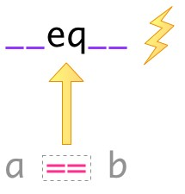

Figura 11: Equivalencia entre operador y método mágico

(proviene de la página anterior)

**>>>** droid1 = Droid(C-3PO, 43974973242)

**>>>** droid2 = Droid(C-3PO, 85094905984)

**>>>** droid1 == droid2 # llamada implícita a __eq__

True

**>>>** droid1.__eq__(droid2)

True

**Nota:** Los métodos mágicos no sólo están restringidos a operadores de comparación o matemáticos. Existen muchos otros en la documentación oficial de Python, donde son llamados [métodos especiales.](https://docs.python.org/es/3/reference/datamodel.html#special-method-names)

Veamos un ejemplo en el que «sumamos» dos droides. Esto se podría ver como una fusión. Supongamos que la suma de dos droides implica: a) que el nombre del droide resultante es la concatenación de los nombres de los droides; b) que la energía del droide resultante es la suma de la energía de los droides:

**>>> class Droid**:

**... def** __init__(self, name, power):

**...** self.name = name **...** self.power = power

(continué en la próxima página)

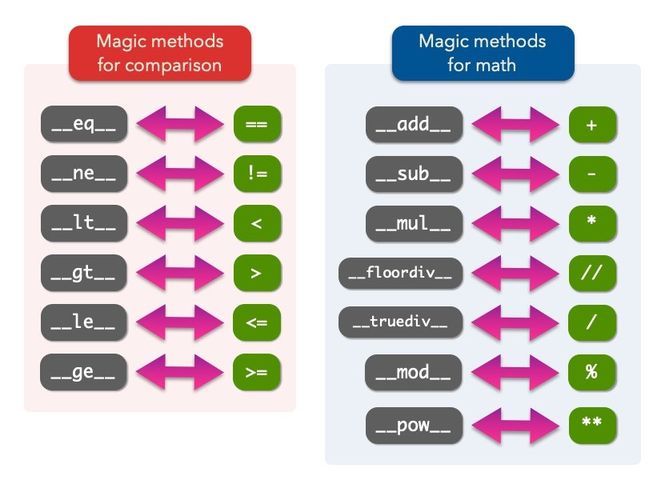

Figura 12: Métodos mágicos para comparaciones y operaciones matemáticas

(proviene de la página anterior)

|  |
| --- |
| **...**  **... def** __add__(self, droid):  **...** new_name = self.name + - + droid.name  **...** new_power = self.power + droid.power  **... return** Droid(new_name, new_power) # Hay que devolver un objeto de tipo␣  *,*→Droid **...**  **>>>** droid1 = Droid(C3PO, 45)  **>>>** droid2 = Droid(R2D2, 91)  **>>>** droid3 = droid1 + droid2  **>>>** print(f Fusion droid:**\n**{droid3.name} with power {droid3.power} ) Fusion droid:  C3PO-R2D2 with power 136 |

###### __str__

Uno de los métodos mágicos más utilizados es __str__ que permite establecer la forma en la que un objeto es representado como *cadena de texto*:

|  |
| --- |
| **>>> class Droid**:  **... def** __init__(self, name, serial_number):  **...** self.serial_number = serial_number  **...** self.name = name  **...**  **... def** __str__(self):  **... return** f  Droid "{self.name}" serial-no {self.serial_number}  **...**  **>>>** droid = Droid(K-2SO, 8403898409432)  **>>>** print(droid) # llamada a droid.__str__()  Droid "K-2SO" serial-no 8403898409432  **>>>** str(droid)  Droid "K-2SO" serial-no 8403898409432  **>>>** f Droid -> {droid}  Droid ->  Droid "K-2SO" serial-no 8403898409432 |

**Ejercicio**

Defina una clase Fraction que represente una fracción con numerador y denominador enteros y utilice los métodos mágicos para poder sumar, restar, multiplicar y dividir estas fracciones. Además de esto, necesitaremos:

* gcd(a, b) como **método estático** siguiendo el algoritmo de Euclides para calcular el máximo común divisor entre a y b.
* __init__(self, num, den) para construir una fracción (incluyendo simplificación de sus términos mediante el método gcd().
* __str__(self) para representar una fracción.

Compruebe que se cumplen las siguientes igualdades:



**Gestores de contexto**

Otra de las aplicaciones de los métodos mágicos (especiales) que puede ser interesante es la de **gestores de contexto**. Se trata de un bloque de código en Python que engloba una serie de acciones a la entrada y a la salida del mismo.

Hay dos métodos que son utilizados para implementar los gestores de contexto:

**__enter__()** Acciones que se llevan a cabo al entrar al contexto.

**__exit__()** Acciones que se llevan a cabo al salir del contexto.

Veamos un ejemplo en el que implementamos un gestor de contexto que mide tiempos de ejecución:

|  |
| --- |
| **>>> from time import** time  **>>> class Timer**():  **... def** __enter__(self): **...** self.start = time()  **...**  **... def** __exit__(self, exc_type, exc_value, exc_traceback):  **...** # Omit exception handling  **...** self.end = time()  **...** exec_time = self.end - self.start  **...** print(f Execution time (seconds): {exec_time:.5f} )  **...** |

Ahora podemos probar nuestro gestor de contexto con un ejemplo concreto. La forma de «activar» el contexto es usar la sentencia with seguida del símbolo que lo gestiona:

**>>> with** Timer():

**... for** _ **in** range(1_000_000):

**...** x = 2 ** 20

**...** Execution time (seconds): 0.05283

**>>> with** Timer():

**...** x = 0

**... for** _ **in** range(1_000_000):

**...** x += 2 ** 20

**...** Execution time (seconds): 0.08749

##### 6.2.5 Herencia

**Nivel intermedio**

La **herencia** consiste en **crear una nueva clase partiendo de una clase existente**, pero que añade o modifica ciertos aspectos. Se considera una buena práctica tanto para *reutilizar código* como para *realizar generalizaciones*.

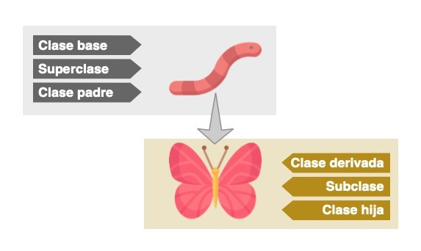

Figura 13: Nomenclatura de clases en la herencia[37]

**Nota:** Cuando se utiliza herencia, la clase derivada, de forma automática, puede usar todo el código de la clase base sin necesidad de copiar nada explícitamente.

**Heredar desde una clase base**

Para que una clase «herede» de otra, basta con indicar la clase base entre paréntesis en la definición de la clase derivada.

Sigamos con el ejemplo. Una de las grandes categorías de droides en StarWars es la de [droides de protocolo.](https://starwars.fandom.com/wiki/Category:Protocol_droids) Vamos a crear una herencia sobre esta idea:

|  |  |
| --- | --- |
| **>>> class Droid**:  **...** Clase Base  **... pass**  **...**  **>>> class ProtocolDroid**(Droid):  **...** Clase Derivada  **... pass**  **...**  **>>>** issubclass(ProtocolDroid, Droid) True  **>>>** r2d2 = Droid()  **>>>** c3po = ProtocolDroid() | # comprobación de herencia |

Vamos a añadir un par de métodos a la clase base, y analizar su comportamiento:

**>>> class Droid**:

**... def** switch_on(self):

**...** print("Hi! I m a droid. Can I help you?") **...**

**... def** switch_off(self):

**...** print("Bye! I m going to sleep") **...**

**>>> class ProtocolDroid**(Droid):

**... pass**

**...**

**>>>** r2d2 = Droid()

**>>>** c3po = ProtocolDroid()

(continué en la próxima página)

**>>>** r2d2.switch_on() Hi! I m a droid. Can I help you?

**>>>** c3po.switch_on() # método heredado de Droid Hi! I m a droid. Can I help you?

**>>>** r2d2.switch_off()

Bye! I m going to sleep

**Sobreescribir un método**

Como hemos visto, una clase derivada hereda todo lo que tiene su clase base. Pero en muchas ocasiones nos interesa modificar el comportamiento de esta herencia.

En el ejemplo vamos a modificar el comportamiento del método switch_on() para la clase derivada:

|  |
| --- |
| **>>> class Droid**:  **... def** switch_on(self):  **...** print("Hi! I m a droid. Can I help you?")  **...**  **... def** switch_off(self):  **...** print("Bye! I m going to sleep")  **...**  **>>> class ProtocolDroid**(Droid):  **... def** switch_on(self):  **...** print("Hi! I m a PROTOCOL droid. Can I help you?")  **...**  **>>>** r2d2 = Droid()  **>>>** c3po = ProtocolDroid()  **>>>** r2d2.switch_on()  Hi! I m a droid. Can I help you?  **>>>** c3po.switch_on() # método heredado pero sobreescrito Hi! I m a PROTOCOL droid. Can I help you? |

**Añadir un método**

La clase derivada también puede añadir métodos que no estaban presentes en su clase base. En el siguiente ejemplo vamos a añadir un método translate() que permita a los *droides de protocolo* traducir cualquier mensaje:

|  |
| --- |
| **>>> class Droid**:  **... def** switch_on(self):  **...** print("Hi! I m a droid. Can I help you?")  **...**  **... def** switch_off(self):  **...** print("Bye! I m going to sleep")  **...**  **>>> class ProtocolDroid**(Droid):  **... def** switch_on(self):  **...** print("Hi! I m a PROTOCOL droid. Can I help you?")  **...** |
| **... def** translate(self, msg, from_language): |
| **...** Translate from language to Human understanding  **...** print(f {msg} means "ZASCA" in {from_language} )  **>>>** r2d2 = Droid()  **>>>** c3po = ProtocolDroid()  **>>>** c3po.translate(kiitos, Huttese) # idioma de Watoo kiitos means "ZASCA" in Huttese  **>>>** r2d2.translate(kiitos, Huttese) # droide genérico no puede traducir Traceback (most recent call last):  File "<stdin>", line 1, in <module>  AttributeError: Droid object has no attribute translate |

Con esto ya hemos aportado una personalidad diferente a los droides de protocolo, a pesar de que heredan de la clase genérica de droides de StarWars.

**Accediendo a la clase base**

Puede darse la situación en la que tengamos que acceder desde la clase derivada a métodos o atributos de la clase base. Python ofrece super() como mecanismo para ello. Veamos un ejemplo más elaborado con nuestros droides:

**>>> class Droid**:

**... def** __init__(self, name):

**...** self.name = name

(continué en la próxima página)

|  |
| --- |
| **...**  **>>> class ProtocolDroid**(Droid):  **... def** __init__(self, name, languages): |
| **...** super().__init__(name) # llamada al constructor de la clase base |
| **...** self.languages = languages  **...**  **>>>** droid = ProtocolDroid(C-3PO, [Ewokese, Huttese, Jawaese])  **>>>** droid.name # fijado en el constructor de la clase base C-3PO  **>>>** droid.languages # fijado en el constructor de la clase derivada [ Ewokese , Huttese , Jawaese ] |

**Herencia múltiple**

**Nivel avanzado**

Aunque no está disponible en todos los lenguajes de programación, Python sí permite que los objetos pueden heredar de **múltiples clases base**.

Si en una clase se hace referencia a un método o atributo que no existe, Python lo buscará en todas sus clases base. Es posible que exista una *colisión* en caso de que el método o el atributo buscado esté, a la vez, en varias clases base. En este caso, Python resuelve el conflicto a través del **orden de resolución de métodos**4.

Supongamos que queremos modelar la siguiente estructura de clases con *herencia múltiple*:

|  |
| --- |
| **>>> class Droid**:  **... def** greet(self): **... return** Here a droid  **...**  **>>> class ProtocolDroid**(Droid):  **... def** greet(self):  **... return** Here a protocol droid  **...**  **>>> class AstromechDroid**(Droid):  **... def** greet(self): |

(continué en la próxima página)

1. Viene del inglés «method resolution order» o mro.
2. Imágenes de los droides por [StarWars Fandom.](https://starwars.fandom.com/)

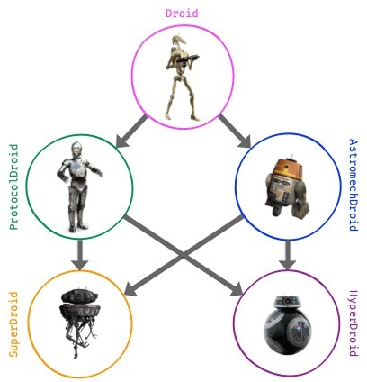

Figura 14: Ejemplo de herencia múltiple5

|  |
| --- |
| **... return** Here an astromech droid  **...** |
| **>>> class SuperDroid**(ProtocolDroid, AstromechDroid): |
| **... pass**  **...** |
| **>>> class HyperDroid**(AstromechDroid, ProtocolDroid): |
| **... pass** |

Todas las clases en Python disponen de un método especial llamado mro() que devuelve una lista de las clases que se visitarían en caso de acceder a un método o un atributo. También existe el atributo __mro__ como una tupla de esas clases:

**>>>** SuperDroid.mro()

[__main__.SuperDroid,

__main__.ProtocolDroid,

__main__.AstromechDroid,

__main__.Droid, object]

**>>>** HyperDroid.__mro__

(__main__.HyperDroid,

__main__.AstromechDroid,

__main__.ProtocolDroid,

__main__.Droid, object)

Veamos el resultado de la llamada a los métodos definidos:

**>>>** super_droid = SuperDroid()

**>>>** hyper_droid = HyperDroid()

**>>>** super_droid.greet()

Here a protocol droid

**>>>** hyper_droid.greet()

Here an astromech droid

**Nota:** Todos los objetos en Python heredan, en primera instancia, de object. Esto se puede comprobar con el mro() correspondiente:

**>>>** int.mro()

[int, object]

(continué en la próxima página)

(proviene de la página anterior)

**>>>** str.mro() [str, object]

**>>>** float.mro()

[float, object]

**>>>** tuple.mro()

[tuple, object]

**>>>** list.mro()

[list, object]

**>>>** bool.mro()

[bool, int, object]

**Mixins**

Hay situaciones en la que nos interesa incorporar una clase base «independiente» de la jerarquíaestablecida,ysóloaefectosde**tareasauxiliares**.Estaaproximaciónpodríaayudar a evitar *colisiones* en métodos o atributos reduciendo la ambigüedad que añade la herencia múltiple. Estas clases auxiliares reciben el nombre de **«mixins»**.

Veamos un ejemplo en el que usamos un «mixin» para mostrar las variables de un objeto:

**>>> class Instrospection**:

**... def** dig(self):

**...** print(vars(self)) # vars devuelve las variables del argumento **... ... class Droid**(Instrospection):

**... pass**

**...**

**>>>** droid = Droid()

**>>>** droid.code = DN-LD

**>>>** droid.num_feet = 2

**>>>** droid.type = Power Droid

**>>>** droid.dig()

{ code : DN-LD , num_feet : 2, type : Power Droid }

**Ejercicio**

Dada la siguiente estructura/herencia que representa diferentes clases de ficheros:

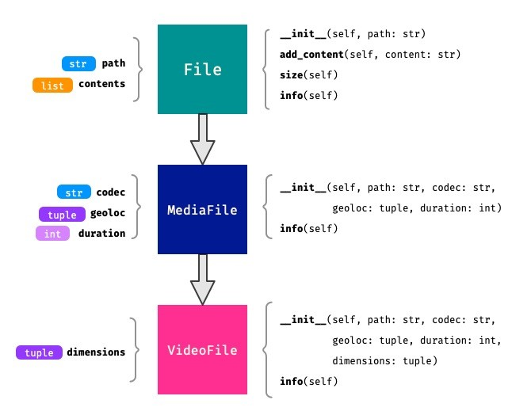

Se pide lo siguiente:

1. Cree las **3 clases** de la imagen anterior con la herencia señalada.
2. Cree un objeto de tipo VideoFile con las siguientes características:
   * path: /home/python/vanrossum.mp4
   * codec: h264
   * geoloc: (23.5454, 31.4343)
   * duration: 487
   * dimensions: (1920, 1080)
3. Añada el contenido audio/ogg al fichero.
4. Añada el contenido video/webm al fichero.
5. Imprima por pantalla la info() de este objeto (el método info() debería retornar str y debería hacer uso de los métodos info() de las clases base).

Salida esperada:

|  |  |
| --- | --- |
| /home/python/vanrossum.mp4 [size=19B] | # self.info() de File |
| Codec: h264 | # ┐ |
| Geolocalization: (23.5454, 31.4343) | # ┐ self.info() de MediaFile |
| Duration: 487s | # ┐ |
| Dimensions: (1920, 1080) | # self.info() de VideoFile |

El método size() debe devolver el número total de caracteres sumando las longitudes de los elementos del atributo contents.

**Agregación y composición**

Aunque la herencia de clases nos permite modelar una gran cantidad de casos de uso en términos de «**is-a**» (*es un*), existen muchas otras situaciones en las que la agregación o la composición son una mejor opción. En este caso una clase se compone de otras cases: hablamos de una relación «**has-a**» (*tiene un*).

Hay una sutil diferencia entre agregación y composición:

* La **composición** implica que el objeto utilizado no puede «funcionar» sin la presencia de su propietario.
* La **agregación** implica que el objeto utilizado puede funcionar por sí mismo.

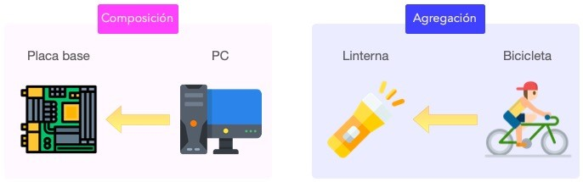

Figura 15: Agregación vs. Composición6

Veamos un ejemplo de **agregación** en el que añadimos una herramienta a un droide:

**>>> class Tool**:

**... def** __init__(self, name):

**...** self.name = name

**... ... def** __str__(self):

(continué en la próxima página)

(proviene de la página anterior)

**... return** self.name.upper()

**... ... class Droid**:

**... def** __init__(self, name, serial_number, tool):

**...** self.name = name

**...** self.serial_number = serial_number

**...** self.tool = tool # agregación

**...**

**... def** __str__(self):

**... return** f Droid {self.name} armed with a {self.tool} **...**

**>>>** lighter = Tool(lighter)

**>>>** bb8 = Droid(BB-8, 48050989085439, lighter)

**>>>** print(bb8)

Droid BB-8 armed with a LIGHTER

**EJERCICIOS DE REPASO**

1. Escriba una clase en Python para representar una secuencia de ADN. De momento, la clase sólo contendrá los siguientes elementos:
   * 4 atributos de clase, cada uno representando una base nitrogenada con su valor como un carácter.
   * Constructor que recibe una secuencia de caracteres (bases).
   * Método para representar el objeto en formato «string».
2. Continúe con el ejercicio anterior, y añada a la clase 4 propiedades que calculen el número total de cada una de las bases presentes en la secuencia.
3. Continúe con el ejercicio anterior, y añada a la clase un método de instancia para sumar dos secuencias de ADN. La suma se hará base a base y el resultado será el máximo de cada letra(base).
4. Continúe con el ejercicio anterior, y añada a la clase un método de instancia para obtener el porcentaje de aparición de cada base (usando las propiedades definidas en ejercicios anteriores).
5. Continúe con el ejercicio anterior, y añada a la clase un método de instancia para multiplicar dos secuencias de ADN. La multiplicación consiste en dar como salida una nueva secuencia que contenga sólo aquellas bases que coincidan en posición en ambas secuencias de entrada.

→ Solución a todos los ejercicios

**AMPLIAR CONOCIMIENTOS**

* [Supercharge Your Classes With Python super()](https://realpython.com/courses/python-super/)
* [Inheritance and Composition: A Python OOP Guide](https://realpython.com/inheritance-composition-python/)
* [OOP Method Types in Python: @classmethod vs @staticmethod vs Instance Methods](https://realpython.com/courses/python-method-types/)
* [Intro to Object-Oriented Programming (OOP) in Python](https://realpython.com/courses/intro-object-oriented-programming-oop-python/)
* [Pythonic OOP String Conversion: __repr__ vs __str__](https://realpython.com/courses/pythonic-oop-string-conversion-__repr__-vs-__str__/)
* [@staticmethod vs @classmethod in Python](https://realpython.com/courses/staticmethod-vs-classmethod-python/)
* [Modeling Polymorphism in Django With Python](https://realpython.com/modeling-polymorphism-django-python/)
* [Operator and Function Overloading in Custom Python Classes](https://realpython.com/operator-function-overloading/)
* [Object-Oriented Programming (OOP) in Python](https://realpython.com/python3-object-oriented-programming/) [3](https://realpython.com/python3-object-oriented-programming/) • [Why Bother Using Property Decorators in Python?](https://betterprogramming.pub/why-bother-using-property-decorators-in-python-935c425f86ed)

#### 6.3 Excepciones



Una **excepción** es el bloque de código que se lanza cuando se produce un **error** en la ejecución de un programa Python.1

De hecho ya hemos visto algunas de estas excepciones: accesos fuera de rango a listas o tuplas, accesos a claves inexistentes en diccionarios, etc. Cuando ejecutamos código que podría fallar bajo ciertas circunstancias, necesitamos también manejar, de manera adecuada, las excepciones que se generan.

##### 6.3.1 Manejando errores

Si una excepción ocurre en algún lugar de nuestro programa y no es capturada en ese punto, vasubiendo(burbujeando)hastaqueescapturadaenalgunafunciónquehahecholallamada. Si en toda la «pila» de llamadas no existe un control de la excepción, Python muestra un mensaje de error con información adicional:

|  |
| --- |
| **>>> def** intdiv(a, b): **... return** a // b  **...**  **>>>** intdiv(3, 0)  Traceback (most recent call last): File "<stdin>", line 1, in <module>  File "<stdin>", line 2, in intdiv  ZeroDivisionError: integer division or modulo by zero |

Para manejar (capturar) las excepciones podemos usar un bloque de código con las palabras reservadas try and except:

|  |
| --- |
| **>>> def** intdiv(a, b):  **... try**: **... return** a // b  **... except**:  **...** print(Please do not divide by zero...)  **...**  **>>>** intdiv(3, 0)  Please do not divide by zero... |

Aquel código que se encuentre dentro del bloque try se ejecutará normalmente siempre y cuando no haya un error. Si se produce una excepción, ésta será capturada por el bloque except, ejecutándose el código que contiene.

**Consejo:** No es una buena práctica usar un bloque except sin indicar el **tipo de excepción** que estamos gestionando, no sólo porque puedan existir varias excepciones que capturar sino 1 Foto original por [Sarah Kilian](https://unsplash.com/@rojekilian?utm_source=unsplash&utm_medium=referral&utm_content=creditCopyText) en Unsplash.

porque, como dice el *Zen de Python*: «explícito» es mejor que «implícito».

**Especificando excepciones**

En el siguiente ejemplo mejoraremos el código anterior, capturando distintos tipos de excepciones:

* TypeError por si los operandos no permiten la división.
* ZeroDivisionError por si el denominador es cero.
* Exception para cualquier otro error que se pueda producir. Veamos su implementación:

|  |
| --- |
| **>>> def** intdiv(a, b):  **... try**:  **...** result = a // b  **... except** TypeError:  **...** print(Check operands. Some of them seems strange...) **... except** ZeroDivisionError:  **...** print(Please do not divide by zero...) **... except** Exception:  **...** print(Ups. Something went wrong...)  **...**  **>>>** intdiv(3, 0)  Please do not divide by zero...  **>>>** intdiv(3, 0)  Check operands. Some of them seems strange... |

**Importante:** Las [excepciones predefinidas](https://docs.python.org/es/3/library/exceptions.html) en Python no hace falta importarlas previamente. Se pueden usar directamente.

**Cubriendo más casos**

Python proporciona la cláusula else para saber que todo ha ido bien y que no se ha lanzado ninguna excepción. Esto es relevante a la hora de manejar los errores.

De igual modo, tenemos a nuestra disposición la cláusula finally que se ejecuta siempre, independientemente de si ha habido o no ha habido error.

Veamos un ejemplo de ambos:

|  |
| --- |
| **>>>** values = [4, 2, 7]  **>>>** user_index = 3  **>>> try**:  **...** r = values[user_index] **... except** IndexError:  **...** print(Error: Index not in list) **... else**:  **...** print(f Your wishes are my command: {r} ) **... finally**:  **...** print(Have a good day!)  **...**  Error: Index not in list Have a good day! **>>>** user_index = 2  **>>> try**:  **...** r = values[user_index] **... except** IndexError:  **...** print(Error: Index not in list) **... else**:  **...** print(f Your wishes are my command: {r} ) **... finally**:  **...** print(Have a good day!)  **...**  Your wishes are my command: 7 Have a good day! |

**Ejercicio**

Sabiendo que ValueError es la excepción que se lanza cuando no podemos convertir una cadena de texto en su valor numérico, escriba una función get_int() que lea un valor entero del usuario y lo devuelva, iterando mientras el valor no sea correcto. Ejecución a modo de ejemplo:

Give me an integer number: ten Not a valid integer. Try it again!

Give me an integer number: diez Not a valid integer. Try it again!

Give me an integer number: 10

*Trate de implementar tanto la versión recursiva como la versión iterativa*.

##### 6.3.2 Excepciones propias

**Nivel avanzado**

Python ofrece una gran cantidad de [excepciones predefinidas.](https://docs.python.org/es/3/library/exceptions.html) Hasta ahora hemos visto cómo gestionar y manejar este tipo de excepciones. Pero hay ocasiones en las que nos puede interesar crear nuestras propias excepciones. Para ello tendremos que crear una clase *heredando* de Exception, la clase base para todas las excepciones.

Veamos un ejemplo en el que creamos una excepción propia controlando que el valor sea un número entero:

**>>> class NotIntError**(Exception):

**... pass**

**...**

**>>>** values = (4, 7, 2.11, 9)

**>>> for** value **in** values:

**... if not** isinstance(value, int):

**... raise** NotIntError(value)

**...**

Traceback (most recent call last):

File "<stdin>", line 3, in <module>

__main__.NotIntError: 2.11

Hemos usado la sentencia raise para «elevar» esta excepción, que podría ser controlada en un nivel superior mediante un bloque try - except.

**Nota:** Para crear una excepción propia basta con crear una clase vacía. No es necesario incluir código más allá de un pass.

**Mensaje personalizado**

Podemos personalizar la excepción añadiendo un mensaje más informativo. Siguiendo el ejemplo anterior, veamos cómo introducimos esta información:

**>>> class NotIntError**(Exception):

**... def** __init__(self, message=This module only works with integers. Sorry!):

**...** super().__init__(message)

**...**

**>>> raise** NotIntError() Traceback (most recent call last):

(continué en la próxima página)

(proviene de la página anterior)

File "<stdin>", line 1, in <module> __main__.NotIntError: This module only works with integers. Sorry!

Podemos ir un paso más allá e incorporar en el mensaje el propio valor que está generando el error:

|  |
| --- |
| **>>> class NotIntError**(Exception):  **... def** __init__(self, value, message=This module only works with integers.␣  *,*→Sorry! ):  **...** self.value = value  **...** self.message = message **...** super().__init__(self.message)  **...**  **... def** __str__(self):  **... return** f {self.value} -> {self.message}  **...**  **>>> raise** NotIntError(2.11)  Traceback (most recent call last):  File "<stdin>", line 1, in <module>  __main__.NotIntError: 2.11 -> This module only works with integers. Sorry! |

##### 6.3.3 Aserciones

Si hablamos de control de errores hay que citar una sentencia en Python denominada assert. Esta sentencia nos permite comprobar si se están cumpliendo las «expectativas» de nuestro programa, y en caso contrario, lanza una excepción informativa.

Su sintaxis es muy simple. Únicamente tendremos que indicar una expresión de comparación después de la sentencia:

**>>>** result = 10

**>>> assert** result > 0

**>>>** print(result)

10

En el caso de que la condición se cumpla, no sucede nada: el programa continúa con su flujo normal. Esto es indicativo de que las expectativas que teníamos se han satisfecho. Sin embargo, si la condición que fijamos no se cumpla, la aserción devuelve un error AssertionError y el programa interrupme su ejecución:

|  |
| --- |
| **>>>** result = -1  **>>> assert** result > 0  ---------------------------------------------------------------------------  AssertionError Traceback (most recent call last)  <ipython-input-29-e2efe60b0c46> in <module> ----> 1 assert result > 0  AssertionError: |

Podemos observar que la excepción que se lanza no contiene ningún mensaje informativo. Es posible personalizar este mensaje añadiendo un segundo elemento en la *tupla* de la aserción:

**>>> assert** result > 0, El resultado debe ser positivo

---------------------------------------------------------------------------

AssertionError Traceback (most recent call last)

<ipython-input-31-f58052ce672b> in <module>

----> 1 assert result > 0, El resultado debe ser positivo

AssertionError: El resultado debe ser positivo

**AMPLIAR CONOCIMIENTOS**

* [Python Exceptions: An introduction](https://realpython.com/python-exceptions/)
* [Python KeyError Exceptions and How to Handle Them](https://realpython.com/python-keyerror/)
* [Understanding the Python Traceback](https://realpython.com/python-traceback/)

#### 6.4 Módulos



Escribir pequeños trozos de código puede resultar interesante para realizar determinadas pruebas. Pero a la larga, nuestros programas tenderán a crecer y será necesario agrupar el código en unidades manejables.

Los **módulos** son simplemente ficheros de texto que contienen código Python y representan unidades con las que *evitar la repetición* y *favorecer la reutilización*.1

##### 6.4.1 Importar un módulo

Para hacer uso del código de otros módulos usaremos la sentencia import. Esto permite importar el código y las variables de dicho módulo para que estén disponibles en nuestro programa.

La forma más sencilla de importar un módulo es import <module> donde module es el nombre de otro fichero Python, sin la extensión .py.

Supongamos que partimos del siguiente fichero (*módulo*): arith.py

|  |
| --- |
| **def** addere(a, b):  Sum of input values |

1

2

(continué en la próxima página) 1 Foto original por [Xavi Cabrera](https://unsplash.com/@xavi_cabrera?utm_source=unsplash&utm_medium=referral&utm_content=creditCopyText) en Unsplash.

(proviene de la página anterior)

|  |
| --- |
| **return** a + b  **def** minuas(a, b):  Substract of input values **return** a - b  **def** pullulate(a, b):  Product of input values **return** a * b  **def** partitus(a, b):  Division of input values **return** a / b |

3

4

5

6

7

8

9

10

11

12

13

14

15

16

17

18

Desde otro fichero - en principio en la misma carpeta - podríamos hacer uso de las funciones definidas en arith.py.

**Importar módulo completo**

Desde otro fichero haríamos lo siguiente para importar todo el contenido del módulo arith.

py:

|  |
| --- |
| **>>> import arith** |
| **>>>** arith.addere(3, 7)  10 |

1

2

3

4

**Nota:** Nótese que en la **línea 3** debemos anteponer a la función addere() el *espacio de nombres* que define el módulo arith.

**Ruta de búsqueda de módulos**

Python tiene 2 formas de encontrar un módulo:

1. En la carpeta actual de trabajo.
2. En las rutas definidas en la variable de entorno PYTHONPATH.

Para ver las rutas de búsqueda establecidas, podemos ejecutar lo siguiente en un intérprete de Python:

**>>> import sys**

**>>>** sys.path

[ /path/to/.pyenv/versions/3.9.1/envs/aprendepython/bin ,

/path/to/.pyenv/versions/3.9.1/lib/python3.9 ,

/path/to/.pyenv/versions/3.9.1/envs/aprendepython/lib/python3.9/site-packages ,

]

La cadena vacía que existe al final de la lista hace referencia a la **carpeta actual**.

**Modificando la ruta de búsqueda**

Si queremos modificar la ruta de búsqueda, existen dos opciones:

**Modificando directamente la variable PYTHONPATH** Para ello exportamos dicha variable de entorno desde una terminal:

**$** export PYTHONPATH=/tmp

Y comprobamos que se ha modificado en sys.path:

|  |
| --- |
| **>>>** sys.path  [ /path/to/.pyenv/versions/3.9.1/envs/aprendepython/bin , |
| /tmp , |
| /path/to/.pyenv/versions/3.9.1/lib/python3.9 ,  /path/to/.pyenv/versions/3.9.1/envs/aprendepython/lib/python3.9/site-packages ,  ] |

**Modificando directamente la lista sys.path** Para ello accedemos a lista que está en el módulo sys de la librería estandar:

|  |
| --- |
| **>>>** sys.path.append(/tmp) # añadimos al final  **>>>** sys.path  [ /path/to/.pyenv/versions/3.9.1/envs/aprendepython/bin ,  /path/to/.pyenv/versions/3.9.1/lib/python3.9 ,  /path/to/.pyenv/versions/3.9.1/envs/aprendepython/lib/python3.9/site-packages ,  , |
| /tmp ] |
| **>>>** sys.path.insert(0, /tmp) # insertamos por el principio  **>>>** sys.path |
| [ /tmp , |
| /path/to/.pyenv/versions/3.9.1/envs/aprendepython/bin , |

(continué en la próxima página)

(proviene de la página anterior)

/path/to/.pyenv/versions/3.9.1/lib/python3.9 ,

/path/to/.pyenv/versions/3.9.1/envs/aprendepython/lib/python3.9/site-packages ,

]

**Truco:** El hecho de poner nuestra ruta al principio o al final de sys.path influye en la búsqueda, ya que si existen dos (o más módulos) que se llaman igual en nuestra ruta de búsqueda, Python usará el primero que encuentre.

**Importar partes de un módulo**

Es posible que no necesitemos todo aquello que está definido en arith.py. Supongamos que sólo vamos a realizar divisiones. Para ello haremos lo siguiente:

|  |
| --- |
| **>>> from arith import** partitus |
| **>>>** partitus(5, 2)  2.5 |

1

2

3

4

**Nota:** Nótesequeenla**línea3**yapodemoshacerusodirectamentedelafunciónpartitus() porque la hemos importado directamente. Este esquema tiene el inconveniente de la posible **colisión de nombres**, en aquellos casos en los que tuviéramos algún objeto con el mismo nombre que el objeto que estamos importando.

**Importar usando un alias**

Hay ocasiones en las que interesa, por colisión de otros nombres o por mejorar la legibilidad, usar un nombre diferente del módulo (u objeto) que estamos importando. Python nos ofrece esta posibilidad a través de la sentencia as.

Supongamos que queremos importar la función del ejemplo anterior pero con otro nombre:

|  |
| --- |
| **>>> from arith import** partitus **as** mydivision |
| **>>>** mydivision(5, 2)  2.5 |

##### 6.4.2 Paquetes

Un **paquete** es simplemente una **carpeta** que contiene ficheros .py. Además permite tener una jerarquía con más de un nivel de subcarpetas anidadas.

Para ejemplificar este modelo vamos a crear un paquete llamado mymath que contendrá 2 módulos:

* arith.py para operaciones aritméticas (ya visto *anteriormente*).
* logic.py para operaciones lógicas.

El código del módulo de operaciones lógicas es el siguiente: logic.py

|  |
| --- |
| **def** et(a, b):  Logic "and" of input values **return** a & b  **def** uel(a, b):  Logic "or" of input values **return** a | b  **def** vel(a, b):  Logic "xor" of input values **return** a ^ b |

1

2

3

4

5

6

7

8

9

10

11

12

13

Si nuestro código principal va a estar en un fichero main.py (*a primer nivel*), la estructura de ficheros nos quedaría tal que así:

|  |
| --- |
| .  ┐┐┐ main.py |
| ┐┐┐ mymath |
| ┐┐┐ arith.py  ┐┐┐ logic.py  1 directory, 3 files |

1

2

3

4

5

6

7

**Línea 2** Punto de entrada de nuestro programa a partir del fichero main.py **Línea 3** Carpeta que define el paquete mymath.

**Línea 4** Módulo para operaciones aritméticas.

**Línea 5** Módulo para operaciones lógicas.

**Importar desde un paquete**

Si ya estamos en el fichero main.py (o a ese nivel) podremos hacer uso de nuestro paquete de la siguiente forma:

|  |
| --- |
| **>>> from mymath import** arith, logic |
| **>>>** arith.pullulate(4, 7) 28  **>>>** logic.et(1, 0)  0 |

1

2

3

4

5

6

7

**Línea 1** Importar los módulos arith y logic del paquete mymath

**Línea 3** Uso de la función pullulate que está definida en el módulo arith **Línea 5** Uso de la función et que está definida en el módulo logic

##### 6.4.3 Programa principal

Cuando decidimos desarrollar una pieza de software en Python, normalmente usamos distintos ficheros para ello. Algunos de esos ficheros se convertirán en *módulos*, otros se englobarán en *paquetes* y existirá uno en concreto que será nuestro **punto de entrada**, también llamado **programa principal**.

**Consejo:** Suele ser una buena práctica llamar main.py al fichero que contiene nuestro programa principal.

La estructura que suele tener este *programa principal* es la siguiente:

|  |
| --- |
| # imports de la librería estándar  # imports de librerías de terceros  # imports de módulos propios  # CÓDIGO PROPIO # ...  # CÓDIGO PROPIO  **if** __name__ == __main__:  # punto de entrada real |

**Importante:** Si queremos ejecutar este fichero main.py desde línea de comandos, tendríamos que hacer:

$ python3 main.py

###### if __name__ == __main__

Esta condición permite, en el programa principal, diferenciar qué codigo se lanzará cuando el fichero se ejecuta directamente o cuando el fichero se importa desde otro lugar.

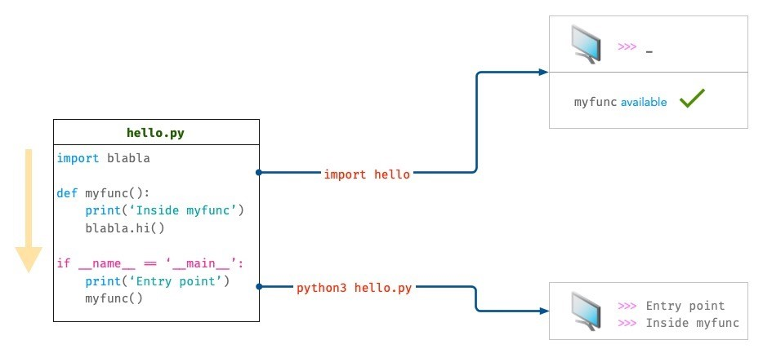

Figura 16: Comportamiento de un programa principal al importarlo o ejecutarlo hello.py

|  |
| --- |
| **import blabla**  **def** myfunc(): print(Inside myfunc) blabla.hi()  **if** __name__ == __main__:  print(Entry point)  myfunc() |

1

2

3

4

5

6

7

8

9

10

11

**import hello** El código se ejecuta siempre desde la primera instrucción a la última:

* **Línea 1**: se importa el módulo blabla.
* **Línea 4**: se define la función myfunc() y estará disponible para usarse.
* **Línea 9**: esta condición **no** se cumple, ya que estamos importando y la variable especial __name__ no toma ese valor. Con lo cual finaliza la ejecución.
* *No hay salida por pantalla*.

**$ python3 hello.py** El código se ejecuta siempre desde la primera instrucción a la última:

* **Línea 1**: se importa el módulo blabla.
* **Línea 4**: se define la función myfunc() y estará disponible para usarse.
* **Línea 9**: esta condición **sí** se cumple, ya que estamos ejecutando directamente el fichero (*como programa principal*) y la variable especial __name__ toma el valor

__main__.

* **Línea 10**: salida por pantalla de la cadena de texto Entry point.
* **Línea 11**: llamada a la función myfunc() que muestra por pantalla Inside myfunc, además de invocar a la función hi() del módulo blabla.

**AMPLIAR CONOCIMIENTOS**

* [Defining Main Functions in Python](https://realpython.com/courses/python-main-function/)
* [Python Modules and Packages: An Introduction](https://realpython.com/courses/python-modules-packages/)
* [Absolute vs Relative Imports in Python](https://realpython.com/courses/absolute-vs-relative-imports-python/)
* [Running Python Scripts](https://realpython.com/courses/running-python-scripts/)
* [Writing Beautiful Pythonic Code With PEP](https://realpython.com/courses/writing-beautiful-python-code-pep-8/) [8](https://realpython.com/courses/writing-beautiful-python-code-pep-8/)
* [Python Imports 101](https://realpython.com/courses/python-imports-101/)
* [Clean Code in Python](https://testdriven.io/blog/clean-code-python/)

### CAPÍTULO 7

# Procesamiento de texto

Además de las herramientas que se han visto en *cadenas de texto*, la librería estándar nos ofrece una serie de módulos para procesamiento de texto que nos harán la vida más fácil a la hora de gestionar este tipo de datos.

## 7.1 string



El módulo [string](https://docs.python.org/es/3/library/string.html) proporciona una serie de constantes muy útiles para manejo de «strings», además de distintas estrategias de formateado de cadenas.1

##### 7.1.1 Constantes

Las constantes definidas en este módulo son las siguientes:

**>>> import string**

**>>>** string.ascii_lowercase abcdefghijklmnopqrstuvwxyz

**>>>** string.ascii_uppercase

ABCDEFGHIJKLMNOPQRSTUVWXYZ

**>>>** string.ascii_letters

abcdefghijklmnopqrstuvwxyzABCDEFGHIJKLMNOPQRSTUVWXYZ

**>>>** string.digits

0123456789

(continué en la próxima página) 1 Foto original de portada por [Steve Johnson](https://unsplash.com/@steve_j?utm_source=unsplash&utm_medium=referral&utm_content=creditCopyText) en Unsplash.

**Aprende Python**

(proviene de la página anterior)

|  |
| --- |
| **>>>** string.hexdigits  0123456789abcdefABCDEF  **>>>** string.octdigits 01234567  **>>>** string.punctuation  !"#$%&\ ()*+,-./:;<=>?@[\\]^_ {|}~  **>>>** string.printable  0123456789abcdefghijklmnopqrstuvwxyzABCDEFGHIJKLMNOPQRSTUVWXYZ!"#$%&\ ()*+,-./:;<=>?  *,*→@[\\]^_ {|}~ \t\n\r\x0b\x0c  **>>>** string.whitespace  \t\n\r\x0b\x0c |

**Ejercicio**

Dada una cadena de texto, compruebe si todos sus caracteres son dígitos ASCII. *Ignore los espacios en blanco*.

**Ejemplo**

* Entrada: This is it
* Salida: True

##### 7.1.2 Plantillas

El módulo string también nos permite usar plantillas con interpolación de variables. Algo similar a los *f-strings* pero con otro tipo de sintaxis.

Lo primero es definir la plantilla. Las variables que queramos interporlar deben ir precedidas del signo dólar $:

**from string import** Template tmpl = Template($lang is the best programming language in the $place!)

Ahora podemos realizar la sustitución con los valores que nos interesen:

**>>>** tmpl.substitute(lang=Python, place=World) Python is the best programming language in the World!

(continué en la próxima página)

###### 7.1. string

(proviene de la página anterior)

**>>>** tmpl.substitute({lang: Python, place: World}) Python is the best programming language in the World!

Hay que prestar atención cuando el identificador de variable está seguido por algún carácter que, a su vez, puede formar parte del identificador. En este caso hay que utilizar llaves para evitar la ambigüedad:

**>>>** tmpl = Template(You won several ${price}s )

**>>>** tmpl.substitute(price=phone)

You won several phones

**Sustitución segura**

En el caso de que alguna de las variables que estamos interpolando no exista o no tenga ningún valor, obtendremos un error al sustituir:

|  |
| --- |
| **>>>** tmpl = Template($lang is the best programming language in the $place!)  **>>>** tmpl.substitute(lang=Python) Traceback (most recent call last):  File "<stdin>", line 1, in <module> KeyError: place |

Para ello Python nos ofrece el método safe_substitute() que no emite error si alguna variable no es especificada:

**>>>** tmpl.safe_substitute(lang=Python)

Python is the best programming language in the $place!

**Casos de uso**

A primera vista podría parecer que este sistema de plantillas no aporta gran ventaja sobre los *f-strings* que ya hemos visto. Sin embargo hay ocasiones en los que puede resultar muy útil.

La mayoría de estas situaciones tienen que ver con **la oportunidad** de definir el «string». Si en el momento de crear la plantilla aún no están disponibles las variables de sustitución, podría interesar utilizar la estrategia que nos proporciona este módulo.

Supongamos un ejemplo en el que tenemos una estructura de «url» y queremos únicamente sustituir una parte de ella. Para no tener que repetir la cadena de texto completa en un «f-string», podríamos seguir este enfoque:

**Aprende Python**

**>>>** urlbase = Template(https://python.org/3/library/$module.html)

**>>> for** module **in** (string, re, difflib):

**...** url = urlbase.substitute(module=module)

**...** print(url)

**...**

https://python.org/3/library/string.html https://python.org/3/library/re.html https://python.org/3/library/difflib.html

**7.1. string**

### CAPÍTULO 8

# Ciencia de datos

La **Ciencia de Datos** representa uno de los ámbitos de aplicación más importantes dentro del mundo Python. De hecho, en la encuesta a desarrolladores/as de [JetBrains](https://www.jetbrains.com/es-es/lp/python-developers-survey-2020/) del año 2020 se puede observar que **análisis de datos** y **aprendizaje automático** están en primera y tercera opción en la pregunta *¿para qué utiliza Python?*.

Muchos de los paquetes que veremos en esta sección también vienen incluidos por defecto en *Anaconda* una plataforma para desarrollo de ciencia de datos que dispone de instaladores para todos los sistemas operativos.

## 8.1 jupyter



El módulo [jupyter](https://jupyter.org/) proporciona un entorno de desarrollo integrado para ciencia de datos, que no es exclusivo de Python, sino que además admite otros lenguajes en su «backend».1

**$** pip install jupyter

Para lanzar el servidor de «notebooks»2:

**$** jupyter notebook

**Nota:** Este comando nos debería abrir una ventana en el navegador web por defecto del sistema, apuntando a la dirección [http://localhost:8888](http://localhost:8888/)

1. Foto original de portada por [NASA](https://unsplash.com/@nasa?utm_source=unsplash&utm_medium=referral&utm_content=creditCopyText) en Unsplash.
2. Un «notebook» es el concepto de cuaderno (documento) científico que se maneja en Jupyter

##### 8.1.1 Notebooks

Un «notebook» es un documento que está compuesto por **celdas** en las que podemos incluir:

* Texto en formato [markdown](https://markdown.es/sintaxis-markdown/) (incluyendo *fórmulas*).
* Elementos multimedia.
* Código Python *ejecutable*.

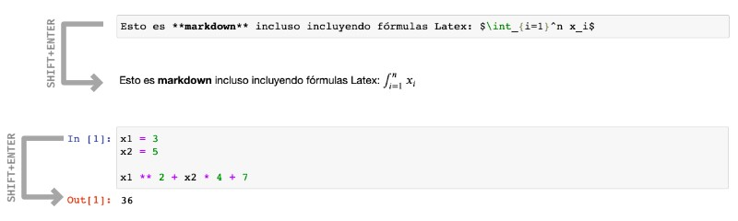

Figura 1: Ejecución de celdas en Jupyter Notebook

En código «markdown», la salida de la celda es la renderización del texto. En código Python, la salida de la celda es el resultado de la última sentencia incluida en la celda.

**Nota:** Los «notebooks» o cuadernos son básicamente archivos de texto en formato *json* con extensión .ipynb (que proviene de «IPython Notebook»).

##### 8.1.2 Interfaz

Jupyter se presenta como una aplicación web en cuya interfaz podemos encontrar distintos elementos que nos permitirán desarrollar nuestras tareas de programación de una forma más cómoda.

**Explorador de archivos**

Lo primero que veremos al arrancar el servidor de «notebooks» será el **explorador de archivos** con un diseño muy similar al de cualquier sistema operativo.

**Nota:** Los «notebooks» que se están ejecutando suelen tener un color verde en el icono, mientras que los que están parados aparecen en gris.

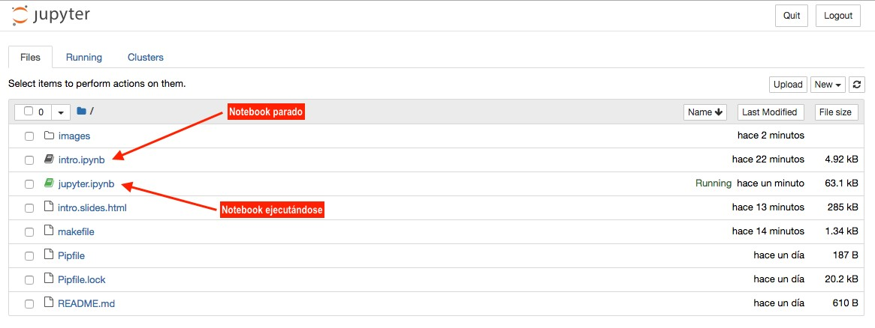

Figura 2: Explorador de archivos de Jupyter Notebook

**Barra de menú**

**Menú Fichero**

Del estilo de los menús tradicionales de aplicaciones, aquí podemos encontrar las principales funciones sobre ficheros.

**Checkpoints:** Permiten guardar el estado del «notebook» en un momento determinado para luego poder revertirlo a ese momento del tiempo.

**Exportar notebooks:** Es posible exportar «notebooks» a una gran variedad de formatos:

* Python (.py)
* HTML (.html)
* Reveal.js «slides» (.html)
* Markdown (.md)
* reST (.rst)
* PDF vía LaTeX (.pdf)
* asciidoc (.asciidoc)
* custom (.txt)
* LaTeX (.tex)

**Ejercicio**

Cree un «notebook» de prueba y descárgelo en formato **HTML** y **Markdown**.

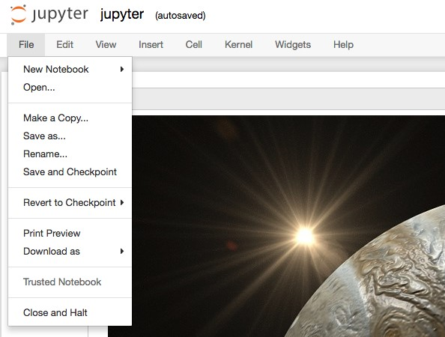

Figura 3: Menú Fichero de Jupyter Notebook **Menú Edición**

Este menú contiene las acciones que podemos realizar sobre una o varias celdas.

Las funciones las podríamos agrupar en **gestión de celdas** (cortar, pegar, borrar, dividir, unir, mover, etc.) e **inserción de imágenes** seleccionando desde un cuadro de diálogo.

**Menú Vista**

Permite modificar el aspecto visual de determinados elementos de la aplicación.

**Números de línea:** Puede resultar interesante mostrar los números de línea en celdas que contengan código.

**Modo presentación (Cell Toolbar**  **Slideshow) :** Jupyter Notebook ofrece la posibilidad de crear una presentación sobre el documento en el que estamos trabajando. Cada celda se puede configurar con alguno de los siguientes tipos:

* Slide.
* Subslide.
* Fragment.
* Skip.
* Notes.

**Etiquetas (Cell Toolbar**  **Tags):** Es interesante – entre otras – el uso de la etiqueta raises-exception ya que nos permite ejecutar todas las celdas de un «notebook» sin que el sistema se detenga por errores en la celda etiquetada, ya que estamos informando que lanzará una *excepción*.

**Menú Insertar**

Insertar celda antes o después de la actual.

**Menú Celda**

Principalmente enfocado a la ejecución de las celdas que componen el «notebook».

**Ejecución de celdas:** La ejecución de celdas se puede hacer de forma individual o grupal así como indicando el punto de partida (celda actual).

**Tipo de celdas:**

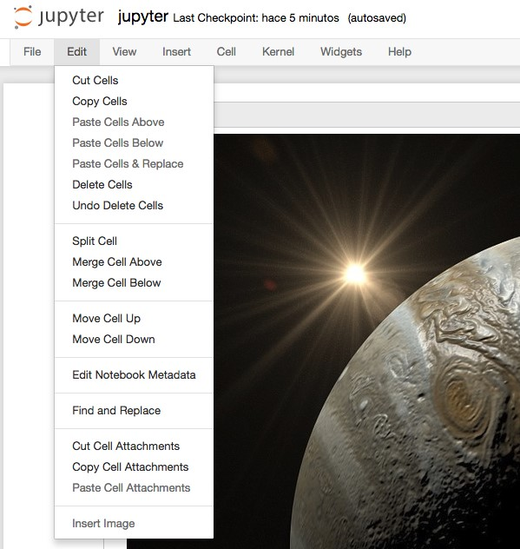

Figura 4: Menú Edición de Jupyter Notebook

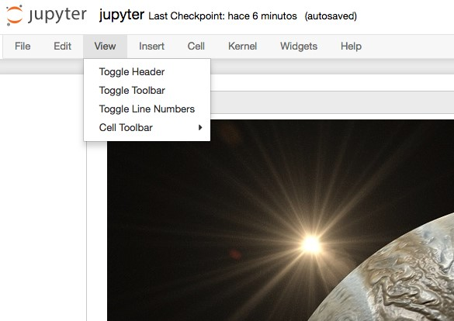

Figura 5: Menú Vista de Jupyter Notebook

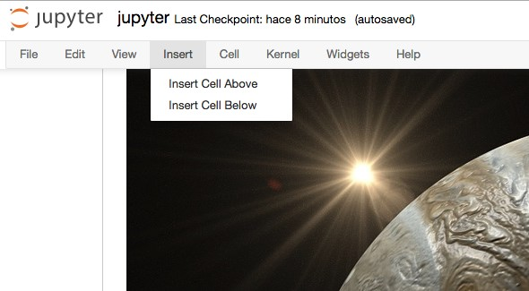

Figura 6: Menú Insertar de Jupyter Notebook

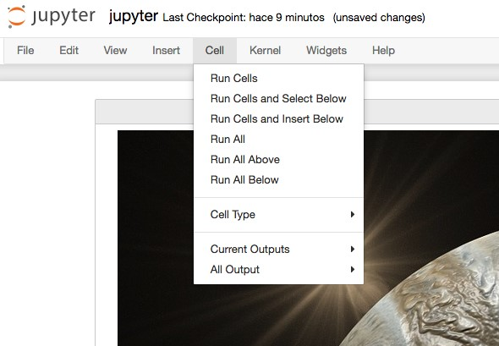

Figura 7: Menú Celda de Jupyter Notebook

* **Code**: para incluir código (se podrá ejecutar el lenguaje de programación según el «kernel» instalado).
* **Markdown**: para escribir texto utilizando sintaxis [markdown.](https://markdown.es/sintaxis-markdown/)
* **Raw**: estas celdas no serán formateadas.

**Salida de celdas:** La ejecución de las celdas de código tiene (suele tener) una salida. Esta salida se puede ocultar (si interesa). Incluso tenemos control sobre activar o desactivar el «scroll» en caso de que la salida sea muy larga.

**Menú Kernel**

Permite gestionar el servicio que se encarga de lanzar los «notebooks».

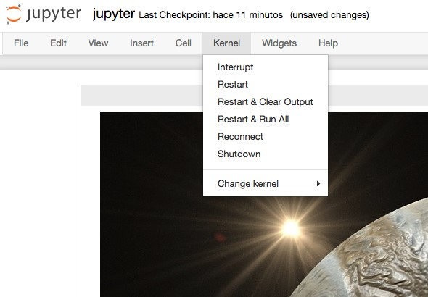

Figura 8: Menú Kernel de Jupyter Notebook

El **kernel** es la capa de software que se encarga de ejecutar las celdas de nuestro «notebook» que contienen código. Podemos tener instalados distintos «kernels» para un mismo Jupyter Notebook. El kernel se puede interrumpir o reiniciar.

Hay veces, que debido a un error de programación o a procesos muy largos, podemos encontrarnos con el «kernel» bloqueado durante un largo período de tiempo. En estas ocasiones es útil reiniciarlo para salvar esa situación.

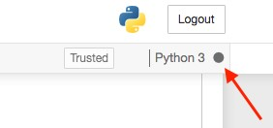

Figura 9: Kernel ocupado

**Menú Ayuda**

Como cualquier aplicación, existe un menú de ayuda en el que se pueden encontrar enlaces a referencias y manuales.

Uno de los elementos más interesantes de la ayuda es el uso de los «shortcuts»[38]. Aunque hay muchos, dejamos aquí algunos de los más útiles:

|  |  |
| --- | --- |
| Shortcut | Acción |
| SHIFT + ENTER | Ejecutar la celda actual |
| ALT + ENTER | Ejecutar la celda actual y «abrir» una celda debajo |
| a | Abrir una celda encima de la actual («above») |
| b | Abrir una celda debajo de la actual («below») |
| m | Convertir la celda actual a Markdown |
| y | Convertir la celda actual a código |
| dd | Borrar la celda actual |

##### 8.1.3 MathJax

[MathJax](https://www.mathjax.org/) es una biblioteca javascript que permite visualizar fórmulas matemáticas en navegadores web, utilizando (entre otros) el lenguajes de marcado [LaTeX.](https://es.overleaf.com/learn/latex/Mathematical_expressions) Para escribir fórmulas matemáticas la celda debe ser de tipo Markdown y tendremos que usar delimitadores especiales.

**Fórmulas «en línea»:** Se debe usar el delimitador dólar antes y después de la expresión $

... $

Por ejemplo: $ \sum_{x=1}^n sin(x) + cos(x) $ produce :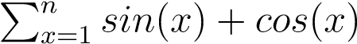

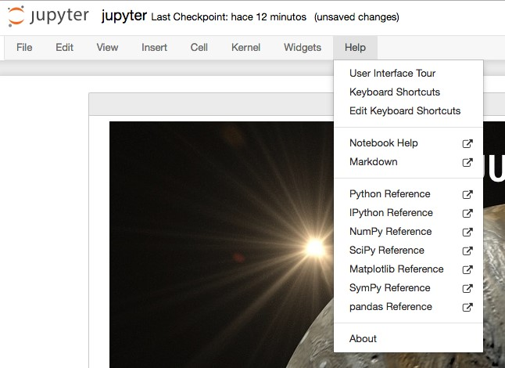

Figura 10: Menú Ayuda de Jupyter Notebook **Fórmulas «de bloque»:** Se debe usar el delimitador doble dólar antes y después de la expresión $$ ... $$

Por ejemplo: $$ \sum_{x=1}^n sin(x) + cos(x) $$ produce:

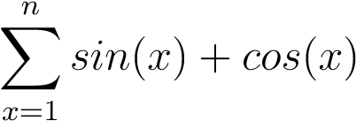

**Ejemplos de fórmulas**

A continuación veremos distintas fórmulas inspiradas en [Motivating Examples](https://jupyter-notebook.readthedocs.io/en/latest/examples/Notebook/Typesetting%20Equations.html#Motivating-Examples) de la documentación oficial de Jupyter Notebook. Nótese que aunque no se estén indicando los delimitadores $$ sí habría que ponerlos para conseguir el efecto deseado. Ecuaciones en varias líneas:

**\dot**{x} = **\sigma**(y-x) **\\**

**\dot**{y} = **\rho** x - y - xz **\\**

**\dot**{z} = -**\beta** z + xy

*x*˙ = *σ*(*y* − *x*) *y*˙ = *ρx* − *y* − *xz z*˙ = −*βz* + *xy*

Ecuaciones en varias líneas (con alineación):

|  |
| --- |
| **\begin**{align}  **\dot**{x} &= **\sigma**(y-x) **\\**  **\dot**{y} &= **\rho** x - y - xz **\\**  **\dot**{z} &= -**\beta** z + xy  **\end**{align} |

*x*˙ = *σ*(*y* − *x*) *y*˙ = *ρx* − *y* − *xz z*˙ = −*βz* + *xy*

Usando paréntesis:

**\left**( **\sum**_{k=1}^n a_k b_k **\right**)^2 **\leq**

**\left**( **\sum**_{k=1}^n a_k^2 **\right**) **\left**( **\sum**_{k=1}^n b_k^2 **\right**)

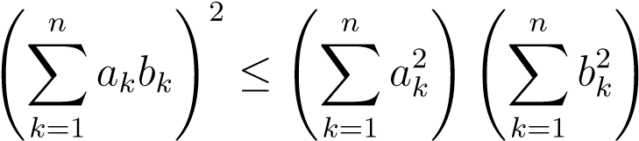

Trabajando con matrices:

|  |
| --- |
| **\mathbf**{V}_1 **\times \mathbf**{V}_2 =  **\begin**{vmatrix}  **\mathbf**{i} & **\mathbf**{j} & **\mathbf**{k} **\\**  **\frac**{**\partial** X}{**\partial** u} & **\frac**{**\partial** Y}{**\partial** u} & 0 **\\**  **\frac**{**\partial** X}{**\partial** v} & **\frac**{**\partial** Y}{**\partial** v} & 0 **\end**{vmatrix} |

⃒⃒ i j k⃒⃒ V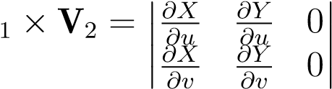

Algo de probabilidad:

P(E) = {n **\choose** k} p^k (1-p)^{ n-k}

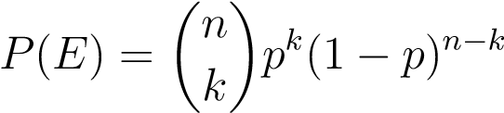

Algunos ejemplos con fracciones:

**\frac**{1}{**\Bigl**(**\sqrt**{**\phi \sqrt**{5}}-**\phi\Bigr**) e^{**\frac**25 **\pi**}} =

1+**\frac**{e^{-2**\pi**}} {1+**\frac**{e^{-4**\pi**}} {1+**\frac**{e^{-6**\pi**}}

{1+**\frac**{e^{-8**\pi**}} {1+**\ldots**} } } }

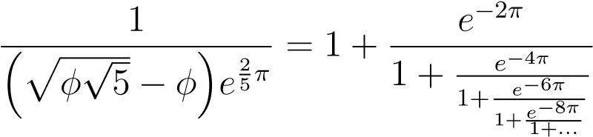

1 + **\frac**{q^2}{(1-q)}+**\frac**{q^6}{(1-q)(1-q^2)}+**\cdots** = **\prod**_{j=0}^{**\infty**}**\frac**{1}{(1-q^{5j+2})(1-q^{5j+3})}, **\quad\quad \text**{for $|q|<1$}.

∞

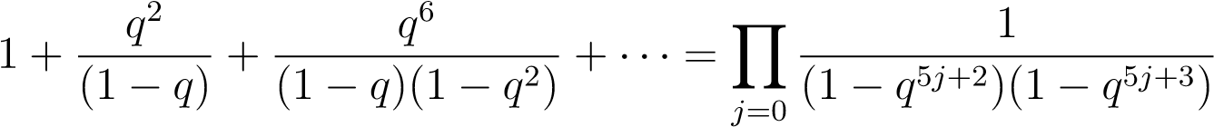*,* for |*q*| *<* 1*.*

Múltiples puntos de alineación:

|  |  |  |  |
| --- | --- | --- | --- |
| **\begin**{eqnarray}  x &=& &x **\sin\phi** &+& z **\cos\phi \\**  z &=& - &x **\cos\phi** &+& z **\sin\phi**  **\end**{eqnarray} | | | |
| *x*′ = *x*sin*φ* | + | *z* cos*φ* |
| *z*′ = − *x*cos*φ* | + | *z* sin*φ* |
| **Ejercicio**  Escriba en MathJax las siguientes ecuaciones: |  |  |

**Ecuación 1**

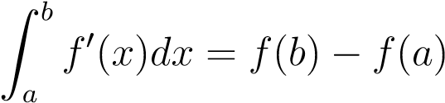

**Ecuación 2**

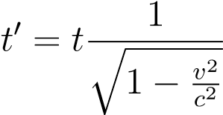

**Ecuación 3**

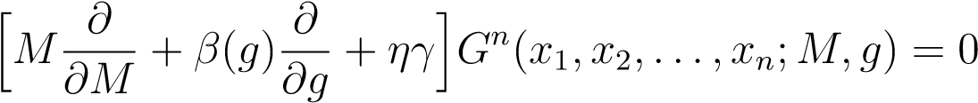

**Ecuación 4**

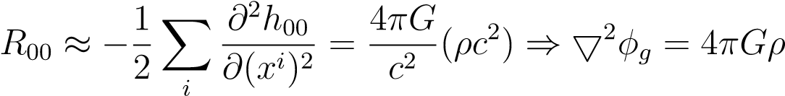

**Truco:** Puede encontrar símbolos matemáticos para Latex [en este enlace](https://www.caam.rice.edu/~heinken/latex/symbols.pdf) así como dibujar directamente un símbolo y obtener su referencia a través de la herramienta [Detexify.](http://detexify.kirelabs.org/classify.html)

##### 8.1.4 Comandos especiales

Jupyter Notebook ofrece una gama de comandos especiales que cubren gran variedad de funcionalidades.

**Comandos de shell**

Podemos ejecutar comandos de «shell» usando el prefijo exclamación !

>>> !date

martes, 15 de junio de 2021, 09:13:25 WEST

>>> !whoami sdelquin

**Ejercicio**

Ejecute los siguientes comandos del sistema y obtenga la salida en una celda del Notebook:

|  |  |
| --- | --- |
| Windows | Linux & macOS |
| time | date |
| dir | ls |
| mem | free |

**Obteniendo ayuda**

Una de las formas más sencillas de obtener información de librerías, funciones o módulos es utilizar el sufijo interrogación ?

|  |
| --- |
| >>> import random |
| >>> random.randint? |
| Signature: random.randint(a, b) Docstring:  Return random integer in range [a, b], including both end points.  File: ~/.pyenv/versions/3.9.1/lib/python3.9/random.py  Type: method |

**Ejercicio**

Obtenga la documentación de las siguientes funciones:

* os.path.dirname
* re.match
* datetime.timedelta

**Comandos mágicos**

Jupyter Notebook, o mejor expresado [IPython,](https://ipython.org/) admite un conjunto de [comandos mágicos](https://ipython.readthedocs.io/en/stable/interactive/magics.html) que permiten realizar distintas tareas, en muchos casos, no necesariamente relacionadas con Python:

**>>>** %lsmagic

Available line magics:

%aimport %alias %alias_magic %autoawait %autocall %autoindent %automagic

*,*→%autoreload %bookmark %cat %cd %clear %colors %conda %config %cp %cpaste

*,*→%debug %dhist %dirs %doctest_mode %ed %edit %env %gui %hist %history

*,*→%killbgscripts %ldir %less %lf %lk %ll %load %load_ext %loadpy %logoff

*,*→%logon %logstart %logstate %logstop %ls %lsmagic %lx %macro %magic %man(continué en la próxima página)

*,*→%matplotlib %mkdir %more %mv %notebook %page %paste %pastebin %pdb %pdef

**292***,*→%pdoc %pfile %pinfo %pinfo2 %pip %popd %pprint %precision %prun %psearch**Capítulo 8. Ciencia de datos**

*,*→%psource %pushd %pwd %pycat %pylab %quickref %recall %rehashx %reload_ext

*,*→%rep %rerun %reset %reset_selective %rm %rmdir %run %save %sc %set_env

*,*→%store %sx %system %tb %time %timeit %unalias %unload_ext %who %who_ls

(proviene de la página anterior)

Available cell magics:

%%! %%HTML %%SVG %%bash %%capture %%debug %%file %%html %%javascript %%js % *,*→%latex %%markdown %%perl %%prun %%pypy %%python %%python2 %%python3 %%ruby␣

*,*→ %%script %%sh %%svg %%sx %%system %%time %%timeit %%writefile

Automagic is ON, % prefix IS NOT needed for line magics.

Si nos fijamos en el último mensaje, al estar habilitado el modo «automagic», no es estrictamente necesario que usemos el prefijo % para hacer uso de estos comandos. Por ejemplo, si quisiéramos conocer la *historia de comandos* en el intérprete:

|  |
| --- |
| **>>>** hist # equivalente a %hist  !date import random random.randint?  %lsmagic pwd hist |

**Representando gráficas**

Otra de las grandes ventajas que ofrece Jupyter Notebook es poder graficar directamente sobre el cuaderno. Para ello utilizamos código Python (en este caso) y una directiva de comando mágico para indicar que se renderice en línea:

**>>>** %matplotlib inline

**>>> from matplotlib import** pyplot **as** plt

**>>>** x = [1, 2, 3, 4, 5, 6, 7, 8, 9, 10]

**>>>** y = [1, 4, 9, 16, 25, 36, 49, 64, 81, 100]

**>>>** plt.plot(x, y)

[<matplotlib.lines.Line2D at 0x106414e50>]

<Figure size 432x288 with 1 Axes>

###### 8.1. jupyter

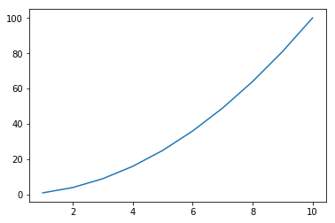

Figura 11: Gráfica sencilla hecha en Jupyter Notebook

**Manejando ficheros**

**Cargando un fichero en la celda actual:** Para ello utilizamos el comando %load "ruta/ al/fichero"

**Ejecutando un fichero en la celda actual:** Para ello utilizamos el comando %run

"ruta/al/fichero"

**Escribiendo el contenido de la celda actual a fichero:** Para ello utilizamos el comando %writefile "ruta/al/fichero" como **primera línea de la celda** y después vendría el código que queremos escribir.

**Ejercicio**

* En una celda del «notebook», escriba código Python para crear una lista de 100 números pares.
* Guarde el contenido de esa celda un fichero Python usando %%writefile
* Carge este fichero en una celda con %load
* Ejecútelo con %run

**Tiempos de ejecución**

Para medir el tiempo de ejecución de una determinada instrucción Python podemos utilizar el comando %timeit que calcula un promedio tras correr repetidas veces el código indicado:

**>>> import numpy**

**>>>** %timeit numpy.random.normal(size=100)

3.03 µs ± 6.77 ns per loop (mean ± std. dev. of 7 runs, 100000 loops each)

De igual forma, existe un mecanismo para medir el tiempo de ejecución de una celda completa. En este caso se utiliza el comando %%timeit (nótese la diferencia del doble porcentaje como prefijo):

|  |
| --- |
| %%timeit  numpy.random.poisson(size=100) numpy.random.uniform(size=100) numpy.random.logistic(size=100)  8.88 µs ± 25.8 ns per loop (mean ± std. dev. of 7 runs, 100000 loops each) |

**Ejercicio**

Mida si hay diferencias significativas en tiempos de ejecución en la creación de distribuciones aleatorias atendiendo a:

* Tipo de distribución (*Poisson*, *Uniform*, *Logistic*).
* Tamaño de la muestra (100, 10000, 1000000).

**Incluyendo otros lenguajes**

**Celdas con HTML:** Si necesitamos insertar código HTML en una celda, podemos usar el comando %%html al comienzo de la misma:

%%html

<iframe src="https://www.google.com/maps/embed?pb=!1m18!1m12!1m3!1d3592984.

*,*→8538165656!2d-18.096789575396794!3d28.426067294993228!2m3!1f0!2f0!3f0!3m2!

*,*→1i1024!2i768!4f13.1!3m3!1m2!1s0xc41aa86ef755363%3A0x10340f3be4bc8c0!

*,*→2sCanarias!5e0!3m2!1ses!2ses!4v1623755509663!5m2!1ses!2ses" width="400"␣

*,*→height="300" style="border:0;" allowfullscreen="" loading="lazy"></iframe>

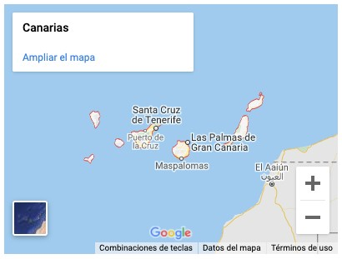

**Celdas con «shell script»:** Hay ocasiones en las que un código en [shell script](http://trajano.us.es/~fjfj/shell/shellscript.htm) suele ser útil. Para incluirlo recurrimos al comando %%bash al principio de la celda:

%%bash

!tree -d -L 2 .

┐┐┐ __pycache__

┐┐┐ _build

┐ ┐┐┐ html

┐┐┐ _static

┐ ┐┐┐ css

┐ ┐┐┐ img

┐ ┐┐┐ js

┐┐┐ core

┐ ┐┐┐ controlflow

┐ ┐┐┐ datastructures

┐ ┐┐┐ datatypes

┐ ┐┐┐ devenv

┐ ┐┐┐ introduction

┐ ┐┐┐ modularity

┐┐┐ miniprojects

(continué en la próxima página)

(proviene de la página anterior)

|  |
| --- |
| ┐ ┐┐┐ spotify  ┐┐┐ pypi  ┐ ┐┐┐ datascience  ┐┐┐ stdlib  ┐┐┐ text_processing  20 directories |

**Celdas con perl:** No hay que subestimar el poder del lenguaje de programación [perl.](https://perlenespanol.com/) Si fueranecesario,lopodemosincluirenunaceldadel«notebook»con%%perlalcomienzo de la misma:

|  |
| --- |
| %%perl my $email = sdelquin@gmail.com ;  if ($email =~ /^([^@]+)\@(.+)$/) { print "Username is: $1\n"; print "Hostname is: $2\n";  } ...  Username is: sdelquin  Hostname is: gmail.com |

##### 8.1.5 Extensiones

El ecosistema de Jupyter Notebook es muy amplio y ofrece una gran variedad de extensionesquesepuedenincluirenlainstalaciónquetengamos:[UnofficialJupyterNotebook Extensions.](https://jupyter-contrib-nbextensions.readthedocs.io/en/latest/)

Su instalación es tan sencilla como:

**$** pip install jupyter_contrib_nbextensions

##### 8.1.6 Otros entornos

El ecosistema de entornos para trabajos en ciencia de datos ha ido ampliándose durante estos últimos años con la explosión del «BigData» y la inteligencia artificial. En este apartado veremos otras plataformas que también nos permiten usar Python enfocado al análisis de datos.

**JupyterLab**

[JupyterLab](https://jupyterlab.readthedocs.io/en/stable/) es una evolución de Jupyter Notebook. Entre sus mejoras podemos destacar:

* Explorador de ficheros integrado en la barra lateral.
* Posibilidad de abrir múltiples .ipynb al mismo tiempo usando pestañas.
* Posibilidad de abrir múltiples terminales.
* Editor integrado para cualquier fichero de texto.
* Vista previa en tiempo real de documentos *markdown* o *csv*.

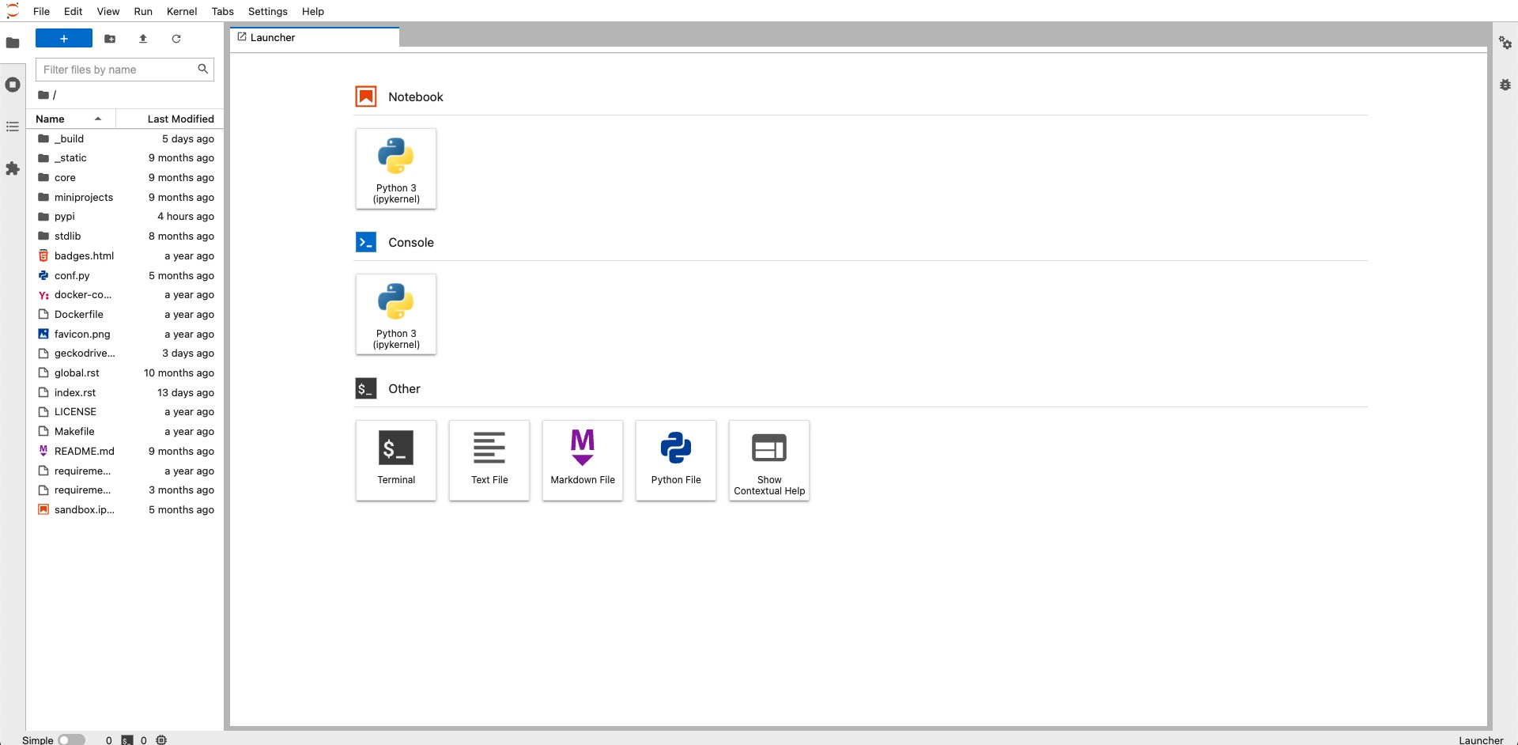

Figura 12: Pantalla inicial de JupyterLab

Su instalación se lleva a cabo como cualquier otro paquete Python:

**$** pip install jupyterlab

Para ejecutar la aplicación:

**$** jupyter-lab

**Google Colab**

[Google Colab](https://colab.research.google.com/) es un entorno de computación científica creado por Google y disponible en su nube. Como era previsible, para su uso es necesario disponer de una cuenta en Google.

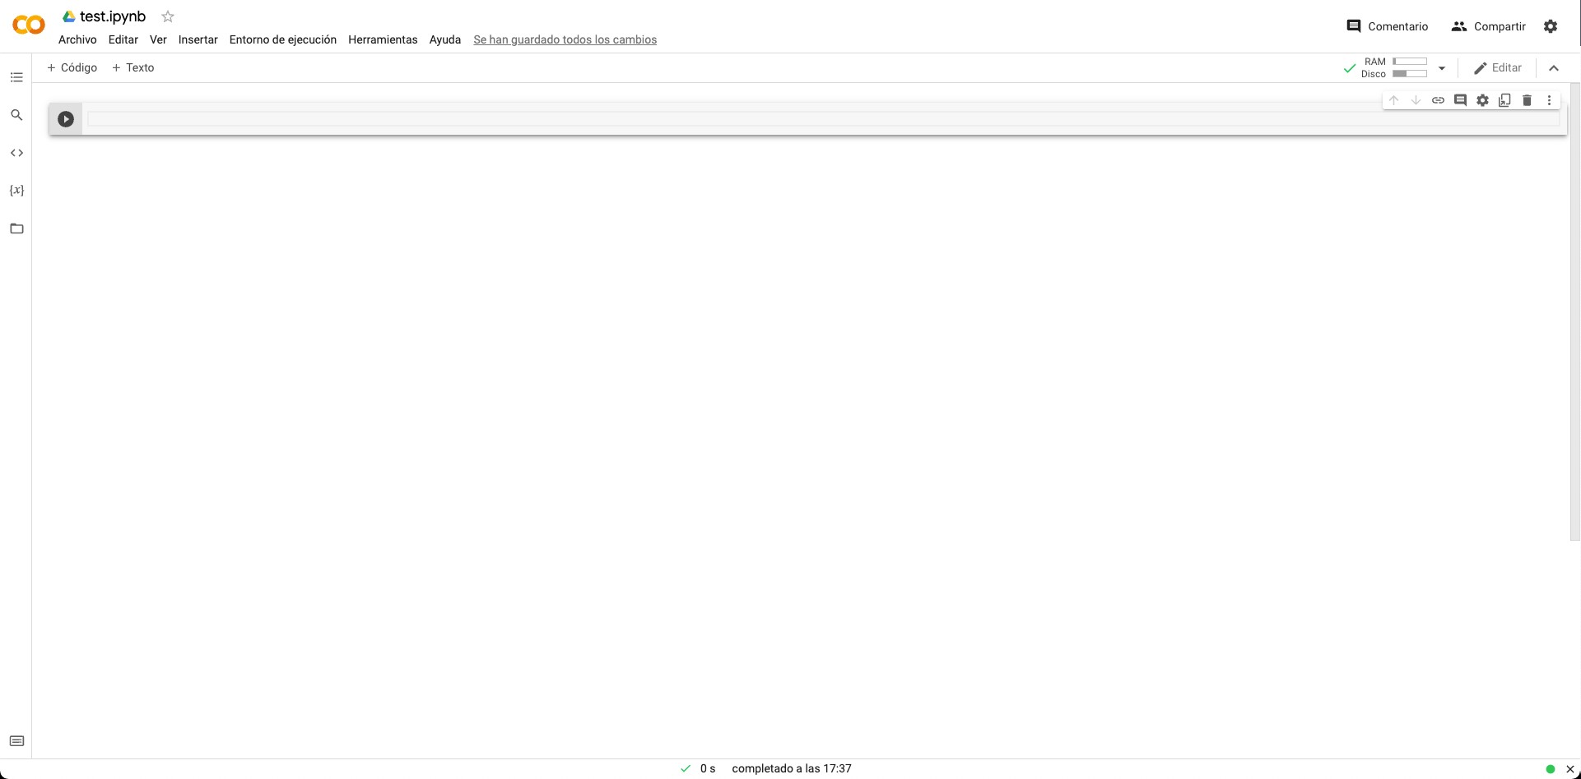

Figura 13: Pantalla inicial de Google Colab

**Características**:

* Tiene un comportamiento totalmente análogo a Jupyter en cuanto a comportamiento y funcionalidades.
* Completamente en la nube. No necesita instalación ni configuración.
* Pordefectotraemultituddepaquetesinstalados,principalmenteenelámbitocientífico: 386 paquetes (febrero de 2022).
* Versión de Python: 3.7.12 (febrero de 2022).
* Espacio en disco sujeto a las características de Google Compute Engine: 107.72GB (febrero de 2022)
* Memoria RAM sujeta a las características de Google Compute Engine: 12.69GB (febrero de 2022)
* Acceso limitado al sistema operativo.
* En cuentas gratuitas, los tiempos de cómputo son, por lo general, mayores que en una máquina local.[39]
* Previsualización *markdown* en tiempo real sobre cada celda.
* Posibilidad de subir ficheros de datos propios en carpetas accesibles por el cuaderno.
* Posibilidad de ejecutar Jupyter «notebooks» propios.
* Posibilidad (limitada) de acelerar cálculos usando GPU[40] o TPU[41].
* Posibilidad de descargar el cuaderno como Jupyter «notebook» o archivo de Python.
* Índice de contenidos integrado en barra lateral.
* Inspector de variables integrado en barra lateral.

**Kaggle**

[Kaggle](https://www.kaggle.com/) es una plataforma que no sólo ofrece un entorno de trabajo para cuadernos Jupyter sino también [una enorme colección de conjuntos de datos](https://www.kaggle.com/datasets) de libre acceso. Para su uso es necesario disponer de una cuenta en el servicio.

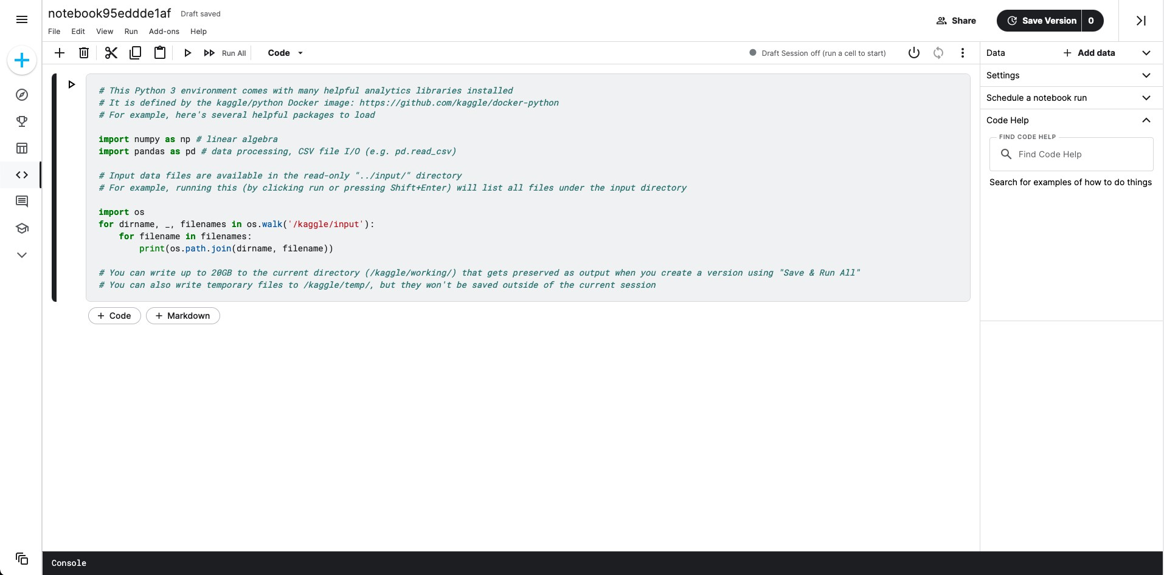

Figura 14: Pantalla inicial de Kaggle

**Características:**

* Tiene un comportamiento totalmente análogo a Jupyter en cuanto a comportamiento y funcionalidades.
* Completamente en la nube. No necesita instalación ni configuración.
* Pordefectotraemultituddepaquetesinstalados,principalmenteenelámbitocientífico: 792 paquetes (febrero de 2022).
* Versión de Python: 3.7.12 (febrero de 2022).
* Espacio en disco sujeto a las características de Kaggle: 73.1GB (febrero de 2022) • Memoria RAM sujeta a las características de Kaggle: 16GB (febrero de 2022)
* Acceso limitado al sistema operativo.
* En cuentas gratuitas, los tiempos de cómputo son, por lo general, mayores que en una máquina local.4
* Posibilidad de subir ficheros de datos propios sólo como «datasets» de Kaggle.
* Posibilidad de ejecutar Jupyter «notebooks» propios.
* Posibilidad (limitada) de acelerar cálculos usando GPU6 o TPU7.
* Posibilidad de descargar el cuaderno como Jupyter «notebook».

**Comparativa**

Haremos una comparativa de tiempos de ejecución lanzando una FFT[42] sobre una matriz de 1 millón de elementos:

**>>> import numpy as np >>>** bigdata = np.random.randint(1, 100, size=(1_000, 1_000))

**>>>** %timeit np.fft.fft(bigdata)

4.89 ms ± 5.78 µs per loop (mean ± std. dev. of 7 runs, 100 loops each)

|  |  |  |
| --- | --- | --- |
| Jupyter | Colab | Kaggle |
| 4.89ms | 13.9ms | 12.8ms |

Obviamente se trata de una ejecución puntual y no podemos sacar conclusiones claras al respecto. Además de ello depende del «hardware» sobre el que estemos trabajando. En cualquier caso el propósito es únicamente tener una ligera idea de los órdenes de magnitud.

## 8.2 numpy



[NumPy](https://numpy.org/) es el paquete fundamental para computación científica en Python y manejo de arrays numéricos multi-dimensionales.[43]

**$** pip install numpy

La forma más común de importar esta librería es usar el alias np:

**>>> import numpy as np**

##### 8.2.1 ndarray

En el núcleo de NumPy está el ndarray, donde «nd» es por n-dimensional. Un ndarray es un array multidimensional de **elementos del mismo tipo**.

Aquí tenemos una diferencia fundamental con las *listas* en Python que pueden mantener objetos heterogéneos. Y esta característica propicia que el rendimiento de un ndarray sea bastante mejor que el de una lista convencional. Para crear un array podemos usar:

|  |
| --- |
| **>>> import numpy as np**  **>>>** x = np.array([1, 2, 3, 4, 5])  **>>>** x array([1, 2, 3, 4, 5])  **>>>** type(x) numpy.ndarray |

Si queremos obtener información sobre el array creado, podemos acceder a distintos atributos del mismo:

|  |
| --- |
| **>>>** x.ndim # dimensión 1  **>>>** x.size # tamaño total del array 5  **>>>** x.shape # forma  (5,)  **>>>** x.dtype # tipo de sus elementos  dtype( int64 ) |

**Datos heterogéneos**

Hemos dicho que los ndarray son estructuras de datos que almacenan un único tipo de datos. A pesar de esto, es posible crear un array con los siguientes valores:

**>>>** x = np.array([4, Einstein, 1e-7])

Aunque, a priori, puede parecer que estamos mezclando tipos enteros, flotantes y cadenas de texto, lo que realmente se produce (de forma implícita) es una coerción[44] de tipos a **Unicode**:

|  |
| --- |
| **>>>** x array([ 4 , Einstein , 1e-07 ], dtype= <U32 )  **>>>** x.dtype dtype( <U32 ) |

**Tipos de datos**

NumPy maneja gran cantidad de tipos de datos. A diferencia de los *tipos de datos numéricos en Python* que no establecen un tamaño de bytes de almacenamiento, aquí sí hay una diferencia clara.

Algunos de los tipos de datos numéricos en NumPy se presentan en la siguiente tabla:

Tabla 1: Tipos de datos numéricos en NumPy

|  |  |  |
| --- | --- | --- |
| dtype | Descripción | Rango |
| np.int32 | Integer | De -2147483648 a 2147483647 |
| np.int64 | Integer | De -9223372036854775808 a 9223372036854775807 |
| np.uint | 32Unsigned integer | De 0 a 4294967295 |
| np.uint | 64Unsigned integer | De 0 a 18446744073709551615 |
| np.float | 32Float | De -3.4028235e+38 a 3.4028235e+38 |
| np.float | 64Float | De -1.7976931348623157e+308 a 1.7976931348623157e+308 |

**Truco:** NumPy entiende por defecto que int hace referencia a np.int64 y que float hace referencia a np.float64. Son «alias» bastante utilizados.

Si creamos un array de **números enteros**, el tipo de datos por defecto será int64:

|  |
| --- |
| **>>>** a = np.array(range(10))  **>>>** a array([0, 1, 2, 3, 4, 5, 6, 7, 8, 9])  **>>>** a.dtype dtype( int64 ) |

Sin embargo podemos especificar el tipo de datos que nos interese:

|  |
| --- |
| **>>>** b = np.array(range(10), dtype=int32) # int32 hace referencia a np.int32  **>>>** b array([0, 1, 2, 3, 4, 5, 6, 7, 8, 9], dtype=int32)  **>>>** b.dtype dtype( int32 ) |

Lo mismo ocurre con **valores flotantes**, donde float64 es el tipo de datos por defecto.

Es posible convertir el tipo de datos que almacena un array mediante el método astype. Por ejemplo:

|  |
| --- |
| **>>>** a array([0, 1, 2, 3, 4, 5, 6, 7, 8, 9])  **>>>** c = a.astype(float)  **>>>** c.dtype dtype( float64 ) |

**ndarray vs list**

Como ya se ha comentado en la introducción de esta sección, el uso de ndarray frente a list está justificado por cuestiones de rendimiento. Pero veamos un ejemplo clarificador en el que sumamos 10 millones de valores enteros:

**>>>** array_as_list = list(range(int(10e6)))

**>>>** array_as_ndarray = np.array(array_as_list)

**>>>** %timeit sum(array_as_list)

48 ms ± 203 µs per loop (mean ± std. dev. of 7 runs, 10 loops each)

**>>>** %timeit array_as_ndarray.sum()

3.83 ms ± 4.84 µs per loop (mean ± std. dev. of 7 runs, 100 loops each)

**Nota:** El cómputo es casi 12 veces más rápido utilizando ndarray frente a listas clásicas.

En cualquier caso, existe la posibilidad de **convertir a lista** cualquier ndarray mediante el método tolist():

|  |
| --- |
| **>>>** a = np.array([10, 20, 30])  **>>>** a array([10, 20, 30])  **>>>** b = a.tolist()  **>>>** b  [10, 20, 30]  **>>>** type(b) list |

###### 8.2. numpy

**Matrices**

Una matriz no es más que un array bidimensional. Como ya se ha comentado, NumPy provee ndarray que se comporta como un array multidimensional con lo que podríamos crear una matriz sin mayor problema.

Veamos un ejemplo en el que tratamos de construir la siguiente matriz:

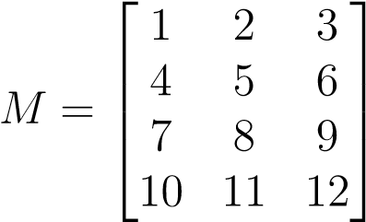

Nos apoyamos en una *lista de listas* para la creación de la matriz:

|  |
| --- |
| **>>>** M = np.array([[1, 2, 3], [4, 5, 6], [7, 8, 9], [10, 11, 12]])  **>>>** M array([[ 1, 2, 3], [ 4, 5, 6],  [ 7, 8, 9],  [10, 11, 12]])  **>>>** M.ndim # bidimensional 2  **>>>** M.size  12  **>>>** M.shape # 4 filas x 3 columnas (4, 3)  **>>>** M.dtype dtype( int64 ) |

**Ejercicio**

Cree los siguientes arrays en NumPy:

array1 = [︀88 23 39 41]︀

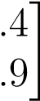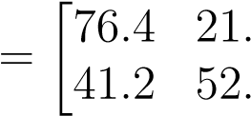 array2 7 38

8 68

array3 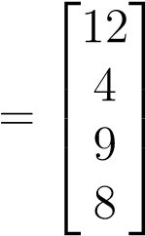

Obtenga igualmente las siguientes características de cada uno de ellos: dimensión, tamaño, forma y tipo de sus elementos.

**Cambiando la forma**

Dado un array, podemos cambiar su forma mediante la función np.reshape():

|  |
| --- |
| **>>>** a = np.array([1, 2, 3, 4, 5, 6, 7, 8, 9, 10, 11, 12])  **>>>** np.reshape(a, (3, 4)) # 3 x 4 array([[ 1, 2, 3, 4], [ 5, 6, 7, 8],  [ 9, 10, 11, 12]]) |

Si sólo queremos especificar un número determinado de filas o columnas, podemos dejar la otra dimensión a -1:

|  |  |
| --- | --- |
| **>>>** np.reshape(a, (6, -1)) | # 6 filas |
| array([[ 1, 2], [ 3, 4],  [ 5, 6],  [ 7, 8],  [ 9, 10],  [11, 12]])  **>>>** np.reshape(a, (-1, 3)) array([[ 1, 2, 3], [ 4, 5, 6],  [ 7, 8, 9],  [10, 11, 12]]) | # 3 columnas |

**Advertencia:** En el caso de que no exista posibilidad de cambiar la forma del array por el número de filas y/o columnas especificado, obtendremos un error de tipo ValueError:

cannot reshape array.

###### 8.2. numpy

**Almacenando arrays**

Es posible que nos interese almacenar (de forma persistente) los arrays que hemos ido creando. Para ello NumPy nos provee, al menos, de dos mecanismos:

**Almacenamiento en formato binario propio:** Mediante el método save() podemos guardar la estructura de datos en [ficheros .npy.](https://www.numpy.org/devdocs/reference/generated/numpy.lib.format.html) Veamos un ejemplo:

|  |
| --- |
| >>> M  array([[ 1, 2, 3], [ 4, 5, 6],  [ 7, 8, 9],  [10, 11, 12]]) |
| >>> np.save( my_matrix , M) |
| >>> !ls my_matrix.npy my_matrix.npy |
| >>> M_reloaded = np.load( my_matrix.npy ) |
| >>> M_reloaded array([[ 1, 2, 3], [ 4, 5, 6],  [ 7, 8, 9],  [10, 11, 12]]) |

**Almacenamiento en formato de texto plano:** NumPy proporciona el método savetxt() con el que podremos volcar la estructura de datos a un fichero de texto csv. Veamos un ejemplo:

|  |
| --- |
| >>> M  array([[ 1, 2, 3], [ 4, 5, 6],  [ 7, 8, 9],  [10, 11, 12]]) |
| >>> np.savetxt( my_matrix.csv , M, fmt= %d ) |
| >>> !cat my_matrix.csv  1 2 3  4 5 6  7 8 9  10 11 12 |
| >>> M_reloaded = np.loadtxt( my_matrix.csv , dtype=int) |
|  |

(continué en la próxima página)

(proviene de la página anterior)

|  |
| --- |
| >>> M_reloaded array([[ 1, 2, 3], [ 4, 5, 6],  [ 7, 8, 9],  [10, 11, 12]]) |

**Truco:** Por defecto el almacenamiento y la carga de arrays en formato texto usa tipos de **datos flotantes**. Es por ello que hemos usado el parámetro fmt en el almacenamiento y el parámetro dtype en la carga.

Es posible cargar un array **desempaquetando sus valores** a través del parámetro unpack. En el siguiente ejemplo separamos las columnas en tres variables diferentes:

|  |
| --- |
| **>>>** M array([[ 1, 2, 3], [ 4, 5, 6],  [ 7, 8, 9],  [10, 11, 12]])  **>>>** col1, col2, col3 = np.loadtxt(my_matrix.csv, unpack=**True**, dtype=int)  **>>>** col1 array([ 1, 4, 7, 10])  **>>>** col2 array([ 2, 5, 8, 11])  **>>>** col3  array([ 3, 6, 9, 12]) |

##### 8.2.2 Funciones predefinidas para creación de arrays

NumPy ofrece una gran variedad de funciones predefinidas para creación de arrays que nos permiten simplificar el proceso de construcción de este tipo de estructuras de datos.

**Valores fijos**

A continuación veremos una serie de funciones para crear arrays con valores fijos.

**Ceros**

|  |
| --- |
| **>>>** np.zeros((3, 4)) array([[0., 0., 0., 0.], [0., 0., 0., 0.],  [0., 0., 0., 0.]]) |

Por defecto, ésta y otras funciones del estilo, devuelven **valores flotantes**. Si quisiéramos trabajar con valores enteros basta con usar el parámetro dtype:

|  |
| --- |
| **>>>** np.zeros((3, 4), dtype=int) array([[0, 0, 0, 0], [0, 0, 0, 0],  [0, 0, 0, 0]]) |

Existe la posibilidad de crear un array de **ceros con las mismas dimensiones** (y forma) que otro array:

|  |
| --- |
| **>>>** M = np.array([[1, 2, 3], [4, 5, 6]])  **>>>** M array([[1, 2, 3],  [4, 5, 6]]) |
| **>>>** np.zeros_like(M) |
| array([[0, 0, 0],  [0, 0, 0]]) |

Lo cual sería equivalente a pasar la «forma» del array a la función predefinida de creación de ceros:

|  |
| --- |
| **>>>** np.zeros(M.shape, dtype=int) array([[0, 0, 0],  [0, 0, 0]]) |

**Unos**

|  |
| --- |
| **>>>** np.ones((3, 4)) # también existe np.ones_like() array([[1., 1., 1., 1.], [1., 1., 1., 1.],  [1., 1., 1., 1.]]) |

**Mismo valor**

|  |  |
| --- | --- |
| **>>>** np.full((3, 4), 7) array([[7, 7, 7, 7], [7, 7, 7, 7],  [7, 7, 7, 7]]) | # también existe np.full_like() |

**Matriz identidad**

|  |
| --- |
| **>>>** np.eye(5)  array([[1., 0., 0., 0., 0.], [0., 1., 0., 0., 0.],  [0., 0., 1., 0., 0.],  [0., 0., 0., 1., 0.],  [0., 0., 0., 0., 1.]]) |

**Matriz diagonal**

|  |
| --- |
| **>>>** np.diag([5, 4, 3, 2, 1]) array([[5, 0, 0, 0, 0], [0, 4, 0, 0, 0],  [0, 0, 3, 0, 0],  [0, 0, 0, 2, 0],  [0, 0, 0, 0, 1]]) |

**Ejercicio**

Cree la siguiente matriz mediante código Python:

|  |  |  |  |  |
| --- | --- | --- | --- | --- |
| ⎡  0  ⎢0  diagonal = ⎢⎢0  ⎢...  ⎢  ⎣  0 | 0  1  0  ...  0 | 0  0  2  0  0 | *...*  *... ...* ...  *...* | 0 ⎤  0 ⎥  0 ⎥⎥  ⎥  0 ⎥⎦  49 |

Obtenga igualmente las siguientes características de cada uno de ellos: dimensión, tamaño, forma y tipo de sus elementos.

**Valores equiespaciados**

A continuación veremos una serie de funciones para crear arrays con valores equiespaciados o en intervalos definidos.

**Valores enteros equiespaciados**

La función que usamos para este propósito es np.arange() cuyo comportamiento es totalmente análogo a la función «built-in» *range()*. **Especificando límite superior:**

|  |
| --- |
| **>>>** np.arange(21)  array([ 0, 1, 2, 3, 4, 5, 6, 7, 8, 9, 10, 11, 12, 13, 14, 15, 16,  17, 18, 19, 20]) |

**Especificando límite inferior y superior:**

|  |
| --- |
| **>>>** np.arange(6, 60)  array([ 6, 7, 8, 9, 10, 11, 12, 13, 14, 15, 16, 17, 18, 19, 20, 21, 22, 23, 24, 25, 26, 27, 28, 29, 30, 31, 32, 33, 34, 35, 36, 37, 38, 39,  40, 41, 42, 43, 44, 45, 46, 47, 48, 49, 50, 51, 52, 53, 54, 55, 56, 57, 58, 59]) |

**Especificando límite inferior, superior y paso:**

|  |
| --- |
| **>>>** np.arange(6, 60, 3)  array([ 6, 9, 12, 15, 18, 21, 24, 27, 30, 33, 36, 39, 42, 45, 48, 51, 54,  57]) |

Es posible especificar un **paso flotante** en la función arange():

|  |
| --- |
| **>>>** np.arange(6, 16, .3)  array([ 6. , 6.3, 6.6, 6.9, 7.2, 7.5, 7.8, 8.1, 8.4, 8.7, 9. ,  9.3, 9.6, 9.9, 10.2, 10.5, 10.8, 11.1, 11.4, 11.7, 12. , 12.3,  12.6, 12.9, 13.2, 13.5, 13.8, 14.1, 14.4, 14.7, 15. , 15.3, 15.6,  15.9]) |

**Valores flotantes equiespaciados**

La función que usamos para este propósito es np.linspace() cuyo comportamiento es «similar» a np.arange() pero para valores flotantes.

**Especificando límite inferior y superior:**

|  |
| --- |
| **>>>** np.linspace(6, 60) # [6, 60] con 50 valores  array([ 6. , 7.10204082, 8.20408163, 9.30612245, 10.40816327,  11.51020408, 12.6122449 , 13.71428571, 14.81632653, 15.91836735, 17.02040816, 18.12244898, 19.2244898 , 20.32653061, 21.42857143,  22.53061224, 23.63265306, 24.73469388, 25.83673469, 26.93877551, 28.04081633, 29.14285714, 30.24489796, 31.34693878, 32.44897959, 33.55102041, 34.65306122, 35.75510204, 36.85714286, 37.95918367, 39.06122449, 40.16326531, 41.26530612, 42.36734694, 43.46938776,  44.57142857, 45.67346939, 46.7755102 , 47.87755102, 48.97959184,  50.08163265, 51.18367347, 52.28571429, 53.3877551 , 54.48979592,  55.59183673, 56.69387755, 57.79591837, 58.89795918, 60. ]) |

**Nota:** Por defecto np.linspace() genera 50 elementos.

**Especificando límite inferior, superior y total de elementos:**

|  |
| --- |
| **>>>** np.linspace(6, 60, 20) # [6, 60] con 20 valores  array([ 6. , 8.84210526, 11.68421053, 14.52631579, 17.36842105,  20.21052632, 23.05263158, 25.89473684, 28.73684211, 31.57894737,  34.42105263, 37.26315789, 40.10526316, 42.94736842, 45.78947368,  48.63157895, 51.47368421, 54.31578947, 57.15789474, 60. ]) |

**Importante:** A diferencia de np.arange(), la función np.linspace() incluye «por defecto» el límte superior especificado.

**Especificando un intervalo abierto** [*a,b*)**:**

|  |
| --- |
| **>>>** np.linspace(6, 60, 20, endpoint=**False**) # [6, 60) con 20 elementos array([ 6. , 8.7, 11.4, 14.1, 16.8, 19.5, 22.2, 24.9, 27.6, 30.3, 33. ,  35.7, 38.4, 41.1, 43.8, 46.5, 49.2, 51.9, 54.6, 57.3]) |

**Valores aleatorios**

A continuación veremos una serie de funciones para crear arrays con valores aleatorios y distribuciones de probabilidad.

**Valores aleatorios enteros**

**Valores aleatorios enteros en** [*a,b*)**:**

|  |  |
| --- | --- |
| **>>>** np.random.randint(3, 30)  4 | # escalar |

**>>>** np.random.randint(3, 30, size=9) # vector array([29, 7, 8, 21, 27, 23, 29, 15, 28])

|  |  |
| --- | --- |
| **>>>** np.random.randint(3, 30, size=(3, 3)) array([[24, 4, 29], [10, 22, 27],  [27, 7, 20]]) | # matriz |

**Valores aleatorios flotantes**

Por simplicidad, en el resto de ejemplos vamos a obviar la salida *escalar* y *matriz*.

**Valores aleatorios flotantes en** [0*,*1)**:**

|  |
| --- |
| **>>>** np.random.random(9)  array([0.53836208, 0.78315275, 0.6931254 , 0.97194325, 0.01523289,  0.47692141, 0.27653964, 0.82297655, 0.70502383]) |

**Valores aleatorios flotantes en** [*a,b*)**:**

|  |
| --- |
| **>>>** np.random.uniform(1, 100, size=9)  array([17.00450378, 67.08416159, 56.99930273, 9.19685998, 35.27334323,  97.34651516, 25.89283558, 53.59685476, 72.74943888]) |

**Distribuciones de probabilidad**

**Distribución normal:** Ejemplo en el que generamos un millón de valores usando como parámetros de la distribución *µ* = 0*,σ* = 5

|  |
| --- |
| **>>>** dist = np.random.normal(0, 5, size=1_000_000) |
| **>>>** dist[:20]  array([ 2.5290643 , 1.46577658, 1.65170437, -1.36970819, -2.24547757,  7.19905613, -4.4666239 , -1.05505116, 2.42351298, -4.45314272,  1.13604077, -2.85054948, 4.34589478, -2.81235743, -0.8215143 ,  0.57796411, -2.56594122, -7.14899388, 3.49197644, 1.80691996])  **>>>** dist.mean()  0.004992046432131982  **>>>** dist.std()  4.998583810032169 |

**Muestra aleatoria:** Ejemplo en el que generamos una muestra aleatoria de un millón de lanzamientos de una moneda:

**>>>** coins = np.random.choice([head, tail], size=1_000_000)

**>>>** coins array([ tail , head , tail , ..., tail , head , tail ], dtype= <U4 )

**>>>** sum(coins == head)

499874

**>>>** sum(coins == tail)

500126

**Muestra aleatoria con probabilidades no uniformes:** Ejemplo en el que generamos una muestra aleatoria de un millón de lanzamientos con un dado **«trucado»**:

|  |
| --- |
| **>>>** # La cara del "1" tiene un 50% de probabilidades de salir  **>>>** dices = np.random.choice(range(1, 7), size=1_000_000, p=[.5, .1, .1, .1, .1,  *,*→ .1])  **>>>** dices array([6, 5, 4, ..., 1, 6, 1])  **>>>** sum(dices == 1)  500290  **>>>** sum(dices == 6)  99550 |

**Muestra aleatoria sin reemplazo:** Ejemplo en el que seleccionamos 5 principios aleatorios del *Zen de Python* sin reemplazo:

|  |
| --- |
| **>>> import this**  **>>> import codecs**  **>>>** zen = codecs.decode(this.s, rot-13).splitlines()[3:] # https://bit.ly/ *,*→3xhsucQ  **>>>** np.random.choice(zen, size=5, replace=**False**) array([ Unless explicitly silenced. ,  "Although that way may not be obvious at first unless you re Dutch.",  Sparse is better than dense. ,  If the implementation is easy to explain, it may be a good idea. ,  Complex is better than complicated. ], dtype= <U69 ) |

**Ver también:**

[Listado de distribuciones aleatorias](https://numpy.org/doc/stable/reference/random/generator.html#distributions) que se pueden utilizar en NumPy.

**Ejercicio** Cree:

* Una matriz de 20 filas y 5 columnas con valores flotantes equiespaciados en el intervalo cerrado [1*,*10].
* Un array unidimensional con 128 valores aleatorios de una distribución normal *µ* =

1*,σ* = 2.

* Un array unidimensional con 15 valores aleatorios de una muestra *1, X, 2* donde la probabilidad de que gane el equipo local es del 50%, la probabilidad de que empaten es del 30% y la probabilidad de que gane el visitante es del 20%.

**Constantes**

Numpy proporciona una serie de [constantes predefinidas](https://numpy.org/doc/stable/reference/constants.html) que facilitan su acceso y reutilización. Veamos algunas de ellas:

|  |
| --- |
| **>>> import numpy as np**  **>>>** np.Inf inf  **>>>** np.nan nan |

(continué en la próxima página)

(proviene de la página anterior)

**>>>** np.e

2.718281828459045

**>>>** np.pi

3.141592653589793

##### 8.2.3 Manipulando elementos

Los arrays multidimensionales de NumPy están indexados por unos ejes que establecen la forma en la que debemos acceder a sus elementos. Véase el siguiente diagrama:

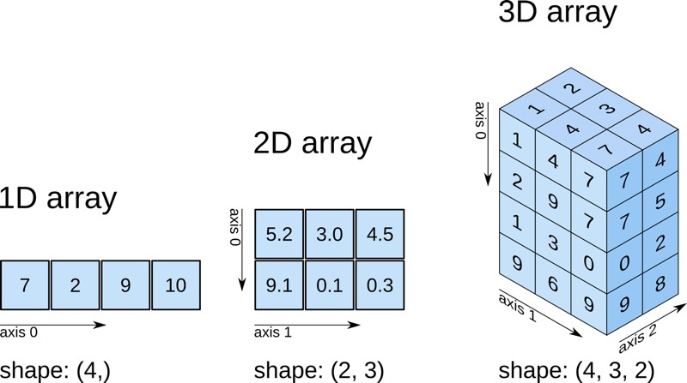

Figura 15: Esquema de ejes sobre los arrays de NumPy[45]

**Arrays unidimensionales**

**Acceso a arrays unidimensionales**

**>>>** values array([10, 11, 12, 13, 14, 15])

**>>>** values[2]

12

**>>>** values[-3]

13

**Modificación a arrays unidimensionales**

|  |
| --- |
| **>>>** values array([10, 11, 12, 13, 14, 15])  **>>>** values[0] = values[1] + values[5]  **>>>** values  array([26, 11, 12, 13, 14, 15]) |

**Borrado en arrays unidimensionales**

|  |
| --- |
| **>>>** values array([10, 11, 12, 13, 14, 15])  **>>>** np.delete(values, 2) # índice (como escalar) array([10, 11, 13, 14, 15])  **>>>** np.delete(values, (2, 3, 4)) # índices (como tupla) array([10, 11, 15]) |

**Nota:** La función np.delete() no es destructiva. Devuelve una copia modificada del array.

**Inserción en arrays unidimensionales**

|  |
| --- |
| **>>>** values array([10, 11, 12, 13, 14, 15])  **>>>** np.append(values, 16) # añade elementos al final array([10, 11, 12, 13, 14, 15, 16])  **>>>** np.insert(values, 1, 101) # añade elementos en una posición array([ 10, 101, 11, 12, 13, 14, 15]) |

Para ambas funciones también es posible añadir varios elementos de una sola vez:

|  |
| --- |
| **>>>** values array([10, 11, 12, 13, 14, 15])  **>>>** np.append(values, [16, 17, 18]) array([10, 11, 12, 13, 14, 15, 16, 17, 18]) |

**Nota:** La funciones np.append() y np.insert() no son destructivas. Devuelven una copia modificada del array.

**Arrays multidimensionales**

Partimos del siguiente array bidimensional (matriz) para ejemplificar las distintas operaciones:

|  |
| --- |
| **>>>** values = np.arange(1, 13).reshape(3, 4)  **>>>** values  array([[ 1, 2, 3, 4], [ 5, 6, 7, 8],  [ 9, 10, 11, 12]]) |

**Acceso a arrays multidimensionales**

|  |
| --- |
| **>>>** values  array([[ 1, 2, 3, 4], [ 5, 6, 7, 8],  [ 9, 10, 11, 12]]) |

**Acceso a elementos individuales::**

**>>>** values[0, 0]

1 **>>>** values[-1, -1]

12 **>>>** values[1, 2]

7

**Acceso a múltiples elementos::**

|  |  |
| --- | --- |
| **>>>** values[[0, 2], [1, 2]] array([ 2, 11]) | # Elementos [0, 1] y [2, 2] |

**Acceso a filas o columnas completas:**

**>>>** values[2] # tercera fila array([ 9, 10, 11, 12])

**>>>** values[:, 1] # segunda columna array([ 2, 6, 10])

**Acceso a zonas parciales del array:**

|  |
| --- |
| **>>>** values[0:2, 0:2] array([[1, 2],  [5, 6]])  **>>>** values[0:2, [1, 3]]  array([[2, 4],  [6, 8]]) |

**Importante:** Todos estos accesos crean una copia (vista) del array original. Esto significa que, si modificamos un valor en el array copia, se ve reflejado en el original. Para evitar esta situación podemos usar la función np.copy() y desvincular la vista de su fuente.

**Modificación de arrays multidimensionales**

|  |
| --- |
| **>>>** values  array([[ 1, 2, 3, 4], [ 5, 6, 7, 8],  [ 9, 10, 11, 12]])  **>>>** values[0, 0] = 100  **>>>** values[1] = [55, 66, 77, 88]  **>>>** values[:,2] = [30, 70, 110]  **>>>** values array([[100, 2, 30, 4], [ 55, 66, 70, 88],  [ 9, 10, 110, 12]]) |

**Borrado en arrays multidimensionales**

|  |  |
| --- | --- |
| **>>>** values  array([[ 1, 2, 3, 4], [ 5, 6, 7, 8],  [ 9, 10, 11, 12]])  **>>>** np.delete(values, 0, axis=0) array([[ 5, 6, 7, 8], | # Borrado de la primera fila |

(continué en la próxima página)

(proviene de la página anterior)

|  |  |
| --- | --- |
| [ 9, 10, 11, 12]])  **>>>** np.delete(values, (1, 3), axis=1)  array([[ 1, 3], [ 5, 7],  [ 9, 11]]) | # Borrado de la segunda y cuarta columna |

**Truco:** Tener en cuenta que axis=0 hace referencia a **filas** y axis=1 hace referencia a **columnas** tal y como describe el *diagrama* del comienzo de la sección.

**Inserción en arrays multidimensionales Añadir elementos al final del array:**

|  |
| --- |
| **>>>** values array([[1, 2],  [3, 4]])  **>>>** np.append(values, [[5, 6]], axis=0) array([[1, 2], [3, 4],  [5, 6]])  **>>>** np.append(values, [[5], [6]], axis=1) array([[1, 2, 5],  [3, 4, 6]]) |

**Insertar elementos en posiciones arbitrarias del array:**

|  |
| --- |
| **>>>** values array([[1, 2],  [3, 4]])  **>>>** np.insert(values, 0, [0, 0], axis=0) array([[0, 0], [1, 2],  [3, 4]])  **>>>** np.insert(values, 1, [0, 0], axis=1) array([[1, 0, 2],  [3, 0, 4]]) |

**Ejercicio**

Utilizando las operaciones de modificación, borrado e inserción, convierta la siguiente matriz:

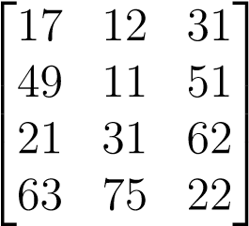

en esta:

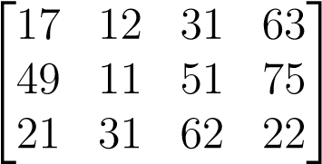

y luego en esta:

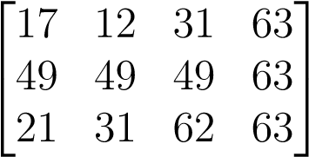

**Apilando matrices**

Hay veces que nos interesa combinar dos matrices (arrays en general). Una de los mecanismos que nos proporciona NumPy es el **apilado**. **Apilado vertical:**

|  |
| --- |
| **>>>** m1 = np.random.randint(1, 100, size=(3, 2))  **>>>** m2 = np.random.randint(1, 100, size=(1, 2))  **>>>** m1 array([[68, 68], [10, 50],  [87, 92]])  **>>>** m2 array([[63, 80]]) |
| **>>>** np.vstack((m1, m2)) |
| array([[68, 68], [10, 50],  [87, 92],  [63, 80]]) |

**Apilado horizontal:**

|  |
| --- |
| **>>>** m1 = np.random.randint(1, 100, size=(3, 2))  **>>>** m2 = np.random.randint(1, 100, size=(3, 1))  **>>>** m1 array([[51, 50], [52, 15],  [14, 21]])  **>>>** m2 array([[18],  [52],  [ 1]]) |
| **>>>** np.hstack((m1, m2)) |
| array([[51, 50, 18], [52, 15, 52],  [14, 21, 1]]) |

**Repitiendo elementos**

**Repetición por ejes:** El parámetro de repetición indica el número de veces que repetimos el array completo por cada eje:

|  |
| --- |
| **>>>** values array([[1, 2], [3, 4],  [5, 6]])  **>>>** np.tile(values, 3) # x3 en columnas array([[1, 2, 1, 2, 1, 2], [3, 4, 3, 4, 3, 4],  [5, 6, 5, 6, 5, 6]])  **>>>** np.tile(values, (2, 3)) # x2 en filas; x3 en columnas array([[1, 2, 1, 2, 1, 2], [3, 4, 3, 4, 3, 4],  [5, 6, 5, 6, 5, 6],  [1, 2, 1, 2, 1, 2],  [3, 4, 3, 4, 3, 4],  [5, 6, 5, 6, 5, 6]]) |

**Repetición por elementos:** El parámetro de repetición indica el número de veces que repetimos cada elemento del array:

**>>>** values array([[1, 2],

(continué en la próxima página)

|  |
| --- |
| [3, 4],  [5, 6]])  **>>>** np.repeat(values, 2)  array([1, 1, 2, 2, 3, 3, 4, 4, 5, 5, 6, 6])  **>>>** np.repeat(values, 2, axis=0) # x2 en filas array([[1, 2], [1, 2],  [3, 4],  [3, 4],  [5, 6],  [5, 6]])  **>>>** np.repeat(values, 3, axis=1) # x3 en columnas array([[1, 1, 1, 2, 2, 2], [3, 3, 3, 4, 4, 4],  [5, 5, 5, 6, 6, 6]]) |

**Acceso por diagonal**

Es bastante común acceder a elementos de una matriz (array en general) tomando como referencia su diagonal. Para ello, NumPy nos provee de ciertos mecanismos que veremos a continuación.

Para ejemplificarlo, partiremos del siguiente array:

|  |
| --- |
| **>>>** values array([[73, 86, 90, 20], [96, 55, 15, 48],  [38, 63, 96, 95],  [13, 87, 32, 96]]) |

**Extracción de elementos por diagonal**

La función np.diag() permite acceder a los elementos de un array especificando un parámetro k que indica la «distancia» con la diagonal principal:

Veamos cómo variando el parámetro k obtenemos distintos resultados:

**>>>** np.diag(values) # k = 0 array([73, 55, 96, 96])

(continué en la próxima página)

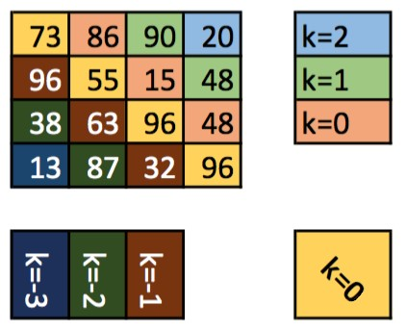

Figura 16: Acceso a elementos de un array por su diagonal

|  |
| --- |
| **>>> for** k **in** range(1, values.shape[0]): **...** print(f k={k} , np.diag(values, k=k))  **...**  k=1 [86 15 95] k=2 [90 48] k=3 [20]  **>>> for** k **in** range(1, values.shape[0]): **...** print(f k={-k} , np.diag(values, k=-k)) **...**  k=-1 [96 63 32] k=-2 [38 87] k=-3 [13] |

**Modificación de elementos por diagonal**

NumPy también provee un método np.diag_indices() que retorna los índices de los elementos de la diagonal principal, con lo que podemos modificar sus valores directamente:

|  |
| --- |
| **>>>** values array([[73, 86, 90, 20], [96, 55, 15, 48],  [38, 63, 96, 95],  [13, 87, 32, 96]])  **>>>** di = np.diag_indices(values.shape[0])  **>>>** di  (array([0, 1, 2, 3]), array([0, 1, 2, 3]))  **>>>** values[di] = 0  **>>>** values array([[ 0, 86, 90, 20], [96, 0, 15, 48],  [38, 63, 0, 95],  [13, 87, 32, 0]]) |

**Truco:** Existen igualmente las funciones np.triu_indices() y np.tril_indices() para obtener los índices de la diagonal superior e inferior de una matriz.

##### 8.2.4 Operaciones sobre arrays

**Operaciones lógicas**

**Indexado booleano**

El indexado booleano es una operación que permite conocer (a nivel de elemento) si un array cumple o no con una determinada condición:

|  |
| --- |
| **>>>** values array([[60, 47, 34, 38], [43, 63, 37, 68],  [58, 28, 31, 43],  [32, 65, 32, 96]])  **>>>** values > 50 # indexado booleano array([[ True, False, False, False], [False, True, False, True],  [ True, False, False, False],  [False, True, False, True]])  **>>>** values[values > 50] # uso de máscara array([60, 63, 68, 58, 65, 96])  **>>>** values[values > 50] = -1 # modificación de valores  **>>>** values array([[-1, 47, 34, 38], [43, -1, 37, -1],  [-1, 28, 31, 43],  [32, -1, 32, -1]]) |

Las condiciones pueden ser más complejas e incorporar operadores lógicos | (or) y & (and):

|  |
| --- |
| **>>>** values array([[60, 47, 34, 38], [43, 63, 37, 68],  [58, 28, 31, 43],  [32, 65, 32, 96]])  **>>>** (values < 25) | (values > 75) array([[False, False, False, False], [False, False, False, False],  [False, False, False, False],  [False, False, False, True]]) |

(continué en la próxima página)

|  |
| --- |
| **>>>** (values > 25) & (values < 75) array([[ True, True, True, True], [ True, True, True, True],  [ True, True, True, True],  [ True, True, True, False]]) |

**Consejo:** El uso de paréntesis es obligatorio si queremos mantener la precedencia y que funcione correctamente.

**Ejercicio**

Extraiga todos los números impares de la siguiente matriz:

values 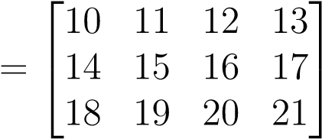

Si lo que nos interesa es **obtener los índices** del array que satisfacen una determinada condición, NumPy nos proporciona el método where() cuyo comportamiento se ejemplifica a continuación:

|  |
| --- |
| **>>>** values array([[60, 47, 34, 38], [43, 63, 37, 68],  [58, 28, 31, 43],  [32, 65, 32, 96]]) |
| **>>>** idx = np.where(values > 50) |
| **>>>** idx  (array([0, 1, 1, 2, 3, 3]), array([0, 1, 3, 0, 1, 3]))  **>>>** values[idx]  array([60, 63, 68, 58, 65, 96]) |

**Ejercicio**

Partiendodeunamatrizde10filasy10columnasconvaloresaleatoriosenterosenelintervalo

[0*,*100], realice las operaciones necesarias para obtener una matriz de las mismas dimensiones donde:

* Todos los elementos de la diagonal sean 50.
* Los elementos mayores que 50 tengan valor 100.
* Los elementos menores que 50 tengan valor 0.

**Comparando arrays**

Dados dos arrays podemos compararlos usando el operador == del mismo modo que con cualquier otro objeto en Python. La cuestión es que el resultado se evalúa a nivel de elemento:

|  |
| --- |
| **>>>** m1 = np.array([[1, 2], [3, 4]])  **>>>** m3 = np.array([[1, 2], [3, 4]])  **>>>** m1 == m2 array([[ True, True],  [ True, True]]) |

Si queremos comparar arrays en su totalidad, podemos hacer uso de la siguiente función:

**>>>** np.array_equal(m1, m2)

True

**Operaciones de conjunto**

Al igual que existen *operaciones sobre conjuntos* en Python, también podemos llevarlas a cabo sobre arrays en NumPy.

**Unión de arrays**

*x* ∪ *y*

|  |
| --- |
| **>>>** x array([ 9, 4, 11, 3, 14, 5, 13, 12, 7, 14])  **>>>** y array([17, 9, 19, 4, 18, 4, 7, 13, 11, 10])  **>>>** np.union1d(x, y)  array([ 3, 4, 5, 7, 9, 10, 11, 12, 13, 14, 17, 18, 19]) |

**Intersección de arrays**

*x* ∩ *y*

|  |
| --- |
| **>>>** x array([ 9, 4, 11, 3, 14, 5, 13, 12, 7, 14])  **>>>** y array([17, 9, 19, 4, 18, 4, 7, 13, 11, 10])  **>>>** np.intersect1d(x, y) array([ 4, 7, 9, 11, 13]) |

**Diferencia de arrays**

*x* ∖ *y*

|  |
| --- |
| **>>>** x array([ 9, 4, 11, 3, 14, 5, 13, 12, 7, 14])  **>>>** y array([17, 9, 19, 4, 18, 4, 7, 13, 11, 10])  **>>>** np.setdiff1d(x, y) array([ 3, 5, 12, 14]) |

**Ordenación de arrays**

En términos generales, existen dos formas de ordenar cualquier estructura de datos, una que modifica «in-situ» los valores (destructiva) y otra que devuelve «nuevos» valores (no destructiva). En el caso de NumPy también es así.

**Ordenación sobre arrays unidimensionales**

**>>>** values array([23, 24, 92, 88, 75, 68, 12, 91, 94, 24, 9, 21, 42, 3, 66])

**>>>** np.sort(values) # no destructivo

array([ 3, 9, 12, 21, 23, 24, 24, 42, 66, 68, 75, 88, 91, 92, 94])

**>>>** values.sort() # destructivo

**>>>** values

array([ 3, 9, 12, 21, 23, 24, 24, 42, 66, 68, 75, 88, 91, 92, 94])

**Ordenación sobre arrays multidimensionales**

|  |  |
| --- | --- |
| **>>>** values array([[52, 23, 90, 46], [61, 63, 74, 59],  [75, 5, 58, 70],  [21, 7, 80, 52]])  **>>>** np.sort(values, axis=1) array([[23, 46, 52, 90], [59, 61, 63, 74],  [ 5, 58, 70, 75],  [ 7, 21, 52, 80]])  **>>>** np.sort(values, axis=0) array([[21, 5, 58, 46], [52, 7, 74, 52],  [61, 23, 80, 59],  [75, 63, 90, 70]]) | # equivale a np.sort(values) |

**Nota:** También existe values.sort(axis=1) y values.sort(axis=0) como métodos «destructivos» de ordenación.

**Contando valores**

Otra de las herramientas útiles que proporciona NumPy es la posibilidad de contar el número de valores que existen en un array en base a ciertos criterios.

Para ejemplificarlo, partiremos de un array unidimensional con valores de una distribución aleatoria uniforme en el intervalo [1*,*10]:

|  |
| --- |
| **>>>** randomized = np.random.randint(1, 11, size=1000)  **>>>** randomized  array([ 7, 9, 7, 8, 3, 7, 6, 4, 3, 9, 3, 1, 6, 7, 10, 4, 8, 1, 3, 3, 8, 5, 4, 7, 5, 8, 8, 3, 10, 1, 7, 10, 3, 10,  2, 9, 5, 1, 2, 4, 4, 10, 5, 10, 5, 2, 5, 2, 10, 3, 4,  **...** |

**Valores únicos:**

**>>>** np.unique(randomized)

array([ 1, 2, 3, 4, 5, 6, 7, 8, 9, 10])

**Valores únicos (incluyendo frecuencias):**

**>>>** np.unique(randomized, return_counts=**True**)

(array([ 1, 2, 3, 4, 5, 6, 7, 8, 9, 10]), array([101, 97, 117, 94, 101, 88, 94, 110, 93, 105]))

**Valores distintos de cero:**

**>>>** np.count_nonzero(randomized)

1000

**Valores distintos de cero (incluyendo condición):**

**>>>** np.count_nonzero(randomized > 5)

490

**Operaciones aritméticas**

Una de las grandes ventajas del uso de arrays numéricos en NumPy es la posibilidad de trabajar con ellos como si fueran objetos «simples» pero sacando partido de la aritmética vectorial. Esto redunda en una mayor eficiencia y rapidez de cómputo.

**Operaciones aritméticas con mismas dimensiones**

Cuando operamos entre arrays de las mismas dimensiones, las operaciones aritméticas se realizan elemento a elemento (ocupando misma posición) y el resultado, obviamente, tiene las mismas dimensiones:

|  |
| --- |
| **>>>** m1 array([[21, 86, 45], [31, 36, 78],  [31, 64, 70]])  **>>>** m2 array([[58, 67, 17], [99, 53, 9],  [92, 42, 75]])  **>>>** m1 + m2 array([[ 79, 153, 62], [130, 89, 87],  [123, 106, 145]])  **>>>** m1 - m2 |

(continué en la próxima página)

|  |
| --- |
| array([[-37, 19, 28], [-68, -17, 69],  [-61, 22, -5]])  **>>>** m1 * m2  array([[1218, 5762, 765], [3069, 1908, 702],  [2852, 2688, 5250]])  **>>>** m1 / m2 # división flotante  array([[0.36206897, 1.28358209, 2.64705882], [0.31313131, 0.67924528, 8.66666667],  [0.33695652, 1.52380952, 0.93333333]])  **>>>** m1 // m2 # división entera  array([[0, 1, 2], [0, 0, 8],  [0, 1, 0]]) |

**Operaciones aritméticas con distintas dimensiones**

Cuando operamos entre arrays con dimensiones diferentes, siempre y cuando se cumplan ciertas restricciones en tamaños de filas y/o columnas, lo que se produce es un «broadcasting» (o difusión) de los valores. **Suma con array «fila»:**

|  |
| --- |
| **>>>** m array([[9, 8, 1],  [7, 6, 7]])  **>>>** v array([[2, 3, 6]])  **>>>** m + v # broadcasting array([[11, 11, 7],  [ 9, 9, 13]]) |

**Suma con array «columna»:**

|  |
| --- |
| **>>>** m array([[9, 8, 1],  [7, 6, 7]]) |

(continué en la próxima página)

|  |
| --- |
| **>>>** v  array([[1],  [6]])  **>>>** m + v # broadcasting array([[10, 9, 2],  [13, 12, 13]]) |

**Advertencia:** En el caso de que no coincidan dimensiones de filas y/o columnas, NumPy no podrá ejecutar la operación y obtendremos un error ValueError: operands could not be broadcast together with shapes.

**Operaciones entre arrays y escalares**

Al igual que ocurría en los casos anteriores, si operamos con un array y un escalar, éste último será difundido para abarcar el tamaño del array:

|  |
| --- |
| **>>>** m array([[9, 8, 1],  [7, 6, 7]])  **>>>** m + 5  array([[14, 13, 6],  [12, 11, 12]])  **>>>** m - 5 array([[ 4, 3, -4],  [ 2, 1, 2]])  **>>>** m * 5  array([[45, 40, 5],  [35, 30, 35]])  **>>>** m / 5  array([[1.8, 1.6, 0.2],  [1.4, 1.2, 1.4]])  **>>>** m // 5  array([[1, 1, 0],  [1, 1, 1]])  **>>>** m ** 5 |

(continué en la próxima página)

|  |
| --- |
| array([[59049, 32768, 1],  [16807, 7776, 16807]]) |

**Operaciones unarias**

Existen multitud de operaciones sobre un único array. A continuación veremos algunas de las más utilizas en NumPy.

**Funciones universales**

Las funciones universales «ufunc» son funciones que operan sobre arrays **elemento a elemento**. Existen [muchas funciones universales definidas en Numpy,](https://docs.scipy.org/doc/numpy/reference/ufuncs.html#available-ufuncs) parte de ellas operan sobre dos arrays y parte sobre un único array. Un ejemplo de algunas de estas funciones:

|  |
| --- |
| **>>>** values array([[48.32172375, 24.89651106, 77.49724241], [77.81874191, 22.54051494, 65.11282444],  [ 5.54960482, 59.06720303, 62.52817198]])  **>>>** np.sqrt(values)  array([[6.95138287, 4.98964037, 8.80325181], [8.82149318, 4.74768522, 8.06925179],  [2.35575992, 7.68551905, 7.9074757 ]])  **>>>** np.sin(values)  array([[-0.93125201, -0.23403917, 0.86370435], [ 0.66019205, -0.52214693, 0.75824777],  [-0.66953344, 0.58352079, -0.29903488]])  **>>>** np.ceil(values) array([[49., 25., 78.], [78., 23., 66.],  [ 6., 60., 63.]])  **>>>** np.floor(values) array([[48., 24., 77.], [77., 22., 65.],  [ 5., 59., 62.]])  **>>>** np.log(values)  array([[3.87788123, 3.21472768, 4.35024235], |

(continué en la próxima página)

[4.3543823 , 3.11531435, 4.17612153],

[1.71372672, 4.07867583, 4.13561721]])

**Reduciendo el resultado**

NumPy nos permite aplicar cualquier función sobre un array **reduciendo** el resultado por alguno de sus ejes. Esto abre una amplia gama de posibilidades.

A modo de ilustración, veamos un par de ejemplos con la suma y el producto:

|  |  |
| --- | --- |
| **>>>** values array([[8, 2, 7], [2, 0, 6],  [6, 3, 4]])  **>>>** np.sum(values, axis=0) | # suma por columnas |
| array([16, 5, 17])  **>>>** np.sum(values, axis=1) | # suma por filas |
| array([17, 8, 13])  **>>>** np.prod(values, axis=0) | # producto por columnas |
| array([ 96, 0, 168])  **>>>** np.prod(values, axis=1) array([112, 0, 72]) | # producto por filas |

**Ejercicio**

Compruebe que, para *θ* = 2*π* (*radianes*) y *k* = 20 se cumple la siguiente igualdad del *producto infinito de Euler*:

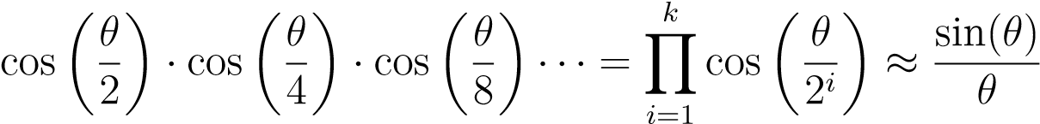

**Funciones estadísticas**

NumPy proporciona una gran cantidad de [funciones estadísticas](https://numpy.org/doc/stable/reference/routines.statistics.html) que pueden ser aplicadas sobre arrays.

Veamos algunas de ellas:

|  |
| --- |
| **>>>** dist array([[-6.79006504, -0.01579498, -0.29182173, 0.3298951 , -5.30598975], [ 3.10720923, -4.09625791, -7.60624152, 2.3454259 , 9.23399023],  [-7.4394269 , -9.68427195, 3.04248586, -5.9843767 , 1.536578 ],  [ 3.33953286, -8.41584411, -9.530274 , -2.42827813, -7.34843663],  [ 7.1508544 , 5.51727548, -3.20216834, -5.00154367, -7.15715252]])  **>>>** np.mean(dist)  -2.1877878715377777  **>>>** np.std(dist)  5.393254994089515  **>>>** np.median(dist)  -3.2021683412383295 |

**Máximos y mínimos**

Una de las operaciones más comunes en el manejo de datos es encontrar máximos o mínimos. Para ello, disponemos de las típicas funciones con las ventajas del uso de arrays multidimensionales:

|  |
| --- |
| **>>>** values array([[66, 54, 33, 15, 58], [55, 46, 39, 16, 38],  [73, 75, 79, 25, 83],  [81, 30, 22, 32, 8],  [92, 25, 82, 10, 90]])  **>>>** np.min(values)  8  **>>>** np.min(values, axis=0) array([55, 25, 22, 10, 8]) **>>>** np.min(values, axis=1) array([15, 16, 25, 8, 10])  **>>>** np.max(values) |

(continué en la próxima página)

(proviene de la página anterior)

92

**>>>** np.max(values, axis=0) array([92, 75, 82, 32, 90]) **>>>** np.max(values, axis=1) array([66, 55, 83, 81, 92])

Si lo que interesa es obtener los **índices** de aquellos elementos con valores máximos o mínimos, podemos hacer uso de las funciones argmax() y argmin() respectivamente.

Veamos un ejemplo donde obtenemos los valores máximos por columnas (mediante sus índices):

|  |
| --- |
| **>>>** values array([[66, 54, 33, 15, 58], [55, 46, 39, 16, 38],  [73, 75, 79, 25, 83],  [81, 30, 22, 32, 8],  [92, 25, 82, 10, 90]]) |
| **>>>** idx = np.argmax(values, axis=0) |
| **>>>** idx array([4, 2, 4, 3, 4])  **>>>** values[idx, range(values.shape[1])] array([92, 75, 82, 32, 90]) |

**Vectorizando funciones**

Una de las ventajas de trabajar con arrays numéricos en NumPy es sacar provecho de la optimización que se produce a nivel de la propia estructura de datos. En el caso de que queramos implementar una función propia para realizar una determinada acción, sería deseable seguir aprovechando esa característica.

Veamos un ejemplo en el que queremos realizar el siguiente cálculo entre dos matrices *A* y *B*:

|  |  |
| --- | --- |
| ⎧  ⎪⎨ *ij* + *Bij A*  *Aij* * *Bij* = *Aij* − *Bij*  ⎪⎩0 | *,*si *Aij > Bij*  *,*si *Aij < Bij*  *,*e.o.c. |

Esta función, definida en Python, quedaría tal que así:

**>>> def** customf(a, b):

**... if** a > b: **... return** a + b **... elif** a < b: **... return** a - b **... else**: **... return** 0

**...**

Las dos matrices de partida tienen 9M de valores aleatorios entre -100 y 100:

**>>>** A = np.random.randint(-100, 100, size=(3000, 3000))

**>>>** B = np.random.randint(-100, 100, size=(3000, 3000))

Una primera aproximación para aplicar esta función a cada elemento de las matrices de entrada sería la siguiente:

**>>>** result = np.zeros_like(A)

**>>>** %%timeit **... for** i **in** range(A.shape[0]):

**... for** j **in** range(A.shape[1]):

**...** result[i, j] = customf(A[i, j], B[i, j]) **...**

3 s ± 23.8 ms per loop (mean ± std. dev. of 7 runs, 1 loop each)

**Mejorando rendimiento con funciones vectorizadas**

Con un pequeño detalle podemos mejorar el rendimiento de la función que hemos diseñado anteriormente. Se trata de decorarla con np.vectorize con lo que estamos otorgándole un comportamiento distinto y enfocado al procesamiento de arrays numéricos:

**>>> @np**.vectorize **... def** customf(a, b):

**... if** a > b: **... return** a + b **... elif** a < b: **... return** a - b **... else**: **... return** 0

**...**

Dado que ahora ya se trata de una **función vectorizada** podemos aplicarla directamente a las matrices de entrada (aprovechamos para medir su tiempo de ejecución):

**>>>** %timeit customf(A, B)

1.29 s ± 7.33 ms per loop (mean ± std. dev. of 7 runs, 1 loop each)

Hemos obtenido una mejora de 2.32x con respecto al uso de funciones simples.

**Truco:** La mejora de rendimiento se aprecia más claramente a medida que los tamaños de las matrices (arrays) de entrada son mayores.

**Consejo:** El uso de *funciones lambda* puede ser muy útil en vectorización: np. vectorize(lambda a, b: return a + b).

**Ejercicio**

1. Cree dos matrices cuadradas de 20x20 con valores aleatorios flotantes uniformes en el intervalo [0*,*1000)
2. Vectorice una función que devuelva la media (elemento a elemento) entre las dos matrices.
3. Realice la misma operación que en 2) pero usando suma de matrices y división por escalar.
4. Compute los tiempos de ejecución de 2) y 3)

##### 8.2.5 Álgebra lineal

NumPy tiene una sección dedicada al [álgebra lineal](https://numpy.org/doc/stable/reference/routines.linalg.html) cuyas funciones pueden resultar muy interesantes según el contexto en el que estemos trabajando.

**Producto de matrices**

Si bien hemos hablado del producto de arrays elemento a elemento, NumPy nos permite hacer la [multiplicación clásica de matrices:](https://es.wikipedia.org/wiki/Multiplicaci%C3%B3n_de_matrices)

|  |
| --- |
| **>>>** m1 array([[1, 8, 4], [8, 7, 1],  [1, 3, 8]])  **>>>** m2 |

(continué en la próxima página)

(proviene de la página anterior)

|  |
| --- |
| array([[1, 5, 7], [9, 4, 2],  [1, 4, 2]])  **>>>** np.dot(m1, m2) array([[77, 53, 31], [72, 72, 72],  [36, 49, 29]]) |

En [Python 3.5 se introdujo el operador](https://docs.python.org/3/whatsnew/3.5.html#pep-465-a-dedicated-infix-operator-for-matrix-multiplication) @ que permitía implementar el *método especial* __matmul__() de multiplicación de matrices. NumPy lo ha desarrollado y simplifica la multiplicación de matrices de la siguiente manera:

|  |
| --- |
| **>>>** m1 @ m2  array([[77, 53, 31], [72, 72, 72],  [36, 49, 29]]) |

**Ejercicio**

Compruebe que la matriz 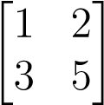 satisface la ecuación matricial: *X*2 − 6*X* − *I* = 0 donde *I* es la matriz identidad de orden 2.

**Determinante de una matriz**

El [cálculo del determinante](https://es.wikipedia.org/wiki/Determinante_(matem%C3%A1tica)) es una operación muy utilizada en álgebra lineal. Lo podemos realizar en NumPy de la siguiente manera:

|  |
| --- |
| **>>>** m array([[4, 1, 6], [4, 8, 8],  [2, 1, 7]])  **>>>** np.linalg.det(m)  108.00000000000003 |

**Inversa de una matriz**

La [inversa de una matriz](https://es.wikipedia.org/wiki/Matriz_invertible) se calcula de la siguiente manera:

|  |
| --- |
| **>>>** m array([[4, 1, 6], [4, 8, 8],  [2, 1, 7]])  **>>>** m_inv = np.linalg.inv(m)  **>>>** m_inv array([[ 0.44444444, -0.00925926, -0.37037037], [-0.11111111, 0.14814815, -0.07407407],  [-0.11111111, -0.01851852, 0.25925926]]) |

Una propiedad de la matriz inversa es que si la multiplicamos por la matriz de partida obtenemos la matriz identidad. Vemos que se cumple 𝒜 · 𝒜−1 = ℐ:

|  |
| --- |
| **>>>** np.dot(m, m_inv) array([[1., 0., 0.], [0., 1., 0.],  [0., 0., 1.]]) |

**Traspuesta de una matriz**

La traspuesta de una matriz 𝒜 se denota por: (𝒜*t*)*ij* = 𝒜*ji,* 1 ≤ *i* ≤ *n,* 1 ≤ *j* ≤ *m*, pero básicamente consiste en intercambiar filas por columnas.

Aún más fácil es computar la traspuesta de una matriz con NumPy:

|  |
| --- |
| **>>>** m array([[1, 2, 3],  [4, 5, 6]])  **>>>** m.T array([[1, 4], [2, 5],  [3, 6]]) |

**Ejercicio**

Dadas las matrices:

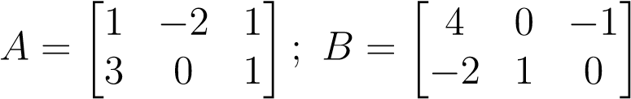

, compruebe que se cumplen las siguientes igualdades:

* (*A* + *B*)*t* = *At* + *Bt*
* (3*A*)*t* = 3*At*

**Elevar matriz a potencia**

En el mundo del álgebra lineal es muy frecuente recurrir a la exponenciación de matrices a a través de su producto clásico. En este sentido, NumPy nos proporciona una función para computarlo:

|  |  |
| --- | --- |
| **>>>** m array([[4, 1, 6], [4, 8, 8],  [2, 1, 7]])  **>>>** np.linalg.matrix_power(m, 3) array([[ 348, 250, 854], [ 848, 816, 2000],  [ 310, 231, 775]]) | # más eficiente que np.dot(m, np.dot(m, m)) |

**Ejercicio**

Dada la matriz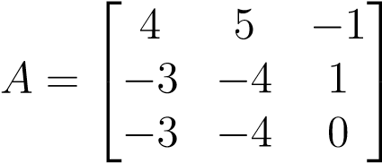 calcule: *A*2*,A*3*,...,A*128

¿Nota algo especial en los resultados?

**Sistemas de ecuaciones lineales**

NumPy también nos permite resolver sistemas de ecuaciones lineales. Para ello debemos modelar nuestro sistema a través de arrays.

Veamos un ejemplo en el que queremos resolver el siguiente sistema de ecuaciones lineales:

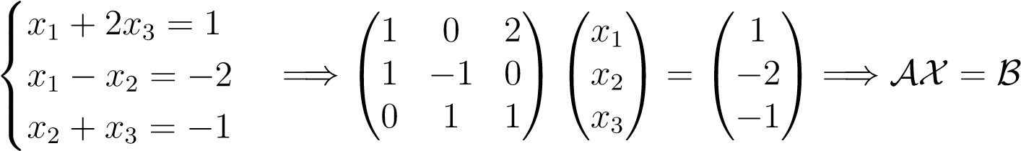

Podemos almacenar las matrices de coeficientes 𝒜 y ℬ de la siguiente manera:

###### 8.2. numpy

|  |
| --- |
| **>>>** A = np.array([[1, 0, 2], [1, -1, 0], [0, 1, 1]])  **>>>** B = np.array([1, -2, -1]).reshape(-1, 1)  **>>>** A array([[ 1, 0, 2], [ 1, -1, 0],  [ 0, 1, 1]])  **>>>** B array([[ 1], [-2],  [-1]]) |

La solución al sistema viene dada por la siguiente función:

|  |
| --- |
| **>>>** np.linalg.solve(A, B)  array([[-7.],  [-5.],  [ 4.]]) |

La solución del sistema debe ser la misma que si obtenemos 𝒳 = 𝒜−1 · *B*:

|  |
| --- |
| **>>>** np.dot(np.linalg.inv(A), B)  array([[-7.],  [-5.],  [ 4.]]) |

**Ejercicio**

Resuelva el siguiente sistema de ecuaciones lineales:

⎧ 3*x* + 4*y* − *z* = 8

⎪⎨

5*x* − 2*y* + *z* = 4

⎪⎩2*x* − 2*y* + *z* = 1

## 8.3 pandas



[pandas](https://pandas.pydata.org/docs/) es un paquete open-source que nos proporciona una forma sencilla y potente de trabajar con estructuras de datos a través de múltiples herramientas para su análisis.[46]

**$** pip install pandas

La forma más común de importar esta librería es usar el alias pd:

**>>> import pandas as pd**

Si bien en *Numpy* la estructura de datos fundamental es el ndarray, en pandas existen dos estructuras de datos sobre las que giran todas las operaciones:

* Series.
* Dataframes.

##### 8.3.1 Series

Podríamos pensar en una **serie** como un *ndarray* en el que cada valor tiene asignado una etiqueta (índice) y además admite un título (nombre).

**Creación de una serie**

Veamos varios ejemplos de creación de la serie [1*,*2*,*3]. **Creación de series usando listas:**

**>>>** pd.Series([1, 2, 3])

1. 1
2. 2
3. 3

dtype: int64

**Nota:** El índice por defecto se crea con números enteros positivos empezando desde

0.

**Especificando un índice personalizado (etiqueta a cada valor):**

|  |
| --- |
| **>>>** pd.Series(range(1, 4), index=[a, b, c])  a 1 b 2 c 3  dtype: int64 |

**Especificando un diccionario con etiquetas y valores:**

|  |
| --- |
| **>>>** items = {a: 1, b: 2, c: 3}  **>>>** pd.Series(items) a 1 b 2 c 3  dtype: int64 |

Todas las series que hemos visto hasta ahora no tienen asignado ningún nombre. Lo podemos hacer usando el parámetro name en la creación de la serie:

**>>>** pd.Series([1, 2, 3], name=integers)

1. 1
2. 2

(continué en la próxima página)

(proviene de la página anterior)

1. 3

Name: integers, dtype: int64

**Ejercicio**

Cree una serie de pandas con valores enteros en el intervalo [1*,*26] y etiquetas ABCDEFGHIJKLMNOPQRSTUVWXYZ. Busque una manera programática (no manual) de hacerlo (recuerde el *módulo string*).

**Atributos de una serie**

Las [series](https://pandas.pydata.org/docs/reference/api/pandas.Series.html) en pandas contienen gran cantidad de atributos. A continuación destacaremos algunos de ellos.

Trabajaremos con datos que contienen el número de empleados/as de diferentes empresas tecnológicas2:

**>>>** data

{ Apple : 147000,

Samsung : 267937,

Google : 135301,

Microsoft : 163000,

Huawei : 197000,

Dell : 158000,

Facebook : 58604,

Foxconn : 878429,

Sony : 109700}

**>>>** employees = pd.Series(data, name=Tech Employees)

**Índice de la serie:**

|  |
| --- |
| **>>>** employees.index  Index([ Apple , Samsung , Google , Microsoft , Huawei , Dell , Facebook ,  Foxconn , Sony ], dtype= object ) |

**Valores de la serie:**

**>>>** employees.values

array([147000, 267937, 135301, 163000, 197000, 158000, 58604, 878429, 109700])

2 Fuente: [Wikipedia.](https://en.wikipedia.org/wiki/List_of_largest_technology_companies_by_revenue)

**Tipo de la serie:**

**>>>** employees.dtype dtype( int64 )

**Nombre de la serie:**

**>>>** employees.name Tech Employees

**Memoria ocupada por la serie:**

**>>>** employees.nbytes

72

**Número de registros de la serie:**

**>>>** employees.size

9

**Selección de registros**

La selección de los datos se puede realizar desde múltiples aproximaciones. A continuación veremos las posiblidades que nos ofrece pandas para seleccionar/filtrar los registros de una serie.

**>>>** employees

Apple 147000

Samsung 267937

Google 135301

Microsoft 163000

Huawei 197000

Dell 158000

Facebook 58604

Foxconn 878429

Sony 109700

Name: Tech Employees, dtype: int64

**Selección usando indexado numérico**

Para acceder a los registros por su posición (índice numérico) basta usar corchetes como ya se ha visto en cualquier secuencia:

|  |
| --- |
| **>>>** employees[0] 147000  **>>>** employees[-1] 109700  **>>>** employees[2:5]  Google 135301  Microsoft 163000  Huawei 197000  Name: Tech Employees, dtype: int64  **>>>** employees[1:6:2]  Samsung 267937  Microsoft 163000  Dell 158000  Name: Tech Employees, dtype: int64 |

El atributo iloc es un alias (algo más expresivo) que permite realizar las mismas operaciones de indexado (con corchetes) que hemos visto anteriormente:

**>>>** employees.iloc[1:6:2]

Samsung 267937

Microsoft 163000

Dell 158000

Name: Tech Employees, dtype: int64

**Truco:** Python, y en este caso pandas, se dicen «0-index» porque sus índices (posiciones) comienzan en cero.

**Selección usando etiquetas**

En el caso de aquellas series que dispongan de un índice con etiquetas, podemos acceder a sus registros utilizando las mismas:

|  |  |
| --- | --- |
| **>>>** employees[Apple]  147000 | # equivalente a employees.Apple |

(continué en la próxima página)

**>>>** employees[Apple:Huawei]

Apple 147000

Samsung 267937

Google 135301

Microsoft 163000

Huawei 197000

Name: Tech Employees, dtype: int64

**>>>** employees[Apple:Huawei:2]

Apple 147000

Google 135301

Huawei 197000

Name: Tech Employees, dtype: int64

El atributo loc es un alias (algo más expresivo) que permite realizar las mismas operaciones de indexado (con corchetes) que hemos visto anteriormente:

**>>>** employees.loc[Apple:Huawei:2]

Apple 147000

Google 135301

Huawei 197000

Name: Tech Employees, dtype: int64

**Fragmentos de comienzo y fin**

A nivel exploratorio, es bastante cómodo acceder a una porción inicial (o final) de los datos que manejamos. Esto se puede hacer de forma muy sencilla con series:

**>>>** employees.head(3)

Apple 147000

Samsung 267937

Google 135301

Name: Tech Employees, dtype: int64

**>>>** employees.tail(3)

Facebook 58604

Foxconn 878429

Sony 109700

Name: Tech Employees, dtype: int64

**Operaciones con series**

Si tenemos en cuenta que una serie contiene valores en formato ndarray podemos concluir que las *operaciones sobre arrays* son aplicables al caso de las series. Veamos algunos ejemplos de operaciones que podemos aplicar sobre series.

**Operaciones lógicas**

Supongamos que queremos filtrar aquellas empresas que tengan más de 200000 trabajadores/as:

**>>>** employees > 200_000

Apple False

Samsung True

Google False

Microsoft False

Huawei False

Dell False

Facebook False

Foxconn True

Sony False

Name: Tech Employees, dtype: bool

Hemos obtenido una serie «booleana». Si queremos aplicar esta «máscara», podemos hacerlo con indexado:

|  |  |
| --- | --- |
| **>>>** employees[employees > 200_000]  Samsung 267937  Foxconn 878429  Name: Tech Employees, dtype: int64 | # empresas con más de 200K trabajadores/as |

**Ordenación**

**Ordenación de una serie por sus valores:**

**>>>** employees.sort_values()

Facebook 58604

Sony 109700

Google 135301

Apple 147000

Dell 158000

Microsoft 163000

Huawei 197000

(continué en la próxima página)

Samsung 267937

Foxconn 878429

Name: Tech Employees, dtype: int64

**Ordenación de una serie por su índice:**

**>>>** employees.sort_index()

Apple 147000

Dell 158000

Facebook 58604

Foxconn 878429

Google 135301

Huawei 197000

Microsoft 163000

Samsung 267937

Sony 109700

Name: Tech Employees, dtype: int64

**Truco:** Ambos métodos admiten el parámetro ascending para indicar si la ordenación es ascendente (True) o descendente (False); y también admiten el parámetro inplace para indicar si se quiere modificar los valores de la serie (True) o devolver una nueva ya ordenada (False).

**Contando valores**

Si queremos obtener una «tabla de frecuencias» podemos contar los valores que existen en nuestra serie:

**>>>** marks = pd.Series([5, 5, 3, 6, 5, 2, 8, 3, 8, 7, 6])

**>>>** marks.value_counts()

5 3

3 2

6 2

8 2

2 1

7 1

dtype: int64

Vinculado con el caso anterior, podemos obtener el número de valores únicos en la serie:

**>>>** marks.nunique() 6

El método count() devuelve el número de valores «no nulos» que contiene la serie:

|  |  |
| --- | --- |
| **>>>** marks.count()  11 | # en este caso es equivalente a marks.size |

**Operaciones aritméticas**

**Operaciones entre series y escalares**

Podemos operar entre series y escalares sin ningún tipo de problema:

**>>>** employees / 1000

Apple 147.000

Samsung 267.937

Google 135.301

Microsoft 163.000

Huawei 197.000

Dell 158.000

Facebook 58.604

Foxconn 878.429

Sony 109.700

Name: Tech Employees, dtype: float64

**Operaciones entre series**

Para el caso de operaciones entre series, vamos a ejemplificarlo con las dos siguientes3:

**>>>** employees

Apple 147000

Samsung 267937

Google 135301

Microsoft 163000

Huawei 197000

Dell 158000

Facebook 58604

Foxconn 878429

Sony 109700

Name: Tech Employees, dtype: int64

(continué en la próxima página) 3 Los datos de ingresos («revenues») están en billones (americanos) de dólares.

**>>>** revenues

Apple 274515

Samsung 200734

Google 182527

Microsoft 143015

Huawei 129184

Dell 92224

Facebook 85965

Foxconn 181945

Sony 84893

Name: Tech Revenues, dtype: int64

Supongamos que queremos calcular la ratio de ingresos por trabajador/a:

**>>>** revenues / employees

Apple 1.867449

Samsung 0.749184

Google 1.349044

Microsoft 0.877393

Huawei 0.655756

Dell 0.583696

Facebook 1.466879

Foxconn 0.207125 Sony 0.773865

dtype: float64

**Truco:** Tener en cuenta que las operaciones se realizan entre registros que tienen el mismo índice (etiqueta).

**Funciones estadísticas**

Existen multitud de funciones estadísticas que podemos aplicar a una serie. Dependiendo del tipo de dato con el que estamos trabajando, serán más útiles unas que otras. Veamos dos funciones a modo de ejemplo:

**>>>** employees.mean()

234996.77777777778

**>>>** employees.std()

248027.7840619765

**Máximos y mínimos**

El abanico de posibilidades es muy amplio en cuanto a la búsqueda de valores máximos y mínimos en una serie. Veamos lo que nos ofrece pandas a este respecto. **Obtener valor mínimo/máximo de una serie:**

**>>>** employees.min()

58604

**>>>** employees.max()

878429

**Posición (índice) del valor mínimo/máximo de una serie:**

|  |  |
| --- | --- |
| **>>>** employees.argmin() | # employees[6] = 58604 |
| 6  **>>>** employees.argmax()  7 | # employees[7] = 878429 |

**Etiqueta (índice) del valor mínimo/máximo de una serie:**

**>>>** employees.idxmin()

Facebook

**>>>** employees.idxmax() Foxconn

**Obtener los** *n* **valores menores/mayores de una serie:**

**>>>** employees.nsmallest(3)

Facebook 58604

Sony 109700

Google 135301

Name: Tech Employees, dtype: int64

**>>>** employees.nlargest(3)

Foxconn 878429

Samsung 267937

Huawei 197000

Name: Tech Employees, dtype: int64

**Exportación de series**

Suele ser bastante habitual intercambiar datos en distintos formatos (y aplicaciones). Para ello, pandas nos permite exportar una serie a multitud de formatos. Veamos algunos de ellos: **Exportación de serie a lista:**

**>>>** employees.to_list()

[147000, 267937, 135301, 163000, 197000, 158000, 58604, 878429, 109700]

**Exportación de serie a diccionario:**

**>>>** employees.to_dict()

{ Apple : 147000,

Samsung : 267937,

Google : 135301,

Microsoft : 163000,

Huawei : 197000,

Dell : 158000,

Facebook : 58604,

Foxconn : 878429, Sony : 109700}

**Exportación de serie a csv:**

**>>>** employees.to_csv()

,Tech Employees\nApple,147000\nSamsung,267937\nGoogle,135301\nMicrosoft,163000\

*,*→nHuawei,197000\nDell,158000\nFacebook,58604\nFoxconn,878429\nSony,109700\n

**Exportación de serie a json:**

**>>>** employees.to_json()

{"Apple":147000,"Samsung":267937,"Google":135301,"Microsoft":163000,"Huawei

*,*→":197000,"Dell":158000,"Facebook":58604,"Foxconn":878429,"Sony":109700}

**Exportación de serie a pandas.DataFrame:**

|  |
| --- |
| **>>>** employees.to_frame()  Tech Employees  Apple 147000  Samsung 267937  Google 135301  Microsoft 163000  Huawei 197000  Dell 158000  Facebook 58604  Foxconn 878429  Sony 109700 |

Y muchos otros como: to_clipboard(), to_numpy(), to_pickle(), to_string(), to_xarray(), to_excel(), to_hdf(), to_latex(), to_markdown(), to_period(), to_sql() o to_timestamp().

##### 8.3.2 DataFrames

Un DataFrame es una estructura tabular compuesta por series. Se trata del tipo de datos fundamental en pandas y sobre el que giran la mayoría de operaciones que podemos realizar.

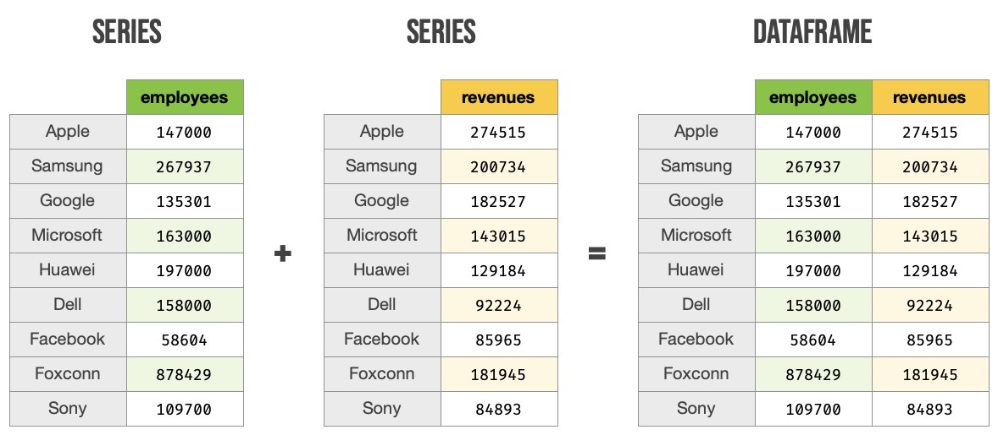

Figura 17: Estructura de un DataFrame a partir de Series

**Creación de un DataFrame**

Existen múltiples formas de crear un DataFrame en pandas. Veamos algunas de ellas.

**DataFrame desde diccionario de listas**

Cada elemento del diccionario se convierte en una **columna**, donde su clave es el nombre y sus valores se despliegan en «vertical»:

|  |
| --- |
| **>>>** data = {A: [1, 2, 3], B: [4, 5, 6]}  **>>>** pd.DataFrame(data)  A B   1. 1 4 2. 2 5 3. 3 6 |

**DataFrame desde lista de diccionarios**

Cada elemento de la lista se convierte en una **fila**. Las claves de cada diccionario serán los nombres de las columnas y sus valores se despliegan en «horizontal»:

|  |
| --- |
| **>>>** data = [{A: 1, B: 2, C: 3}, {A: 4, B: 5, C: 6}]  **>>>** pd.DataFrame(data)  A B C   1. 1 2 3 2. 4 5 6 |

**DataFrame desde lista de listas**

Cada elemento de la lista se convierte en una **fila** y sus valores se despliegan en «horizontal». Los nombres de las columnas deben pasarse como parámetro opcional:

|  |
| --- |
| **>>>** data = [[1, 2], [3, 4], [5, 6]]  **>>>** pd.DataFrame(data, columns=[A, B])  A B   1. 1 2 2. 3 4 3. 5 6 |

**DataFrame desde series**

**>>>** employees

Apple 147000

Samsung 267937

Google 135301

Microsoft 163000

Huawei 197000

Dell 158000

Facebook 58604

Foxconn 878429

Sony 109700

Name: Tech Employees, dtype: int64

**>>>** revenues

Apple 274515

Samsung 200734

(continué en la próxima página)

(proviene de la página anterior)

|  |
| --- |
| Google 182527  Microsoft 143015  Huawei 129184  Dell 92224  Facebook 85965  Foxconn 181945  Sony 84893  Name: Tech Revenues, dtype: int64 |
| **>>>** pd.DataFrame({employees: employees, revenues: revenues}) |
| employees revenues  Apple 147000 274515  Samsung 267937 200734  Google 135301 182527  Microsoft 163000 143015  Huawei 197000 129184  Dell 158000 92224  Facebook 58604 85965  Foxconn 878429 181945  Sony 109700 84893 |

**Ejercicio**

Cree el siguiente DataFrame en Pandas5:

5 Datos extraídos de [Wikipedia.](https://es.wikipedia.org/wiki/Canarias)

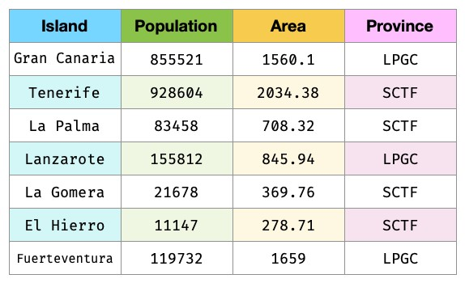

La superficie (*Area*) está expresada en km2 y las provincias corresponden con LPGC: Las Palmas de Gran Canaria y SCTF: Santa Cruz de Tenerife.

**Importante:** Nos referiremos a este DataFrame como democan de ahora en adelante.

**Gestión del índice**

Cuando creamos un DataFrame, pandas autocompleta el índice con un valor entero autoincremental comenzando desde cero:

|  |
| --- |
| **>>>** pd.DataFrame({A: [1, 2], B: [3, 4]})  A B   1. 1 3 2. 2 4 |

Si queremos convertir alguna columna en el índice de la tabla, podemos hacerlo así:

|  |
| --- |
| **>>>** stats = pd.DataFrame({A: [1, 2], B: [3, 4]})  **>>>** stats.set_index(A) # columna A como índice B |

(continué en la próxima página)

(proviene de la página anterior)

A

1. 3
2. 4

**Nota:** En el caso anterior se puede observar que el índice toma un nombre A. Esto se puede conseguir directamente asignando un valor a df.index.name.

Podemos añadir un parámetro (en la creación) para especificar los valores que queremos incluir en el índice:

|  |
| --- |
| **>>>** pd.DataFrame({A: [1, 2], B: [3, 4]}, index=[R1, R2])  A B  R1 1 3  R2 2 4 |

En aquellos DataFrames que disponen de un índice etiquetado, es posible resetearlo:

**>>>** pd.DataFrame({A: [1, 2], B: [3, 4]}, index=[R1, R2]).reset_index() index A B

1. R1 1 3
2. R2 2 4

**Ejercicio**

Convierta la columna *Island* en el índice de democan. El DataFrame debería de quedar así:

|  |  |  |
| --- | --- | --- |
| **>>>** df | Population Area Province | |
| Island  Gran Canaria | 855521 1560.10 | LPGC |
| Tenerife | 928604 2034.38 | SCTF |
| La Palma | 83458 708.32 | SCTF |
| Lanzarote | 155812 845.94 | LPGC |
| La Gomera | 21678 369.76 | SCTF |
| El Hierro | 11147 278.71 | SCTF |
| Fuerteventura | 119732 1659.00 | LPGC |

**Lectura de fuentes externas**

Lo más habitual cuando se trabaja en ciencia de datos es tener la información en distintas fuentes auxiliares: bases de datos, ficheros, llamadas remotas a APIs, etc. Pandas nos ofrece una variedad enorme de funciones para cargar datos desde, prácticamente, cualquier origen. Tabla 2: Funciones para lectura de datos en pandas

|  |  |
| --- | --- |
| Función | Explicación |
| [read_pickle](https://pandas.pydata.org/docs/reference/api/pandas.read_pickle.html) | Lectura de datos en formato pickle (Python) |
| [read_table](https://pandas.pydata.org/docs/reference/api/pandas.read_table.html) | Lectura de ficheros con delimitadores |
| [read_csv](https://pandas.pydata.org/docs/reference/api/pandas.read_csv.html) | Lectura de ficheros .csv |
| [read_fwf](https://pandas.pydata.org/docs/reference/api/pandas.read_fwf.html) | Lectura de tablas con líneas de ancho fijo |
| [read_clipboard](https://pandas.pydata.org/docs/reference/api/pandas.read_clipboard.html) | Lectura de texto del portapapeles |
| [read_excel](https://pandas.pydata.org/docs/reference/api/pandas.read_excel.html) | Lectura de ficheros excel |
| [read_json](https://pandas.pydata.org/docs/reference/api/pandas.read_json.html) | Lectura de ficheros json |
| [read_html](https://pandas.pydata.org/docs/reference/api/pandas.read_html.html) | Lectura de tablas HTML |
| [read_xml](https://pandas.pydata.org/docs/reference/api/pandas.read_xml.html) | Lectura de documentos XML |
| [read_hdf](https://pandas.pydata.org/docs/reference/api/pandas.read_hdf.html) | Lectura de objetos pandas almacenados en fichero |
| [read_feather](https://pandas.pydata.org/docs/reference/api/pandas.read_feather.html) | Lectura de objetos en formato «feather» |
| [read_parquet](https://pandas.pydata.org/docs/reference/api/pandas.read_parquet.html) | Lectura de objetos en formato «parquet» |
| [read_orc](https://pandas.pydata.org/docs/reference/api/pandas.read_orc.html) | Lectura de objetos en formato ORC |
| [read_sas](https://pandas.pydata.org/docs/reference/api/pandas.read_sas.html) | Lectura de ficheros SAS |
| [read_spss](https://pandas.pydata.org/docs/reference/api/pandas.read_spss.html) | Lectura de ficheros SPSS |
| [read_sql_table](https://pandas.pydata.org/docs/reference/api/pandas.read_sql_table.html) | Lectura de tabla SQL |
| [read_sql_query](https://pandas.pydata.org/docs/reference/api/pandas.read_sql_query.html) | Lectura de una consulta SQL |
| [read_sql](https://pandas.pydata.org/docs/reference/api/pandas.read_sql.html) | Wrapper para read_sql_table y read_sql_query |
| [read_gbq](https://pandas.pydata.org/docs/reference/api/pandas.read_gbq.html) | Lectura de datos desde Google BigQuery |
| [read_stata](https://pandas.pydata.org/docs/reference/api/pandas.read_stata.html) | Lectura de ficheros Stata |
|  |  |
|  |  |

**Nota:** Todas estas funciones tienen su equivalente para escribir datos en los distintos formatos.Envezderead_habríaqueusarelprefijoto_.Porejemplo:.to_csv(),.to_json() o .to_sql()

A modo de ilustración, vamos a leer el contenido del fichero tech.csv que contiene la lista de las mayores empresas tecnológicas por ingresos totales (en millones de dólares)2. Usaremos la función read_csv() que espera la **coma** como separador de campos. Este fichero está delimitado por tabuladores, por lo que especificaremos esta circunstancia mediante el parámetro delimiter. Igualmente, vamos a indicar que se use la primera columna *Company* como índice del DataFrame con el parámetro index_col:

|  |
| --- |
| **>>>** df = pd.read_csv(tech.csv, delimiter= **\t** , index_col=Company)  **>>>** df  Revenue Employees City Country  Company  Apple 274515 147000 California United States  Samsung Electronics 200734 267937 Suwon South Korea  Alphabet 182527 135301 California United States  Foxconn 181945 878429 New Taipei City Taiwan  Microsoft 143015 163000 Washington United States  Huawei 129184 197000 Shenzhen China  Dell Technologies 92224 158000 Texas United States  Facebook 85965 58604 California United States  Sony 84893 109700 Tokyo Japan  Hitachi 82345 350864 Tokyo Japan  Intel 77867 110600 California United States  IBM 73620 364800 New York United States  Tencent 69864 85858 Shenzhen China  Panasonic 63191 243540 Osaka Japan  Lenovo 60742 71500 Hong Kong China  HP Inc. 56639 53000 California United States  LG Electronics 53625 75000 Seoul South Korea |

**Truco:** Se suele usar df como nombre para las variables tipo DataFrame.

**Ejercicio**

Cargue el conjunto de datos democan desde democan.csv en un DataFrame df indicando que la columna *Island* es el índice.

*También es posible cargar el «dataset» a través de la URL que conseguimos con botón derecho: copiar enlace.*

**Características de un DataFrame**

**Visualización de los datos**

Para «echar un vistazo» a los datos, existen dos funciones muy recurridas:

|  |  |  |
| --- | --- | --- |
| **>>>** df.head()  Revenue Employees | City | Country |

(continué en la próxima página)

|  |
| --- |
| Company  Apple 274515 147000 California United States  Samsung Electronics 200734 267937 Suwon South Korea  Alphabet 182527 135301 California United States  Foxconn 181945 878429 New Taipei City Taiwan  Microsoft 143015 163000 Washington United States  **>>>** df.tail()  Revenue Employees City Country  Company  Tencent 69864 85858 Shenzhen China  Panasonic 63191 243540 Osaka Japan  Lenovo 60742 71500 Hong Kong China  HP Inc. 56639 53000 California United States  LG Electronics 53625 75000 Seoul South Korea |

**Truco:** Estas funciones admiten como parámetro el número de registros a visualizar.

**Información sobre los datos**

Pandas ofrece algunas funciones que proporcionan un cierto «resumen» de los datos a nivel descriptivo. Veamos algunas de ellas. Información sobre columnas:

|  |
| --- |
| **>>>** df.info()  <class pandas.core.frame.DataFrame > Index: 17 entries, Apple to LG Electronics Data columns (total 4 columns):  # Column Non-Null Count Dtype  --- ------ -------------- -----   1. Revenue 17 non-null int64 2. Employees 17 non-null int64 3. City 17 non-null object 3 Country 17 non-null object dtypes: int64(2), object(2) memory usage: 680.0+ bytes |

Descripción de las variables numéricas:

|  |  |
| --- | --- |
| **>>>** df.describe()  Revenue | Employees |

(continué en la próxima página)

(proviene de la página anterior)

|  |  |
| --- | --- |
| count | 17.000000 17.000000 |
| mean | 112523.235294 204125.470588 |
| std | 63236.957691 198345.912495 |
| min | 53625.000000 53000.000000 |
| 25% | 69864.000000 85858.000000 |
| 50% | 84893.000000 147000.000000 |
| 75% | 143015.000000 243540.000000 |
| max | 274515.000000 878429.000000 |

Uso de memoria:

**>>>** df.memory_usage()

Index 692

Revenue 136

Employees 136

City 136

Country 136

dtype: int64

**Truco:** El resultado de describe() es un DataFrame, mientras que el resultado de memory_usage() es Series. En cualquier caso, ambas estructuras son accesibles normalmente como tipos de datos Pandas.

**Atributos de un DataFrame** Tamaños y dimensiones:

|  |  |
| --- | --- |
| **>>>** df.shape | # filas por columnas |
| (17, 4)  **>>>** df.size | # número total de datos |
| 68  **>>>** df.ndim  2 | # número de dimensiones |

Índice, columnas y valores:

**>>>** df.index

Index([ Apple , Samsung Electronics , Alphabet , Foxconn , Microsoft ,

Huawei , Dell Technologies , Facebook , Sony , Hitachi , Intel ,

IBM , Tencent , Panasonic , Lenovo , HP Inc. , LG Electronics ],

(continué en la próxima página)

|  |
| --- |
| dtype= object , name= Company )  **>>>** df.columns  Index([ Revenue , Employees , City , Country ], dtype= object )  **>>>** df.values  array([[274515, 147000, California , United States ],  [200734, 267937, Suwon , South Korea ],  [182527, 135301, California , United States ],  [181945, 878429, New Taipei City , Taiwan ],  [143015, 163000, Washington , United States ],  [129184, 197000, Shenzhen , China ],  [92224, 158000, Texas , United States ],  [85965, 58604, California , United States ],  [84893, 109700, Tokyo , Japan ],  [82345, 350864, Tokyo , Japan ],  [77867, 110600, California , United States ],  [73620, 364800, New York , United States ],  [69864, 85858, Shenzhen , China ],  [63191, 243540, Osaka , Japan ],  [60742, 71500, Hong Kong , China ],  [56639, 53000, California , United States ],  [53625, 75000, Seoul , South Korea ]], dtype=object) |

**Acceso a un DataFrame**

Es fundamental conocer la estructura de un DataFrame para su adecuado manejo:

Para todos los ejemplos subsiguientes continuamos utilizando el conjunto de datos de empresas tecnológicas cargado previamente:

|  |  |  |
| --- | --- | --- |
| **>>>** df | Revenue Employees City Country | |
| Company  Apple | 274515 147000 | California United States |
| Samsung Electronics | 200734 267937 | Suwon South Korea |
| Alphabet | 182527 135301 | California United States |
| Foxconn | 181945 878429 | New Taipei City Taiwan |
| Microsoft | 143015 163000 | Washington United States |
| Huawei | 129184 197000 | Shenzhen China |
| Dell Technologies | 92224 158000 | Texas United States |
| Facebook | 85965 58604 | California United States |
| Sony | 84893 109700 | Tokyo Japan |
| Hitachi | 82345 350864 | Tokyo Japan |

(continué en la próxima página)

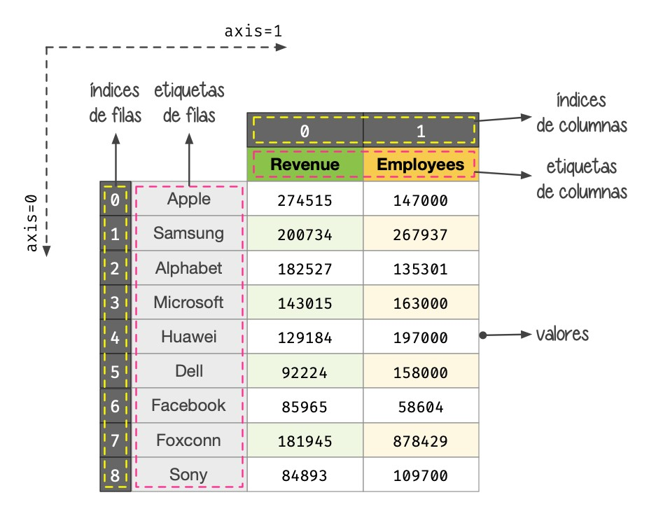

Figura 18: Componentes de un DataFrame

|  |  |  |  |
| --- | --- | --- | --- |
| Intel | 77867 | 110600 | California United States |
| IBM | 73620 | 364800 | New York United States |
| Tencent | 69864 | 85858 | Shenzhen China |
| Panasonic | 63191 | 243540 | Osaka Japan |
| Lenovo | 60742 | 71500 | Hong Kong China |
| HP Inc. | 56639 | 53000 | California United States |
| LG Electronics | 53625 | 75000 | Seoul South Korea |

**Acceso a filas**

Si queremos acceder a las filas de un conjunto de datos **mediante la posición (índice numérico)** del registro usamos el atributo iloc:

|  |
| --- |
| **>>>** df.iloc[0]  Revenue 274515  Employees 147000  City California  Country United States  Name: Apple, dtype: object  **>>>** df.iloc[-1]  Revenue 53625  Employees 75000  City Seoul  Country South Korea  Name: LG Electronics, dtype: object  **>>>** df.iloc[3:5]  Revenue Employees City Country  Company  Foxconn 181945 878429 New Taipei City Taiwan  Microsoft 143015 163000 Washington United States  **>>>** df.iloc[::5] # Salto de 5 en 5 filas  Revenue Employees City Country  Company  Apple 274515 147000 California United States  Huawei 129184 197000 Shenzhen China  Intel 77867 110600 California United States  HP Inc. 56639 53000 California United States |

**Nota:** El acceso a un registro individual nos devuelve una serie.

Si queremos acceder a las filas de un conjunto de datos **mediante la etiqueta del registro** usamos el atributo loc:

|  |
| --- |
| **>>>** df.loc[Apple]  Revenue 274515  Employees 147000  City California  Country United States  Name: Apple, dtype: object  **>>>** df.loc[IBM]  Revenue 73620  Employees 364800  City New York  Country United States Name: IBM, dtype: object  **>>>** df.loc[Sony:Intel]  Revenue Employees City Country  Company  Sony 84893 109700 Tokyo Japan  Hitachi 82345 350864 Tokyo Japan  Intel 77867 110600 California United States |

**Nota:** El acceso a un registro individual nos devuelve una serie.

**Acceso a columnas**

El acceso a columnas se realiza directamente utilizando corchetes, como si fuera un diccionario:

**>>>** df[Revenue] # equivalente a df.Revenue

Company

Apple 274515

Samsung Electronics 200734

Alphabet 182527

Foxconn 181945

Microsoft 143015

Huawei 129184

Dell Technologies 92224

Facebook 85965

Sony 84893

Hitachi 82345

(continué en la próxima página)

Intel 77867

IBM 73620

Tencent 69864

Panasonic 63191

Lenovo 60742

HP Inc. 56639

LG Electronics 53625

Name: Revenue, dtype: int64

**Nota:** El acceso a una columna individual nos devuelve una serie.

Se pueden seleccionar varias columnas a la vez pasando una lista:

|  |
| --- |
| **>>>** df[[Employees, City]].head()  Employees City  Company  Apple 147000 California  Samsung Electronics 267937 Suwon  Alphabet 135301 California  Foxconn 878429 New Taipei City  Microsoft 163000 Washington |

Esta misma sintaxis permite la **reordenación de las columnas** de un DataFrame, si asignamos el resultado a la misma (u otra) variable:

|  |
| --- |
| **>>>** df_reordered = df[[City, Country, Revenue, Employees]]  **>>>** df_reordered.head()  City Country Revenue Employees  Company  Apple California United States 274515 147000  Samsung Electronics Suwon South Korea 200734 267937  Alphabet California United States 182527 135301  Foxconn New Taipei City Taiwan 181945 878429  Microsoft Washington United States 143015 163000 |

**Acceso a filas y columnas**

Si mezclamos los dos accesos anteriores podemos seleccionar datos de forma muy precisa. Como siempre, partimos del «dataset» de empresas tecnológicas:

|  |  |  |
| --- | --- | --- |
| **>>>** df.head() | Revenue Employees City Country | |
| Company  Apple | 274515 147000 | California United States |
| Samsung Electronics | 200734 267937 | Suwon South Korea |
| Alphabet | 182527 135301 | California United States |
| Foxconn | 181945 878429 | New Taipei City Taiwan |
| Microsoft | 143015 163000 | Washington United States |

Acceso al **primer valor del número de empleados/as**. Formas equivalentes de hacerlo:

**>>>** df.iloc[0, 0]

274515

**>>>** df.loc[Apple, Revenue] 274515

Acceso a **ciudad y país de las empresas Sony, Panasonic y Lenovo**:

**>>>** df.loc[[Sony, Panasonic, Lenovo], [City, Country]] City Country

Company

Sony Tokyo Japan

Panasonic Osaka Japan

Lenovo Hong Kong China

Acceso a la **última columna** del DataFrame:

|  |  |
| --- | --- |
| **>>>** df.iloc[:, -1]  Company  Apple | United States |
| Samsung Electronics | South Korea |
| Alphabet | United States |
| Foxconn | Taiwan |
| Microsoft | United States |
| Huawei | China |
| Dell Technologies | United States |
| Facebook | United States |
| Sony | Japan |
| Hitachi | Japan |
| Intel | United States |

(continué en la próxima página)

IBM United States

Tencent China

Panasonic Japan

Lenovo China

HP Inc. United States

LG Electronics South Korea

Name: Country, dtype: object

Acceso a las **tres últimas filas (empresas) y a las dos primeras columnas**:

**>>>** df.iloc[-3:, :2]

Revenue Employees

Company

Lenovo 60742 71500

HP Inc. 56639 53000

LG Electronics 53625 75000

Acceso a **las filas que van desde «Apple» a «Huawei» y a las columnas que van desde «Revenue» hasta «City»**:

|  |
| --- |
| **>>>** df.loc[Apple:Huawei, Revenue:City]  Revenue Employees City  Company  Apple 274515 147000 California  Samsung Electronics 200734 267937 Suwon  Alphabet 182527 135301 California  Foxconn 181945 878429 New Taipei City  Microsoft 143015 163000 Washington  Huawei 129184 197000 Shenzhen |

**Truco:** Es posible usar «slicing» (troceado) en el acceso a registros y columnas.

**Selección condicional**

Es posible aplicar ciertas condiciones en la selección de los datos para obtener el subconjunto que estemos buscando. Veremos distintas aproximaciones a esta técnica.

Supongamos que queremos seleccionar aquellas **empresas con base en Estados Unidos**. Si aplicamos la condición sobre la columna obtendremos una serie de tipo «booleano» en la que se indica para qué registros se cumple la condición (incluyendo el índice):

**>>>** df[Country] == United States

Company

Apple True

Samsung Electronics False

Alphabet True

Foxconn False

Microsoft True

Huawei False

Dell Technologies True

Facebook True

Sony False

Hitachi False

Intel True

IBM True

Tencent False

Panasonic False

Lenovo False

HP Inc. True

LG Electronics False

Name: Country, dtype: bool

Si aplicamos esta «máscara» al conjunto original de datos, obtendremos las empresas que estamos buscando:

|  |
| --- |
| **>>>** df[df[Country] == United States]  Revenue Employees City Country  Company  Apple 274515 147000 California United States  Alphabet 182527 135301 California United States  Microsoft 143015 163000 Washington United States  Dell Technologies 92224 158000 Texas United States  Facebook 85965 58604 California United States  Intel 77867 110600 California United States  IBM 73620 364800 New York United States  HP Inc. 56639 53000 California United States |

También es posible aplicar condiciones compuestas. Supongamos que necesitamos selecionar aquellas **empresas con más de 100000 millones de dólares de ingresos y más de 100000 empleados/as**:

|  |  |
| --- | --- |
| **>>>** revenue_condition = df[Revenue] > 100_000  **>>>** employees_condition = df[Employees] > 100_000 |  |
| **>>>** df[revenue_condition & employees_condition] |  |
| Revenue Employees City  Company | Country |

(continué en la próxima página)

|  |  |  |  |
| --- | --- | --- | --- |
| Apple | 274515 | 147000 | California United States |
| Samsung Electronics | 200734 | 267937 | Suwon South Korea |
| Alphabet | 182527 | 135301 | California United States |
| Foxconn | 181945 | 878429 | New Taipei City Taiwan |
| Microsoft | 143015 | 163000 | Washington United States |
| Huawei | 129184 | 197000 | Shenzhen China |

Los operadores lógicos que se pueden utilizar para combinar condiciones de selección son los siguientes:

|  |  |
| --- | --- |
| Operador | Significado |
| | | «or» lógico |
| & | «and» lógico |
| ~ | «not» lógico |
| ^ | «xor» lógico |

Imaginemos ahora que estamos buscando aquellas **empresas establecidas en California o Tokyo**. Una posible aproximación sería utilizar una condición compuesta, pero existe la función isin() que nos permite comprobar si un valor está dentro de una lista de opciones:

|  |
| --- |
| **>>>** mask = df[City].isin([California, Tokyo])  **>>>** df[mask]  Revenue Employees City Country  Company  Apple 274515 147000 California United States  Alphabet 182527 135301 California United States  Facebook 85965 58604 California United States  Sony 84893 109700 Tokyo Japan  Hitachi 82345 350864 Tokyo Japan  Intel 77867 110600 California United States  HP Inc. 56639 53000 California United States |

**Ejercicio**

Obtenga los siguientes subconjuntos del «dataset» democan:

|  |  |
| --- | --- |
| # Use .loc  Population | Area Province |
| Island  El Hierro 11147 | 278.71 SCTF |
| La Gomera 21678 | 369.76 SCTF |

# Use .loc

Island

Gran Canaria LPGC

Tenerife SCTF

La Palma SCTF

Lanzarote LPGC

La Gomera SCTF

El Hierro SCTF

Fuerteventura LPGC

Name: Province, dtype: object

# Use .iloc

Island

Gran Canaria 1560.10

La Palma 708.32

La Gomera 369.76

Fuerteventura 1659.00

Name: Area, dtype: float64

|  |
| --- |
| # Islas con más de 1000 km2 de extensión  Population Area Province  Island  Gran Canaria 855521 1560.10 LPGC  Tenerife 928604 2034.38 SCTF  Fuerteventura 119732 1659.00 LPGC |

**Seleción usando «query»**

Pandas provee una alternativa para la selección condicional de registros a través de la función [query().](https://pandas.pydata.org/docs/reference/api/pandas.DataFrame.query.html) Admite una sintaxis de consulta mediante operadores de comparación. Veamos las mismas consultas de ejemplo que para el apartado anterior:

|  |
| --- |
| **>>>** df.query(Country == "United States" )  Revenue Employees City Country  Company  Apple 274515 147000 California United States  Alphabet 182527 135301 California United States  Microsoft 143015 163000 Washington United States  Dell Technologies 92224 158000 Texas United States  Facebook 85965 58604 California United States  Intel 77867 110600 California United States  IBM 73620 364800 New York United States |

(continué en la próxima página)

|  |
| --- |
| HP Inc. 56639 53000 California United States  **>>>** df.query(Revenue > 100_000 & Employees > 100_000)  Revenue Employees City Country  Company  Apple 274515 147000 California United States  Samsung Electronics 200734 267937 Suwon South Korea  Alphabet 182527 135301 California United States  Foxconn 181945 878429 New Taipei City Taiwan  Microsoft 143015 163000 Washington United States  Huawei 129184 197000 Shenzhen China  **>>>** df.query(City in ["California", "Tokyo"] )  Revenue Employees City Country  Company  Apple 274515 147000 California United States  Alphabet 182527 135301 California United States  Facebook 85965 58604 California United States  Sony 84893 109700 Tokyo Japan  Hitachi 82345 350864 Tokyo Japan  Intel 77867 110600 California United States  HP Inc. 56639 53000 California United States |

**Truco:** Si los nombres de columna contienen espacios, se puede hacer referencias a ellas con comillas invertidas. Por ejemplo: Total Stock.

**Comparativa en consultas**

Hemos visto dos métodos para realizar consultas (o filtrado) en un DataFrame: usando selección booleana con corchetes y usando la función query. ¿Ambos métodos son igual de eficientes en términos de rendimiento?

Haremos una comparativa muy simple para tener, al menos, una idea de sus órdenes de magnitud. En primer lugar creamos un DataFrame con 3 columnas y 1 millón de valores aleatorios enteros en cada una de ellas:

**>>>** size = 1_000_000

**>>>** data = {

**...** A: np.random.randint(1, 100, size=size),

**...** B: np.random.randint(1, 100, size=size),

**...** C: np.random.randint(1, 100, size=size)

(continué en la próxima página)

**...** }

**>>>** df = pd.DataFrame(data)

**>>>** df.shape

(1000000, 3)

Ahora realizaremos la misma consulta sobre el DataFrame aplicando los métodos ya vistos:

**>>>** %timeit df[(df[A] > 50) & (df[B] < 50)]

5.86 ms ± 28.7 µs per loop (mean ± std. dev. of 7 runs, 100 loops each)

**>>>** %timeit df.query(A > 50 & B < 50)

7.54 ms ± 115 µs per loop (mean ± std. dev. of 7 runs, 100 loops each)

Sin que esto sea en modo alguna concluyente, da la sensación de que query() añade un cierto «overhead»[47] al filtrado y aumentan los tiempos de cómputo.

**Modificación de un DataFrame**

**Modificando valores existentes**

Partiendo del *acceso a los datos* que ya hemos visto, podemos asignar valores sin mayor dificultad.

Pero antes de modificar el DataFrame original, vamos a hacer una copia del mismo:

**>>>** df_mod = df.copy()

**>>>** df_mod.equals(df) # comprueba que todos los valores del DataFrame son iguales True

Supongamos que hemos cometido un **error en el número de empleados/as de Apple** y queremos corregirlo:

|  |
| --- |
| **>>>** df_mod.head(1)  Revenue Employees City Country  Company  Apple 274515 147000 California United States |
| **>>>** df_mod.loc[Apple, Employees] = 137000 |
|  |

(continué en la próxima página)

|  |
| --- |
| **>>>** df_mod.head(1)  Revenue Employees City Country  Company  Apple 274616 137000 California United States |

Supongamos que no se había contemplado una **subida del 20% en los ingresos** y queremos reflejarla:

|  |
| --- |
| **>>>** df_mod[Revenue] *= 1.20 |
| **>>>** df_mod[Revenue].head()  Company  Apple 329418.0  Samsung Electronics 240880.8  Alphabet 219032.4  Foxconn 218334.0  Microsoft 171618.0  Name: Revenue, dtype: float64 |

Supongamos que todas las empresas tecnológicas **mueven su sede a Vigo (España)** y queremos reflejarlo:

|  |
| --- |
| **>>>** df_mod[City] = Vigo  **>>>** df_mod[Country] = Spain  **>>>** df_mod.head()  Revenue Employees City Country  Company  Apple 329418.0 137000 Vigo Spain  Samsung Electronics 240880.8 267937 Vigo Spain  Alphabet 219032.4 135301 Vigo Spain  Foxconn 218334.0 878429 Vigo Spain  Microsoft 171618.0 163000 Vigo Spain |

**Nota:** En este último ejemplo se produce un «broadcast» o difusión del valor escalar a todos los registros del «dataset».

**Reemplazo de valores**

Hay una función muy importante en lo relativo a la modificación de valores. Se trata de replace() y admite una amplia variedad de parámetros. Se puede usar tanto para tipos numéricos como textuales.

Uno de los usos más habituales es la recodificación. Supongamos que queremos **recodificar los países en ISO3166 Alpha-3** para el DataFrame de empresas tecnológicas:

|  |
| --- |
| **>>>** iso3166 = {  United States : USA ,  South Korea : KOR ,  Taiwan : TWN ,  China : CHN ,  Japan : JPN  }  **>>>** df[Country].replace(iso3166)  Company  Apple USA  Samsung Electronics KOR  Alphabet USA  Foxconn TWN  Microsoft USA  Huawei CHN  Dell Technologies USA  Facebook USA  Sony JPN  Hitachi JPN  Intel USA  IBM USA  Tencent CHN  Panasonic JPN  Lenovo CHN  HP Inc. USA  LG Electronics KOR  Name: Country, dtype: object |

**Ejercicio**

Recodifique la columna *Province* del «dataset» democan de tal manera que aparezcan las provincias con el texto completo: *Santa Cruz de Tenerife* y *Las Palmas de Gran Canaria*.

**Insertando y borrando filas**

Podemos insertar datos en un DataFrame como filas o como columnas. Supongamos que queremos incluir una **nueva empresa Cisco**4:

|  |
| --- |
| **>>>** cisco = pd.Series(data=[51_904, 75_900, California, United States],  **...** index=df_mod.columns, name=Cisco)  **>>>** cisco  Revenue 51904  Employees 75900  City California  Country United States  Name: Cisco, dtype: object |
| **>>>** df_mod = df_mod.append(cisco) |
| **>>>** df_mod.tail(3)  Revenue Employees City Country  Company  HP Inc. 67966.8 53000 Vigo Spain  LG Electronics 64350.0 75000 Vigo Spain  Cisco 51904.0 75900 California United States |

**Truco:** El método append() devuelve un nuevo DataFrame con los datos añadidos. Es por eso que si queremos consolidar los cambios, debemos realizar una asignación.

Imaginemos ahora que **Facebook, Tencent e Hitachi caen en bancarrota** y debemos eliminarlas de nuestro conjunto de datos:

|  |
| --- |
| **>>>** df_mod = df_mod.drop(labels=[Facebook, Tencent, Hitachi]) |
| **>>>** df_mod.index # ya no aparecen en el índice  Index([ Apple , Samsung Electronics , Alphabet , Foxconn , Microsoft ,  Huawei , Dell Technologies , Sony , Intel , IBM , Panasonic ,  Lenovo , HP Inc. , LG Electronics , Cisco ], dtype= object , name= Company ) |

4 Datos del año 2020 según Wikipedia.

**Insertando y borrando columnas**

Insertar una columna en un DataFrame es equivalente a *añadir una clave en un diccionario*. Supongamos que queremos **añadir una columna «Expenses» (gastos)**. No manejamos esta información, así que, a modo de ejemplo, utilizaremos unos valores aleatorios:

|  |
| --- |
| **>>>** expenses = np.random.randint(50_000, 300_000, size=15)  **>>>** expenses array([139655, 97509, 220777, 260609, 121145, 112338, 72815, 159843,  205695, 97672, 89614, 260028, 171650, 152049, 57006]) |
| **>>>** df_mod[Expenses] = expenses |
| **>>>** df_mod.head()  Revenue Employees City Country Expenses  Company  Apple 329418.0 137000 Vigo Spain 139655  Samsung Electronics 240880.8 267937 Vigo Spain 97509  Alphabet 219032.4 135301 Vigo Spain 220777  Foxconn 218334.0 878429 Vigo Spain 260609  Microsoft 171618.0 163000 Vigo Spain 121145 |

**Truco:** También existe la función [insert()](https://pandas.pydata.org/docs/reference/api/pandas.DataFrame.insert.html) que nos permite insertar una columna en una posición determinada.

En el caso de que no nos haga falta una columna podemos borrarla fácilmente. Una opción sería utilizar la función «built-in» del(), pero seguiremos con el uso de funciones propias de pandas. Imaginemos que queremos **eliminar la columna «Expenses»**:

|  |
| --- |
| **>>>** df_mod.columns  Index([ Revenue , Employees , City , Country , Expenses ], dtype= object ) |
| **>>>** df_mod = df_mod.drop(labels=Expenses, axis=1) |
| **>>>** df_mod.columns  Index([ Revenue , Employees , City , Country ], dtype= object ) |

**Truco:** Recordar que el parámetro axis indica en qué «dirección» estamos trabajando.

Véase *el acceso a un DataFrame*.

**El parámetro inplace**

Muchas de las funciones de pandas se dicen «no destructivas» en el sentido de que no modifican el conjunto de datos original, sino que devuelven uno nuevo con las modificaciones realizadas. Pero este comportamiento se puede modificar utilizando el parámetro inplace. Veamos un ejemplo con el borrado de columnas:

|  |
| --- |
| **>>>** df_mod.head()  Revenue Employees City Country  Company  Apple 329418.0 137000 Vigo Spain  Samsung Electronics 240880.8 267937 Vigo Spain  Alphabet 219032.4 135301 Vigo Spain  Foxconn 218334.0 878429 Vigo Spain  Microsoft 171618.0 163000 Vigo Spain |
| **>>>** df_mod.drop(labels=[City, Country], axis=1, inplace=**True**) |
| **>>>** df_mod.head()  Revenue Employees  Company  Apple 329418.0 137000  Samsung Electronics 240880.8 267937  Alphabet 219032.4 135301  Foxconn 218334.0 878429  Microsoft 171618.0 163000 |

**Ejercicio**

Añada una nueva columna *Density* a democan de tal manera que represente la densidad de población de cada isla del archipiélago canario.

También es posible **renombrar columnas** utilizando la función [rename()](https://pandas.pydata.org/docs/reference/api/pandas.DataFrame.rename.html) de Pandas.

Supongamos un caso de uso en el que queremos **renombrar las columnas a sus tres primeras letras en minúsculas**. Tenemos dos maneras de hacerlo. La primera sería directamente creando un «mapping» entre los nombres de columna actuales y los nombres nuevos:

**>>>** new_columns = {Revenue: rev, Employees: emp, City: cit, Country: *,*→cou}

**>>>** df.rename(columns=new_columns).head(3) rev emp cit cou

(continué en la próxima página)

(proviene de la página anterior)

Company

Apple 274515 147000 California United States

Samsung Electronics 200734 267937 Suwon South Korea

Alphabet 182527 135301 California United States

Otro camino para conseguir el mismo resultado es aplicar una función que realice esta tarea de manera automatizada:

**>>>** df.rename(columns=**lambda** c: c.lower()[:3]).head(3)

rev emp cit cou

Company

Apple 274515 147000 California United States

Samsung Electronics 200734 267937 Suwon South Korea

Alphabet 182527 135301 California United States

**Ver también:**

Si en vez del parámetro nominal columns utilizamos el parámetro index estaremos renombrando los valores del índice. Se aplica el mismo comportamiento ya visto. Nada impide **asignar directamente una lista (tupla) de nombres a las columnas** de un DataFrame:

|  |
| --- |
| **>>>** df.columns = (Ingresos, Empleados, Ciudad, País)  **>>>** df.head(3)  Ingresos Empleados Ciudad País  Company  Apple 274515 147000 California United States  Samsung Electronics 200734 267937 Suwon South Korea  Alphabet 182527 135301 California United States |

**Otras operaciones con un DataFrame**

**Manejando cadenas de texto**

A menudo solemos trabajar con datos que incluyen información textual. Pandas también nos ofrece herramientas para cubrir estos casos.

De hecho, simplemente debemos utilizar el manejador str y tendremos a disposición la gran mayoría de funciones vistas en la sección de *cadenas de texto*.

Veamos un primer ejemplo en el que **pasamos a mayúsculas las ciudades en las que se localizan las empresas** tecnológicas:

**>>>** df[City].str.upper()

Company

Apple CALIFORNIA

Samsung Electronics SUWON

Alphabet CALIFORNIA

Foxconn NEW TAIPEI CITY

Microsoft WASHINGTON

Huawei SHENZHEN

Dell Technologies TEXAS

Facebook CALIFORNIA

Sony TOKYO

Hitachi TOKYO

Intel CALIFORNIA

IBM NEW YORK

Tencent SHENZHEN

Panasonic OSAKA

Lenovo HONG KONG

HP Inc. CALIFORNIA

LG Electronics SEOUL

Name: City, dtype: object

Otro supuesto sería el de **sustituir espacios por subguiones en los países de las empresas**:

**>>>** df[Country].str.replace( , _)

Company

Apple United_States

Samsung Electronics South_Korea

Alphabet United_States

Foxconn Taiwan

Microsoft United_States

Huawei China

Dell Technologies United_States

Facebook United_States

Sony Japan

Hitachi Japan

Intel United_States

IBM United_States

Tencent China

Panasonic Japan

Lenovo China

HP Inc. United_States

LG Electronics South_Korea

Name: Country, dtype: object

**Expresiones regulares**

El uso de expresiones regulares aporta una gran expresividad. Veamos su aplicación con tres casos de uso:

* Filtrado de filas.
* Reemplazo de valores.
* Extracción de columnas.

Supongamos que queremos **filtrar las empresas y quedarnos con las que comienzan por vocal**:

|  |
| --- |
| **>>>** mask = df.index.str.match(r ^[aeiou] , flags=re.IGNORECASE)  **>>>** df[mask]  Revenue Employees City Country  Company  Apple 274515 147000 California United States  Alphabet 182527 135301 California United States  Intel 77867 110600 California United States  IBM 73620 364800 New York United States |

**Nota:** Dado que el nombre de la empresa está actuando como índice del «dataset», hemos aplicado la búsqueda sobre .index.

Ahora imaginemos que vamos a **sustituir aquellas ciudades que empiezan con «S» o «T» por «Stanton»**:

**>>>** df[City].str.replace(r ^[ST].* , Stanton, regex=**True**)

Company

Apple California

Samsung Electronics Stanton

Alphabet California

Foxconn New Stanton

Microsoft Washington

Huawei Stanton

Dell Technologies Stanton

Facebook California

Sony Stanton

Hitachi Stanton

Intel California

IBM New York

Tencent Stanton

Panasonic Osaka

(continué en la próxima página)

Lenovo Hong Kong

HP Inc. California

LG Electronics Stanton

Name: City, dtype: object

Por último supongamos que queremos **dividir la columna «Country»** en dos columnas usando el espacio como separador:

|  |
| --- |
| **>>>** df[Country].str.split( , expand=**True**)  0 1  Company  Apple United States  Samsung Electronics South Korea  Alphabet United States  Foxconn Taiwan None  Microsoft United States  Huawei China None  Dell Technologies United States  Facebook United States  Sony Japan None  Hitachi Japan None  Intel United States  IBM United States  Tencent China None  Panasonic Japan None  Lenovo China None  HP Inc. United States  LG Electronics South Korea |

Existen otras funciones interesantes de Pandas que trabajan sobre expresiones regulares:

* [count()](https://pandas.pydata.org/docs/reference/api/pandas.DataFrame.count.html) para contar el número de ocurrencias de un patrón.
* [contains()](https://pandas.pydata.org/docs/reference/api/pandas.Series.str.contains.html) para comprobar si existe un determinado patrón.
* [extract()](https://pandas.pydata.org/docs/reference/api/pandas.Series.str.extract.html) para extraer grupos de captura sobre un patrón.
* [findall()](https://pandas.pydata.org/docs/reference/api/pandas.Series.str.findall.html) para encontrar todas las ocurrencias de un patrón.

**Manejando fechas**

Suele ser habitual tener que manejar datos en formato fecha (o fecha-hora). Pandas ofrece un amplio abanico de posibilidades para ello. Veamos algunas de las herramientas disponibles.

Para ejemplificar este apartado hemos añadido al «dataset» de empresas tecnológicas una nueva columna con las fechas de fundación de las empresas (en formato «string»):

|  |
| --- |
| **>>>** df[Founded] = [ 1/4/1976 , 13/1/1969 , 4/9/1998 , 20/2/1974 ,  **...** 4/4/1975 , 15/9/1987 , 1/2/1984 , 4/2/2004 ,  **...** 7/5/1946 , 1/10/1962, 18/7/1968 , 16/6/1911 ,  **...** 11/11/1998, 13/3/1918 , 1/11/1984, 1/1/1939 ,  **...** 5/1/1947 ]  **>>>** df.head()  Revenue Employees City Country Founded  Company  Apple 274515 147000 California United States 1/4/1976  Samsung Electronics 200734 267937 Suwon South Korea 13/1/1969  Alphabet 182527 135301 California United States 4/9/1998  Foxconn 181945 878429 New Taipei City Taiwan 20/2/1974  Microsoft 143015 163000 Washington United States 4/4/1975  **>>>** df[Founded].dtype # tipo "object" dtype( O ) |

Lo primero que deberíamos hacer es convertir la columna «Founded» al tipo «datetime» usando la función [to_datetime():](https://pandas.pydata.org/docs/reference/api/pandas.to_datetime.html)

**>>>** df[Founded] = pd.to_datetime(df[Founded])

**>>>** df[Founded].head()

Company

Apple 1976-01-04

Samsung Electronics 1969-01-13

Alphabet 1998-04-09

Foxconn 1974-02-20

Microsoft 1975-04-04

Name: Founded, dtype: datetime64[ns]

Es posible acceder a cada elemento de la fecha:

**>>>** df[fyear] = df[Founded].dt.year

**>>>** df[fmonth] = df[Founded].dt.month

**>>>** df[fday] = df[Founded].dt.day **>>>** df.loc[:, Founded:].head()

(continué en la próxima página)

|  |
| --- |
| Founded fyear fmonth fday  Company  Apple 1976-01-04 1976 1 4  Samsung Electronics 1969-01-13 1969 1 13  Alphabet 1998-04-09 1998 4 9  Foxconn 1974-02-20 1974 2 20  Microsoft 1975-04-04 1975 4 4 |

Por ejemplo, podríamos querer calcular el **número de años que llevan activas las empresas**:

**>>>** pd.to_datetime(today).year - df[Founded].dt.year

Company

Apple 46

Samsung Electronics 53

Alphabet 24

Foxconn 48

Microsoft 47

Huawei 35

Dell Technologies 38

Facebook 18

Sony 76

Hitachi 60

Intel 54

IBM 111

Tencent 24

Panasonic 104

Lenovo 38

HP Inc. 83

LG Electronics 75

Name: Founded, dtype: int64

Los tipos de datos «datetime» dan mucha flexibilidad a la hora de hacer consultas:

|  |
| --- |
| **>>>** # Empresas creadas antes de 1950  **>>>** df.query(Founded <= 1950)  Revenue Employees City Country Founded  Company  Sony 84893 109700 Tokyo Japan 1946-07-05  IBM 73620 364800 New York United States 1911-06-16  Panasonic 63191 243540 Osaka Japan 1918-03-13  HP Inc. 56639 53000 California United States 1939-01-01  LG Electronics 53625 75000 Seoul South Korea 1947-05-01  **>>>** # Empresas creadas en Enero |

(continué en la próxima página)

|  |
| --- |
| **>>>** df.query(Founded.dt.month == 1)  Revenue Employees City Country Founded  Company  Apple 274515 147000 California United States 1976-01-04  Samsung Electronics 200734 267937 Suwon South Korea 1969-01-13  Dell Technologies 92224 158000 Texas United States 1984-01-02  Hitachi 82345 350864 Tokyo Japan 1962-01-10  Lenovo 60742 71500 Hong Kong China 1984-01-11  HP Inc. 56639 53000 California United States 1939-01-01  **>>>** # Empresas creadas en el último cuatrimestre del año  **>>>** df.query( 9 <= Founded.dt.month <= 12 )  Revenue Employees City Country Founded  Company  Huawei 129184 197000 Shenzhen China 1987-09-15  Tencent 69864 85858 Shenzhen China 1998-11-11 |

Hay ocasiones en las que necesitamos que la fecha se convierta en el índice del DataFrame:

|  |
| --- |
| **>>>** df = df.reset_index().set_index(Founded).sort_index()  **>>>** df.head()  Company Revenue Employees City Country  Founded  1911-06-16 IBM 73620 364800 New York United States  1918-03-13 Panasonic 63191 243540 Osaka Japan  1939-01-01 HP Inc. 56639 53000 California United States  1946-07-05 Sony 84893 109700 Tokyo Japan  1947-05-01 LG Electronics 53625 75000 Seoul South Korea |

Esto nos permite indexar de forma mucho más precisa:

|  |
| --- |
| **>>>** # Empresas creadas en 1988  **>>>** df.loc[1998]  Company Revenue Employees City Country  Founded  1998-04-09 Alphabet 182527 135301 California United States  1998-11-11 Tencent 69864 85858 Shenzhen China  **>>>** # Empresas creadas entre 1970 y 1980  **>>>** df.loc[1970:1980]  Company Revenue Employees City Country  Founded  1974-02-20 Foxconn 181945 878429 New Taipei City Taiwan  1975-04-04 Microsoft 143015 163000 Washington United States |

(continué en la próxima página)

|  |
| --- |
| 1976-01-04 Apple 274515 147000 California United States  **>>>** # Empresas creadas entre enero de 1975 y marzo de 1984  **>>>** df.loc[1975-1:1984-3]  Company Revenue Employees City Country  Founded  1975-04-04 Microsoft 143015 163000 Washington United States  1976-01-04 Apple 274515 147000 California United States  1984-01-02 Dell Technologies 92224 158000 Texas United States  1984-01-11 Lenovo 60742 71500 Hong Kong China |

**Ejercicio**

Partiendo del fichero oasis.csv que contiene información sobre la discografía del grupo de pop británico [Oasis,](https://www.oasisinet.com/) se pide:

* Cargue el fichero en un DataFrame.
* Convierta la columna «album_release_date» a tipo «datetime».
* Obtenga los nombres de los álbumes publicados entre 2000 y 2005.

**Manejando categorías**

Hasta ahora hemos visto tipos de datos numéricos, cadenas de texto y fechas. ¿Pero qué ocurre con las categorías?

Las categorías pueden ser tanto datos numéricos como textuales, con la característica de tener un número discreto (relativamente pequeño) de elementos y, en ciertas ocasiones, un orden preestablecido. Ejemplos de variables categóricas son: género, idioma, meses del año, color de ojos, nivel de estudios, grupo sanguíneo, valoración, etc.

Pandas facilita el [tratamiento de datos categóricos](https://pandas.pydata.org/pandas-docs/stable/user_guide/categorical.html) mediante un tipo específico Categorical. Siguiendo con el «dataset» de empresas tecnológicas, vamos a añadir el continente al que pertenece cada empresa. En primera instancia mediante valores de texto habituales:

**>>>** df[Continent] = [America, Asia, America, Asia,

**...** America, Asia, America, America,

**...** Asia, Asia, America, America,

**...** Asia, Asia, Asia, America,

**...** Asia]

**>>>** df[Continent].head()

(continué en la próxima página)

Company

Apple America

Samsung Electronics Asia

Alphabet America

Foxconn Asia

Microsoft America

Name: Continent, dtype: object

Ahora podemos convertir esta columna a tipo categoría:

**>>>** df[Continent].astype(category)

Company

Apple America

Samsung Electronics Asia

Alphabet America

Foxconn Asia

Microsoft America

Huawei Asia

Dell Technologies America

Facebook America

Sony Asia

Hitachi Asia

Intel America

IBM America

Tencent Asia

Panasonic Asia

Lenovo Asia

HP Inc. America

LG Electronics Asia

Name: Continent, dtype: category

Categories (2, object): [ America , Asia ]

En este caso, al ser una conversión «automática», las categorías no han incluido ningún tipo de orden. Pero imaginemos que queremos establecer un orden para las categorías de continentes basadas, por ejemplo, en su población: Asia, África, Europa, América, Australia:

|  |
| --- |
| **>>> from pandas.api.types import** CategoricalDtype  **>>>** continents = (Asia, Africa, Europe, America, Australia)  **>>>** cat_continents = CategoricalDtype(categories=continents, ordered=**True**) |
| **>>>** df[Continent].astype(cat_continents) |
| Company  Apple America |

(continué en la próxima página)

|  |
| --- |
| Samsung Electronics Asia  Alphabet America  Foxconn Asia  Microsoft America  Huawei Asia  Dell Technologies America  Facebook America  Sony Asia  Hitachi Asia  Intel America  IBM America  Tencent Asia  Panasonic Asia  Lenovo Asia  HP Inc. America  LG Electronics Asia  Name: Continent, dtype: category |
| Categories (5, object): [ Asia < Africa < Europe < America < Australia ] |

El hecho de trabajar con **categorías ordenadas** permite (entre otras) estas operaciones:

**>>>** df[Continent].min()

Asia

**>>>** df[Continent].max() America

**>>>** df[Continent].sort_values()

Company

Sony Asia

Lenovo Asia

Panasonic Asia

Tencent Asia

Hitachi Asia

LG Electronics Asia

Foxconn Asia

Samsung Electronics Asia

Huawei Asia

Dell Technologies America

Facebook America

HP Inc. America

Microsoft America

Intel America

IBM America

Alphabet America

Apple America

(continué en la próxima página)

Name: Continent, dtype: category

Categories (5, object): [ Asia < Africa < Europe < America < Australia ]

**Atención:** En condiciones normales (categorías sin ordenar) el mínimo hubiera sido America y el máximo hubiera sido Asia ya que se habrían ordenado alfabéticamente.

**Usando funciones estadísticas**

Vamosaaplicarlasfuncionesestadísticasqueproporcionapandassobrelacolumna**Revenue** de nuestro «dataset», aunque podríamos hacerlo sobre todas aquellas variables numéricas susceptibles:

**>>>** df[Revenue]

Company

Apple 274515

Samsung Electronics 200734

Alphabet 182527

Foxconn 181945

Microsoft 143015

Huawei 129184

Dell Technologies 92224

Facebook 85965

Sony 84893

Hitachi 82345

Intel 77867

IBM 73620

Tencent 69864

Panasonic 63191

Lenovo 60742

HP Inc. 56639

LG Electronics 53625

Name: Revenue, dtype: int64

Tabla 3: Funciones estadísticas en pandas

|  |  |  |
| --- | --- | --- |
| Función | Resulta | doDescripción |
| df[ Revenue ].count() | 17 | Número de observaciones no nulas |
| df[ Revenue ].sum() | 1912895 | Suma de los valores |
| df[ Revenue ].mean() | 112523. | 23Media de los valores |
| df[ Revenue ].mad() | 51385.9 | 5Desviación absoluta media |

continué en la próxima página

Tabla 3 – proviene de la página anterior

|  |  |  |
| --- | --- | --- |
| Función | Resulta | doDescripción |
| df[ Revenue ].  median() | 84893.0 | Mediana de los valores |
| df[ Revenue ].min() | 53625 | Mínimo |
| df[ Revenue ].max() | 274515 | Máximo |
| df[ Revenue ].mode() | Múltipl valores | esModa |
| df[ Revenue ].abs() | Múltipl valores | esValor absoluto |
| df[ Revenue ].prod() | 675806 | 4777941221376Producto de los valores |
| df[ Revenue ].std() | 63236.9 | 5Desviación típica |
| df[ Revenue ].var() | 399891 | 2818.06Varianza |
| df[ Revenue ].sem() | 15337.2 | 1Error típico de la media |
| df[ Revenue ].skew() | 1.33 | Asimetría |
| df[ Revenue ].kurt() | 1.13 | Apuntamiento |
| df[ Revenue ].  quantile() | 84893.0 | Cuantiles (por defecto 50%) |
| df[ Revenue ].  cumsum() | Múltipl valores | esSuma acumulativa |
| df[ Revenue ].  cumprod() | Múltipl valores | esProducto acumulativo |
| df[ Revenue ].  cummax() | Múltipl valores | esMáximo acumulativo |
| df[ Revenue ].  cummin() | Múltipl valores | esMínimo acumulativo |

**Ejercicio**

Partiendo del conjunto de datos democan, obtenga aquellas islas cuya población está por encima de la media del archipiélago canario.

Resultado esperado: [ Gran Canaria , Tenerife ]

**Ordenando valores**

Una operación muy típica cuando trabajamos con datos es la de ordenarlos en base a ciertos criterios. Veamos cómo podemos hacerlo utilizando pandas. Volvemos a nuestro «dataset» tecnológico:

|  |  |  |
| --- | --- | --- |
| **>>>** df  Revenue Employees | City | Country |

(continué en la próxima página)

(proviene de la página anterior)

|  |  |  |  |
| --- | --- | --- | --- |
| Company  Apple | 274515 | 147000 California United States | |
| Samsung Electronics | 200734 | 267937 | Suwon South Korea |
| Alphabet | 182527 | 135301 | California United States |
| Foxconn | 181945 | 878429 | New Taipei City Taiwan |
| Microsoft | 143015 | 163000 | Washington United States |
| Huawei | 129184 | 197000 | Shenzhen China |
| Dell Technologies | 92224 | 158000 | Texas United States |
| Facebook | 85965 | 58604 | California United States |
| Sony | 84893 | 109700 | Tokyo Japan |
| Hitachi | 82345 | 350864 | Tokyo Japan |
| Intel | 77867 | 110600 | California United States |
| IBM | 73620 | 364800 | New York United States |
| Tencent | 69864 | 85858 | Shenzhen China |
| Panasonic | 63191 | 243540 | Osaka Japan |
| Lenovo | 60742 | 71500 | Hong Kong China |
| HP Inc. | 56639 | 53000 | California United States |
| LG Electronics | 53625 | 75000 | Seoul South Korea |

Supongamos que queremos tener el conjunto de datos **ordenado por el nombre de empresa**. Como, en este caso, la columna Company constituye el índice, debemos ordenar por el índice:

|  |  |  |  |
| --- | --- | --- | --- |
| **>>>** df.sort_index() | Revenue Employees City Country | | |
| Company  Alphabet | 182527 135301 | | California United States |
| Apple | 274515 | 147000 | California United States |
| Dell Technologies | 92224 | 158000 | Texas United States |
| Facebook | 85965 | 58604 | California United States |
| Foxconn | 181945 | 878429 | New Taipei City Taiwan |
| HP Inc. | 56639 | 53000 | California United States |
| Hitachi | 82345 | 350864 | Tokyo Japan |
| Huawei | 129184 | 197000 | Shenzhen China |
| IBM | 73620 | 364800 | New York United States |
| Intel | 77867 | 110600 | California United States |
| LG Electronics | 53625 | 75000 | Seoul South Korea |
| Lenovo | 60742 | 71500 | Hong Kong China |
| Microsoft | 143015 | 163000 | Washington United States |
| Panasonic | 63191 | 243540 | Osaka Japan |
| Samsung Electronics | 200734 | 267937 | Suwon South Korea |
| Sony | 84893 | 109700 | Tokyo Japan |
| Tencent | 69864 | 85858 | Shenzhen China |

Ahora imaginemos que necesitamos tener las **empresas ordenadas de mayor a menor número de ingresos**:

|  |
| --- |
| **>>>** df.sort_values(by=Revenue, ascending=**False**)  Revenue Employees City Country  Company  Apple 274515 147000 California United States  Samsung Electronics 200734 267937 Suwon South Korea  Alphabet 182527 135301 California United States  Foxconn 181945 878429 New Taipei City Taiwan  Microsoft 143015 163000 Washington United States  Huawei 129184 197000 Shenzhen China  Dell Technologies 92224 158000 Texas United States  Facebook 85965 58604 California United States  Sony 84893 109700 Tokyo Japan  Hitachi 82345 350864 Tokyo Japan  Intel 77867 110600 California United States  IBM 73620 364800 New York United States  Tencent 69864 85858 Shenzhen China  Panasonic 63191 243540 Osaka Japan  Lenovo 60742 71500 Hong Kong China  HP Inc. 56639 53000 California United States  LG Electronics 53625 75000 Seoul South Korea |

También es posible utilizar varias columnas en la ordenación. Pongamos que deseamos **ordenar los datos por país y por ciudad**. Veamos cómo afrontarlo:

|  |
| --- |
| **>>>** df.sort_values(by=[Country, City])  Revenue Employees City Country  Company  Lenovo 60742 71500 Hong Kong China  Huawei 129184 197000 Shenzhen China  Tencent 69864 85858 Shenzhen China  Panasonic 63191 243540 Osaka Japan  Sony 84893 109700 Tokyo Japan  Hitachi 82345 350864 Tokyo Japan  LG Electronics 53625 75000 Seoul South Korea  Samsung Electronics 200734 267937 Suwon South Korea  Foxconn 181945 878429 New Taipei City Taiwan  Apple 274515 147000 California United States  Alphabet 182527 135301 California United States  Facebook 85965 58604 California United States  Intel 77867 110600 California United States  HP Inc. 56639 53000 California United States  IBM 73620 364800 New York United States  Dell Technologies 92224 158000 Texas United States  Microsoft 143015 163000 Washington United States |

**Buscando máximos y mínimos**

Al igual que veíamos *en el caso de las series*, podemos aplicar muchas de estas funciones de máximos y mínimos sobre un DataFrame de Pandas.

Podemos obtener los **valores mínimos y máximos de todas las columnas**:

**>>>** df.min()

Revenue 53625

Employees 53000

City California Country China

dtype: object

**>>>** df.max()

Revenue 274515

Employees 878429

City Washington

Country United States dtype: object

También podría ser de utilidad saber **qué empresa tiene el valor mínimo o máximo** para una determinada columna:

# LG tiene los menores ingresos

>>> df[Revenue].idxmin()

LG Electronics

# Foxconn tiene el mayor número de empleados/as

>>> df[Employees].idxmax()

Foxconn

**Nota:** En este caso nos devuelve una cadena de texto con el nombre de la empresa ya que tenemosdefinidoasínuestroíndice(etiquetas).Enotrocasodevolveríalaposición(numérica) con un índice por defecto.

Si queremos acceder al registro completo, basta con acceder a través de la etiqueta devuelta:

**>>>** company = df[Revenue].idxmin()

**>>>** df.loc[company]

Revenue 53625

Employees 75000

City Seoul

Country South Korea

(continué en la próxima página)

(proviene de la página anterior)

Name: LG Electronics, dtype: object

Otradelasoperacionesmuyusualesesencontrarlos *n* registrosconmayores/menoresvalores. Supongamos que nos interesa conocer las **3 empresas con mayores ingresos y las 3 empresas con menor número de empleados/as**:

**>>>** df[Revenue].nlargest(3)

Company

Apple 274515

Samsung Electronics 200734

Alphabet 182527

Name: Revenue, dtype: int64

**>>>** df[Employees].nsmallest(3)

Company

HP Inc. 53000

Facebook 58604

Lenovo 71500

Name: Employees, dtype: int64

**Nota:** Si no especificamos un número de registros, estas funciones lo tienen definido por defecto a 5.

Si queremos acceder al registro completo, podemos aplicar estas funciones de otro modo:

|  |
| --- |
| **>>>** df.nlargest(3, Revenue)  Revenue Employees City Country  Company  Apple 274515 147000 California United States  Samsung Electronics 200734 267937 Suwon South Korea  Alphabet 182527 135301 California United States  **>>>** df.nsmallest(3, Employees)  Revenue Employees City Country  Company  HP Inc. 56639 53000 California United States  Facebook 85965 58604 California United States  Lenovo 60742 71500 Hong Kong China |

**Ejercicio**

Partiendodelconjuntodedatosdemocanobtengalas3islasconmenordensidaddepoblación.

El resultado debería ser el siguiente:

|  |  |  |  |
| --- | --- | --- | --- |
|  | Population | Area Province | Density |
| Island  El Hierro | 11147 | 278.71 SCTF | 39.994977 |
| La Gomera | 21678 | 369.76 SCTF | 58.627218 |
| Fuerteventura | 119732 | 1659.00 LPGC | 72.171187 |

**Gestionando valores nulos**

La limpieza de un «dataset» suele estar vinculado, en muchas ocasiones, a la gestión de los valores nulos. En este sentido, pandas ofrece varias funciones.

Para ejemplificar este apartado, vamos a hacer uso del siguiente DataFrame:

|  |
| --- |
| **>>>** df  A B C   1. 1 4.0 7.0 2. 2 NaN 8.0 3. 3 6.0 NaN |

Si queremos **detectar aquellos valores nulos**, haremos lo siguiente:

|  |
| --- |
| **>>>** df.isna()  A B C   1. False False False 2. False True False 3. False False True |

**Nota:** También existe la función isnull() que funciona de manera análoga a isna(). En StackExchange puedes ver [una explicación de estas funciones.](https://datascience.stackexchange.com/a/37879)

En caso de que nos interese **descartar los registros con valores nulos**, procedemos así:

|  |
| --- |
| **>>>** df.dropna()  A B C  0 1 4.0 7.0 |

Sinembargo,tambiénexistelaposiblidadde **rellenarlosvaloresnulos**conalgúnsustituto. En este caso podemos ejecutar lo siguiente:

|  |
| --- |
| **>>>** df.fillna(0)  A B C  0 1 4.0 0.0 |

(continué en la próxima página)

(proviene de la página anterior)

1. 2 0.0 0.0
2. 3 6.0 9.0

Incluso podemos **aplicar interpolación para completar valores nulos**:

|  |
| --- |
| **>>>** df.interpolate()  A B C   1. 1 4.0 7.0 2. 2 5.0 8.0 3. 3 6.0 8.0 |

**Reformando datos**

En esta sección se verán las operaciones de **pivotar** y **apilar** que permiten reformar (remodelar) un DataFrame.

Seguimos utilizando el conjunto de datos de empresas tecnológicas aunque nos quedaremos únicamente con las 3 primeras filas a efectos didácticos:

**>>>** df = df.reset_index()[:3]

**>>>** df

Company Revenue Employees City Country 0 Apple 274515 147000 California United States

1. Samsung Electronics 200734 267937 Suwon South Korea
2. Alphabet 182527 135301 California United States

**Ancho y Largo**

Típicamente existen dos maneras de presentar datos tabulares: formato ancho y formato largo. En **formato ancho** cada fila tiene múltiples columnas representando todas las variables de una misma observación. En **formato largo** cada fila tiene básicamente tres columnas: una que identifica la observación, otra que identifica la variable y otra que contiene el valor.

Para pasar de formato ancho a formato largo usamos la función [melt():](https://pandas.pydata.org/docs/reference/api/pandas.melt.html)

|  |  |
| --- | --- |
| **>>>** df.melt(id_vars=Company)  Company variable | value |
| 0 Apple Revenue | 274515 |
| 1 Samsung Electronics Revenue | 200734 |
| 2 Alphabet Revenue | 182527 |

(continué en la próxima página)

(proviene de la página anterior)

1. Apple Employees 147000
2. Samsung Electronics Employees 267937
3. Alphabet Employees 135301
4. Apple City California
5. Samsung Electronics City Suwon
6. Alphabet City California
7. Apple Country United States
8. Samsung Electronics Country South Korea
9. Alphabet Country United States

Para pasar de formato largo a formato ancho usamos la función [pivot():](https://pandas.pydata.org/docs/reference/api/pandas.DataFrame.pivot.html)

**>>>** df_long = df.melt(id_vars=Company)

**>>>** df_long.pivot(index=Company, columns=variable, values=value)

variable City Country Employees Revenue

Company

Alphabet California United States 135301 182527

Apple California United States 147000 274515

Samsung Electronics Suwon South Korea 267937 200734

**Truco:** Nótese que las columnas tienen un nombre variable que se puede modificar mediante columns.name.

Si queremos obtener el DataFrame en formato ancho, tal y como estaba, tenemos que realizar alguna operación adicional: df.rename_axis(columns = None).reset_index().

**Apilando datos**

Las operaciones de apilado trabajan sobre los índices del DataFrame. Para comprobar su aplicabilidad, vamos a añadir la columna «Company» como índice del «dataset» anterior:

**>>>** df.set_index(Company, inplace=**True**)

**>>>** df

Revenue Employees City Country

Company

Apple 274515 147000 California United States

Samsung Electronics 200734 267937 Suwon South Korea

Alphabet 182527 135301 California United States

La función [stack()](https://pandas.pydata.org/docs/reference/api/pandas.DataFrame.stack.html) nos permite obtener un DataFrame con **índice multinivel** que incluye las columnas del DataFrame de origen y los valores agrupados:

|  |
| --- |
| **>>>** df_stacked = df.stack()  **>>>** df_stacked  Company  Apple Revenue 274515  Employees 147000  City California  Country United States  Samsung Electronics Revenue 200734 Employees 267937  City Suwon  Country South Korea  Alphabet Revenue 182527  Employees 135301  City California  Country United States  dtype: object  **>>>** df_stacked.index  MultiIndex([( Apple , Revenue ), ( Apple , Employees ),  ( Apple , City ),  ( Apple , Country ),  ( Samsung Electronics , Revenue ),  ( Samsung Electronics , Employees ),  ( Samsung Electronics , City ),  ( Samsung Electronics , Country ),  ( Alphabet , Revenue ),  ( Alphabet , Employees ),  ( Alphabet , City ),  ( Alphabet , Country )],  names=[ Company , None]) |

La función [unstack()](https://pandas.pydata.org/docs/reference/api/pandas.DataFrame.unstack.html) realiza justo la operación contraria: convertir un DataFrame con índice multinivel en un Dataframe en formato ancho con índice sencillo. Se podría ver como una manera de **aplanar** el «dataset»:

**>>>** df_flat = df_stacked.unstack()

**>>>** df_flat

Revenue Employees City Country

Company

Apple 274515 147000 California United States

Samsung Electronics 200734 267937 Suwon South Korea

Alphabet 182527 135301 California United States

(continué en la próxima página)

(proviene de la página anterior)

**>>>** df_flat.index

Index([ Apple , Samsung Electronics , Alphabet ], dtype= object , name= Company )

**Agrupando datos**

Las operaciones de agregado son muy recurridas y nos permiten extraer información relevante, que, a simple vista, quizás no sea tan evidente.

Veamos un ejemplo en el que calculamos la **suma de los ingresos de las empresas, agrupados por país**:

**>>>** df.groupby(Country)[Revenue].sum()

Country

China 259790

Japan 230429

South Korea 254359

Taiwan 181945

United States 986372

Name: Revenue, dtype: int64

También es posible realizar la agrupación en varios niveles. En el siguiente ejemplo tendremos los datos **agrupados por país y ciudad**:

|  |
| --- |
| **>>>** df.groupby([Country, City])[Revenue].sum()  Country City  China Hong Kong 60742  Shenzhen 199048  Japan Osaka 63191  Tokyo 167238  South Korea Seoul 53625  Suwon 200734  Taiwan New Taipei City 181945  United States California 677513  New York 73620  Texas 92224  Washington 143015  Name: Revenue, dtype: int64 |

**Ver también:**

Cuando realizamos una agrupación por varias columnas, el resultado contiene un índice de múltiples niveles. Podemos aplanar el DataFrame usando *unstack()*.

Incluso podemos aplicar distintas funciones de agregación a cada columna. Supongamos que necesitamos calcular **la media de los ingresos y la mediana del número de empleados/as, con las empresas agrupadas por país**:

|  |
| --- |
| **>>>** df.groupby(Country).agg({Revenue: mean, Employees: median})  Revenue Employees Country  China 86596.666667 85858.0  Japan 76809.666667 243540.0  South Korea 127179.500000 171468.5  Taiwan 181945.000000 878429.0  United States 123296.500000 141150.5 |

**Nota:** Utilizamos la función agg() pasando un diccionario cuyas claves son nombres de columnas y cuyos valores son funciones a aplicar.

**Ejercicio**

Obtenga el porcentaje de población (en relación con el total) de cada provincia de las Islas Canarias en base al «dataset» democan.

El resultado debería ser similar a:

* Las Palmas de Gran Canaria: 52%
* Santa Cruz de Tenerife: 48%

**Aplicando funciones**

Pandas permite la aplicación de funciones (tanto propias como «built-in») a filas y/o columnas de un DataFrame.

Numpy nos ofrece una [amplia gama de funciones matemáticas.](https://numpy.org/doc/stable/reference/routines.math.html) Podemos hacer uso de cualquier de ellas aplicándola directamente a nuestro conjunto de datos. Veamos un ejemplo en el que obtenemos **el máximo de cada columna**:

**>>>** df.apply(np.max)

Revenue 274515

Employees 878429

City Washington

Country United States dtype: object

**Truco:** En este caso equivalente a df.max().

Podemos aplicar funciones sobre determinadas columnas. Supongamos que queremos obtener **el logaritmo de la serie de ingresos**:

**>>>** df[Revenue].apply(np.log)

Company

Apple 12.522761

Samsung Electronics 12.209736

Alphabet 12.114653

Foxconn 12.111460

Microsoft 11.870705

Huawei 11.768993

Dell Technologies 11.431976

Facebook 11.361696

Sony 11.349147

Hitachi 11.318673

Intel 11.262758

IBM 11.206672

Tencent 11.154306

Panasonic 11.053917

Lenovo 11.014391

HP Inc. 10.944453

LG Electronics 10.889771

Name: Revenue, dtype: float64

Ahora imaginemos un escenario en el que **la normativa de Estados Unidos ha cambiado y obliga a sus empresas tecnológicas a aumentar un 5% el número de empleados/as** que tienen. Esto lo podríamos abordar escribiendo una función propia que gestione cada fila del «dataset» y devuelva el valor adecuado de empleados/as según las características de cada empresa:

**>>> def** raise_employment(row):

**...** num_employees = row[Employees] **... if** row[Country] == United States:

**... return** num_employees * 1.05

**... return** num_employees

Ahora ya podemos aplicar esta función a nuestro DataFrame, teniendo en cuenta que debemos actuar sobre el **eje de filas** (axis=1):

**>>>** df.apply(raise_employment, axis=1)

Company

Apple 154350.00

Samsung Electronics 267937.00

Alphabet 142066.05

Foxconn 878429.00

Microsoft 171150.00 Huawei 197000.00

(continué en la próxima página)

(proviene de la página anterior)

|  |  |
| --- | --- |
| Dell Technologies | 165900.00 |
| Facebook | 61534.20 |
| Sony | 109700.00 |
| Hitachi | 350864.00 |
| Intel | 116130.00 |
| IBM | 383040.00 |
| Tencent | 85858.00 |
| Panasonic | 243540.00 |
| Lenovo | 71500.00 |
| HP Inc. | 55650.00 |
| LG Electronics dtype: float64 | 75000.00 |

El resultado es una serie que se podría incorporar al conjunto de datos, o bien, reemplazar la columna *Employees* con estos valores.

**Ejercicio**

Supongamos que el Gobierno de Canarias va a dar unas ayudas a cada isla en función de su superficie y su población, con las siguientes reglas:

* Islas con menos de 1000 km2: ayuda del 30% de su población.
* Islas con más de 1000 km2: ayuda del 20% de su población.

Añada una nueva columna *Grant* al «dataset» democan donde se contemplen estas ayudas.

El DataFrame debería quedar así:

|  |  |  |  |  |
| --- | --- | --- | --- | --- |
|  | Population | Area Province | | Grant |
| Island  Gran Canaria | 855521 | 1560.10 | LPGC | 171104.2 |
| Tenerife | 928604 | 2034.38 | SCTF | 185720.8 |
| La Palma | 83458 | 708.32 | SCTF | 25037.4 |
| Lanzarote | 155812 | 845.94 | LPGC | 46743.6 |
| La Gomera | 21678 | 369.76 | SCTF | 6503.4 |
| El Hierro | 11147 | 278.71 | SCTF | 3344.1 |
| Fuerteventura | 119732 | 1659.00 | LPGC | 23946.4 |

**Uniendo DataFrames**

En esta sección veremos dos técnicas: Una de ellas «fusiona» dos DataFrames mientras que la otra los «concatena».

**Fusión de DataFrames**

Pandas proporciona la función [merge()](https://pandas.pydata.org/docs/reference/api/pandas.DataFrame.merge.html) para mezclar dos DataFrames. El comportamiento de la función viene definido, entre otros, por el parámetro how que establece el método de «fusión»:

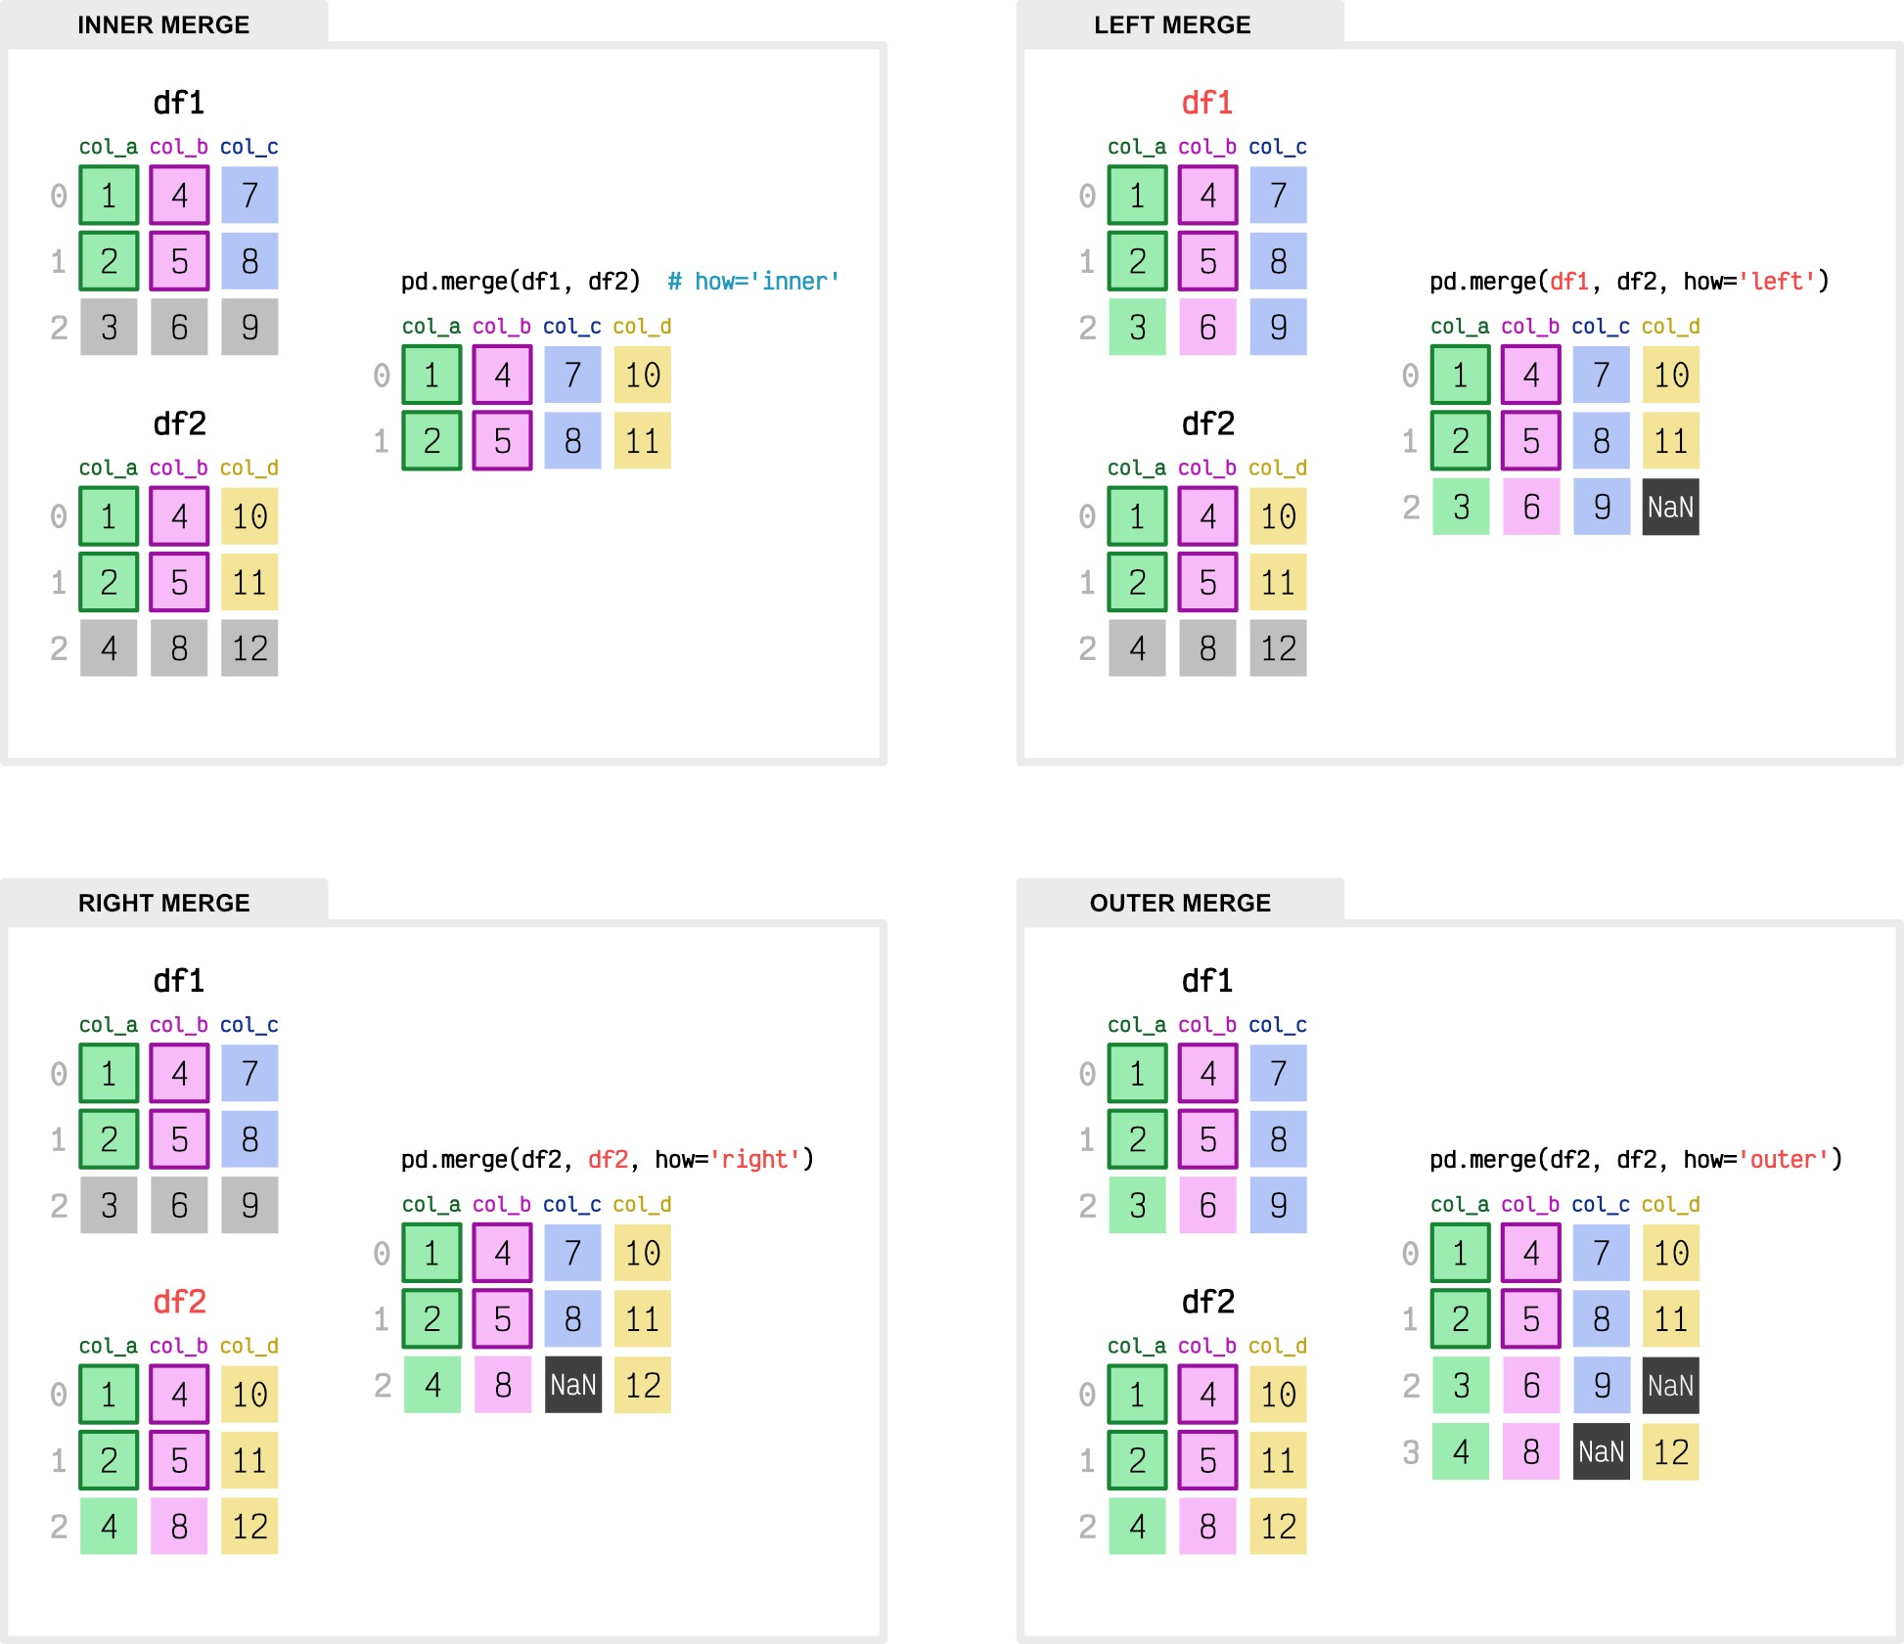

Figura 19: Operaciones de mezcla con «merge»

En principio, si no establecemos ningún argumento adicional, «merge» tratará de vincular aquellas filas con columnas homónimas en ambos conjuntos de datos. Si queremos especificar que la mezcla se dirija por determinadas columnas, tenemos a disposición los parámetros on, left_on o right_on.

**Ver también:**

Existe la posibilidad de generar un [producto cartesiano](https://es.wikipedia.org/wiki/Producto_cartesiano) entre las filas de ambos DataFrames. Para ello podemos usar pd.merge(df1, df2, how= cross ).

**Concatenación de DataFrames**

Para concatenar dos DataFrames podemos utilizar la función [concat()](https://pandas.pydata.org/docs/reference/api/pandas.concat.html) que permite añadir las filas de un DataFrame a otro, o bien añadir las columnas de un DataFrame a otro.

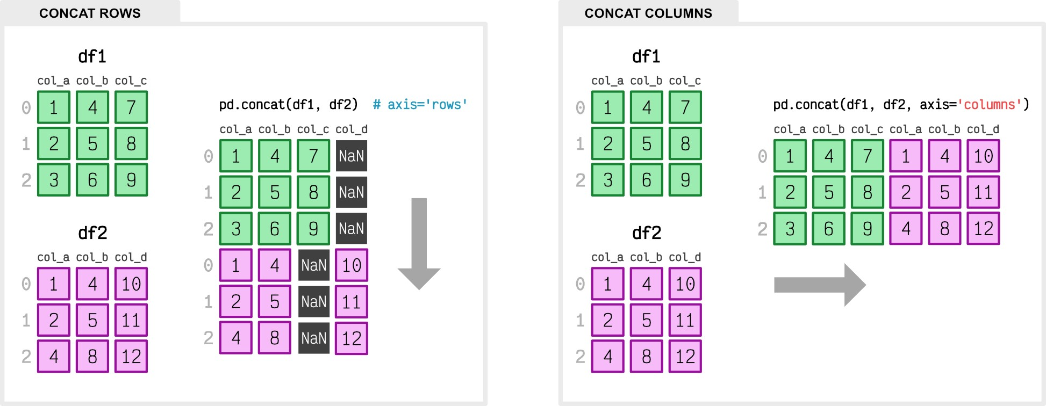

Figura 20: Operaciones de concatenación con «concat»

Si queremos «reindexar» el DataFrame concatenado, la función concat() admite un parámetro ignore_index que podemos poner a True. De esta forma tendremos un «dataset» resultante con índice desde 0 hasta N.

**Ejercicio**

Obtenga los datos de población y superficie de las comunidades autónomas españolas desde [esta url de Wikipedia](https://es.wikipedia.org/wiki/Comunidad_aut%C3%B3noma) en un único DataFrame con la siguiente estructura:

|  |  |
| --- | --- |
| Comunidad Superficie Población | Densidad |
| 0 Castilla y León 94226 2407650 | 25.551865 |
| 1 Andalucía 87268 8379248 | 96.017418 |
| 2 Casstilla-La Mancha 79463 2025510  ...  ... | 25.489976 |

Notas:

* Utilice la función pd.read_html() para acceder a las tablas. La tabla de superficie tiene el índice 3 y la tabla de población tiene el índice 4.
* Elimine la última fila de totales en cada DataFrame y quédese sólo con las columnas que interesen.
* Renombre las columnas según interese.
* Reemplace los valores de población y superficie para que sean números y convierta las columnas a entero.
* Realice la mezcla de población y superficie en un único DataFrame.
* Calcule la densidad de población de cada comunidad autónoma.

## 8.4 matplotlib



[matplotlib](https://matplotlib.org/) es el paquete Python más utilizado en el ámbito de la ciencia de datos para

representaciones gráficas.1

**$** pip install matplotlib

La forma más común de importar esta librería es usar el alias plt de la siguiente manera:

1 Foto original de portada por [Customerbox](https://unsplash.com/@customerbox?utm_source=unsplash&utm_medium=referral&utm_content=creditCopyTex) en Unsplash.

**>>> import matplotlib.pyplot as plt**

**Importante:** Si bien podemos utilizar matplotlib en el intérprete habitual de Python, suele ser muy frecuente trabajar con esta librería mediante entornos *Jupyter*, ya que facilitan la visualización de los gráficos en su interfaz de usuario.

##### 8.4.1 Figura

La [figura](https://matplotlib.org/stable/gallery/showcase/anatomy.html) es el elemento base sobre el que se construyen todos los gráficos en matplotlib. Veamos cómo crearla:

**>>>** fig = plt.figure()

**>>>** type(fig) matplotlib.figure.Figure

**>>>** fig

<Figure size 640x480 with 0 Axes>

Podemos observar que la resolución (por defecto) de la figura es de 640x480 píxeles y que no dispone de ningún eje («0 Axes»).

**Importante:** El término «axes» hace referencia a un conjunto de ejes. Puede resultar confuso en español y he decidido asignar el nombre **marco** cuando haga referencia a «axes».

La resolución final de una figura viene determinada por su altura (height) y anchura (width) especificadas en pulgadas2 que, a su vez, se multiplican por los puntos por pulgada o dpi. Veamos el funcionamiento:

**>>>** fig

<Figure size 640x480 with 0 Axes>

**>>>** fig.get_figwidth() # pulgadas

6.4

**>>>** fig.get_figheight() # pulgadas

4.8

**>>>** fig.get_dpi() # dots per inch

100.0

(continué en la próxima página) 2 Se suele usar el término inglés «inches».

(proviene de la página anterior)

**>>>** fig.get_figwidth() * fig.dpi, fig.get_figheight() * fig.dpi

(640.0, 480.0)

**Importante:** Si utilizamos entornos de desarollo basados en [Jupyter,](https://jupyter.org/) los valores por defecto son distintos:

* Ancho de figura: 6 in
* Alto de figura: 4 in
* DPI: 75
* Resolución: 450x300 px

Por tanto, cuando creamos una figura podemos modificar los parámetros por defecto para obtener la resolución deseada:

**>>>** fig = plt.figure(figsize=(19.2, 10.8)) # 100 dpi **>>>** fig

<Figure size 1920x1080 with 0 Axes>

**>>>** fig = plt.figure(figsize=(19.2, 10.8), dpi=300) **>>>** fig

<Figure size 5760x3240 with 0 Axes>

Si nos interesa que cualquier figura tome unos valores concretos de resolución, podemos modificar los **valores por defecto del entorno**. Para ello, matplotlib hace uso de un diccionario plt.rcParams que contiene los parámetros globales de configuración. Veamos cómo modificarlo:

|  |  |
| --- | --- |
| **>>>** plt.rcParams[figure.figsize]  [6.4, 4.8]  **>>>** plt.rcParams[figure.dpi] 100.0 |  |
| **>>>** plt.rcParams[figure.figsize] = (10, 5)  **>>>** plt.rcParams[figure.dpi] = 300 | # res. final: 3000x1500 px |
| **>>>** fig.get_figwidth()  10.0  **>>>** fig.get_figheight()  5.0  **>>>** fig.dpi  300.0 |  |

##### 8.4.2 Marcos

Para poder empezar a graficar necesitamos tener, al menos, un marco. Utilizaremos la función add_subplot() que requiere pasar como parámetros el número de filas, el número de columnas y el marco activo:

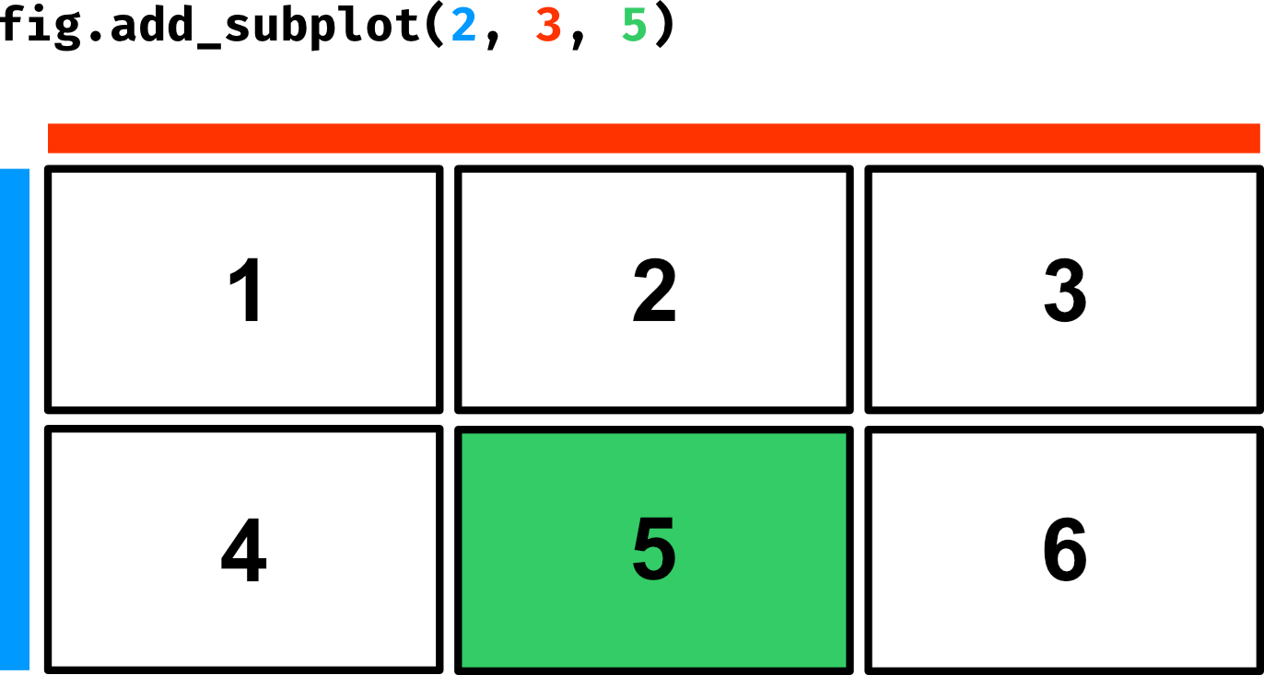

Figura 21: Creación de marcos dentro de una figura Para comenzar vamos a trabajar únicamente con un marco:

|  |  |
| --- | --- |
| **>>>** fig = plt.figure()  **>>>** ax = fig.add_subplot(1, 1, 1)  **>>>** ax  <AxesSubplot:>  **>>>** fig  <Figure size 640x480 with 1 Axes> | # equivalente a fig.add_subplot(111) |

**Truco:** Suele ser habitual encontrar ax como nombre de variable del «axes» devuelto por la función add_subplot().

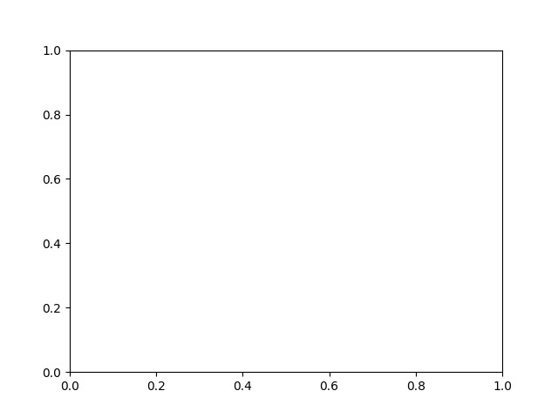

**Nota:** La escala por defecto de cada eje va de 0 a 1 con marcas cada 0.2

Ahora vamos a generar 4 marcos sobre los que fijaremos un título identificativo:

**>>>** fig = plt.figure()

**>>> for** i **in** range(1, 5):

**...** ax = fig.add_subplot(2, 2, i)

**...** ax.set_title(f Subplot {i} )

**>>>** fig.tight_layout(pad=1) # sólo para que no se solapen los títulos

**>>>** fig

<Figure size 640x480 with 4 Axes>

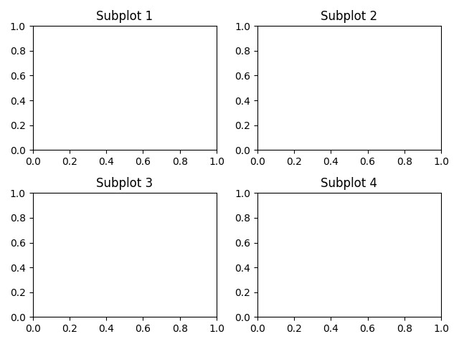

**Atajo para subgráficos**

Matplotlib nos ofrece una forma compacta de crear a la vez tanto la **figura** como los **marcos** que necesitemos.

Para ello utilizaremos la función plt.subplots() que recibe como parámetros el *número de filas* y el *número de columnas* para la disposición de los marcos, y devuelve una tupla con la figura y los marcos.

En el siguiente ejemplo creamos **una figura con un único marco**:

**>>>** fig, ax = plt.subplots(1, 1)

**>>>** fig

<Figure size 640x480 with 1 Axes>

**>>>** ax

<AxesSubplot:>

**Truco:** Si invocamos la función plt.subplots() sin parámetros, creará (por defecto) un único marco.

En el siguiente ejemplo creamos **una figura con 6 marcos** en disposición de 2 filas por 3 columnas:

|  |
| --- |
| **>>>** fig, ax = plt.subplots(2, 3)  **>>>** fig  <Figure size 640x480 with 6 Axes>  **>>>** ax array([[<AxesSubplot:>, <AxesSubplot:>, <AxesSubplot:>],  [<AxesSubplot:>, <AxesSubplot:>, <AxesSubplot:>]], dtype=object)  **>>>** ax.shape  (2, 3) |

**Nota:** Se podría ver la función subplots() como una combinación de figure() + add_subplot().

**Etiquetas**

Dentro de un marco también es posible fijar las etiquetas de los ejes (X e Y). Veamos cómo hacerlo:

**>>>** fig, ax = plt.subplots()

**>>>** ax.set_title(Gráfico en blanco) Text(0.5, 1.0, Gráfico en blanco )

**>>>** ax.set_xlabel(Etiqueta para el eje X) Text(0.5, 0, Etiqueta para el eje X )

**>>>** ax.set_ylabel(Etiqueta para el eje Y)

Text(0, 0.5, Etiqueta para el eje Y )

**>>>** fig

<Figure size 640x480 with 1 Axes>

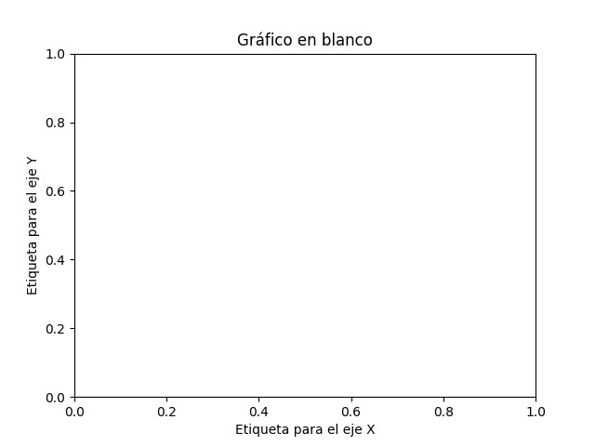

**Ejes**

Un marco (2D) está compuesto por dos ejes: eje X e eje Y. Podemos acceder a cada eje mediante sendos atributos:

**>>>** ax.xaxis <matplotlib.axis.XAxis at 0x112b34100>

**>>>** ax.yaxis

<matplotlib.axis.YAxis at 0x112b34850>

**Rejilla**

En cada eje podemos activar o desactivar la rejilla, así como indicar su estilo. En primer lugar vamos a activar la rejilla en ambos ejes:

**>>>** ax.xaxis.grid(**True**)

**>>>** ax.yaxis.grid(**True**)

Esto sería equivalente a:

**>>>** ax.grid(**True**)

Y obtendríamos una figura con la rejilla (por defecto):

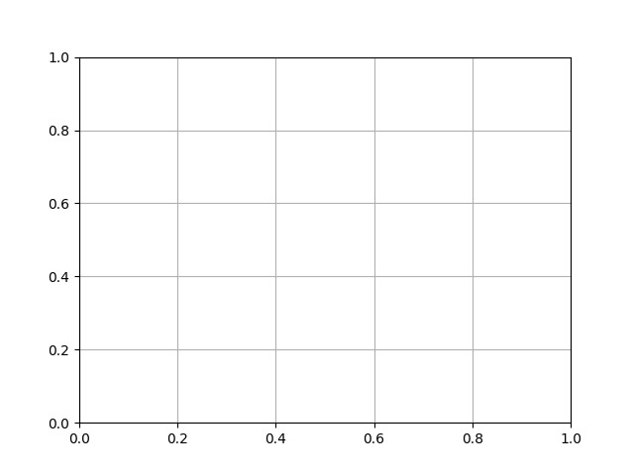

**Truco:** Las funciones de matplotlib que actúan como «interruptores» tienen por defecto el valor verdadero. En este sentido ax.grid() invocada sin parámetros hace que se muestre la rejilla. Esto se puede aplicar a muchas otras funciones.

Supongamos ahora que queremos personalizar la rejilla con **estilos diferentes en cada eje**:

|  |  |
| --- | --- |
| **>>>** ax.xaxis.grid(color=r, linestyle=-) | # equivale a color= red , linestyle= |
| *,*→solid  **>>>** ax.yaxis.grid(color=b, linestyle=-)  *,*→solid | # equivale a color= blue , linestyle= |

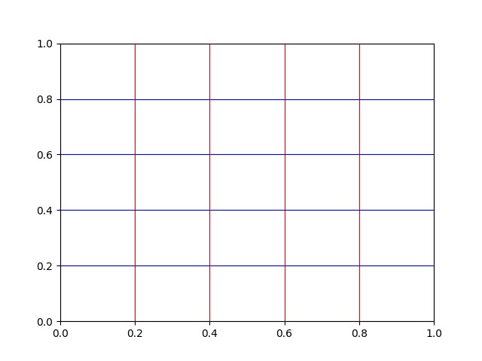

* [Parámetros disponibles para creación del grid.](https://matplotlib.org/stable/api/_as_gen/matplotlib.pyplot.grid.html)
* [Listado de nombres de colores en matplotlib.](https://matplotlib.org/stable/gallery/color/named_colors.html)
* [Estilos de línea en matplotlib.](https://matplotlib.org/stable/gallery/lines_bars_and_markers/linestyles.html)

**Marcas**

Por defecto, los ejes del marco tienen unas marcas[48] equiespaciadas que constituyen las *marcas mayores*. Igualmente existen unas *marcas menores* que, a priori, no están activadas.

Ambos elementos son susceptibles de modificarse. Veamos un ejemplo en el que establecemos las **marcas menores con distinto espaciado en cada eje** y además le damos un estilo diferente a cada rejilla:

**>>> from matplotlib.ticker import** MultipleLocator

**>>>** ax.xaxis.set_minor_locator(MultipleLocator(0.1)) # X: separación cada 0.1␣

*,*→unidades

**>>>** ax.yaxis.set_minor_locator(MultipleLocator(0.05)) # Y: separación cada 0.05␣

*,*→unidades

**>>>** ax.xaxis.grid(which=minor, linestyle=dashed, color=gray)

**>>>** ax.yaxis.grid(which=minor, linestyle=dashed, color=lightskyblue)

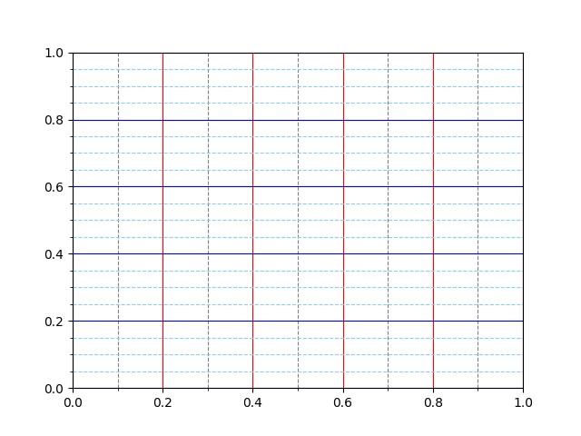

También es posible asignar etiquetas a las marcas menores. En ese sentido, veremos un ejemplo en el que incorporamos los **valores a los ejes con estilos propios**:

* Marcas menores en el eje X: precisión de 1 decimal, tamaño de letra 8 y color gris.
* Marcas menores en el eje Y: precisión de 2 decimales, tamaño de letra 8 y color azul.

**>>>** # Eje X

**>>>** ax.xaxis.set_minor_formatter( {x:.1f} )

**>>>** ax.tick_params(axis=x, which=minor, labelsize=8, labelcolor=gray)

(continué en la próxima página)

###### 8.4. matplotlib

(proviene de la página anterior)

**>>>** # Eje Y

**>>>** ax.yaxis.set_minor_formatter( {x:.2f} )

**>>>** ax.tick_params(axis=y, which=minor, labelsize=8, labelcolor=lightskyblue)

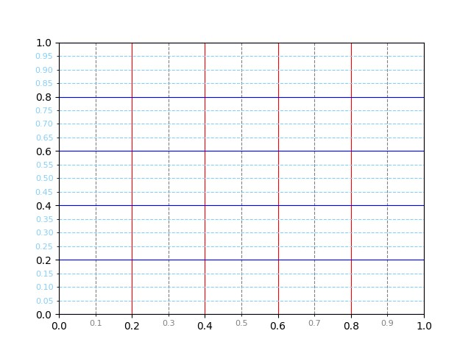

##### 8.4.3 Primeros pasos

Vamos a empezar por representar la función *f*(*x*) = *sin*(*x*). Para ello crearemos una variable *x* con valores flotantes equidistantes y una variable *y* aplicando la función senoidal. Nos apoyamos en *numpy* para ello. A continuación usaremos la función plot() del marco para representar la función creada:

|  |
| --- |
| **>>>** x = np.linspace(0, 2 * np.pi) **>>>** y = np.sin(x)  **>>>** fig, ax = plt.subplots()  **>>>** ax.plot(x, y)  [<matplotlib.lines.Line2D at 0x120914040>] |

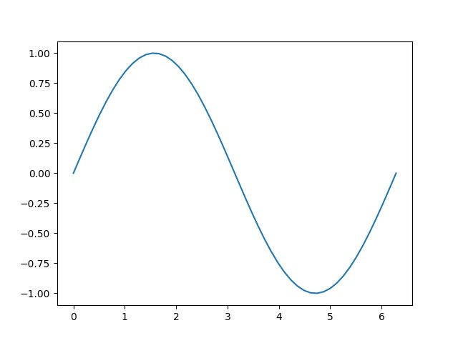

**Múltiples funciones**

Partiendo de un mismo marco, es posible graficar todas las funciones que necesitemos. A continuación crearemos un marco con las funciones seno y coseno:

**>>>** x = np.linspace(0, 2 * np.pi)

**>>>** sin = np.sin(x)

**>>>** cos = np.cos(x)

**>>>** fig, ax = plt.subplots()

**>>>** ax.plot(x, sin) [<matplotlib.lines.Line2D at 0x1247b6310>]

**>>>** ax.plot(x, cos)

[<matplotlib.lines.Line2D at 0x112b0d4c0>]

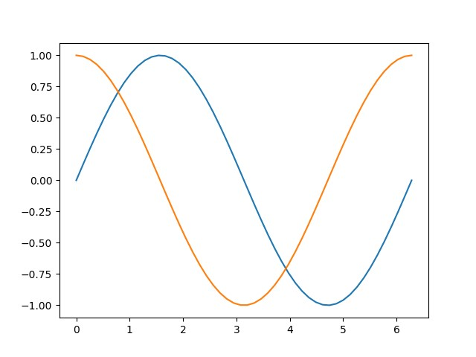

**Nota:** Loscolores«auto»asignadosalasfuncionessiguenun[cicloestablecidopormatplotlib](https://matplotlib.org/stable/users/dflt_style_changes.html#colors-in-default-property-cycle) que es igualmente personalizable.

**Leyenda**

En el caso de que tengamos múltiples gráficos en el mismo marco puede ser deseable mostrar una leyenda identificativa. Para usarla necesitamos asignar etiquetas a cada función. Veamos a continuación cómo incorporar una leyenda:

**>>>** ax.plot(x, sin, label=sin)

[<matplotlib.lines.Line2D at 0x124e07ac0>]

**>>>** ax.plot(x, cos, label=cos)

[<matplotlib.lines.Line2D at 0x123c58f10>]

**>>>** ax.legend()

<matplotlib.legend.Legend at 0x123c8f190>

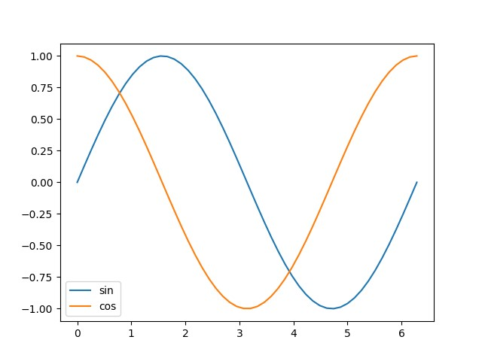

Es posible incorporar sintaxis [Latex](https://matplotlib.org/stable/gallery/text_labels_and_annotations/tex_demo.html) en los distintos elementos textuales de matplotlib. En el siguiente ejemplo usaremos esta notación en las etiquetas de las funciones utilizando el símbolo $ ... $ para ello:

**>>>** ax.plot(x, sin, label=$f_1(x) = sin(x)$) [<matplotlib.lines.Line2D at 0x11682f3a0>]

**>>>** ax.plot(x, cos, label=$f_2(x) = cos(x)$)

[<matplotlib.lines.Line2D at 0x11682b3a0>]

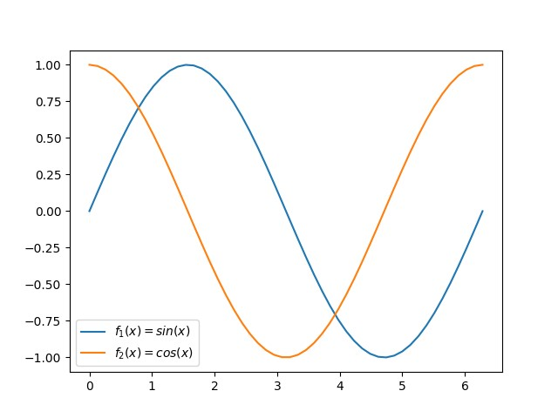

**Ubicación de la leyenda**

Matplotlib intenta encontrar la **mejor ubicación** para la leyenda en el marco. Sin embargo, también es posible [personalizar el lugar en el que queremos colocarla.](https://matplotlib.org/stable/api/_as_gen/matplotlib.pyplot.legend.html)

Si nos interesa situar la leyenda en la **parte superior central** del marco haríamos lo siguiente:

**>>>** ax.legend(loc=upper center)

<matplotlib.legend.Legend at 0x1167d43a0>

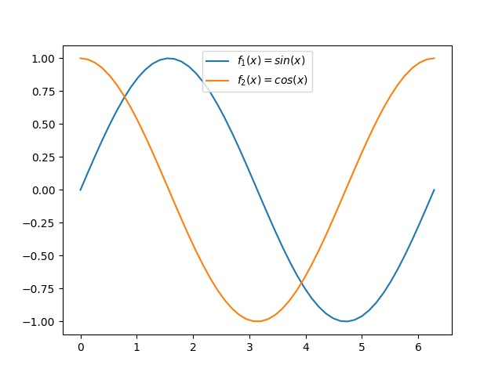

**Aplicando estilos**

Para cada función que incluimos en el marco es posible establecer un [estilo personalizado con multitud de parámetros.](https://matplotlib.org/stable/api/_as_gen/matplotlib.pyplot.plot.html) Veamos la aplicación de algunos de estos parámetros a las funciones seno y coseno con las que hemos estado trabajando:

**>>>** sin_style = dict(linewidth=3, color=darkorange)

**>>>** cos_style = dict(marker=o, markerfacecolor=limegreen, color=darkgreen)

**>>>** ax.plot(x, sin, label=$f_1(x) = sin(x)$, **sin_style)

[<matplotlib.lines.Line2D at 0x1131e9fd0>]

**>>>** ax.plot(x, cos, label=$f_2(x) = cos(x)$, **cos_style)

[<matplotlib.lines.Line2D at 0x1226d76d0>]

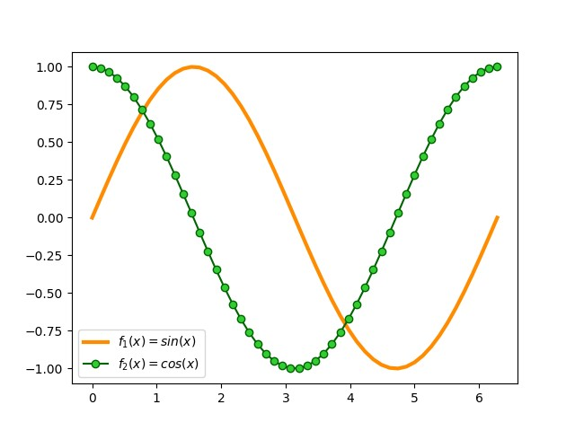

**Acotando ejes**

Hay veces que nos interesa definir los límites de los ejes. En ese caso, podemos hacerlo de una manera muy sencilla:

**>>>** ax.set_xlim(0, np.pi / 2)

**>>>** ax.set_ylim(0, 1)

**>>>** ax.grid() # sólo a efectos estéticos

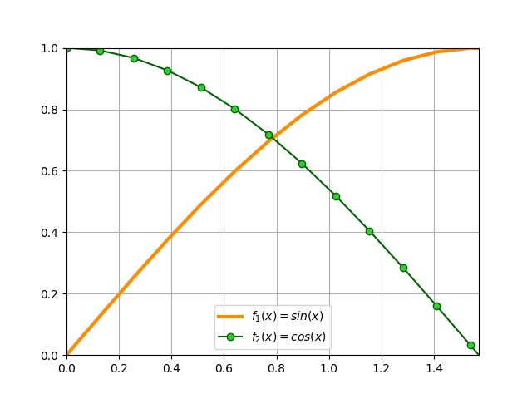

**Truco:** También es posible especificar únicamente límite inferior o superior en ambas funciones set_xlim() y set_ylim(). En ese caso, el otro valor sería ajustado automáticamente por matplotlib.

**Anotaciones**

En ocasiones necesitamos añadir [ciertas anotaciones al gráfico](https://matplotlib.org/stable/tutorials/text/annotations.html) que estamos diseñando. Esto permite destacar áreas o detalles que pueden ser relevantes.

Partiendo de las funciones seno y coseno con las que hemos estado trabajando, vamos a suponer que **queremos obtener sus puntos de corte**, es decir, [resolver la siguiente ecuación:](https://www.mathway.com/popular-problems/Precalculus/435071)

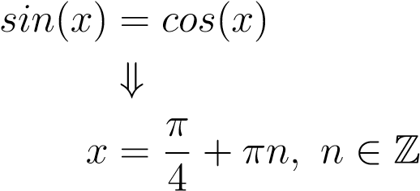

Para el caso que nos ocupa haríamos *n* = 0 con lo que obtendríamos la siguiente solución:

**>>>** xsol = np.pi / 4 + np.pi * 0

**>>>** ysol = np.sin(xsol)

**>>>** xsol, ysol

(0.7853981633974483, 0.7071067811865475)

Vamos a insertar una serie de anotaciones en el gráfico:

* Flecha en el punto de corte con etiqueta de ecuación.
* Coordenadas de solución en el punto de corte.
* Proyección del punto de corte hacia ambos ejes.

**>>>** ax.annotate($sin(x) = cos(x)$,

**...** xy=(xsol, ysol),

**...** xytext=(1.2, 0.8),

**...** arrowprops=dict(facecolor=black, shrink=0.05))

**>>>** ax.text(0.47, 0.72, f ({xsol:.2f}, {ysol:.2f}) )

**>>>** ax.plot([xsol, xsol], [0, ysol], color=gray, linestyle=--)

**>>>** ax.plot([0, xsol], [ysol, ysol], color=gray, linestyle=--)

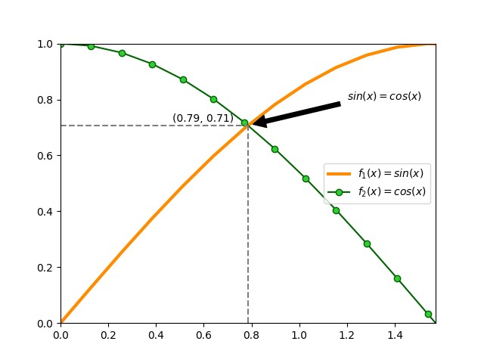

**Ejercicio**

Escriba el código Python necesario para obtener el siguiente gráfico:

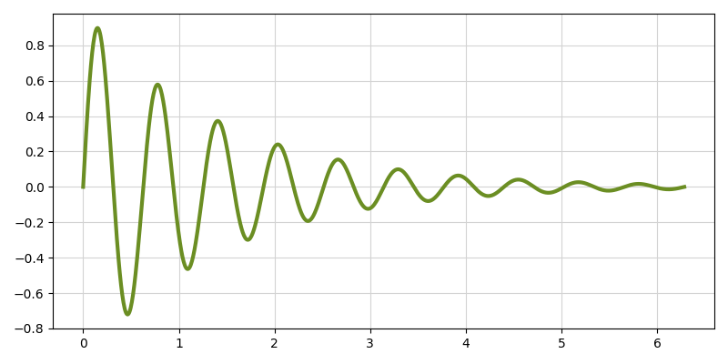

Datos:

* *x* ∈ [0*,*2*π*] (1000 puntos)
* *y* = *e*−*αxsin*(*βx*), donde *α* = 0*.*7 y *β* = 10.

##### 8.4.4 Tipos de gráficos

Mediante matplotlib podemos hacer [prácticamente cualquier tipo de gráfico.](https://matplotlib.org/stable/gallery/index.html) En esta sección haremos un repaso por algunos de ellos.

**Gráficos de barras**

Vamos a partir de un «dataset» que contiene los resultados de los [Juegos Olímpicos de Tokio 2020.](https://olympics.com/tokyo-2020/es/) Hemos descargado el fichero medals.xlsx desde [una página de Kaggle4](https://www.kaggle.com/arjunprasadsarkhel/2021-olympics-in-tokyo/version/7?select=Medals.xlsx).

En primer lugar cargaremos este fichero en un DataFrame y haremos una pequeña «limpieza»:

**>>>** df = pd.read_excel(pypi/datascience/files/medals.xlsx)

**>>>** df.head()

Rank Team/NOC Gold Silver Bronze Total Rank by Total

0 1 United States of America 39 41 33 113 1

(continué en la próxima página)

4 Kaggle es un servicio web que ofrece una gran variedad de «datasets», así como código, cursos y otros recursos en relación con la ciencia de datos.

(proviene de la página anterior)

|  |  |  |  |  |  |  |  |  |
| --- | --- | --- | --- | --- | --- | --- | --- | --- |
| 1 2 People s Republic of China 38 | | | 32 | | 18 | | 88 | 2 |
| 2 3 Japan 27 | | | 14 | | 17 | | 58 | 5 |
| 3 4 Great Britain 22 | | | 21 | | 22 | | 65 | 4 |
| 4 5 ROC 20 | | | 28 | | 23 | | 71 | 3 |
| **>>>** df.rename(columns={Team/NOC: Country}, inplace=**True**)  **>>>** df.set_index(Country, inplace=**True**)  **>>>** df.head()  Rank Gold Silver Bronze Total Rank by Total  Country  United States of America 1 39 41 33 113 1 | | | | | | | |  |
| People s Republic of China | 2 38 | 32 | | 18 | | 88 2 | |  |
| Japan | 3 27 | 14 | | 17 | | 58 5 | |  |
| Great Britain | 4 22 | 21 | | 22 | | 65 4 | |  |
| ROC | 5 20 | 28 | | 23 | | 71 3 | |  |

**Importante:** Para la carga de ficheros Excel, es necesario instalar un paquete adicional denominado openpyxl.

A continuación crearemos un **gráfico de barras con las medallas de oro, plata y bronce de los 10 primeros países ordenados por su ranking**. Lo primero será crear el subconjunto de datos sobre el que vamos a trabajar. Hay muchas maneras de hacerlo. Una de ellas:

|  |
| --- |
| **>>>** df_best = df.nsmallest(10, Rank)  **>>>** df_best  Rank Gold Silver Bronze Total Rank by Total  Country  United States of America 1 39 41 33 113 1  People s Republic of China 2 38 32 18 88 2  Japan 3 27 14 17 58 5  Great Britain 4 22 21 22 65 4  ROC 5 20 28 23 71 3  Australia 6 17 7 22 46 6  Netherlands 7 10 12 14 36 9  France 8 10 12 11 33 10  Germany 9 10 11 16 37 8  Italy 10 10 10 20 40 7 |

Ahora ya podemos centrarnos en el diseño del gráfico de barras:

|  |
| --- |
| **>>>** fig, ax = plt.subplots(figsize=(8, 5), dpi=100) # 800x500 px  **>>>** bar_width = 0.30  **>>>** x = np.arange(df_best.index.size)  **>>>** golden_medals = ax.bar(x - bar_width, df_best[Gold],  **...** bar_width, label=Oro, color=#ffd700)  **>>>** silver_medals = ax.bar(x, df_best[Silver],  **...** bar_width, label=Plata, color=#aaa9ad)  **>>>** bronze_medals = ax.bar(x + bar_width, df_best[Bronze],  **...** bar_width, label=Bronce, color=#cd7f32)  **>>>** ax.set_xticks(x)  **>>>** ax.set_xticklabels(df_best.index, rotation=90)  **>>>** ax.legend()  **>>>** # Etiquetas en barras  **>>>** ax.bar_label(golden_medals, padding=3)  **>>>** ax.bar_label(silver_medals, padding=3)  **>>>** ax.bar_label(bronze_medals, padding=3)  **>>>** ax.spines[right].set_visible(**False**) # ocultar borde derecho  **>>>** ax.spines[top].set_visible(**False**) # ocultar borde superior  **>>>** fig.tight_layout() # ajustar elementos al tamaño de la figura **>>>** fig |

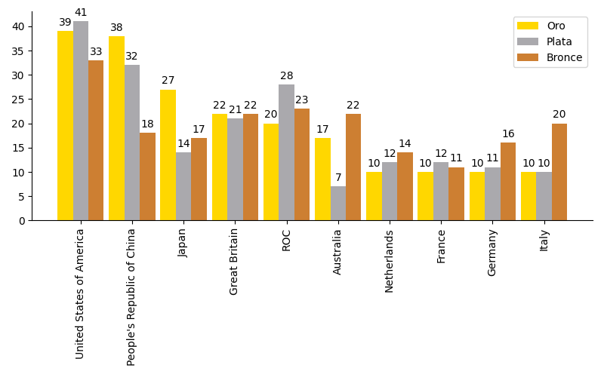

**Ejercicio**

Partiendo del fichero tiobe-2020-clean.csv que contiene las valoraciones de los lenguajes de programación más usados durante el año 2020 (según el índice [TIOBE)](https://www.tiobe.com/tiobe-index/)8, cree el siguiente gráfico de barras:

8 Datos extraídos desde [esta página de Kaggle.](https://www.kaggle.com/jyotmakadiya/top-20-programming-languages-2021)

###### 8.4. matplotlib

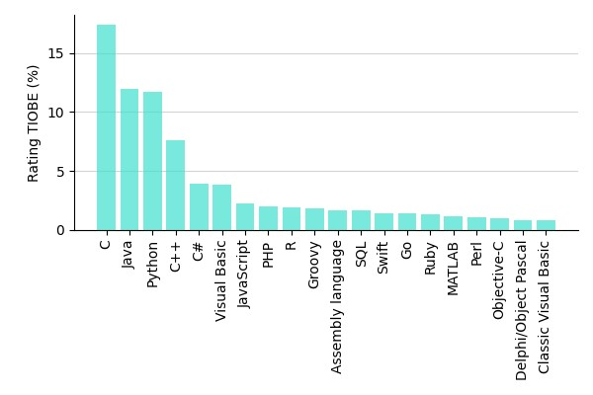

**Gráficos de dispersión**

Para este gráfico vamos a usar un «dataset» de jugadores de la NBA[49] extraído desde [esta página de Kaggle.](https://www.kaggle.com/justinas/nba-players-data) El fichero nba-data.csv contiene información desde 1996 hasta 2019.

En primer lugar cargamos los datos y nos quedamos con un subconjunto de las columnas:

|  |
| --- |
| **>>>** df = pd.read_csv(pypi/datascience/files/nba-data.csv, usecols=[pts, reb,  *,*→ast])  **>>>** df.head()  pts reb ast  0 4.8 4.5 0.5 1 0.3 0.8 0.0 2 4.5 1.6 0.9 3 7.8 4.4 1.4  4 3.7 1.6 0.5  **>>>** df.shape  (11700, 3) |

Elobjetivoescrearun**gráficodedispersiónenelrelacionaremoslospuntosanotados con los rebotes capturados, así como las asistencias dadas**:

|  |
| --- |
| **>>>** fig, ax = plt.subplots(figsize=(8, 6), dpi=100) # 800x600 px  **>>>** # Crear variables auxiliares  **>>>** x = df[pts]  **>>>** y = df[reb]  **>>>** colors = df[ast]  **>>>** p = ax.scatter(x, y,  **...** s=30, # tamaño de los puntos  **...** c=colors, cmap=RdBu_r, # colores  **...** vmin=colors.min(), vmax=colors.max(), # normalización de colores  **...** alpha=0.7,  **...** edgecolors=none)  **>>>** # Barra de colores  **>>>** cb = fig.colorbar(p, ax=ax, label=Asistencias, extend=max) **>>>** cb.outline.set_visible(**False**)  **>>>** ax.set_xlabel(Puntos)  **>>>** ax.set_ylabel(Rebotes)  **>>>** ax.spines[right].set_visible(**False**)  **>>>** ax.spines[top].set_visible(**False**)  **>>>** fig.tight_layout() |

###### 8.4. matplotlib

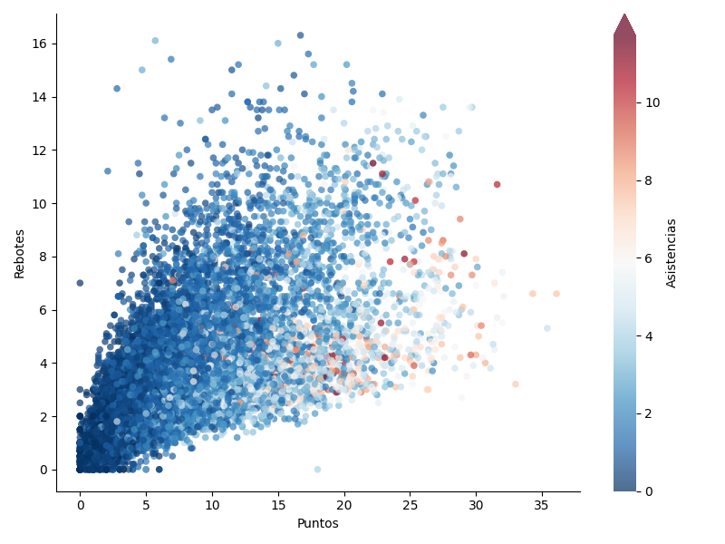

Del gráfico anterior cabe destacar varios aspectos:

* **Normalización**: Cuando aplicamos una estética de color al gráfico basada en los datos de una variable, debemos normalizar dicha variable en el [mapa de color («colormap»)](https://matplotlib.org/stable/gallery/color/colormap_reference.html) que elijamos. Para ello, matplotlib nos ofrece la [normalización de mapas de color.](https://matplotlib.org/stable/tutorials/colors/colormapnorms.html) En el caso concreto de scatter() pasaríamos esta normalización mediante el parámetro norm pero también podemos usar los parámetros vmin y vmax.
* **Barra de color**: Se trata de una leyenda particular en la que mostramos el gradiente de color vinculado a una determinada estética/variable del gráfico. Matplotlib también nos permite personalizar estas [barras de color.](https://matplotlib.org/stable/api/_as_gen/matplotlib.pyplot.colorbar.html)

**Ejercicio**

Partiendo del fichero bmw-clean.csv que contiene información sobre vehículos de la marca BMW9, cree el siguiente gráfico de dispersión:

9 Datos extraídos desde [esta página de Kaggle.](https://www.kaggle.com/mysarahmadbhat/bmw-used-car-listing)

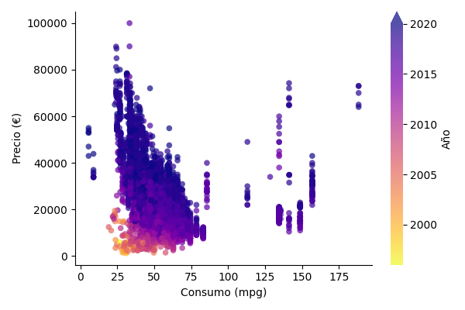

El mapa de color que se ha usado es plasma_r.

**Histogramas**

En esta ocasión vamos a trabajar con un «dataset» de «Avengers»6 extraído desde [Kaggle.](https://www.kaggle.com/mysarahmadbhat/avengers-marvel) Hemos descargado el fichero avengers.csv.

Como punto de partida vamos a cargar la información y a quedarnos únicamente con la columna que hace referencia al año en el que se crearon los personajes:

**>>>** df = pd.read_csv(pypi/datascience/files/avengers.csv, usecols=[Year])

**>>>** df.head()

Year

1. 1963
2. 1963
3. 1963
4. 1963
5. 1963

**>>>** df.shape

(173, 1)

6 [Los Vengadores](https://es.wikipedia.org/wiki/Los_Vengadores) son un equipo de superhéroes publicados por Marvel Comics.

###### 8.4. matplotlib

Igualmente haremos un pequeño filtrado para manejar sólo registros a partir de 1960:

**>>>** df = df[df[Year] >= 1960]

**>>>** df.shape

(159, 1)

Ahora ya podemos construir el histograma, que va a representar las **frecuencias absolutas de creación de personajes Marvel según su año de creación**.

Aunque es posible indicar un número determinado de contenedores («bins»), en este caso vamos a especificar directamente los intervalos (cada 5 años):

**>>>** df[Year].min(), df[Year].max()

(1963, 2015)

**>>>** bins = range(1960, 2021, 5)

Y a continuación el código necesario para montar el gráfico:

**>>>** fig, ax = plt.subplots(figsize=(8, 4), dpi=100) # 800x400 px

**>>>** ax.hist(df,

**...** bins=bins, # intervalos de agrupación

**...** rwidth=0.95, # ancho de cada barra

**...** zorder=2, # barras por encima de rejilla

**...** color=deeppink,

**...** alpha=0.5)

**>>>** ax.spines[right].set_visible(**False**)

**>>>** ax.spines[top].set_visible(**False**)

**>>>** ax.set_xticks(bins) # etiquetas de intervalos en el eje x

**>>>** ax.yaxis.grid(color=lightgray, linestyle=--) # rejilla

**>>>** fig.tight_layout()

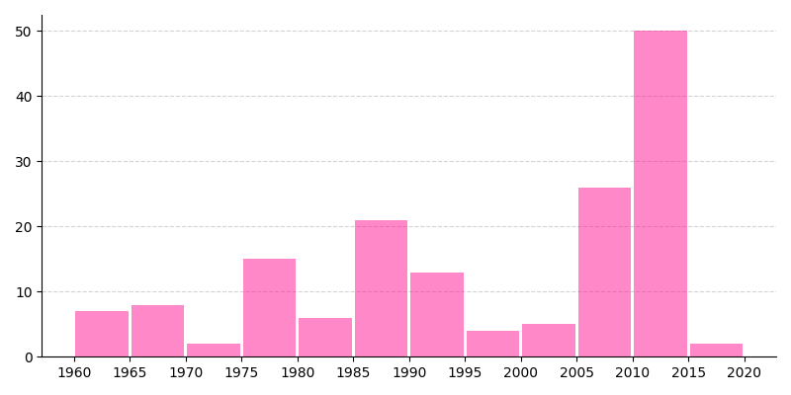

Descargo de responsabilidad: Técnicamente este gráfico no es un histograma ya que los años (fechas en general) no representan categorías válidas, pero sirve a efectos demostrativos de cómo se construyen este tipo de diagramas.

**Ejercicio**

Partiendo del fichero pokemon.csv que contiene información sobre [Pokemon1](https://www.pokemon.com/es/)0, cree el siguiente histograma en el que se analiza el número de personajes «pokemons» en función de su velocidad (columna *Speed*):

10 Datos extraídos desde [esta página de Kaggle.](https://www.kaggle.com/abcsds/pokemon)

###### 8.4. matplotlib

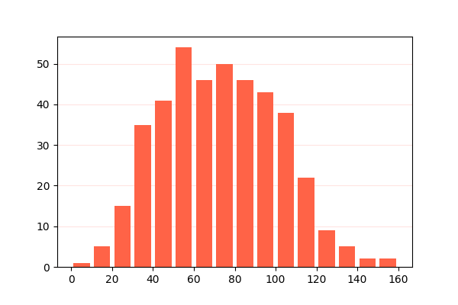

**Gráficos para series temporales**

Vamos a trabajar con un conjunto de datos extraído desde [esta página de Kaggle](https://www.kaggle.com/berkeleyearth/climate-change-earth-surface-temperature-data?select=GlobalTemperatures.csv) que contiene información histórica de temperaturas del planeta Tierra. El fichero global-temperatures. csv se ha descargado para su tratamiento.

En primer lugar cargamos los datos, renombramos las columnas y eliminamos los valores nulos:

|  |
| --- |
| **>>>** df = pd.read_csv(pypi/datascience/files/global-temperatures.csv,  **...** parse_dates=[dt], # conversión a tipo datetime  **...** usecols=[dt, LandAverageTemperature])  **>>>** df.rename(columns={dt: when, LandAverageTemperature: temp}, inplace=**True**) **>>>** df.dropna(inplace=**True**)  **>>>** df.head()  when temp 0 1750-01-01 3.034   1. 1750-02-01 3.083 2. 1750-03-01 5.626 3. 1750-04-01 8.490 4. 1750-05-01 11.573 |

(continué en la próxima página)

(proviene de la página anterior)

**>>>** df.shape

(3180, 2)

A continuación montamos un gráfico en el que se representan todas las **mediciones históricas de la temperatura media global del planeta** y añadimos una línea de tendencia:

|  |
| --- |
| **>>>** # Necesitamos algunas utilidades de gestión de fechas  **>>> from matplotlib.dates import** YearLocator, DateFormatter, date2num **>>> from matplotlib.ticker import** MultipleLocator  **>>>** fig, ax = plt.subplots(figsize=(8, 4), dpi=100) # 800x400 px  **>>>** # Alias para simplificar el acceso  **>>>** x = df.when  **>>>** y = df.temp  **>>>** ax.plot(x, y,  **...** linestyle=None, marker=., color=tomato, # estilo de línea  **...** zorder=2) # orden para colocar sobre rejilla  **>>>** # Construcción de la línea de tendencia  **>>>** x = date2num(x)  **>>>** z = np.polyfit(x, y, 2) # ajuste polinómico de grado 2  **>>>** p = np.poly1d(z)  **>>>** plt.plot(x, p(x), linewidth=4, alpha=0.8, color=royalblue)  **>>>** # Formateo de los ejes  **>>>** ax.xaxis.set_minor_locator(YearLocator(10))  **>>>** ax.xaxis.set_minor_formatter(DateFormatter(%Y))  **>>>** ax.tick_params(axis=x, which=minor,  **...** labelsize=8, labelcolor=lightgray, rotation=90)  **>>>** ax.xaxis.grid(which=minor, color=lightgray, linestyle=dashed)  **>>>** ax.yaxis.set_major_formatter( {x:.0f}º )  **>>>** ax.yaxis.set_minor_locator(MultipleLocator(1))  **>>>** ax.tick_params(axis=y, which=minor,  **...** labelsize=8, labelcolor=lightgray)  **>>>** ax.yaxis.grid(which=minor, linestyle=dashed, color=lightgray)  **>>>** ax.yaxis.set_minor_formatter( {x:.0f} )  **>>>** ax.tick_params(axis=y, which=minor, labelsize=8, labelcolor=lightgray)  **>>>** ax.spines[right].set_visible(**False**)  **>>>** ax.spines[top].set_visible(**False**)  **>>>** fig.tight_layout() |

###### 8.4. matplotlib

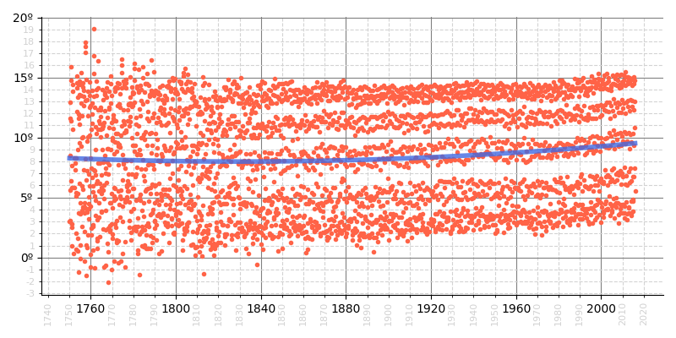

**Mapas de calor**

Para este tipo de gráfico vamos a utilizar un «dataset» que recoge las 1000 películas más valoradas en IMDB7. Está sacado desde [esta página de Kaggle](https://www.kaggle.com/harshitshankhdhar/imdb-dataset-of-top-1000-movies-and-tv-shows) y se ha descargado el fichero de datos en imdb-top-1000.csv.

En primer lugar vamos a cargar los datos quedándonos con las columnas *Certificate* (clasificación de la película según edades), *Genre* (géneros de la película) e *IMDB_Rating* (valoración de la película en IMDB):

**>>>** df = pd.read_csv(pypi/datascience/files/imdb-top-1000.csv,

**...** usecols=[Certificate, Genre, IMDB_Rating])

**>>>** df.head()

Certificate Genre IMDB_Rating

1. A Drama 9.3
2. A Crime, Drama 9.2
3. UA Action, Crime, Drama 9.0
4. A Crime, Drama 9.0
5. U Crime, Drama 9.0

AhoracreamosunanuevacolumnaenelDataFramedondeguardaremosúnicamenteelgénero principal de cada película:

**>>>** df[Main_Genre] = df[Genre].str.split(,, expand=**True**)[0]

(continué en la próxima página) 7 [IMDB](https://www.imdb.com/) es una reconocida página web que contiene valoraciones sobre películas y series.

(proviene de la página anterior)

**>>>** df.head()

Certificate Genre IMDB_Rating Main_Genre

1. A Drama 9.3 Drama
2. A Crime, Drama 9.2 Crime
3. UA Action, Crime, Drama 9.0 Action
4. A Crime, Drama 9.0 Crime
5. U Crime, Drama 9.0 Crime

A continuación agrupamos y obtenemos los valores medios de las valoraciones:

|  |
| --- |
| **>>>** # unstack permite disponer la agrupación en forma tabular (para el heatmap) **>>>** ratings = df.groupby([Certificate, Main_Genre])[IMDB_Rating].mean().  *,*→unstack()  **>>>** # Nos quedamos con un subconjunto de certificados y géneros  **>>>** review_certificates = [U, UA, PG-13, R, A]  **>>>** review_genres = [Animation, Action, Adventure, Biography,  **...** Comedy, Crime, Drama]  **>>>** ratings = ratings.loc[review_certificates, review_genres]  **>>>** # Recodificamos los certificados (clasificación) con códigos más entendibles  **>>>** certs_description = {U: ALL, UA: >12, PG-13: >13, R: >17, A: >  *,*→18 }  **>>>** ratings.index = ratings.reset_index()[Certificate].replace(certs_description)  **>>>** ratings  Main_Genre Animation Action Adventure Biography Comedy Crime Drama  Certificate  ALL 7.947368 8.165000 7.953571 7.862500 7.940541 8.200000 7.976364  >12 7.883333 7.992424 7.958333 7.971429 7.885714 7.900000 7.953659  >13 7.866667 7.783333 7.600000 7.862500 7.785714 8.000000 7.775000  >17 7.800000 7.812500 7.900000 7.900000 7.824138 7.814286 7.915094  >18 7.866667 7.873171 7.912500 8.017647 7.877778 8.130233 8.036364 |

Ahora ya podemos construir el mapa de calor usando el DataFrame ratings generado previamente:

**>>>** fig, ax = plt.subplots(figsize=(8, 4), dpi=100)

**>>>** text_colors = (black, white)

**>>>** im = ax.imshow(ratings, cmap=Reds) # mapa de calor

**>>>** cbar = fig.colorbar(im, ax=ax, label=IMDB Rating) # leyenda

**>>>** cbar.outline.set_visible(**False**) **>>>** x = ratings.columns

(continué en la próxima página)

###### 8.4. matplotlib

(proviene de la página anterior)

**>>>** y = ratings.index

**>>>** # Mostrar las etiquetas. El color del texto cambia en función de su normalización **>>> for** i **in** range(len(y)):

**... for** j **in** range(len(x)):

**...** value = ratings.iloc[i, j]

**...** text_color = text_colors[int(im.norm(value) > 0.5)] # color etiqueta

**...** ax.text(j, i, f {value:.2f} , color=text_color, va=center, ha=center)

**>>>** # Formateo de los ejes

**>>>** ax.set_xticks(range(len(x)))

**>>>** ax.set_xticklabels(x, rotation=90)

**>>>** ax.set_yticks(range(len(y)))

**>>>** ax.set_yticklabels(y)

**>>>** ax.invert_yaxis() **>>>** ax.spines[:].set_visible(**False**)

**>>>** fig.tight_layout()

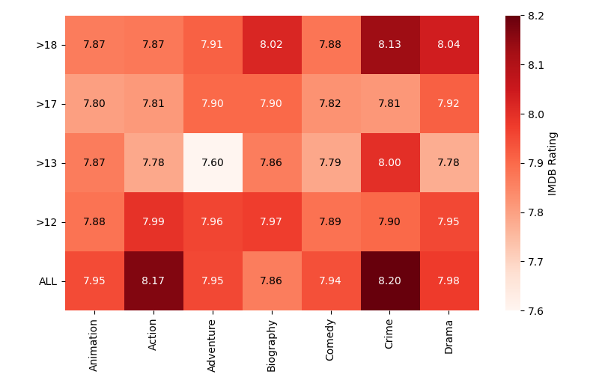

**Ejercicio**

Partiendo del fichero euro-dollar-clean.csv que contiene información sobre el cambio euro-dollar durante los últimos 12 años[50], cree el siguiente mapa de calor en el que se analiza la evolución del cambio enfrentando meses y años:

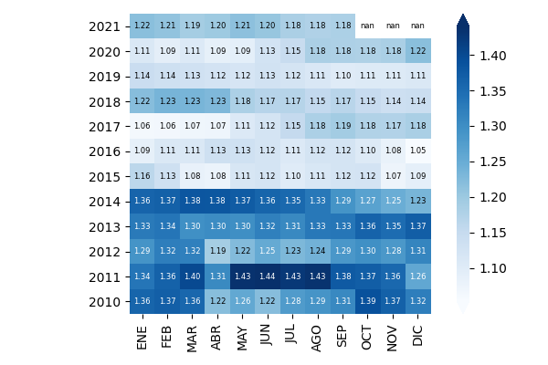

**Diagramas de caja**

Un diagrama de caja permite visualizar la distribución de los valores de manera rápida y muy visual:

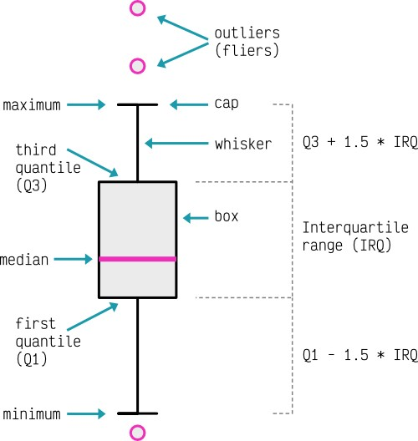

Figura 22: Anatomía de un diagrama de caja[51]

Para mostrar el funcionamiento de los diagramas de caja en Matplotlib vamos a hacer uso de distintas distribuciones aleatorias que crearemos mediante funciones de Numpy:

|  |
| --- |
| **>>>** DIST_SIZE = 100 # tamaño de la muestra  **>>>** boxplots = []  **>>>** boxplots.append(dict(  **...** dist=np.random.normal(0, 1, size=DIST_SIZE),  **...** label=Normal**\n**$\mu=0, \sigma=1$ ,  **...** fill_color=pink,  **...** brush_color=deeppink))  **>>>** boxplots.append(dict(  **...** dist=np.random.geometric(0.4, size=DIST_SIZE),  **...** label=Geometric**\n**$p=0.4$ ,  **...** fill_color=lightblue, **...** brush_color=navy))  **>>>** boxplots.append(dict(  **...** dist=np.random.chisquare(2, size=DIST_SIZE),  **...** label=Chi-squared**\n**$df=2$ ,  **...** fill_color=lightgreen,  **...** brush_color=darkgreen)) |

Ahora ya podemos construir el gráfico de cajas que nos permite visualizar la distribución de las muestras:

**>>>** fig, ax = plt.subplots(figsize=(8, 6), dpi=100) # 800x600 px

**>>> for** i, boxplot **in** enumerate(boxplots):

**...** fcolor, bcolor = boxplot[fill_color], boxplot[brush_color]

**...** ax.boxplot(boxplot[dist],

**...** labels=[boxplot[label]],

**...** positions=[i],

**...** widths=[.3],

**...** notch=**True**,

**...** patch_artist=**True**,

**...** boxprops=dict(edgecolor=bcolor,

**...** facecolor=fcolor,

**...** linewidth=2),

**...** capprops=dict(color=bcolor, linewidth=2),

**...** flierprops=dict(color=bcolor,

**...** markerfacecolor=fcolor,

**...** linestyle=none,

**...** markeredgecolor=none, **...** markersize=9),

(continué en la próxima página)

(proviene de la página anterior)

**...** medianprops=dict(color=bcolor),

**...** whiskerprops=dict(color=bcolor,

**...** linewidth=1))

**>>>** ax.yaxis.grid(color=lightgray)

**>>>** ax.xaxis.set_ticks_position(none)

**>>>** ax.yaxis.set_ticks_position(none)

**>>>** ax.spines[:].set_visible(**False**)

**>>>** fig.tight_layout()

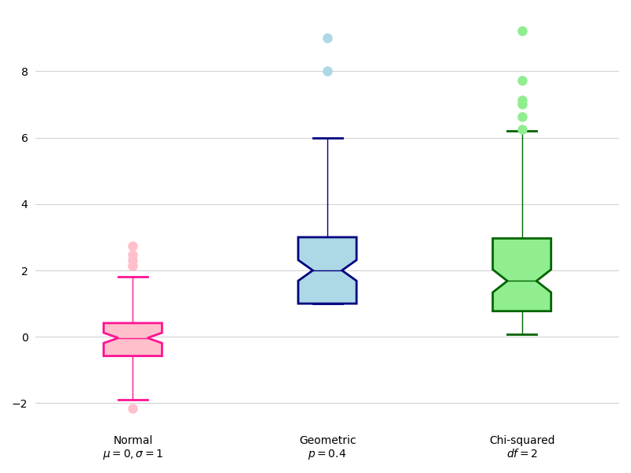

**Consejo:** El código para preparar el gráfico se ha complicado porque se ha incidido en mejorar la estética. En cualquier caso, una vez hecho, se puede refactorizar en una función y reutilizarlo para futuros trabajos.

###### 8.4. matplotlib

**Gráficos de evolución**

Partiendo de un conjunto de datos temporales, vamos a aprovechar para elaborar un gráfico de evolución del precio de criptomonedas. En esta ocasión hemos utilizado el «dataset» eth-usd.csv descargado desde [esta página de Kaggle.](https://www.kaggle.com/varpit94/ethereum-data) Contiene la valoración de la criptomoneda **Ethereum** en función de una marca temporal, así como el volumen de «moneda» existente en cada momento.

El objetivo será crear un **gráfico que represente el valor de la criptomoneda (a lo largo del tiempo) en contraposición al volumen de unidades**.

Lo primero que haremos, además de cargar los datos, será lo siguiente:

* Seleccionar las columnas *Date* (fecha de referencia), *Open* (precio de la moneda a la apertura) y *Volume* (volumen de moneda).
* Parsear el campo fecha.
* Filtrar sólo aquellos registros a partir del 1 de enero de 2017 (por simplicidad).
* Dividir la columna de volumen por 10M de cara a equiparar cantidades con la valoración (ajuste de gráfico).
* Aplicar una media móvil para suavizar las curvas a representar.

|  |
| --- |
| **>>> import datetime**  **>>>** df = pd.read_csv(pypi/datascience/files/eth-usd.csv,  **...** parse_dates=[Date],  **...** usecols=[Date, Open, Volume], **...** index_col=Date)  **>>>** min_date = datetime.datetime(year=2017, month=1, day=1)  **>>>** df = df.loc[df.index > min_date]  **>>>** df[Volume] /= 1e7  **>>>** df_smooth = df.rolling(20).mean().dropna()  **>>>** df_smooth.head()  Open Volume  Date  2017-01-21 9.968611 2.146882  2017-01-22 10.105573 2.117377  2017-01-23 10.222339 1.985587  2017-01-24 10.273270 1.821968  2017-01-25 10.239854 1.647938 |

Ahora ya podemos montar el gráfico dedicando algo de esfuerzo a la parte estética:

|  |
| --- |
| **>>>** fig, ax = plt.subplots(figsize=(8, 4), dpi=100) # 800x400px  **>>>** # Alias para facilitar el acceso  **>>>** x = df_smooth.index  **>>>** y_open = df_smooth[Open]  **>>>** y_vol = df_smooth[Volume]  **>>>** # Líneas de evolución  **>>>** ax.plot(x, y_open, label=Value ($), color=skyblue, linewidth=1.5)  **>>>** ax.plot(x, -y_vol, label=Volume (10M ud.), color=pink, linewidth=1.5) **>>>** # Relleno del área  **>>>** plt.fill_between(x, y_open, alpha=0.5, color=skyblue, zorder=3)  **>>>** plt.fill_between(x, -y_vol, alpha=0.5, color=pink, zorder=3)  **>>>** # Formateo de los ejes  **>>>** ax.xaxis.set_ticks_position(none)  **>>>** ax.yaxis.set_ticks_position(none)  **>>>** y_ticks = [-4000, -2000, 0, 2000, 4000]  **>>>** y_tick_labels = [4000, 2000, 0, 2000, 4000]  **>>>** ax.set_yticks(y_ticks)  **>>>** ax.set_yticklabels(y_tick_labels)  **>>>** ax.set_ylim(-6000, 6000)  **>>>** # Rejilla  **>>>** ax.xaxis.grid(color=lightgray, linewidth=.5) **>>> for** y_tick **in** y_ticks:  **... if** y_tick != 0:  **...** ax.axhline(y_tick, color=lightgray, linewidth=.5)  **>>>** ax.legend()  **>>>** ax.spines[:].set_visible(**False**)  **>>>** fig.tight_layout() |

###### 8.4. matplotlib

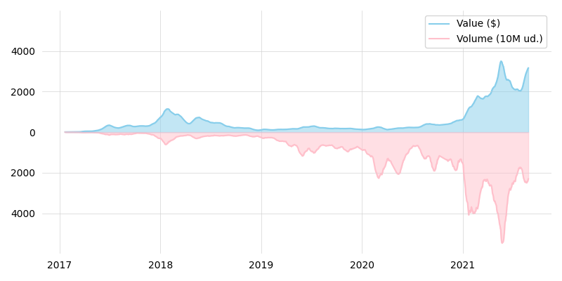

**Ejercicio**

Partiendo del fichero mwh-spain-2021-clean.csv que contiene información sobre el precio de la energía en España durante el año 2021[52], cree el siguiente diagrama de evolución que representa la variación del precio del MWh[53] en función del tiempo:

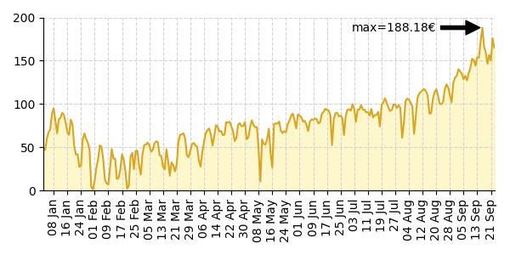

Las marcas (en el eje x) tienen una separación de 10 días.

### CAPÍTULO 9

# Scraping

Si bien existen multitud de datos estructurados en forma de ficheros, hay otros muchos que están embebidos en páginas web y que están preparados para ser visualizados mediante un navegador.

Sin embargo, las técnicas de «[scraping»](https://es.wikipedia.org/wiki/Web_scraping) nos permiten **extraer este tipo de información web** para convertirla en datos estructurados con los que poder trabajar de forma más cómoda.

Los paquetes que veremos en este capítulo bien podrían estar incluidos en otras temáticas, ya que no sólo se utilizan para «scraping».

## 9.1 requests



El paquete [requests](https://docs.python-requests.org/) es uno de los paquetes más famosos del ecosistema Python. Como dice su lema «HTTP for Humans» permite realizar peticiones HTTP de una forma muy sencilla y realmente potente.[54]

**$** pip install requests

##### 9.1.1 Realizar una petición

Realizar una petición HTTP mediante *requests* es realmente sencillo:

**>>> import requests**

**>>>** response = requests.get(https://pypi.org)

Hemos ejecutado una *solicitud GET* al sitio web [https://pypi.org.](https://pypi.org/) La respuesta se almacena en un objeto de tipo requests.models.Response muy rica en métodos y atributos que veremos a continuación:

**>>>** type(response) requests.models.Response

Quizás lo primero que nos interese sea ver el contenido de la respuesta. En este sentido *requests* nos provee del atributo text que contendrá el **contenido html** del sitio web en cuestión como cadena de texto:

**>>>** response.text

\n\n\n\n\n\n<!DOCTYPE html>\n<html lang="en" dir="ltr">\n <head>\n <meta␣

*,*→charset="utf-8">\n <meta http-equiv="X-UA-Compatible" content="IE=edge">\n

*,*→<meta name="viewport" content="width=device-width, initial-scale=1">\n\n <meta␣

*,*→name="defaultLanguage" content="en">\n <meta name="availableLanguages" content=

*,*→"en, es, fr, ja, pt_BR, uk, el, de, zh_Hans, zh_Hant, ru, he, eo">\n\n \n\n

*,*→<title>PyPI · The Python Package Index</title>\n <meta name="description"␣

*,*→content="The Python Package Index (PyPI) is a repository of software for the␣

*,*→Python programming language.">\n\n <link rel="stylesheet" href="/static/css/ *,*→warehouse-ltr.69ee0d4e.css">\n <link rel="stylesheet" href="/static/css/ *,*→fontawesome.6002a161.css">\n <link rel="stylesheet" href="/static/css/regular.

*,*→98fbf39a.css">\n <link rel="stylesheet" href="/static/css/solid.c3b5f0b5.css">\ *,*→n <link rel="stylesheet" href="/static/css/brands.2c303be1.css">\n <link rel= *,*→"stylesheet" href="https://fonts.googleapis.com/css?family=Source+Sans+Pro:400,

*,*→400italic,600,600italic,700,700italic%7CSource+Code+Pro:500">\n <noscript>\n ␣

*,*→ <link rel="stylesheet" href="/static/css/noscript.d4ce1e76.css">\n

**Nota:** Se ha recortado la salida a efectos visuales.

Algo que es realmente importante en una petición HTTP es comprobar el estado de la misma. Por regla general, si todo ha ido bien, deberíamos obtener un **código 200**, pero existen muchos otros [códigos de estado de respuesta HTTP:](https://developer.mozilla.org/es/docs/Web/HTTP/Status)

**>>>** response.status_code

200

**Truco:** Para evitar la comparación directa con el literal 200, existe la variable requests.

codes.ok.

##### 9.1.2 Tipos de peticiones

Con *requests* podemos realizar peticiones mediante cualquier método HTTP2. Para ello, simplemente usamos el método correspondiente del paquete:

2 Métodos de [petición HTTP.](https://developer.mozilla.org/es/docs/Web/HTTP/Methods)

|  |  |
| --- | --- |
| Método HTTP | Llamada |
| GET | requests.get() |
| POST | requests.post() |
| PUT | requests.put() |
| DELETE | requests.delete() |
| HEAD | requests.head() |
| OPTIONS | requests.options() |

##### 9.1.3 Usando parámetros

Cuando se realiza una petición HTTP es posible incluir parámetros. Veamos distintas opciones que nos ofrece *requests* para ello.

**Query string**

En una petición GET podemos incluir parámetros en el llamado «query string». Los parámetros se definen mediante un *diccionario* con nombre y valor de parámetro. Veamos un ejemplo sencillo. Supongamos que queremos **buscar paquetes de Python** que contengan la palabra «astro»:

|  |
| --- |
| **>>>** payload = {q: astro}  **>>>** response = requests.get(https://pypi.org, params=payload)  **>>>** response.url https://pypi.org/?q=astro |

**Truco:** El atributo url nos devuelve la URL a la se ha accedido. Útil en el caso de paso de parámetros.

**Parámetros POST**

Una petición POST, por lo general, siempre va acompañada de una serie de parámetros que típicamente podemos encontrar en un formulario web. Es posible realizar estas peticiones en *requests* adjuntando los parámetros que necesitemos en el mismo formato de diccionario que hemos visto para «query string».

Supongamos un ejemplo en el que tratamos de **logearnos en la página de GIPHY** con nombre de usuario y contraseña. Para ello, lo primero que debemos hacer es inspeccionar[55]los elementos del formulario e identificar los nombres («name») de los campos. En este caso los campos son email y password:

**>>>** url = https://giphy.com/login

**>>>** payload = {email: sdelquin@gmail.com, password: 1234}

**>>>** response = requests.post(url, data=payload)

**>>>** response.status_code

403

Hemos obtenido un código de estado 403 indicando que el acceso está prohibido.

**Envío de cabeceras**

Hay veces que necesitamos modificar o añadir determinados campos en las cabeceras[56] de la petición. Su tratamiento también se realiza a base de diccionarios que son pasados al método correspondiente.

Uno de los usos más típicos de las cabeceras es el «user agent»[57] donde se especifica el tipo de navegador que realiza la petición. Supongamos un ejemplo en el que queremos especificar que **el navegador corresponde con un Google Chrome corriendo sobre Windows**

**10**:

**>>>** user_agent = Mozilla/5.0 (Windows NT 10.0; Win64; x64) AppleWebKit/537.36␣

*,*→(KHTML, like Gecko) Chrome/97.0.4692.99 Safari/537.36

**>>>** headers = {user-agent: user_agent}

**>>>** response = requests.get(https://pypi.org, headers=headers)

**>>>** response.status_code

200

##### 9.1.4 Analizando la respuesta

A continuación analizaremos distintos **elementos que forman parte de la respuesta HTTP** tras realizar la petición.

**Contenido JSON**

El formato [JSON](https://developer.mozilla.org/es/docs/Learn/JavaScript/Objects/JSON) es ampliamente utilizado para el intercambio de datos entre aplicaciones. Hay ocasiones en las que la respuesta a una petición viene en dicho formato. Para facilitar su tratamiento *requests* nos proporciona un método que convierte el contenido JSON a un diccionario de Python.

Supongamos que queremos tener un **pronóstico del tiempo** en [Santa Cruz de Tenerife.](https://es.wikipedia.org/wiki/Santa_Cruz_de_Tenerife) Existen múltiples servicios online que ofrecen datos meteorológicos. En este caso vamos a usar [https://open-meteo.com/.](https://open-meteo.com/) La cuestión es que *los datos que devuelve esta API son en formato JSON*. Así que aprovecharemos para convertirlos de forma apropiada:

|  |
| --- |
| **>>>** sc_tfe = (28.4578025, -16.3563748)  **>>>** params = dict(latitude=sc_tfe[0], longitude=sc_tfe[1], hourly=temperature_2m) **>>>** url = https://api.open-meteo.com/v1/forecast  **>>>** response = requests.get(url, params=params)  **>>>** response.url https://api.open-meteo.com/v1/forecast?latitude=28.4578025&longitude=-16.3563748&  *,*→hourly=temperature_2m |
| **>>>** data = response.json() |
| **>>>** type(data) dict  **>>>** data.keys() dict_keys([ utc_offset_seconds , elevation , latitude , hourly_units , longitude  *,*→, generationtime_ms , hourly ]) |

Ahora podríamos mostrar la predicción de temperatures de una manera algo más visual. Según la documentación de la API sabemos que la respuesta contiene 168 medidas de temperatura correspondientes a todas las horas durante 7 días. Supongamos que sólo queremos **mostrar la predicción de temperaturas hora a hora para el día de mañana**:

**>>>** temperatures = data[hourly][temperature_2m] **>>>** # Las temperaturas también incluyen el día de hoy

(continué en la próxima página)

(proviene de la página anterior)

|  |
| --- |
| **>>> for** i, temp **in** enumerate(temperatures[24:48], start=1):  **...** print(f {temp:4.1f} , end= ) **... if** i % 6 == 0:  **...** print()  **...**  12.0 11.9 11.9 11.8 11.8 11.7 11.7 11.7 11.6 12.0 12.8 13.6 13.9 14.0 14.1 13.9 13.7 13.3  12.8 12.2 11.8 11.7 11.6 11.5 |

**Cabeceras de respuesta**

Tras una petición HTTP es posible recuperar las cabeceras que vienen en la respuesta a través del atributo headers como un diccionario:

|  |
| --- |
| **>>>** response = requests.get(https://pypi.org)  **>>>** response.status_code 200  **>>>** response.headers.get(Content-Type) text/html; charset=UTF-8  **>>>** response.headers.get(Server) nginx/1.13.9 |

**Cookies**

Si una respuesta contiene «cookies»6 es posible acceder a ellas mediante el diccionario cookies:

**>>>** response = requests.get(https://github.com)

**>>>** response.cookies.keys()

[ _octo , logged_in , _gh_sess ]

**>>>** response.cookies.get(logged_in)

no

**Nota:** Las cookies también se pueden enviar en la petición usando requests.get(url, cookies=cookies).

6 Una [cookie HTTP](https://developer.mozilla.org/es/docs/Web/HTTP/Cookies) es una pequeña pieza de datos que un servidor envía al navegador web del usuario.

**Ejercicio**

Utilizando el paquete *requests*, haga una petición GET a [https://twitter.com](https://twitter.com/) y obtenga los siguientes campos:

* Código de estado.
* Longitud de la respuesta.
* Valor de la cookie guest_id
* Valor de la cabecera content-encoding

##### 9.1.5 Descargar un fichero

Hay ocasiones en las que usamos *requests* para descargar un fichero, bien sea en texto plano o binario. Veamos cómo proceder para cada tipo.

**Ficheros en texto plano**

El procedimiento que utilizamos es descargar el contenido desde la url y *volcarlo a un fichero* de manera estándar:

|  |
| --- |
| **>>>** url = https://www.ine.es/jaxi/files/tpx/es/csv_bdsc/50155.csv  **>>>** response = requests.get(url)  **>>>** response.status_code 200  **>>> with** open(data.csv, w) **as** f:  **...** f.write(response.text) **...** |

**Consejo:** Usamos response.text para obtener el contenido ya que nos interesa en formato «unicode».

Podemos comprobar que el fichero se ha creado satisfactoriamente:

**$** file data.csv

plain_text.csv: UTF-8 Unicode text, with CRLF line terminators

**Ficheros binarios**

Para descargar ficheros binarios seguimos la misma estructura que para ficheros en texto plano, pero indicando el tipo binario a la hora de escribir en disco:

|  |
| --- |
| **>>>** url = https://www.ine.es/jaxi/files/tpx/es/xlsx/50155.xlsx  **>>>** response = requests.get(url)  **>>>** response.status_code 200  **>>> with** open(data.xlsx, wb) **as** f:  **...** f.write(response.content) **...** |

**Consejo:** Usamos response.content para obtener el contenido ya que nos interesa en formato «bytes».

Podemos comprobar que el fichero se ha creado satisfactoriamente:

**$** file data.xlsx data.xlsx: Microsoft OOXML

**Nombre de fichero**

En los ejemplos anteriores hemos puesto el nombre de fichero «a mano». Pero podría darse la situación de necesitar el nombre de fichero que descargamos. Para ello existen dos aproximaciones en función de si aparece o no la clave «attachment» en las cabeceras de respuesta.

Podemos escribir la siguiente función para ello:

|  |
| --- |
| **>>> def** get_filename(response):  **... try**:  **... return** response.headers[Content-Disposition].split(;)[1].split(=  *,*→ )[1]  **... except** (KeyError, IndexError): **... return** response.url.split(/)[-1]  **...** |

Caso para el que no disponemos de la cabecera adecuada:

|  |
| --- |
| **>>>** url = https://media.readthedocs.org/pdf/pytest/latest/pytest.pdf  **>>>** response = requests.get(url)  **>>>** attachment **in** response.headers.get(Content-Disposition) False  **>>>** get_filename(response) pytest.pdf |

Caso para el que sí disponemos de la cabecera adecuada:

|  |
| --- |
| **>>>** url = https://www.ine.es/jaxi/files/tpx/es/csv_bdsc/45070.csv  **>>>** response = requests.get(url)  **>>>** attachment **in** response.headers.get(Content-Disposition) True  **>>>** get_filename(response) 45070.csv |

## 9.2 beautifulsoup



El paquete [Beautiful Soup](https://www.crummy.com/software/BeautifulSoup/bs4/doc/) es ampliamente utilizado en técnicas de «scraping» permitiendo

«parsear»[58] principalmente código HTML.[59]

**$** pip install beautifulsoup4

##### 9.2.1 Haciendo la sopa

Para empezar a trabajar con *Beautiful Soup* es necesario construir un objeto de tipo BeautifulSoup que reciba el contenido a «parsear»:

|  |
| --- |
| **>>> from bs4 import** BeautifulSoup  **>>>** contents =  **...** <html lang="en">  **...** <head>  **...** <title>Just testing</title>  **...** </head>  **...** <body>  **...** <h1>Just testing</h1> **...** <div class="block">  **...** <h2>Some links</h2>  **...** <p>Hi there!</p>  **...** <ul id="data">  **...** <li class="blue"><a href="https://example1.com">Example 1</a></li>  **...** <li class="red"><a href="https://example2.com">Example 2</a></li>  **...** <li class="gold"><a href="https://example3.com">Example 3</a></li>  **...** </ul>  **...** </div>  **...** <div class="block">  **...** <h2>Formulario</h2>  **...** <form action="" method="post">  **...** <label for="POST-name">Nombre:</label>  **...** <input id="POST-name" type="text" name="name">  **...** <input type="submit" value="Save">  **...** </form>  **...** </div>  **...** <div class="footer"> **...** This is the footer  **...** <span class="inline"><p>This is span 1</p></span>  **...** <span class="inline"><p>This is span 2</p></span>  **...** <span class="inline"><p>This is span 2</p></span>  **...** </div>  **...** </body> |

(continué en la próxima página)

(proviene de la página anterior)

|  |  |  |  |
| --- | --- | --- | --- |
| **...** </html> **...**  **>>>** soup = BeautifulSoup(contents, features=html.parser) | | | |
| **Atención:** original. | Importar el paquete usando bs4. Suele llevar a equívoco por el nombre |

A partir de aquí se abre un abanico de posibilidades que iremos desgranando en los próximos epígrafes.

##### 9.2.2 Localizar elementos

Una de las tareas más habituales en técnicas de «scraping» y en «parsing» de contenido es la localización de determinadas elementos de interés.

**Fórmulas de localización**

A continuación se muestran, mediante ejemplos, distintas fórmulas para localizar elementos dentro del DOM[60]:

* Localizar **todos los enlaces**:

**>>>** soup.find_all(a)

[<a href="https://example1.com">Example 1</a>,

<a href="https://example2.com">Example 2</a>,

<a href="https://example3.com">Example 3</a>]

El primer *argumento posicional* de find_all() es el nombre del «tag» que queremos localizar.

* Localizar todos los **elementos con la clase** inline:

**>>>** soup.find_all(class_=inline)

[<span class="inline"><p>This is span 1</p></span>,

<span class="inline"><p>This is span 2</p></span>,

<span class="inline"><p>This is span 2</p></span>]

Los *argumentos nominales* de find_all() se utilizan para localizar elementos que contengan el atributo referenciado.

**Truco:** Si el atributo a localizar tiene guiones medios (por ejemplo aria-label) no podremos usarlo como nombre de argumento (error sintáctico). Pero sí podemos usar un diccionario en su lugar:

soup.find_all(attrs={aria-label: box})

* Localizar todos los «divs» con la clase footer:

|  |
| --- |
| **>>>** soup.find_all(div, class_=footer) # ┐ soup.find_all( div , footer )  [<div class="footer"> This is the footer  <span class="inline"><p>This is span 1</p></span>  <span class="inline"><p>This is span 2</p></span>  <span class="inline"><p>This is span 2</p></span> </div>] |

* Localizar todos los elementos cuyo atributo type tenga el valor text:

**>>>** soup.find_all(type=text)

[<input id="POST-name" name="name" type="text"/>]

* Localizar todos los los h2 que contengan el texto Formulario:

**>>>** soup.find_all(h2, string=Formulario)

[<h2>Formulario</h2>]

* Localizar todos los elementos de título h1, h2, h3, .... Esto lo podemos atacar usando *expresiones regulares*:

**>>>** soup.find_all(re.compile(r ^h\d+.* ))

[<h1>Just testing</h1>, <h2>Some links</h2>, <h2>Formulario</h2>]

* Localizar todos los «input» y todos los «span»:

**>>>** soup.find_all([input, span])

[<input id="POST-name" name="name" type="text"/>,

<input type="submit" value="Save"/>,

<span class="inline"><p>This is span 1</p></span>,

<span class="inline"><p>This is span 2</p></span>,

<span class="inline"><p>This is span 2</p></span>]

* Localizar todos los párrafos que están dentro del pie de página (usando **selectores CSS**):

**>>>** soup.select(.footer p)

[<p>This is span 1</p>, <p>This is span 2</p>, <p>This is span 2</p>]

**Nota:** En este caso se usa el método select().

**Localizar único elemento**

Hasta ahora hemos visto las funciones find_all() y select() que localizan un conjunto de elementos. Incluso en el caso de encontrar sólo un elemento, se devuelve una lista con ese único elemento.

*Beautiful Soup* nos proporciona la función find() que trata de **localizar un único elemento**. Hay que tener en cuenta dos circunstancias:

* En caso de que el elemento buscado no exista, se devuelve *None*.
* En caso de que existan múltiples elementos, se devuelve el primero.

Veamos algunos ejemplos de esto:

|  |
| --- |
| **>>>** soup.find(form)  <form action="" method="post">  <label for="POST-name">Nombre:</label>  <input id="POST-name" name="name" type="text"/>  <input type="submit" value="Save"/> </form>  **>>>** # Elemento que no existe **>>>** soup.find(strange-tag) >>>  **>>>** # Múltiples "li". Sólo se devuelve el primero  **>>>** soup.find(li)  <li class="blue"><a href="https://example1.com">Example 1</a></li> |

**Localizar desde elemento**

Todas las búsquedas se pueden realizar desde cualquier elemento preexistente, no únicamente desde la raíz del DOM.

Veamos un ejemplo de ello. Si tratamos de **localizar todos los títulos «h2»** vamos a encontrar dos de ellos:

**>>>** soup.find_all(h2)

[<h2>Some links</h2>, <h2>Formulario</h2>]

Pero si, previamente, nos ubicamos en el segundo bloque de contenido, sólo vamos a encontrar uno de ellos:

**>>>** second_block = soup.find_all(div, block)[1]

**>>>** second_block

<div class="block">

<h2>Formulario</h2>

<form action="" method="post">

<label for="POST-name">Nombre:</label>

<input id="POST-name" name="name" type="text"/>

<input type="submit" value="Save"/>

</form>

</div>

**>>>** second_block.find_all(h2) [<h2>Formulario</h2>]

**Otras funciones de búsqueda**

Hay definidas una serie de funciones adicionales de búsqueda para cuestiones más particulares:

• Localizar los **«div» superiores** a partir de un elemento concreto:

**>>>** gold = soup.find(li, gold)

**>>>** gold.find_parents(div)

[<div class="block">

<h2>Some links</h2>

<p>Hi there!</p>

<ul id="data">

<li class="blue"><a href="https://example1.com">Example 1</a></li>

<li class="red"><a href="https://example2.com">Example 2</a></li> <li class="gold"><a href="https://example3.com">Example 3</a></li>

</ul>

</div>]

Se podría decir que la función find_all() busca en *descendientes* y que la función find_parents() busca en *ascendientes*.

También existe la versión de esta *función que devuelve un único elemento*: find_parent().

* Localizar los **elementos hermanos siguientes** a uno dado:

**>>>** blue_li = soup.find(li, blue)

**>>>** blue_li.find_next_siblings()

[<li class="red"><a href="https://example2.com">Example 2</a></li>,

<li class="gold"><a href="https://example3.com">Example 3</a></li>]

Al igual que en las anteriores, es posible aplicar un filtro al usar esta función.

También existe la versión de esta *función que devuelve un único elemento*: find_next_sibling().

* Localizar los **elementos hermanos anteriores** a uno dado:

**>>>** gold_li = soup.find(li, gold)

**>>>** gold_li.find_previous_siblings()

[<li class="red"><a href="https://example2.com">Example 2</a></li>,

<li class="blue"><a href="https://example1.com">Example 1</a></li>]

Al igual que en las anteriores, es posible aplicar un filtro al usar esta función.

También existe la versión de esta *función que devuelve un único elemento*:

find_previous_sibling().

* Localizar **todos los elementos a continuación** de uno dado:

**>>>** submit = soup.find(input, type=submit)

**>>>** submit.find_all_next()

[<div class="footer">

This is the footer

<span class="inline"><p>This is span 1</p></span>

<span class="inline"><p>This is span 2</p></span>

<span class="inline"><p>This is span 2</p></span>

</div>,

<span class="inline"><p>This is span 1</p></span>,

<p>This is span 1</p>,

<span class="inline"><p>This is span 2</p></span>,

<p>This is span 2</p>,

<span class="inline"><p>This is span 2</p></span>,

<p>This is span 2</p>]

Al igual que en las anteriores, es posible aplicar un filtro al usar esta función.

Tambiénexistelaversióndeesta *función que devuelve un único elemento*:find_next().

• Localizar **todos los elementos previos** a uno dado:

**>>>** ul_data = soup.find(ul, id=data)

**>>>** ul_data.find_all_previous([h1, h2])

[<h2>Some links</h2>, <h1>Just testing</h1>]

También existe la versión de esta *función que devuelve un único elemento*: find_previous().

Si hubiéramos hecho esta búsqueda usando find_parents() no habríamos obtenido el mismo resultado ya que los elementos de título no son elementos superiores de «ul»:

**>>>** ul_data.find_parents([h1, h2])

[]

**Atajo para búsquedas**

Dado que la función find_all() es la más utilizada en *Beautiful Soup* se ha implementado un atajo para llamarla:

|  |
| --- |
| **>>>** soup.find_all(span)  [<span class="inline"><p>This is span 1</p></span>, <span class="inline"><p>This is span 2</p></span>,  <span class="inline"><p>This is span 2</p></span>] |
| **>>>** soup(span) |
| [<span class="inline"><p>This is span 1</p></span>, <span class="inline"><p>This is span 2</p></span>,  <span class="inline"><p>This is span 2</p></span>] |

Aunque uno de los preceptos del *Zen de Python* es «Explicit is better than implicit», el uso de estos atajos puede estar justificado en función de muchas circunstancias.

##### 9.2.3 Acceder al contenido

Simplificando, podríamos decir que cada elemento de la famosa «sopa» de *Beautiful Soup* puede ser un bs4.element.Tag o un «string».

Para el caso de los «tags» existe la posibilidad de acceder a su contenido, al nombre del elemento o a sus atributos.

**Nombre de etiqueta**

Podemos conocer el nombre de la etiqueta de un elemento usando el atributo name:

**>>>** soup.name

[document]

**>>>** elem = soup.find(ul, id=data)

**>>>** elem.name

ul

**>>>** elem = soup.find(h1)

**>>>** elem.name

h1

**Truco:** Es posible modificar el nombre de una etiqueta con una simple asignación.

**Acceso a atributos**

Los atributos de un elemento están disponibles como claves de un diccionario:

|  |
| --- |
| **>>>** elem = soup.find(input, id=POST-name)  **>>>** elem  <input id="POST-name" name="name" type="text"/>  **>>>** elem[id] POST-name  **>>>** elem[name] name  **>>>** elem[type] text |

Exite una forma de acceder al diccionario completo de atributos:

**>>>** elem.attrs

{ id : POST-name , type : text , name : name }

**Truco:** Es posible modificar el valor de un atributo con una simple asignación.

**Contenido textual**

Es necesario aclarar las distintas opciones que proporciona *Beautiful Soup* para acceder al contenido textual de los elementos del DOM.

|  |  |
| --- | --- |
| Atributo | Devuelve |
| text | Una cadena de texto con todos los contenidos textuales del elemento incluyendo espacios y saltos de línea |
| strings | Un generador de todos los contenidos textuales del elemento incluyendo espacios y saltos de línea |
| stripped_str | ingsUn generador de todos los contenidos textuales del elemento eliminando  espacios y saltos de línea |
| string | Una cadena de texto con el contenido del elemento, siempre que contenga un único elemento textual |

Ejemplos:

|  |
| --- |
| **>>>** footer = soup.find(class_=footer)  **>>>** footer.text  \n This is the footer\n This is span 1\nThis is span 2\nThis is span 2\n  **>>>** list(footer.strings)  [ \n This is the footer\n ,  This is span 1 ,  \n ,  This is span 2 ,  \n ,  This is span 2 ,  \n ]  **>>>** list(footer.stripped_strings)  [ This is the footer , This is span 1 , This is span 2 , This is span 2 ]  **>>>** footer.string # El "footer" contiene varios elementos  **>>>** footer.span.string # El "span" sólo contiene un elemento This is span 1 |

**Mostrando elementos**

Cualquier elemento del DOM que seleccionemos mediante este paquete se representa con el código HTML que contiene. Por ejemplo:

**>>>** data = soup.find(id=data)

**>>>** data

<ul id="data">

<li class="blue"><a href="https://example1.com">Example 1</a></li>

<li class="red"><a href="https://example2.com">Example 2</a></li> <li class="gold"><a href="https://example3.com">Example 3</a></li>

</ul>

Existe la posibilidad de mostrar el código HTML en formato «mejorado» a través de la función prettify():

**>>>** pretty_data = data.prettify()

**>>>** print(pretty_data)

<ul id="data">

<li class="blue"> <a href="https://example1.com">

Example 1

</a>

</li>

<li class="red"> <a href="https://example2.com">

Example 2

</a>

</li>

<li class="gold"> <a href="https://example3.com">

Example 3

</a>

</li>

</ul>

##### 9.2.4 Navegar por el DOM

Además de localizar elementos, este paquete permite moverse por los elementos del DOM de manera muy sencilla.

**Moverse hacia abajo**

Para ir profundizando en el DOM podemos utilizar los **nombres de los «tags» como atributos del objeto**, teniendo en cuenta que si existen múltiples elementos sólo se accederá al primero de ellos:

|  |
| --- |
| **>>>** soup.div.p  <p>Hi there!</p>  **>>>** soup.form.label  <label for="POST-name">Nombre:</label>  **>>>** type(soup.span) bs4.element.Tag |

Existe la opción de obtener el **contenido (como lista) de un determinado elemento**:

|  |
| --- |
| **>>>** type(soup.form) # todos los elementos del DOM son de este tipo bs4.element.Tag |
| **>>>** soup.form.contents |
| [ \n ,  <label for="POST-name">Nombre:</label>,  \n ,  <input id="POST-name" name="name" type="text"/>,  \n ,  <input type="submit" value="Save"/>,  \n ]  **>>>** type(soup.form.contents) list |

**Advertencia:** En la lista que devuelve contents hay mezcla de «strings» y objetos bs4.element.Tag.

Si no se quiere explicitar el contenido de un elemento como lista, también es posible usar un *generador* para **acceder al mismo de forma secuencial**:

**>>>** soup.form.children

<list_iterator at 0x106643100>

**>>> for** elem **in** soup.form.children:

**...** print(repr(elem)) **...**

\n

<label for="POST-name">Nombre:</label>

\n

<input id="POST-name" name="name" type="text"/>

\n

<input type="submit" value="Save"/>

\n

El atributo contents sólo tiene en cuenta descendientes directos. Si queremos **acceder a cualquier elemento descendiente (de manera recursiva)** tenemos que usar descendants:

**>>>** block = soup.find_all(div)[1]

**>>>** block.contents

[ \n , <h2>Formulario</h2>,

\n ,

<form action="" method="post">

<label for="POST-name">Nombre:</label>

<input id="POST-name" name="name" type="text"/>

<input type="submit" value="Save"/>

</form>,

\n ]

**>>>** block.descendants

<generator object Tag.descendants at 0x10675d200>

**>>>** list(block.descendants)

[ \n ,

<h2>Formulario</h2>,

Formulario ,

\n ,

<form action="" method="post">

<label for="POST-name">Nombre:</label>

<input id="POST-name" name="name" type="text"/>

<input type="submit" value="Save"/>

</form>,

\n ,

<label for="POST-name">Nombre:</label>,

(continué en la próxima página)

(proviene de la página anterior)

Nombre: ,

\n ,

<input id="POST-name" name="name" type="text"/>,

\n ,

<input type="submit" value="Save"/>,

\n ,

\n ]

**Importante:** Tener en cuenta que descendants es un generador que devuelve un iterable.

**Moverse hacia arriba**

Para acceder al **elemento superior de otro dado**, podemos usar el atributo parent:

**>>>** li = soup.find(li, blue)

**>>>** li.parent

<ul id="data">

<li class="blue"><a href="https://example1.com">Example 1</a></li>

<li class="red"><a href="https://example2.com">Example 2</a></li> <li class="gold"><a href="https://example3.com">Example 3</a></li>

</ul>

También podemos acceder a **todos los elementos superiores (ascendientes)** usando el generador parents:

|  |
| --- |
| **>>> for** elem **in** li.parents:  **...** print(elem.name)  **...** ul div body html  [document] |

**Otros movimientos**

En la siguiente tabla se recogen el resto de atributos que nos permiten movernos a partir de un elemento del DOM:

|  |  |
| --- | --- |
| Atributo | Descripción |
| next_sibling | Obtiene el siguiente elemento «hermano» |
| previous_sibling | Obtiene el anterior elemento «hermano» |
| next_siblings | Obtiene los siguientes elementos «hermanos» (iterador) |
| previous_siblings | Obtiene los anteriores elementos «hermanos» (iterador) |
| next_element | Obtiene el siguiente elemento |
| previous_element | Obtiene el anterior elemento |

**Advertencia:** Con estos accesos también se devuelven los saltos de línea \n como elementos válidos. Si se quieren evitar, es preferible usar las *funciones definidas aquí*.

**Ejercicio**

Escriba un programa en Python que obtenga de [https://pypi.org](https://pypi.org/) datos estructurados de los «Trending projects» y los muestre por pantalla utilizando el siguiente formato:

<nombre-del-paquete>,<versión>,<descripción>,<url>

Se recomienda usar el paquete *requests* para obtener el código fuente de la página. Hay que tener en cuenta que el listado de paquetes cambia cada pocos segundos, a efectos de comprobación.

## 9.3 selenium



[Selenium](https://www.selenium.dev/) es un proyecto que permite **automatizar navegadores**. Está principalmente enfocado al testeo de aplicaciones web pero también permite desarrollar potentes flujos de trabajo como es el caso de las técnicas de *scraping*.[61]

Existen múltiples «bindings»[62] pero el que nos ocupa en este caso es el de Python:

**$** pip install selenium

##### 9.3.1 Pasos previos

**Documentación**

Recomendamos la [documentación oficial de Selenium](https://www.selenium.dev/documentation/webdriver/) como punto de entrada a la librería. Eso sí, como ya hemos comentado previamente, existen adaptaciones para Python, Java, CSharp, Ruby, JavaScript y Kotlin, por lo que es conveniente fijar la pestaña de **Python** en los ejemplos de código:

Es igualmente importante manejar la [documentación de la API](https://www.selenium.dev/selenium/docs/api/py/api.html) para Python.

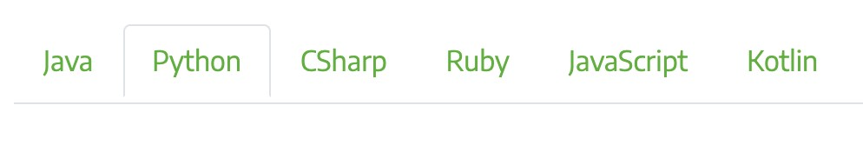

**Prerequisitos**

**Navegador web**

Selenium necesita un **navegador web** instalado en el sistema para poder funcionar. Dentro de las opciones disponibles están Chrome, Firefox, Edge, Internet Explorer y Safari. En el caso de este documento vamos a utilizar [Firefox.](https://www.mozilla.org/es-ES/firefox/new/) Su descarga e instalación es muy sencilla.

**Driver**

Además de esto, también es necesario disponer un **«webdriver»** que permita manejar el navegador (a modo de marioneta). Cada navegador tiene asociado un tipo de «driver». En el caso de Firefox hablamos de [geckodriver.](https://github.com/mozilla/geckodriver/releases) Su descarga e instalación es muy sencilla.

##### 9.3.2 Configuración del driver

El «driver» es el manejador de las peticiones del usuario. Se trata del objeto fundamental en Selenium que nos permitirá interactuar con el navegador y los sitios web.

**Inicialización del driver**

Para inicializar el «driver», en su versión más simple, usaremos el siguiente código:

**>>> from selenium import** webdriver

**>>>** driver = webdriver.Firefox()

En este momento se abrirá una ventana con el navegador Firefox.

**Truco:** Es posible usar otros navegadores. La elección de este documento por Firefox tiene que ver con cuestiones de uso durante los últimos años.

**Capacidades del navegador**

Cuando inicializamos el «driver» podemos asignar ciertas «capacidades» al navegador. Las podemos dividir en dos secciones: opciones y perfil.

**Opciones del navegador**

Una de las opciones más utilizadas es la capacidad de ocultar la ventana del navegador. Esto es útil cuando ya hemos probado que todo funciona y queremos automatizar la tarea:

|  |
| --- |
| **>>> from selenium import** webdriver  **>>> from selenium.webdriver.firefox.options import** Options  **>>>** options = Options() |
| **>>>** options.headless = **True** |
| **>>>** driver = webdriver.Firefox(options=options) |

El resto de opciones se pueden consultar en la [documentación de la API3](https://www.selenium.dev/selenium/docs/api/py/webdriver_firefox/selenium.webdriver.firefox.options.html#module-selenium.webdriver.firefox.options).

**Perfil del navegador**

Es posible definir un perfil personalizado para usarlo en el navegador controlado por el

«driver».

Como ejemplo, podríamos querer desactivar javascript en el navegador (por defecto está activado). Esto lo haríamos de la siguiente manera:

|  |
| --- |
| **>>> from selenium import** webdriver  **>>> from selenium.webdriver.firefox.options import** Options  **>>> from selenium.webdriver.firefox.firefox_profile import** FirefoxProfile  **>>>** firefox_profile = FirefoxProfile()  **>>>** firefox_profile.set_preference(javascript.enabled, **False**)  **>>>** options=Options()  **>>>** options.profile = firefox_profile  **>>>** driver = webdriver.Firefox(options=options) |

Existe una cantidad ingente de parámetros configurables en el perfil de usuario3. Se pueden consultar en estos dos enlaces:

* <https://searchfox.org/mozilla-release/source/modules/libpref/init/all.js>3 En este caso aplicable al navegador Firefox.
* <https://searchfox.org/mozilla-release/source/browser/app/profile/firefox.js>

**Fichero de log**

Desde la primera vez que inicializamos el «driver», se crea un fichero de log en el directorio de trabajo con el nombre geckodriver.log3. En este fichero se registran todos los mensajes que se producen durante el tiempo de vida del navegador.

Es posible, aunque no recomendable, **evitar que se cree el fichero de log** de la siguiente manera:

**>>> import os**

**>>>** driver = webdriver.Firefox(options=options, service_log_path=os.devnull)

**Nota:** De igual modo, con el método anterior podemos cambiar la ruta y el nombre del fichero de log.

##### 9.3.3 Navegando

La forma de **acceder a una url** es utilizar el método .get():

**>>>** driver.get(https://aprendepython.es)

**Importante:** Cuando se navega a un sitio web, Selenium espera (por defecto) a que la propiedad document.readyState tenga el valor complete. Esto no implica necesariamente que la página se haya cargado completamente, especialmente en páginas que usan mucho javascript para cargar contenido dinámicamente.

Podemos movernos **«hacia adelante» y «hacia detrás»** con:

**>>>** driver.forward()

**>>>** driver.back()

Si fuera necesario, también existe la posibilidad de **refrescar la página**:

**>>>** driver.refresh()

Una vez terminadas todas las operaciones requeridas, es altamente recomendable **salir del navegador** para liberar los recursos que pueda estar utilizando:

**>>>** driver.quit()

##### 9.3.4 Localizando elementos

Una vez que hemos accedido a un sitio web, estamos en disposición de localizar elementos dentro del DOM4. El objeto driver nos ofrece las siguientes funciones para ello:

|  |  |  |
| --- | --- | --- |
| Acceso | Función | Localizador |
| Clase | find_elements_by_class_name() | By.CLASS_NAME |
| Selector CSS | find_elements_by_css_selector() | By.  CSS_SELECTOR |
| Atributo ID | find_elements_by_id() | By.ID |
| Texto en enlace | find_elements_by_link_text() | By.LINK_TEXT |
| Texto en enlace (parcial) | find_elements_by_partial_link_text() | By.  PARTIAL_LINK_TEXT |
| Atributo NAME | find_elements_by_name() | By.NAME |
| Nombre de etiqueta | find_elements_by_tag_name() | By.TAG_NAME |
| XPath | find_elements_by_xpath() | By.XPATH |

Todas estas funciones tienen su correspondiente versión **para devolver un único elemento** que cumpla con el filtro especificado. En caso de que hayan varios, sólo se devolverá el primero de ellos. El nombre de estas funciones sigue el patrón en singular:

find_element_by_<accesor>()

Si te estás preguntando **para qué sirve el localizador** de la tabla anterior, es porque también existe la opción de localizar elementos mediante una función genérica:

|  |
| --- |
| **>>> from selenium.webdriver.common.by import** By  **>>>** # Estas dos llamadas tienen el mismo significado  **>>>** driver.find_elements_by_class_name(matraca) |
| **>>>** driver.find_elements(By.CLASS_NAME, matraca) |

Veamos un ejemplo práctico de esto. Supongamos que queremos **obtener los epígrafes principales de la tabla de contenidos de «Aprende Python»**:

**>>> from selenium import** webdriver

**>>>** driver = webdriver.Firefox() **>>>** driver.get(https://aprendepython.es)

(continué en la próxima página) 4 Document Object Model.

(proviene de la página anterior)

|  |
| --- |
| **>>>** toc = driver.find_elements_by_css_selector(div.sidebar-tree li.toctree-l1)  **>>> for** heading **in** toc: **...** print(heading.text) **...**  Introducción  Entornos de desarrollo  Tipos de datos  Control de flujo  Estructuras de datos  Modularidad  Procesamiento de texto  Ciencia de datos  Scraping |

**Truco:** Un poco más adelante veremos la forma de acceder a la información que contiene cada elemento del DOM.

Cada elemento que obtenemos con las funciones de localización es de tipo

[FirefoxWebElement:](https://www.selenium.dev/selenium/docs/api/py/webdriver_firefox/selenium.webdriver.firefox.webdriver.html#module-selenium.webdriver.firefox.webdriver)

|  |
| --- |
| **>>> from selenium import** webdriver  **>>>** driver = webdriver.Firefox()  **>>>** driver.get(https://aprendepython.es)  **>>>** element = driver.find_element_by_id(aprende-python)  **>>>** type(element) |
| selenium.webdriver.firefox.webelement.FirefoxWebElement |

##### 9.3.5 Interacciones

Si bien el acceso a la información de un sitio web puede ser un objetivo en sí mismo, para ello podríamos usar herramientas como *requests*. Sin embargo, cuando entra en juego la interacción con los elementos del DOM, necesitamos otro tipo de aproximaciones. Selenium nos permite hacer clic en el lugar deseado, enviar texto por teclado, borrar una caja de entrada o manejar elementos de selección, entre otros.

**Clic**

Para **hacer clic** utilizamos la función homónima. Veamos un ejemplo en el que accedemos a [https://amazon.es](https://amazon.es/) y tenemos que aceptar las «cookies» haciendo clic en el botón correspondiente:

|  |
| --- |
| **>>>** driver = webdriver.Firefox()  **>>>** driver.get(https://amazon.es)  **>>>** accept_cookies = driver.find_element_by_id(sp-cc-accept) |
| **>>>** accept_cookies.click() |

**Inspeccionando el DOM**

Una tarea inherente a las técnicas de «scraping» y a la automatización de comportamientos para navegadores web es la de **inspeccionar los elementos del DOM**. Esto se puede hacer desde las herramientas para desarrolladores que incluyen los navegadores5.

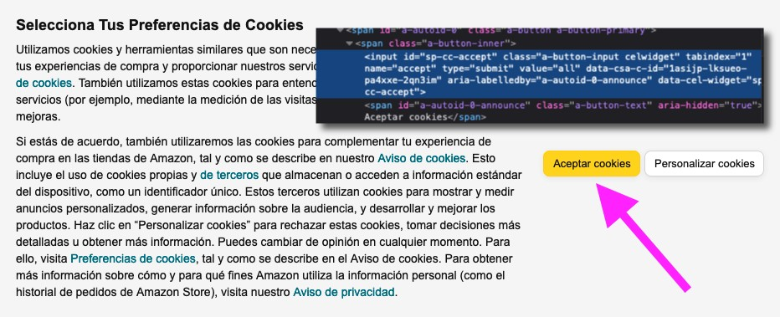

Figura 1: Botón de «cookies» en amazon.es

Para el ejemplo anterior de Amazon en el que debemos identificar el botón para aceptar

«cookies», abrimos el inspector de Firefox y descubrimos que su id es sp-cc-accept. Si no lo tuviéramos disponible habría que hacer uso de otros localizadores como «xpath» o selectores de estilo.

**Ejercicio**

5 Para Firefox tenemos a disposición la herramienta [Inspector.](https://developer.mozilla.org/es/docs/Tools/Page_Inspector/How_to/Open_the_Inspector)

Escriba un programa en Python que, utilizando Selenium, pulse el botón de «¡JUGAR!» en el sitio web [https://wordle.danielfrg.com/.](https://wordle.danielfrg.com/) Los selectores «xpath» pueden ser de mucha ayuda.

**Enviar texto**

Típicamente encontraremos situaciones donde habrá que enviar texto a algún campo de entrada de un sitio web. Selenium nos permite hacer esto.

Veamos un ejemplo en el que tratamos de **hacer login sobre PyPI**:

|  |
| --- |
| **>>>** driver = webdriver.Firefox()  **>>>** driver.get(https://pypi.org/account/login/)  **>>>** username = driver.find_element_by_id(username)  **>>>** password = driver.find_element_by_id(password) |
| **>>>** username.send_keys(sdelquin)  **>>>** password.send_keys(1234) |
| **>>>** login_btn_xpath = //*[@id="content"]/div/div/form/div[2]/div[3]/div/div/input  **>>>** login_btn = driver.find_element_by_xpath(login_btn_xpath)  **>>>** login_btn.click() |

En el caso de que queramos enviar alguna tecla «especial», Selenium nos proporciona un conjunto de símbolos para ello, definidos en [selenium.webdriver.common.keys.](https://www.selenium.dev/selenium/docs/api/py/webdriver/selenium.webdriver.common.keys.html)

Por ejemplo, si quisiéramos **enviar las teclas de cursor**, haríamos lo siguiente:

**>>> from selenium.webdriver.common.keys import** Keys

**>>>** element.send_keys(Keys.RIGHT) # →

**>>>** element.send_keys(Keys.DOWN) # ↓

**>>>** element.send_keys(Keys.LEFT) # ←

**>>>** element.send_keys(Keys.UP) # ↑

**Ejercicio**

Escriba un programa en Python utilizando Selenium que, dada una palabra de 5 caracteres, permita enviar ese «string» a <https://wordle.danielfrg.com/> para jugar.

Tenga en cuenta lo siguiente:

* En primer lugar hay que pulsar el botón de «¡JUGAR!».
* El elemento sobre el que enviar texto podría ser directamente el «body».
* Puede ser visualmente interesante poner un time.sleep(0.5) tras la inserción de cada letra.
* Una vez enviada la cadena de texto hay que pulsar ENTER.

**Borrar contenido**

Si queremos borrar el contenido de un elemento web editable, típicamente una caja de texto, lo podemos hacer usando el método .clear().

**Manejo de selects**

Los elementos de selección <select> pueden ser complicados de manejar a nivel de automatización. Para suplir esta dificultad, Selenium proporciona el objecto Select.

Supongamos un ejemplo en el que modificamos el idioma de búsqueda de Wikipedia. En primer lugar hay que acceder a la web y seleccionar el desplegable del idioma de búsqueda:

|  |
| --- |
| **>>> from selenium import** webdriver  **>>> from selenium.webdriver.support.select import** Select  **>>>** driver = webdriver.Firefox()  **>>>** driver.get(https://wikipedia.org)  **>>>** lang = driver.find_element_by_id(searchLanguage) |
| **>>>** lang_handler = Select(lang) |

Ahora vamos a seleccionar el *idioma inglés* como idioma de búsqueda:

|  |
| --- |
| **>>>** # Selección por el índice que ocupa cada "option" (base 0)  **>>>** lang_handler.select_by_index(17)  **>>>** # Selección por el campo "value" de cada "option" **>>>** lang_handler.select_by_value(en)  **>>>** # Selección por el texto visible de cada "option"  **>>>** lang_handler.select_by_visible_text(English) |

**Truco:** Estas tres funciones tienen su correspondiente deselect_by_<accesor>.

Si queremos identificar las opciones que están actualmente seleccionadas, podemos usar los siguientes atributos:

**>>>** lang_handler.all_selected_options

[<selenium.webdriver.firefox.webelement.FirefoxWebElement (session="8612e5b7-6e66-

*,*→4121-8869-ffce4139d197", element="8433ffdb-a8ad-4e0e-9367-d63fe1418b94")>]

**>>>** lang_handler.first_selected_option

<selenium.webdriver.firefox.webelement.FirefoxWebElement (session="8612e5b7-6e66-

*,*→4121-8869-ffce4139d197", element="8433ffdb-a8ad-4e0e-9367-d63fe1418b94")>

También es posible listar todas las opciones disponibles en el elemento select:

**>>>** lang_handler.options

[..., ..., ...]

**Ver también:**

[API del objeto Select](https://www.selenium.dev/selenium/docs/api/py/webdriver_support/selenium.webdriver.support.select.html#selenium.webdriver.support.select.Select)

##### 9.3.6 Acceso a atributos

Como ya hemos comentado, los objetos del DOM con los que trabaja Selenium son de tipo FirefoxWebElement. Veremos los mecanismos disponibles para poder acceder a sus [atributos.](https://www.selenium.dev/selenium/docs/api/py/webdriver_remote/selenium.webdriver.remote.webelement.html#module-selenium.webdriver.remote.webelement) Para ejemplificar el acceso a la información de los elementos del DOM, vamos a **localizar el botón de descarga** en la web de Ubuntu:

**>>> from selenium import** webdriver

**>>>** driver = webdriver.Firefox()

**>>>** driver.get(https://ubuntu.com/)

**>>>** # Aceptar las cookies

**>>>** cookies = driver.find_element_by_id(cookie-policy-button-accept) **>>>** cookies.click()

**>>>** download_btn = driver.find_element_by_id(takeover-primary-url)

**Nombre de etiqueta**

**>>>** download_btn.tag_name

a

**Tamaño y posición**

Para cada elemento podemos obtener un diccionario que contiene la posición en pantalla (*x,y*) acompañado del ancho y del alto (todo en píxeles):

**>>>** download_btn.rect

{ x : 120.0, y : 442.3999938964844, width : 143.64999389648438, height : 36.80000305175781}

**Estado**

Veamos las funciones disponibles para saber si un elemento se está mostrando, está habilitado o está seleccionado:

**>>>** download_btn.is_displayed()

True

**>>>** download_btn.is_enabled()

True

**>>>** download_btn.is_selected()

False

**Propiedad CSS**

En caso de querer conocer el valor de cualquier propiedad CSS de un determinado elemento, lo podemos conseguir así:

|  |
| --- |
| **>>>** download_btn.value_of_css_property(background-color) rgb(14, 132, 32)  **>>>** download_btn.value_of_css_property(font-size) 16px |

**Texto del elemento**

Cuando un elemento incluye texto en su contenido, ya sea de manera directa o mediante elementos anidados, es posible acceder a esta información usando:

**>>>** download_btn.text Download Now

**Elemento superior**

Selenium también permite obtener el elemento superior que contiene a otro elemento dado:

**>>>** download_btn.parent <selenium.webdriver.firefox.webdriver.WebDriver (session="8612e5b7-6e66-4121-8869-

*,*→ffce4139d197")>

**Propiedad de elemento**

De manera más genérica, podemos obtener el valor de cualquier atributo de un elemento del DOM a través de la siguiente función:

**>>>** download_btn.get_attribute(href)

https://ubuntu.com/engage/developer-desktop-productivity-whitepaper

##### 9.3.7 Esperas

Cuando navegamos a un sitio web utilizando driver.get() es posible que el elemento que estamos buscando no esté aún cargado en el DOM porque existan peticiones asíncronas pendientes o contenido dinámico javascript. Es por ello que Selenium pone a nuestra disposición una serie de **esperas explícitas** hasta que se cumpla una determinada condición. Las esperas explícitas suelen hacer uso de [condiciones de espera.](https://www.selenium.dev/selenium/docs/api/py/webdriver_support/selenium.webdriver.support.expected_conditions.html) Cada una de estas funciones se puede utilizar para un propósito específico. Quizás una de las funciones más habituales sea presence_of_element_located().

Veamos un ejemplo en el que cargamos la web de Stack Overflow y esperamos a que el pie de página esté disponible:

**>>> from selenium.webdriver.support.ui import** WebDriverWait

**>>> from selenium.webdriver.support import** expected_conditions **as** EC

**>>> from selenium.webdriver.common.by import** By **>>>** driver.get(https://stackoverflow.com)

(continué en la próxima página)

(proviene de la página anterior)

|  |
| --- |
|  |
| **>>>** footer = WebDriverWait(driver, 10).until(  **...** EC.presence_of_element_located((By.ID, footer))) |
| **>>>** print(footer.text)  STACK OVERFLOW  Questions  Jobs  Developer Jobs Directory  Salary Calculator  Help  Mobile **...** |

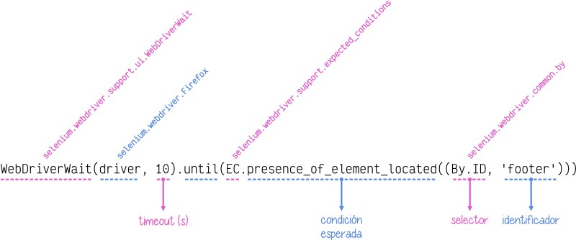

Figura 2: Anatomía de una condición de espera

**Atención:** En el caso de que el elemento por el que estamos esperando no «aparezca» en el DOM, y una vez pasado el tiempo de «timeout», Selenium eleva una *excepción* de tipo selenium.common.exceptions.TimeoutException.

##### 9.3.8 Ejecutar javascript

Puede llegar a ser muy útil la ejecución de javascript en el navegador. La casuística es muy variada. En cualquier caso, Selenium nos proporciona el método execute_script() para esta tarea.

Supongamos un ejemplo en el que queremos **navegar a la web de GitHub y hacer «scroll» hasta el final de la página**:

|  |
| --- |
| **>>>** driver = webdriver.Firefox()  **>>>** driver.get(https://github.com)  **>>>** body = driver.find_element_by_tag_name(body) |
| **>>>** driver.execute_script(arguments[0].scrollIntoView(false), body) |

Cuando en la función execute_script() se hace referencia al array arguments[] podemos pasar elementos Selenium como argumentos y aprovechar así las potencialidades javascript. El primer argumento corresponde al índice 0, el segundo argumento al índice 1, y así sucesivamente.

**Ejercicio**

Escriba un programa en Python que permita sacar un listado de supermercados Mercadona dada una geolocalización (lat,lon) como dato de entrada. Pasos a seguir: 1. Utilizar el siguiente *f-string* para obtener la url de acceso: f https://info.mercadona. es/es/supermercados?coord={lat}%2C{lon}

1. Aceptar las cookies al acceder al sitio web.
2. Hacer scroll hasta el final de la página para hacer visible el botón «Ver todos». Se recomienda usar javascript para ello.
3. Localizar el botón «Ver todos» y hacer clic para mostrar todos los establecimientos (de la geolocalización). Se recomienda una espera explícita con acceso por «xpath».
4. Recorrer los elementos desplegados li y mostrar el contenido textual de los elementos h3 que hay en su interior.

Como detalle final, y una vez que compruebe que el programa funciona correctamente, aproveche para inicializar el «driver» *ocultando la ventana del navegador*.

Puede probar su programa con la localización de Las Palmas de Gran Canaria (28.1035677, -15.5319742).

1. En la foto de portada aparecen los Monty Python. Fuente: [noticiascyl](https://www.noticiascyl.com/t/1700231/monty-python-vuelven-leon)

   **Core**
2. Iconos originales por [Flaticon.](http://flaticon.com/)
3. Foto original por [Dario Veronesi](https://unsplash.com/@dariovero_?utm_source=unsplash&utm_medium=referral&utm_content=creditCopyText) en Unsplash.

   **1.2. Algo de historia**
4. Fuente: [Universidad Técnica del Norte.](http://www.utn.edu.ec/reduca/programacion/fundamentos/un_poco_de_historia.html)
5. Fuente: [Wikipedia.](https://es.wikipedia.org/wiki/Historia_de_los_lenguajes_de_programaci%C3%B3n)
6. Foto original por [Markéta Marcellová](https://unsplash.com/@ketdee?utm_source=unsplash&utm_medium=referral&utm_content=creditCopyText) en Unsplash.

   **1.3. Python**
7. Tipado dinámico significa que una variable puede cambiar de tipo durante el tiempo de vida de un programa. C es un lenguaje de tipado estático.
8. Fuertemente tipado significa que, de manera nativa, no podemos operar con dos variables de tipos distintos, a menos que realice una conversión explícita. Javascript es un lenguaje débilmente tipado.
9. Integrated Development Environment.
10. Tutorial de [instalación de WSL.](https://reachmnadeem.wordpress.com/2021/02/15/install-wsl-2-on-windows-10-using-powershell-command-line/)
11. Foto original de portada por [Alexander Sinn](https://unsplash.com/@swimstaralex?utm_source=unsplash&utm_medium=referral&utm_content=creditCopyText) en Unsplash.
12. Para ser exactos, sí se pueden utilizar otros caracteres, e incluso *emojis* en los nombres de variables, aunque no suele ser una práctica extendida, ya que podría dificultar la legibilidad.
13. Más información sobre convenciones de nombres en [PEP](https://www.python.org/dev/peps/pep-0008/#naming-conventions) [8.](https://www.python.org/dev/peps/pep-0008/#naming-conventions)
14. Del término inglés «Python Enhancement Proposals».
15. Foto original de portada por [Brett Jordan](https://unsplash.com/@brett_jordan?utm_source=unsplash&utm_medium=referral&utm_content=creditCopyText) en Unsplash.
16. No siempre es una raíz cuadrada porque se invierten numerador y denominador.
17. Foto original de portada por [Roman Kraft](https://unsplash.com/@romankraft?utm_source=unsplash&utm_medium=referral&utm_content=creditCopyText) en Unsplash.
18. También es posible utilizar comillas dobles. Yo me he decantado por las comillas simples ya que quedan más limpias y suele ser el formato que devuelve el propio intérprete de Python.
19. Referencia: [Best practices for writing code comments](https://stackoverflow.blog/2021/12/23/best-practices-for-writing-code-comments/)

    **4.1. Condicionales**
20. Foto original de portada por [Gary Lopater](https://unsplash.com/@glopater?utm_source=unsplash&utm_medium=referral&utm_content=creditCopyText) en Unsplash.

    **4.2. Bucles**
21. Más adelante veremos el comportamiento de las funciones. Devolver o retornar un valor es el resultado de aplicar una función.
22. Existen multitud de paquetes científicos en Python para trabajar con listas o vectores numéricos. Una de las más famosas es la librería [Numpy.](https://numpy.org/)
23. Foto original de portada por [engin akyurt](https://unsplash.com/@enginakyurt?utm_source=unsplash&utm_medium=referral&utm_content=creditCopyText) en Unsplash.

    **5.2. Tuplas**
24. **.2. Tuplas**
25. Foto original de portada por [Aaron Burden](https://unsplash.com/@aaronburden?utm_source=unsplash&utm_medium=referral&utm_content=creditCopyText) en Unsplash.
26. Aunque históricamente Python no establecía que las claves de los diccionarios tuvieran que mantener su orden de inserción, a partir de Python 3.7 este comportamiento cambió y se garantizó el orden de inserción de las claves como [parte oficial de la especificación del lenguaje.](https://docs.python.org/es/3/whatsnew/3.7.html)
27. Véase este [análisis de complejidad y rendimiento](https://wiki.python.org/moin/TimeComplexity) de distintas estructuras de datos en CPython.
28. None es la palabra reservada en Python para la «nada». Más información en [esta web.](https://recursospython.com/guias-y-manuales/el-tipo-de-dato-none/)
29. Realmente no estamos viendo nada en la consola de Python porque la representación en cadena de texto es vacía.
30. **.3. Diccionarios**
31. Foto original de portada por [Duy Pham](https://unsplash.com/@miinyuii?utm_source=unsplash&utm_medium=referral&utm_content=creditCopyText) en Unsplash.
32. **.4. Conjuntos**
33. Foto original de portada por [Maksym Kaharlytskyi](https://unsplash.com/@qwitka?utm_source=unsplash&utm_medium=referral&utm_content=creditCopyText) en Unsplash.
34. Foto original por [Nathan Dumlao](https://unsplash.com/@nate_dumlao?utm_source=unsplash&utm_medium=referral&utm_content=creditCopyText) en Unsplash.
35. Las *reglas aplicadas a nombres de variables* también se aplican a nombres de funciones.
36. Foto original por [Rabie Madaci](https://unsplash.com/@rbmadaci?utm_source=unsplash&utm_medium=referral&utm_content=creditCopyText) en Unsplash.
37. Iconos por [Freepik.](https://www.flaticon.com/authors/freepik)

    **6.2. Objetos y Clases**
38. Un «shortcut» es un «atajo de teclado» (combinación de teclas) para lanzar una determinada acción.
39. Todo estará en función de las características de la máquina con la que se esté trabajando.
40. Graphics Processing Unit ([Unidad gráfica de procesamiento)](https://es.wikipedia.org/wiki/Unidad_de_procesamiento_gr%C3%A1fico).
41. Tensor Processing Unit ([Unidad de procesamiento tensorial)](https://es.wikipedia.org/wiki/Unidad_de_procesamiento_tensorial).
42. Fast Fourier Transform ([Transformada rápida de Fourier)](https://es.wikipedia.org/wiki/Transformada_r%C3%A1pida_de_Fourier).
43. Foto original de portada por [Vlado Paunovic](https://unsplash.com/@vlado?utm_source=unsplash&utm_medium=referral&utm_content=creditCopyText) en Unsplash.
44. Característica de los lenguajes de programación que permite, implícita o explícitamente, convertir un elemento de un tipo de datos en otro, sin tener en cuenta la comprobación de tipos.

    **8.2. numpy**
45. Imagen de Harriet Dashnow, Stéfan van der Walt y Juan Núñez-Iglesias en O’Reilly.
46. Foto original de portada por [Sid Balachandran](https://unsplash.com/@itookthose?utm_source=unsplash&utm_medium=referral&utm_content=creditCopyText) en Unsplash.
47. Exceso de tiempo de cómputacion, memoria o ancho de banda que son necesarios para realizar una tarea específica.
48. Se suele usar el término inglés «ticks».
49. National Basketball League (liga estadounidense de baloncesto).
50. Datos extraídos desde [esta página de Kaggle.](https://www.kaggle.com/lsind18/euro-exchange-daily-rates-19992020)
51. Inspirado en [este artículo de Towards Data Science.](https://towardsdatascience.com/how-to-fetch-the-exact-values-from-a-boxplot-python-8b8a648fc813)

    **8.4. matplotlib**
52. Datos extraídos desde [esta página de El País.](https://www.epdata.es/datos/precio-factura-luz-datos-estadisticas/594)
53. Mega Watio Hora (medida de consumo de energía)
54. Foto original de portada por [Frame Harirak](https://unsplash.com/@framemily?utm_source=unsplash&utm_medium=referral&utm_content=creditCopyText) en Unsplash.
55. Herramientas para desarrolladores en el navegador. Por ejemplo [Chrome Dev Tools.](https://developer.chrome.com/docs/devtools/)
56. Las [cabeceras HTTP](https://developer.mozilla.org/es/docs/Web/HTTP/Headers) permiten al cliente y al servidor enviar información adicional junto a una petición o respuesta.
57. El [agente de usuario](https://developer.mozilla.org/es/docs/Web/HTTP/Headers/User-Agent) del navegador permite que el servidor identifique el sistema operativo y las características del navegador.
58. Analizar y convertir una entrada en un formato interno que el entorno de ejecución pueda realmente manejar.
59. Foto original de portada por [Ella Olsson](https://unsplash.com/@ellaolsson?utm_source=unsplash&utm_medium=referral&utm_content=creditCopyText) en Unsplash.
60. Document Object Model en español Modelo de Objetos del Documento.
61. Foto original de portada por [Andy Kelly](https://unsplash.com/@askkell?utm_source=unsplash&utm_medium=referral&utm_content=creditCopyText) en Unsplash.
62. Adaptación (interface) de la herramienta a un lenguaje de programación concreto.